

Прадипта Мишра

**Объяснимые модели**  **искусственного**   
**интеллекта на Python**

Модель искусственного интеллекта.

Объяснения с использованием библиотек,

расширений и фреймворков

на основе языка Python

**Practical Explainable ИИ**  **Using Python**

Artificial Intelligence Model Explanations Using Python-based Libraries, Extensions, and Frameworks

**Pradeepta Mishra**



**Объяснимые модели**  **искусственного**   
**интеллекта на Python**

Модель искусственного интеллекта.

Объяснения с использованием библиотек,

расширений и фреймворков

на основе языка Python

**Прадипта Мишра**



Москва, 2022

**УДК 004.438Python**   
**ББК 32.973.22**   
 **М71**

**Прадипта Мишра**   
М71 Объяснимые модели искусственного интеллекта на Python. Модель искус- ственного интеллекта. Объяснения с использованием библиотек, расшире- ний и фреймворков на основе языка Python / пер. с англ. С. В. Минца. – М.: ДМК Пресс, 2022. – 298 с.: ил.

**ISBN 978-5-93700-124-5**

В книге рассматриваются так называемые модели «черного ящика» для повы-шения адаптивности, интерпретируемости и объяснимости решений, принимае-мых алгоритмами искусственного интеллекта (ИИ) с использованием библиотек Python XAI, TensorFlow 2.0+, Keras, а также пользовательских фреймворков с ис-пользованием Python Wrappers.

Издание предназначено специалистам по анализу данных, инженерам по вне-дрению моделей ИИ, а также может быть полезно бизнес-пользователям и ру-ководителям проектов, использующих результаты работы решений ИИ в своей деятельности.

УДК 004.438Python   
ББК 32.973.22

First published in English under the title Practical Explainable ИИ Using Python   
 This edition has been translated and published under licence from APress Media, LLC, part of Springer Nature.

APress Media, LLC, part of Springer Nature takes no responsibility and shall not be made liable for the accuracy of the translation.

Все права защищены. Любая часть этой книги не может быть воспроизведена в какой бы то ни было форме и какими бы то ни было средствами без письменного раз-решения владельцев авторских прав.

ISBN (анг.) 978-1-4842-7157-5 ISBN (рус.) 978-5-93700-124-5

Copyright © 2022 by Pradeepta Mishra  
© Оформление, издание, перевод, ДМК Пресс, 2022

*Я посвящаю эту книгу моему покойному отцу, который всегда*   
*вдохновлял меня стремиться к следующему уровню, никогда*   
*не останавливаться на достигнутом и продолжать двигаться вперед. Люблю тебя, папа, ты бы гордился этой книгой.*

*Трем женщинам в моей жизни – моей жене Праджне и моим дочерям, Аарии и Аадии, которые всегда поддерживали и любили меня.*   
*Завершение этой книги было бы невозможно без их поддержки.*

Оглавление

**Об авторе ........................................................................................... 10**

**О рецензентах ................................................................................... 11**

**Благодарности ................................................................................... 12**

**Введение ............................................................................................ 13**

**Глава 1. Объяснимость и интерпретируемость модели .............. 15**

Создание основ .................................................................................................15 Искусственный интеллект ...............................................................................16 Необходимость XAI ...........................................................................................17 Сравнение объяснимости с интерпретируемостью .......................................20 Типы объяснимости .........................................................................................22 Инструменты для объяснимости моделей ......................................................22 SHAP ..................................................................................................................23 LIME ...................................................................................................................23 ELI5 ....................................................................................................................24 Skater .................................................................................................................25 Skope_rules .........................................................................................................26 Методы XAI для ML ...........................................................................................27 Совместимые с XAI модели .............................................................................28 Объяснимый ИИ удовлетворяет требованиям ответственного ИИ ..............29 Оценка XAI ........................................................................................................31 Заключение .......................................................................................................33

**Глава 2. Этика, предвзятость и надежность ИИ ........................... 34**

Основы этики ИИ .............................................................................................34 Предвзятость в ИИ ............................................................................................37 Предвзятость данных .......................................................................................37 Алгоритмическая предвзятость ......................................................................37 Процесс снижения предвзятости ....................................................................38 Предвзятость интерпретации ..........................................................................38 Предвзятость при обучении ............................................................................39 Надежность в ИИ ..............................................................................................42 Заключение .......................................................................................................44

**ГЛАВА 3. Объяснимость для линейных моделей ......................... 45**

Линейные модели .............................................................................................45 Линейная регрессия .........................................................................................45

Оглавление**7**

VIF и проблемы, которые он может породить ................................................53 Окончательная модель .....................................................................................57 Объяснимость модели ......................................................................................57 Доверие к модели ML: SHAP ............................................................................59 Локальное объяснение и индивидуальные прогнозы в модели ML .............62 Глобальное объяснение и общие прогнозы в модели ML ..............................65 Объяснение LIME и модель ML ........................................................................69 Объяснение Skater и модель ML ......................................................................73 Объяснение ELI5 и модель ML .........................................................................75 Логистическая регрессия .................................................................................76 Интерпретация .................................................................................................85 Вывод LIME .......................................................................................................86 Заключение .......................................................................................................92

**ГЛАВА 4. Объяснимость для нелинейных моделей .................... 93**

Нелинейные модели .........................................................................................93 Объяснение дерева решений ...........................................................................95 Подготовка данных для модели дерева решений ..........................................97 Создание модели ..............................................................................................99 Дерево решений – SHAP .................................................................................106 График частичной зависимости ....................................................................106 PDP с использованием Scikit-Learn ...............................................................115 Объяснение нелинейной модели – LIME ......................................................118 Нелинейное объяснение – Skope-Rules .........................................................121 Заключение .....................................................................................................123

**ГЛАВА 5. Объяснимость для ансамблевых моделей ...............124**

Ансамблевые модели .....................................................................................124 Типы ансамблевых моделей ..........................................................................125 Почему ансамблевые модели? .......................................................................125 Использование SHAP для ансамблевых моделей .........................................128 Использование интерпретации, объясняющей модель повышения ..........133 Модель классификации ансамблей: SHAP ....................................................139 Использование SHAP для объяснения категориальных   
моделей повышения.......................................................................................146 Использование многоклассовой категориальной модели   
повышения SHAP ............................................................................................152 Использование SHAP для объяснения модели легкой GBM ........................154 Заключение .....................................................................................................157

**ГЛАВА 6. Объяснимость для моделей временных рядов ........159**

Модели временных рядов ..............................................................................159 Выбор подходящей модели ............................................................................161 Стратегия прогнозирования ..........................................................................162 Доверительный интервал прогнозов ............................................................162 Что происходит с доверием? .........................................................................163

|  |  |
| --- | --- |
| 8  | Оглавление |

Временные ряды: LIME ..................................................................................175 Заключение .....................................................................................................178

**ГЛАВА 7. Объяснимость для NLP ...................................................179**

Задачи обработки естественного языка .......................................................179 Объяснимость для классификации текстов ..................................................180 Набор данных для классификации текста ....................................................180 Объяснение с помощью ELI5 .........................................................................182 Вычисление весов характеристик для локального объяснения ..................183 Локальное объяснение. Пример 1 .................................................................184 Локальное объяснение. Пример 2 .................................................................184 Локальное объяснение. Пример 3 .................................................................185 Объяснение после удаления стоп-слов .........................................................185 Классификация текста на основе N-грамм ...................................................189 Объяснимость многоклассовой классификации текста по меткам ............193 Локальное объяснение. Пример 1 .................................................................198 Локальное объяснение. Пример 2 .................................................................199 Локальное объяснение. Пример 3 .................................................................201 Заключение .....................................................................................................209

**ГЛАВА 8. Справедливость модели ИИ,**   
**использующей сценарий «что, если» ..........................................210**

Что такое WIT? ................................................................................................210 Установка WIT .................................................................................................211 Метрика оценки ..............................................................................................220 Заключение .....................................................................................................221

**ГЛАВА 9. Объяснимость для моделей глубокого обучения .....222**

Объяснение моделей DL .................................................................................222 Использование SHAP с DL ..............................................................................225 Использование Deep SHAP .............................................................................225 Использование Alibi .......................................................................................225 Объяснитель SHAP для глубокого обучения .................................................229 Еще один пример классификации изображений .........................................231 Использование SHAP ......................................................................................234 Deep Explainer для табличных данных ..........................................................237 Заключение .....................................................................................................239

**ГЛАВА 10. Контрфактуальные объяснения**   
**для моделей XAI .............................................................................240**

Что такое CFE? ................................................................................................240 Применение CFE .............................................................................................240 CFE с помощью Alibi .......................................................................................241 Контрфактуал для задач регрессии ...............................................................248 Заключение .....................................................................................................251

Оглавление**9**

**ГЛАВА 11. Контрастные объяснения**   
**для машинного обучения ..............................................................252**

Что такое CE для ML? ......................................................................................252 CEM, использующие Alibi ...............................................................................253 Сравнение оригинального изображения и изображения,   
сгенерированного автокодировщиком .........................................................258 Объяснения CEM для табличных данных .....................................................262 Заключение .....................................................................................................267

**ГЛАВА 12. Модельно независимые объяснения путем**   
**определения инвариантности прогноза .....................................268**

Что такое независимость от модели? ............................................................268 Что такое якорь? .............................................................................................268 Объяснения якорей с помощью Alibi ............................................................269 Якорь текста для классификации текста .......................................................273 Якорь изображения для классификации изображений ...............................277 Заключение .....................................................................................................280

**ГЛАВА 13. Объяснимость модели для экспертных систем,**   
**основанных на правилах ...............................................................281**

Что такое экспертная система? .....................................................................281 Прямая и обратная цепочки ..........................................................................282 Извлечение правил с помощью Scikit-Learn ................................................283 Потребность в системе, основанной на правилах ........................................289 Проблемы экспертной системы ....................................................................290 Заключение .....................................................................................................290

**ГЛАВА 14. Объяснимость моделей**   
**для компьютерного зрения ...........................................................291**

Почему объяснимость для данных изображений? .......................................291 Якорь изображения с помощью Alibi ............................................................292 Метод интегрированных градиентов ...........................................................292 Заключение .....................................................................................................297

Об авторе

**Прадипта Мишра** (Pradeepta Mishra) – руково-

 интеллекта для обработки данных. Он был два года подряд (2019, 2020) награжден премией «40 луч- ших специалистов по обработке данных Индии в возрасте до 40 лет», по версии журнала Analytics India. Как изобретатель, подал пять патентов, ко- торые в настоящее время находятся на рассмо- трении в разных странах мира. Является автором дитель отдела искусственного интеллекта в ком- пании L&T Infotech (LTI), возглавляет группу спе- циалистов по анализу данных, вычислительной лингвистике, машинному и глубокому обучению, участвующих в создании функций искусственного

четырех книг, опубликованных на разных языках, включая английский, китайский и испанский. Его первая книга была рекомен-дована центром HSLS при Питтсбургском университете, штат Пенсильвания, США. Последняя его книга «PyTorch. Рецепты» была опубликована издатель-ством Apress. Он выступил с основным докладом на конференции 2018 Global Data Science Conference, Калифорния, США. Выступил с более чем 500 доклада-ми по анализу данных, машинному обучению, глубокому обучению, обработке естественного языка и искусственному интеллекту в различных университетах, на встречах, в технических институтах и на форумах, организованных сообще-ством. Является приглашенным преподавателем по курсам искусственного ин-теллекта, машинного обучения и кибербезопасности в магистратуре универ-ситета Рева, Бангалор, Индия, а также в других университетах. За последние девять лет обучал более 2 000 специалистов по анализу данных и инженеров по искусственному интеллекту.

О рецензентах

**Абхишек Виджайваргия** (Abhishek Vijayvargia)

 ния различных проблем в области кибербезопас- ности, интернета вещей, производства, оптими- зации перевозок и логистики. Он также является экспертом и активным исследователем в области объяснимого искусственного интеллекта и проек- тирования систем машинного обучения. Является автором работ по анализу данных, автором и ре- работает специалистом по данным и приклад- ным наукам в компании Microsoft. Ранее он рабо- тал во многих стартапах, связанных с машинным обучением и интернетом вещей. Разрабатывал алгоритмы искусственного интеллекта для реше-

цензентом научных статей, представил свои идеи на многих конференциях по искусственному интеллекту.

**Бхаратх** (Bharath) имеет более чем десятилет-

 в университете Джорджии, Университете Эмо- ри и компании Eurofins LLC. В компании Happiest Minds он работал над продуктами цифрового мар- кетинга на основе искусственного интеллекта и ре- шениями на основе обработки естественного язы- ка в сфере образования. Наряду с повседневными обязанностями является наставником и активным ний опыт работы, в настоящее время он старший инженер-консультант по науке о данных в компа- нии Verizon, Бенгалуру. Имеет диплом аспиранта по анализу данных от бизнес-школы Praxis и сте- пень магистра наук о жизни от Университета штата Миссисипи, США. Работал исследователем данных

исследователем. Его особенно интересуют архи- тектуры самостоятельного, полусамостоятельного и эффективного глубокого обучения в обработке естественного языка и ком-пьютерном зрении.

Благодарности

Эта книга основана на исследовании объяснимости моделей искусственного интеллекта на основе «черного ящика» и преобразовании решений, принима-емых моделями искусственного интеллекта, в прозрачные. Я благодарен моим друзьям и семье за то, что они побудили меня начать эту работу, упорно про-должать ее и дойти до последнего шага – опубликовать ее.

Я благодарю свою жену Праджну (Prajna) за ее постоянное ободрение и под-держку в завершении работы над книгой, помощь в расстановке приоритетов между книгой и отпуском, заботу о детях и за то, что давала мне достаточно времени для завершения книги.

Я благодарю моего редактора Дивию (Divya), которая оказывала мне посто-янную поддержку на протяжении всей работы над книгой, проявляя гибкость в отношении сроков и давая мне достаточно времени, чтобы завершить начатое.

Я благодарю редакционную коллегию и Суреша (Suresh) за веру в то, что смо-гу написать о сложной теме объяснимости моделей, и предоставление возмож-ности написать на эту тему.

Наконец, я благодарю своих дочерей Аарью (Aarya) и Аадию (Aadya) за то, что они любят меня и поддерживали в завершении работы над этой книгой.

Введение

Объяснимый искусственный интеллект (explainable artificial intelligent – XAI) является актуальной потребностью, поскольку все больше и больше моделей искусственного интеллекта (ИИ) используется для выработки бизнес-реше-ний. Таким образом, эти решения также воздействуют на многих пользова-телей. При этом каждый пользователь может получить благоприятное или неблагоприятное воздействие. Поэтому важно знать ключевые особенности, приводящие к принятию этих решений. Часто утверждают, что модели ИИ яв-ляются по своей природе «черным ящиком», поскольку решения модели не-возможно объяснить. Поэтому в промышленности они внедряются довольно медленно. Эта книга представляет собой попытку раскрыть так называемые модели «черного ящика», чтобы повысить адаптивность, интерпретируемость и объяснимость решений, принимаемых алгоритмами ИИ с использованием таких фреймворков, как библиотеки Python XAI, TensorFlow 2.0+, Keras, а также пользовательских фреймворков с использованием декораторов Python (Python Wrappers). Цель этой книги – объяснить модели ИИ на простом языке с исполь-зованием вышеупомянутых фреймворков.

Интерпретируемость и объяснимость модели – ключевые моменты этой книги. Существуют математические формулы и методы, которые обычно ис-пользуются для объяснения решения, принятого моделью ИИ. Вам будут пре-доставлены методы, классы, фреймворки и функции программных библиотек, а также их использование для объяснения модели, прозрачности, надежности, этики, предвзятости и интерпретируемости. Если человек может понять при-чины решения, принятого моделью ИИ, это даст пользователю гораздо больше возможностей для внесения поправок и рекомендаций. Существует два раз-личных типа пользователей – бизнес-пользователи и практикующие специ-алисты. Бизнес-пользователь хочет получить объяснение на простом языке без каких-либо статистических или математических терминов. Практик хочет знать объяснимость с точки зрения вычислений. Эта книга – попытка сбалан-сировать обе потребности при создании объяснений.

Эта книга начинается с введения в основы объяснимости и интерпретиру-емости модели, этических соображений при применении ИИ и предвзятости прогнозов, генерируемых моделями ИИ. Затем вы узнаете о надежности моде-лей искусственного интеллекта при создании прогнозов в различных случаях использования, изучите методы и системы интерпретации линейных моделей, нелинейных моделей и моделей временных рядов, используемых в ИИ. Далее узнаете о наиболее сложных ансамблевых моделях, объяснимости и интерпре-тируемости с использованием таких фреймворков, как Lime, SHAP, Skater, ELI5 и Alibi. Затем вы узнаете об объяснимости моделей для неструктурированных данных и обработки естественного языка, связанной с задачами классифика-ции текстов. Изучение справедливости моделей также требует моделирова-

14 Введение

ния сценариев «что, если» с использованием результатов прогнозирования. Об этом вы узнаете далее. Затем вы прочитаете о контрфактных и контраст-ных объяснениях для моделей ИИ. Вы изучите объяснимость моделей для глу-бокого обучения, экспертных систем на основе правил, а также объяснения, не зависящие от модели, для инвариантности предсказаний и для задач ком-пьютерного зрения, использующих различные фреймворки XAI.

Сегодня у нас есть инженеры по ИИ и специалисты по анализу данных, которые обучают или создают эти модели; разработчики программного обе-спечения, которые вводят эти модели в производство и в эксплуатацию; биз-нес-пользователи, которые потребляют конечный результат или результат, созданный с помощью моделей; и лица, принимающие решения, которые обдумывают решения, принятые с помощью моделей. Руководители, занима-ющиеся продвижением проектов/продуктов ИИ, думают: «Есть ли способ до-биться ясности вокруг моделей и разработчиков прогнозирующих моделей?» Био-статистики, конечно, думают, как объяснить предсказания модели и т. д. Ожидается, что будет разработана система объяснения, которая отвечает по-требностям всех заинтересованных сторон, вовлеченных в процесс внедрения ИИ в реальную жизнь. В этой книге соблюден баланс между несколькими заин-тересованными сторонами. Предпочтение предоставляется специалистам по анализу данных (data scientists), поскольку, если они убеждены в объяснимо-сти моделей, то смогут разъяснить далее заинтересованным сторонам бизнеса.

Чтобы сделать модели ИИ понятными для бизнес-пользователей на про-стом, доступном языке, потребуется некоторое время. Возможно, для решения этой задачи появится новая система. На данный момент проблема заключает-ся в том, что специалист по анализу данных, построивший модель, не имеет полной ясности о поведении модели, и не хватает ясности в ее объяснении. Новоиспеченные специалисты по анализу данных или выпускники вузов по-лучат огромную пользу от этой книги. Аналогичным образом эта книга будет полезна и другим инженерам по ИИ. Это развивающаяся область, объяснения в данной книге были актуальны на июль 2021 года.

ГЛАВА 1

Объяснимость

и интерпретируемость модели

Мы начнем эту книгу с введения в основы объяснимости и интерпретируе-мости моделей, этических аспектов применения ИИ и предвзятости прогно-зов, генерируемых моделями ИИ, рассмотрим надежность моделей ИИ при создании прогнозов в различных случаях использования. Затем изучим ме-тоды и системы для интерпретации линейных, нелинейных моделей и моде-лей временных рядов, используемых в ИИ. Далее разберем наиболее сложные ансамблевые модели, объяснимость и интерпретируемость с использованием таких фреймворков, как Lime, SHAP, Skater, ELI5 и т. д. Затем обсудим объяс-нимость моделей для неструктурированных данных и задач, связанных с об-работкой естественного языка.

СозданиеоСнов

За последние несколько лет был достигнут огромный прогресс в области ма-шинного обучения и глубокого обучения при создании решений на основе ис-кусственного интеллекта (ИИ) в различных областях, в том числе в розничной торговле, банковском деле, финансовых услугах, страховании, здравоохране-нии, производстве и отраслях, основанных на интернете вещей. ИИ является основой многих продуктов и решений, которые появляются в связи с быстрой цифровизацией различных бизнес-функций. Причина того, что ИИ лежит в ос-нове этих продуктов и решений, заключена в том, что интеллектуальные ма-шины в настоящее время обладают способностями к обучению, рассуждению и адаптации. Опыта мало. Если мы сможем использовать богатый опыт, на-копленный умными людьми, и отразить его с помощью применения обучения и рассуждений в компьютерах, это может значительно повысить эффектив-ность обучения. В силу этих возможностей современные модели машинного обучения и глубокого обучения способны достичь беспрецедентных уровней производительности при решении сложных бизнес-задач, тем самым повы-шая эффективность бизнеса.

За последние два года появилось множество инструментов автоматическо-го машинного обучения (AutoML – Automatic Machine Learning), фреймвор-ков, инструментов с низким содержанием кода и без кода (с минимальным вмешательством человека), что является еще одним уровнем сложности, ко-



16 Объяснимость и интерпретируемость модели

торого достигли системы, поддерживаемые искусственным интеллектом. Это воплощение практически нулевого вмешательства человека, необходимого с точки зрения разработки, поставки и развертывания решений. Когда реше-ния полностью принимаются машинами, а люди всегда находятся на стороне получателя, возникает острая необходимость понять, как машины пришли к этим решениям. Модели, на которых основаны системы ИИ, часто называют моделями «черного ящика». Следовательно, существует необходимость в объ-яснимости и интерпретируемости моделей для того, чтобы объяснить сделан-ные ими прогнозы.

иСкуССтвенныйинтеллект

Искусственный интеллект означает систему в виде компьютерной программы, которая автоматически принимает решения от имени человека в отношении некоторой задачи, без явного программирования. Рисунок 1.1 объясняет вза-имосвязь между машинным обучением (machine learning – ML), глубоким об-учением (deep learning – DL) и искусственным интеллектом.

Искусственный   
интеллект

Машинное   
обучение

Глубокое   
обучение

Экспертная   
система

Рис. 1.1. Взаимосвязь между ML, DL и ИИ

Искусственный интеллект – это система, созданная с помощью компью-терной программы, в которой интеллектуальные выводы могут быть сделаны в отношении постановки задачи. В процессе получения вывода могут быть использованы алгоритмы машинного обучения или глубокого обучения. Ал-горитмы машинного обучения – это простые математические функции, ис-пользуемые в процессе оптимизации с использованием комбинаций входных и выходных данных. Кроме того, эти функции могут быть использованы для предсказания неизвестного выхода с использованием новых входных данных. Для структурированных данных мы можем использовать алгоритмы машин-ного обучения, но, когда размеры и объем данных, таких как изображения, аудиоданные, текстовые и видеоданные, увеличиваются, модели машинного

Необходимость XAI**17**

обучения не могут хорошо работать, поэтому требуется модель глубокого об-учения. Экспертная система разработана как система, основанная на правилах, которая помогает в получении выводов. Это требуется, когда нет достаточного количества обучающих данных для обучения моделей машинного или глубо-кого обучения. В целом создание системы искусственного интеллекта требует для создания выводов сочетания экспертных систем, алгоритмов машинного обучения и алгоритмов глубокого обучения.

Машинное обучение можно определить как систему, в которой алгоритм обучается на примерах в отношении некоторой задачи, определенной ранее, и эффективность обучения увеличивается по мере ввода в систему все боль-шего количества данных. Задачи могут быть определены как контролируемые, где выход/результат известен заранее; неконтролируемые, где выход/резуль-тат не известен заранее; и с подкреплением, где действия/результаты всегда определяются средой обратной связи, а обратная связь может быть вознаграж-дением или штрафом. Что касается алгоритмов обучения, то их можно разде-лить на следующие категории – линейные, детерминированные, аддитивные и мультипликативные, алгоритмы на основе деревьев, ансамблевые алгорит-мы и на основе графов. Критерии эффективности могут быть определены в со-ответствии с выбором алгоритма. Объяснение решений модели ИИ называется объяснимым ИИ (explainable ИИ – XAI).

Необходимость XAI

Рассмотрим причину, по которой модели ИИ называют моделями «черного ящика». Рисунок 1.2 объясняет классический сценарий моделирования, когда набор независимых переменных передается через функцию, которая предо-пределена для получения выхода. Полученный результат сравнивается с ис-тинным результатом, чтобы оценить, соответствует ли функция данным или нет. Если функция плохо подходит, то необходимо либо преобразовать дан-ные, либо рассмотреть возможность использования другой функции, чтобы она подходила к данным. Но эксперимент ручной, и каждый раз, когда проис-ходит обновление данных, статистикам или специалистам по моделированию приходится заново калибровать модели и снова проверять, соответствуют ли данные модели. Вот почему классический способ создания прогностических моделей для обработки выводов зависит от человека и всегда подлежит более чем одной интерпретации. Временами заинтересованным сторонам трудно доверять модели, так как все варианты, предложенные многими экспертами, могут звучать в определенном смысле хорошо, но нет обобщения. Таким об-разом, классическую систему разработки моделей, показанную на рис. 1.2, сложно реализовать в мире систем искусственного интеллекта, где данные по-стоянно меняются. Зависимость калибровки от человека является узким ме-стом, поэтому существует необходимость в современной системе генерации выводов с использованием динамических алгоритмов.

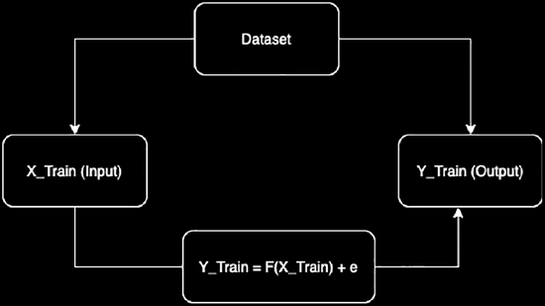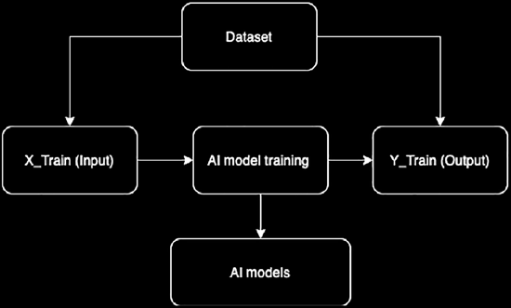

18 Объяснимость и интерпретируемость модели

Набор данных

|  |  |
| --- | --- |
| X- обучение  (вход) | Y- обучение  (выход) |

Y- обучение =   
F(X- обучение) +   
эксперимент

Рис. 1.2. Классическая система обучения модели

На рис. 1.2 показан классический сценарий разработки модели, когда модель может быть представлена через уравнение и это уравнение легко интерпрети-ровать и просто объяснить кому угодно, но существование интерпретации на основе формул не всегда возможно в мире ИИ. На рис. 1.3 показана структура поиска наилучших возможных функций, которые производят выход, исполь-зуя входные данные. Здесь нет ограничений модели конкретной функцией, на-пример линейной или нелинейной. В этой структуре обучение происходит че-рез множество итераций, и с помощью перекрестной проверки определяется лучшая модель. Проблема с моделями ИИ заключается в интерпретируемости и объяснимости, так как многие алгоритмы сложны, и поэтому нелегко объ-яснить прогнозы каждому.

Набор данных

|  |  |  |
| --- | --- | --- |
| X- обучение (вход) | Обучение | Y- обучение |
| модели ИИ | (выход) |

Модели ИИ

Рис. 1.3. Процесс обучения модели ИИ

С развитием компьютерных программ и алгоритмов разработчикам ста-ло очень трудно искать различные виды линейных и нелинейных функций, и оценка таких функций также стала чрезвычайно сложной. Модели машин-

Необходимость XAI**19**

ного или глубокого обучения берут на себя поиск функций, которые хорошо подходят к обучающим данным. Рисунок 1.3 поясняет, что машина определяет окончательную модель, обеспечивающую лучшую эффективность не только с точки зрения точности, но также стабильности и надежности при генериро-вании прогнозов. Когда функциональная связь между входом и выходом четко определена, возникает меньше двусмысленности и прогнозы становятся про-зрачными. Однако, когда модели ИИ делают выбор сложной функциональной связи, это очень трудно понять конечному пользователю. Поэтому модели ИИ считаются «черным ящиком». В этой книге мы хотим сделать модель «черного ящика» интерпретируемой, чтобы решения ИИ становились все более развер-тываемыми и адаптируемыми.

Повседневное использование моделей ИИ для принятия решений требу-ет прозрачности, непредвзятости и этики. Существуют различные сценарии, в которых в настоящее время не хватает объяснимости:

 кто-то подает заявку на получение кредитной карты, и модель ИИ откло-няет его заявку. Важно объяснить, почему заявка была отклонена и какие корректирующие действия может предпринять заявитель, чтобы изме-нить свое поведение;

 в медицинской диагностике, основанной на образе жизни и жизненно важных параметрах, модель ИИ предсказывает, будет ли у человека диа-бет, или нет. Здесь если модель предсказывает, что у человека может раз-виться диабет, то она также должна объяснить, почему и каковы факто-ры, способствующие развитию заболевания в будущем;

 автономные транспортные средства идентифицируют объекты на дороге и принимают четкие решения. В этом случае также необходимо четкое объ-яснение того, почему они принимают эти решения.

Существует множество других примеров использования, где объяснения, подтверждающие вывод модели, имеют решающее значение. Человеку свой-ственно не принимать то, что он не может интерпретировать или понять. По-этому снижается фактор доверия к прогнозам модели ИИ. Мы используем модели ИИ для устранения предвзятости при принятии решений человеком. Однако решения будут опасными, если результат не будет оправданным, пра-вомерным и прозрачным. С другой стороны, можно утверждать, что если мы не можем интерпретировать и объяснить решения моделей ИИ, то зачем их использовать. Причинами их использования являются точность и эффектив-ность моделей. Всегда будет существовать компромисс между эффективностью модели и ее объяснимостью. Рисунок 1.4 объясняет компромисс между этими двумя понятиями.

На рис. 1.4 горизонтальная ось показывает производительность или точ-ность модели, а вертикальная – интерпретацию и объяснение модели. Система, основанная на правилах, находится в позиции, где эффективность не является оптимальной, однако интерпретируемость хороша. Напротив, модели на осно-ве глубокого обучения обеспечивают превосходную эффективность и хорошую точность при меньшей интерпретируемости и объяснимости.

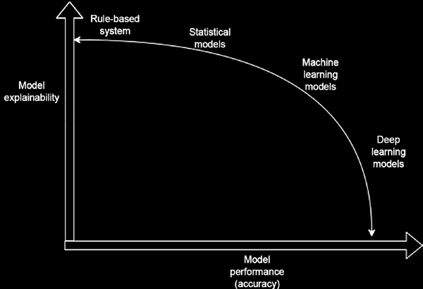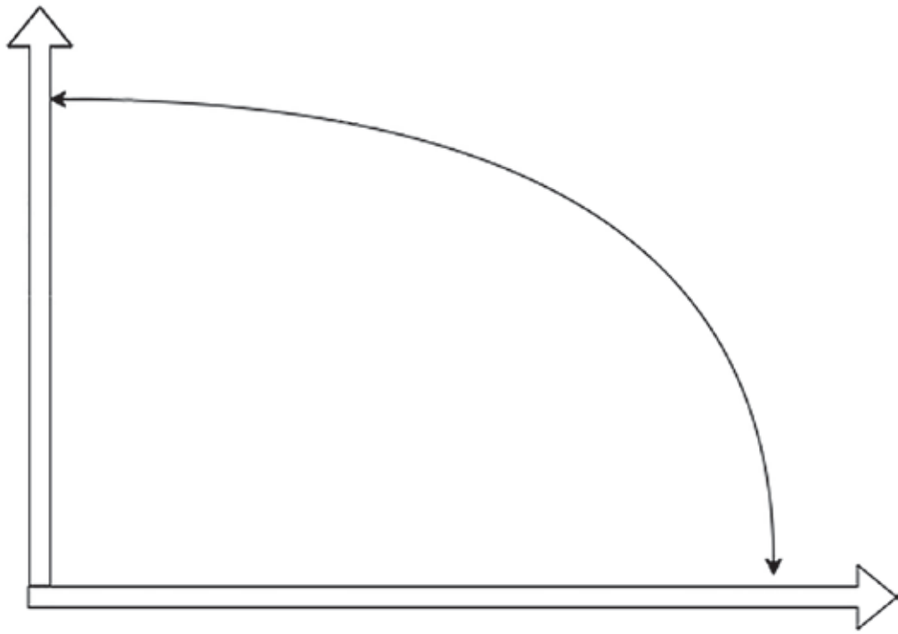

20 Объяснимость и интерпретируемость модели

|  |  |  |  |
| --- | --- | --- | --- |
| Объясни- | Система, | Статистические | Модели |
| основанная |
| на правилах |
| модели |
| машинного |
| обучения |
| мость |
| модели |

Модели   
глубокого   
обучения

Эффективность   
(точность) модели

Рис. 1.4. Компромисс между объяснимостью и эффективностью (точностью) модели

СравнениеобъяСнимоСтиСинтерпретируемоСтью

Существует разница между интерпретируемостью и объяснимостью модели. Интерпретация – это смысл прогнозов. Объяснимость – это то, почему модель предсказывает что-либо и почему кто-то должен доверять модели. Чтобы луч-ше понять разницу, давайте рассмотрим реальный пример прогноза продаж, где факторами, которые помогают в прогнозировании, являются расходы на рекламу, качество продукции, источники для создания рекламы, размер ре-кламы и т. д. Каждый фактор имеет коэффициент после выполнения регрес-сионного моделирования. Коэффициенты могут быть интерпретированы как приращение продаж в результате дельта-изменения одного фактора, напри-мер расходов на рекламу. Однако, если вы прогнозируете, что продажи в сле-дующем месяце составят 20 000 долл., когда среднемесячные продажи истори-чески были меньше или равны 15 000 долл., это требует объяснения. В рамках объяснимости модели нам необходимо следующее:

 интерпретируемость модели должна обеспечить естественность приня- тия решений и отсутствие предвзятости в прогнозе;

 дифференциация ложной причинности от истинной причинности, кото- рая помогает сделать прогнозы прозрачными;

 необходимость создания объяснимых моделей без ущерба для высокой производительности опыта обучения и итераций;

 возможность лицам, принимающим решения, доверять моделям ИИ.

*«Приложения и продукты XAI станут новым трендом в 2021 году, поскольку*

*спрос на интерпретируемость, доверие и этику в ИИ громкий и ясный». – Пра-*

*дипта Мишра (Pradeepta Mishra; источник – различные научно-исследова-*

*тельские отчеты).*

Сравнение объяснимости с интерпретируемостью**21**

Вокруг XAI постоянно ведутся исследования, которые делают все возможное, чтобы объяснить конечным пользователям модели ИИ и их поведение с целью повысить уровень принятия моделей. Теперь возникает вопрос – кто является конечными пользователями XAI? Ими являются:

 кредитные инспекторы, которые оценивают заявки на получение кре-дитов, кредитные запросы и многое другое. Если они понимают, какие решения принимаются, то могут помочь обучить клиентов корректиро-вать свое поведение;

 специалисты по анализу данных, оценивающие собственные решения и обеспечивают введение улучшений в модели. Является ли это лучшей моделью, которую можно сделать, используя имеющийся набор данных?

 старшие менеджеры, которым необходимо соответствовать норматив- ным требованиям на высоком уровне;

 руководители предприятий, кому необходимо доверять решениям «чер-ного ящика» ИИ и кто ищет любые исторические свидетельства, на кото-рые они могут положиться;

 руководители службы поддержки клиентов, кому необходимо отвечать на жалобы и объяснять решения;

 внутренние аудиторы и регуляторы, обязанные обеспечить прозрач- ность процесса, основанного на данных.

Целью XAI является достижение следующих показателей:

 **доверия:** точность прогноза является четкой функцией качества данных, истинности причинно-следственной связи и выбора подходящего алго-ритма. Однако модели могут генерировать ложные срабатывания в про-цессе прогнозирования. Если модели генерируют много ложных сраба-тываний, то конечный пользователь потеряет доверие к модели. Таким образом, важно передать доверие к модели конечному пользователю;

 **ассоциаций:** модели ML или DL учатся делать прогнозы на основе ас-социаций между различными признаками. Ассоциации могут быть кор-реляциями или просто ассоциациями. Необъяснимые корреляции явля-ются ложными корреляциями, которые делают модель невозможной для интерпретации. Следовательно, важно уловить истинные корреляции;

 **надежности:** уверенность в модели, стабильность модели в прогнозах, а также устойчивость модели также очень важны. Это необходимо для того, чтобы модели ИИ вызывали больше доверия, и для того, чтобы ко-нечный пользователь был достаточно уверен в прогнозах модели. Если этого нет, то ни один пользователь не будет доверять моделям;

 **справедливости:** модели ИИ должны быть справедливыми и соответ-ствовать этическим нормам. Они не должны дискриминировать рели-гию, пол, класс и расу при генерировании прогнозов;

 **идентичности:** модели ИИ должны быть способны сохранять сообра-жения конфиденциальности без раскрытия личности человека. Конфи-денциальность и управление идентификацией при создании XAI очень важны.

22 Объяснимость и интерпретируемость модели

типыобъяСнимоСти

Интерпретируемость машинного обучения является неотъемлемой частью объяснимости модели. Существуют различные классификации интерпретаций моделей:

 **внутреннее объяснение:** в эту категорию попадают простые модели, такие как простые линейные регрессионные модели и модели на основе дерева решений, где простое условие «если/иначе» (if/else) может объ-яснить предсказания. Это означает, что XAI присущ самой модели, и нет необходимости проводить какой-либо постанализ;

 **объяснение post-hoc:** сложные модели, такие как нелинейные, ансам-блевые древовидные, стохастическая древовидная модель с усилением градиента и стековые модели, где необходимо уделить больше внимания созданию объяснимости;

 **конкретная модель:** существует набор объяснений, которые могут быть получены из конкретного типа модели, не более того. Например, модель линейной регрессии не обеспечивает значимость признаков. Однако ко-эффициенты линейной регрессионной модели кто-то может использо-вать в качестве косвенного показателя;

 **не зависящие от модели:** эти объяснения кто-то может интерпретиро-вать, глядя на пару комбинаций обучающих входных данных и обучаю-щих выходных данных. В этой книге мы рассмотрим объяснения, не за-висящие от модели, в последующих главах;

 **локальная интерпретация:** дает представление об отдельных предска-заниях, что является интерпретацией одной точки данных. Например, если заемщик предсказан моделью как склонный к дефолту, то почему это так? Это локальная интерпретация;

 **глобальная интерпретация:** дает представление о глобальном по-нимании прогнозов для всех точек данных, общем поведении модели и многом другом;

 **сублокальная интерпретация:** объясняет локальные интерпретации для группы точек данных, а не всех точек данных. Это отличается от ло-кальной интерпретации;

 **текстовые объяснения:** включают числовую часть, а также язык для передачи значения определенных параметров модели;

 **визуальные объяснения:** визуальные объяснения хороши, но ино-гда они недостаточно интуитивны для объяснения прогнозов, поэтому очень необходимы визуальные объяснения, сопровождаемые текстовой интерпретацией.

инСтрументыдляобъяСнимоСтимоделей

Существуют различные инструменты и механизмы для создания объяснимости из ML- и DL-моделей. Библиотеки Python с открытым исходным кодом имеют некоторые преимущества и недостатки. В примерах на протяжении всей этой

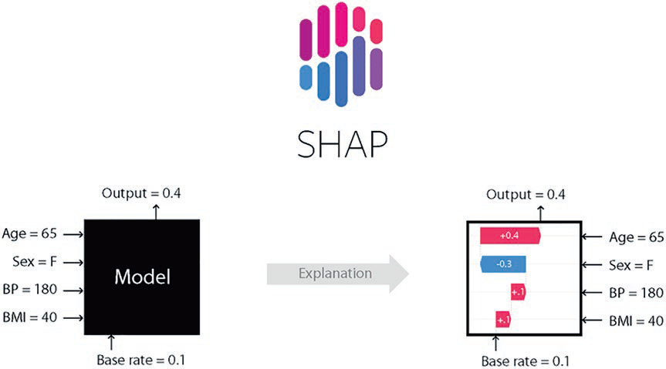

LIME**23**

книги мы будем использовать сочетание библиотек Python с открытым исход-ным кодом и общедоступных наборов данных с различных веб-сайтов. Далее перечислены инструменты, которые необходимо установить, и среда, которую необходимо настроить.

SHAP

Библиотека SHAP (SHapley Additive exPlanations) – это унифицированный подход на базе Python для объяснения результатов любой модели машинно-го обучения. Библиотека SHAP Python основана на теории игр с локальными объяснениями. Подход теории игр – это способ получить прогнозы при нали-чии одного фактора по сравнению с его отсутствием. Если происходит значи-тельное изменение в ожидаемом результате, значит, фактор очень важен для целевой переменной. Этот метод объединяет несколько предыдущих методов для объяснения результатов, генерируемых моделями машинного обучения. Фреймворк SHAP может быть использован для различных типов моделей, за исключением моделей на основе временных рядов (см. рис. 1.5). Библиотека SHAP может быть использована для осмысления моделей.

Для установки SHAP можно использовать следующие методы:

! Pip install shap   
conda install -c conda-forge shap !pip3 install shap

(из ноутбука Jupyter)   
(с помощью терминала)

|  |  |  |  |  |
| --- | --- | --- | --- | --- |
| Результат = 0.4 | |  | Результат = 0.4 | Возраст = 65 |
| Возраст = 65 | |
| Пол = Ж | |  | | --- | | Модель | | Пол = Ж |
| АД (арте- | Объяснение |  |  |
| АД (арте- |
| риальное | |  |  | риальное |
| давление) = 180 | |  | Базовая оценка = 0.1 | давление) = 180 |
| ИМТ (индекс | | ИМТ (индекс |
| массы тела) = 40 | | массы тела) = 40 |
| Базовая оценка = 0.1 | |

Рис. 1.5. Значения Шепли и пример объяснения изображения

LIME

LIME расшифровывается как локальные интерпретирумые не зависящие от модели объяснения (Local Interpretable Model-Agnostic Explanations). Локаль-ное относится к объяснению локальности класса, который был предсказан мо-

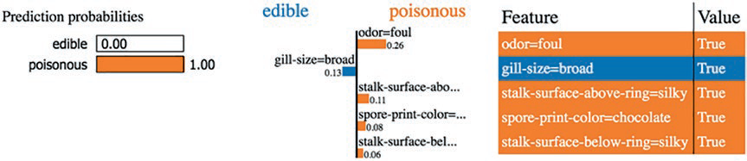

24 Объяснимость и интерпретируемость модели

делью. Поведение классификатора при локальности дает хорошее понимание прогноза. Интерпретируемость означает, что если предсказание не может быть интерпретировано человеком, то в нем нет смысла. Следовательно, предсказа-ния классов должны быть интерпретируемыми. Независимость от модели под-разумевает, что вместо понимания конкретного типа модели система и метод должны быть способны генерировать интерпретации.

|  |  |  |  |  |  |
| --- | --- | --- | --- | --- | --- |
| Вероятность предсказания |  | съедобный | ядовитый | Характеристика | Значе-ние |
|  |
|  |  |  | запах=неприятный | запах=неприятный |  |
| съедобный |  |  | 0.26 | Истина |
| ядовитый | 1.00 | размер ободка = широкий |  | размер ободка = широкий | Истина |
| 0.13 |
|  |  |  |  |  |
|  |  |  | поверхность ножки над... 0.11 | поверхность ножки над ободком = шелковистая | Истина |
|  |  |  |  |  |  |
|  |  |  | цвет шляпки = шоколад 0.08  поверхность ножки под...  0.06 | |  | | --- | | цвет шляпки = шоколад | | Истина |
| поверхность ножки под ободком |
|  |  |  | = шелковистая | Истина |

Рис. 1.6. Пример классификации грибов

Проблема классификации текста (например, анализ настроения) – это ког-да на вход подаются предложения в виде документов, а на выходе получается класс (см. рис. 1.6). Когда модель предсказывает положительное настроение для предложения, нам необходимо знать, какие слова заставили модель пред-сказать класс как положительный. Эти векторы слов иногда очень просты, на-пример отдельные слова. Иногда они сложны (например, вкрапления слов), и в этом случае нужно знать, как модель интерпретировала вкрапления слов и как это влияет на классификацию. В этих сценариях LIME чрезвычайно по-лезна для понимания смысла моделей машинного обучения и глубокого обу-чения. LIME – это библиотека на базе Python, которую можно использовать для демонстрации ее работы. Для ее установки необходимо выполнить следующее:

! pip install lime

ELI5

ELI5 – это библиотека на базе Python, предназначенная для создания объяс-нимого конвейера ИИ, который позволяет визуализировать и отлаживать раз-личные модели машинного обучения с помощью унифицированного API. Она имеет встроенную поддержку нескольких ML-фреймворков и предоставляет возможность объяснять «черные ящики» моделей. Цель библиотеки – сделать объяснения простыми для всех видов моделей «черного ящика» (см. рис. 1.7).

Skater**25**

|  |  |  |
| --- | --- | --- |
| |  | | --- | | **Вес** | | **Характеристика** |
| |  | | --- | | 0.3717 | | взаимосвязь |
| |  | | --- | | 0.1298 | | семейное положение |
| |  | | --- | | 0.1247 | | длительность обучения |
| |  | | --- | | 0.1108 | | прирост капитала |
| |  | | --- | | 0.0611 | | потеря капитала |
| |  | | --- | | 0.0362 | | возраст |
| |  | | --- | | 0.0307 | | занятость |
| |  | | --- | | 0.0298 | | пол |
| |  | | --- | | 0.0289 | | количество рабочих часов в неделю |
| |  | | --- | | 0.0188 | | рабочий класс |
| |  | | --- | | 0.0161 |   0.0160 | родная страна  раса |
| |  | | --- | | 0.0132 | | вес выборки1 |
| |  | | --- | | 0.0123 | | образование |

Рис. 1.7. Пример изображения в ELI51

Рисунок 1.7 из ELI5 показывает важность факторов в прогнозировании до-хода класса в примере использования классификации доходов, который мы рассмотрим в последующих главах. Установка ELI5 на Python может быть вы-полнена с помощью следующего синтаксиса:

!pip install eli5

Это требует обновления многих библиотек на базе Python, и вам, возможно, придется подождать некоторое время, пока это произойдет.

SkAtEr

Skater – это унифицированный фреймворк с открытым исходным кодом, по-зволяющий интерпретировать модели для всех форм моделей, чтобы помочь построить интерпретируемую систему машинного обучения, что часто необ-ходимо для использования в реальном мире. Skater поддерживает алгоритмы для прояснения изученных структур модели «черного ящика» как глобально (вывод на основе полного набора данных), так и локально (вывод на основе индивидуального прогноза).

1 Примерная оценка количества людей, которое представляет каждая строка данных

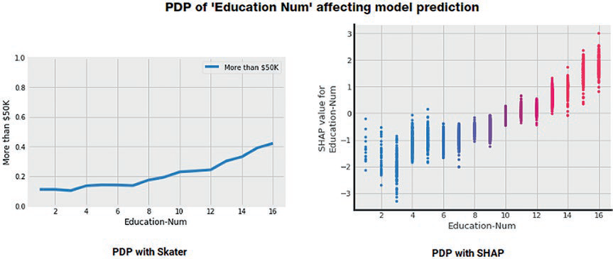

26 Объяснимость и интерпретируемость модели

**PDP для длительности обучения, влияющий на предсказание модели**

|  |  |  |  |  |
| --- | --- | --- | --- | --- |
| Более 50 000 долл. | Длительность обучения | Более  50 000 долларов | Значение SHAP для  длительности обучения | Длительность обучения |
| **PDP для Skater** | **PDP для SHAP** |

Рис. 1.8. Пример изображения, показывающего PDP2 с использованием SHAP и Skater

Skater позволяет реализовать это видение, предоставляя по мере необхо-димости возможность выводить и отлаживать политики принятия решений модели, т. е. обеспечивая «участие человека в процессе» (см. рис. 1.8). Чтобы установить библиотеку Skater, можно использовать следующую команду:

!pip install skater

SkoPE_ruLES

Skope-rules нацелен на изучение логических, интерпретируемых правил для «обследования» целевого класса (т. е. обнаружения с высокой точностью эк-земпляров этого класса). Skope-rules – это компромисс между интерпрети-руемостью дерева решений и моделирующей способностью случайного леса (см. рис. 1.9).

Вышеупомянутые библиотеки на базе Python в основном имеют откры-тый исходный код и бесплатны для использования и интеграции в любое программное приложение. Однако существует множество корпоративных инструментов и фреймворков, таких как H2O.ai. Область XAI является от-носительно новой, так как еще ведутся исследования в направлении упро-щения интерпретации моделей. Инструменты и фреймворки выходят на передний план, чтобы сделать этот процесс доступным для применения в промышленности.

2 PDP (Partial Dependence Plot) – график частичной зависимости, показывает краевой эффект одного или двух признаков на прогнозируемый результат модели машинно-го обучения. – *Прим. перев.*

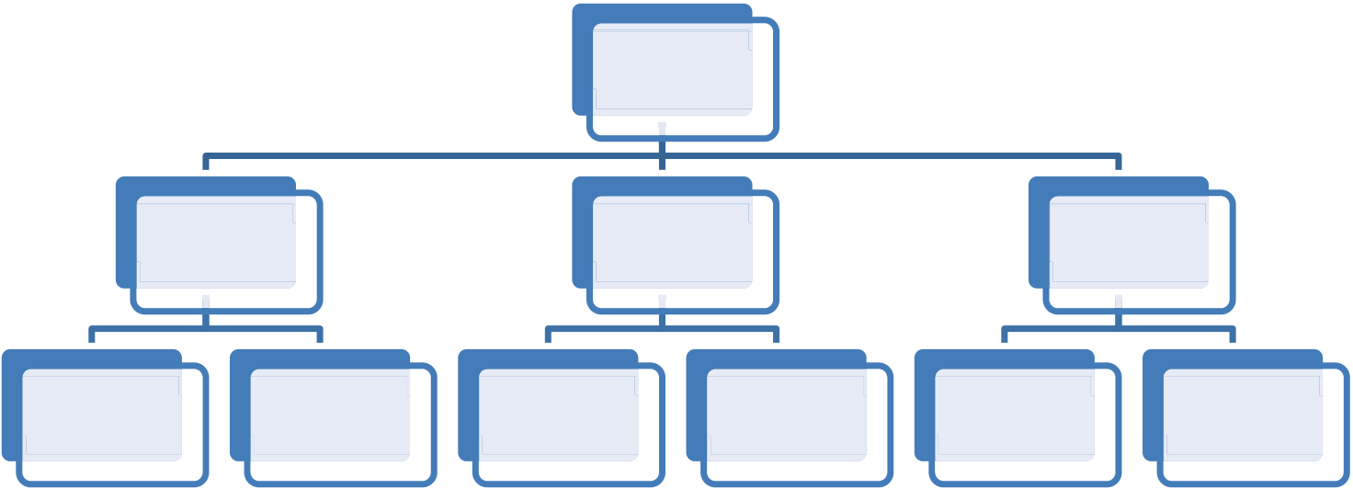

Методы XAI для ML**27**

Skope Rules, значение функции решения

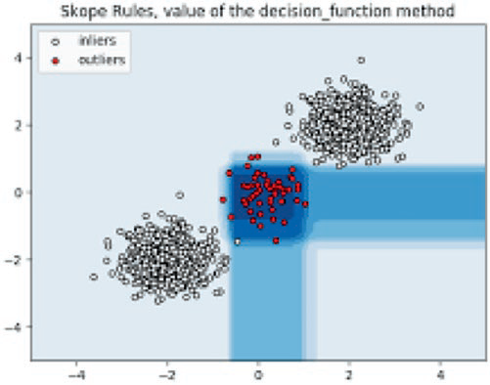

Рис. 1.9. Пример изображения Skope-rules

методы XAI для ML

Уровни прозрачности моделей машинного обучения можно разделить на три группы – прозрачность алгоритмов, декомпозицию параметров и гиперпара-метров и воспроизводимость одного и того же результата в аналогичных си-туациях. Некоторые модели ML по своей конструкции интерпретируемы, а не-которые требуют набора других программ, чтобы сделать их объяснимыми. Рисунок 1.10 объясняет методы объяснимости моделей.

Методы   
объяснимости

|  |  |  |  |  |  |
| --- | --- | --- | --- | --- | --- |
| Текстовая  объяснимость | | Визуальная  объяснимость | | На основе  примеров | Бизнес- сценарии |
| Генерация  естественного языка | Генерация рефератов | Древовидная блок-схема | Извлечение правил | Использование общих  примеров |

Рис. 1.10. Методы XAI

Существует три метода объяснения модели:

 текстовое объяснение требует уточнения значения математической формулы, параметра модели или метрик, определенных моделью. Ин-терпретации могут быть разработаны на основе определенного шабло-на, где сюжетная линия должна быть подготовлена заранее и только параметры должны быть введены в шаблон. Существует два различных

28 Объяснимость и интерпретируемость модели

подхода для достижения этой цели – использование методов генерации естественного языка (Natural Language Generation – NLG), для чего не-обходимо собрать текст и составить предложение, описывающее объект, и использование генерации реферата;

 визуальное объяснение может быть предоставлено с помощью пользо-вательских графиков и диаграмм. Древовидные графики довольно про-сты и понятны для конечных пользователей. Каждый древовидный ме-тод опирается на набор правил. Если эти правила могут быть показаны пользователю в виде простых инструкций «если/иначе» (if/else), то это будет гораздо более мощным;

 метод, основанный на примерах, гарантирует, что мы можем взять обычные повседневные примеры для объяснения модели путем прове-дения параллелей. Также для объяснения моделей можно использовать обычный бизнес-сценарий.

СовмеСтимыеС XAI модели

Давайте посмотрим на текущее состояние моделей, их характер, насколько они совместимы с XAI, и нужны ли этим моделям для объяснимости дополни-тельные фреймворки:

 **линейные модели** – модели линейной регрессии или логистической регрессии легко интерпретировать, анализируя значение их коэффи-циента, который представляет собой число. Эти значения очень легко интерпретировать. Однако, если мы распространим это на регуляризо-ванные регрессионные семейства, это становится очень сложным для объяснения. Обычно мы придаем большее значение отдельным призна-кам. Мы не учитываем особенности взаимодействия. Сложность модели возрастает, если мы включаем взаимодействия, такие как аддитивные, мультипликативные, полиномиальные взаимодействия второй или тре-тьей степени. В этих сложных сценариях математический результат тре-бует более простой интерпретации;

 **модели прогнозирования временных рядов** – это также очень про-стые модели, они следуют регрессионному типу сценария, который лег-ко объяснить с помощью параметрического подхода;

 **модели на основе деревьев** более просты для анализа и также очень интуитивно понятны для интерпретации человеком. Однако эти модели часто не обеспечивают лучшей точности и производительности. Им так-же не хватает устойчивости, и они имеют присущие им проблемы пред-взятости и чрезмерной подгонки. Поскольку недостатков так много, их интерпретация не имеет смысла для конечного пользователя;

 **ансамблевые модели** – существуют три различных типа ансамблевых моделей: упаковка, повышение и укладка. Все три типа не обладают до-статочной объяснимостью. Необходимо упрощенное описание, чтобы передать результаты модели. Важность признаков также должна быть упрощена;

Объяснимый удовлетворяет требованиям ответственного ИИ**29**

 **математические модели** – машины, поддерживающие векторную ма-тематику, используются для задач, основанных на регрессии и класси-фикации. Эти модели довольно сложны для объяснения, поэтому очень важно упрощение модели;

 **модели глубокого обучения** – модели глубоких нейронных сетей (Deep Neural Network – DNN) обычно имеют более трех скрытых слоев. Помимо слоев модели глубокого обучения, существуют различные параметры на-стройки модели, такие как веса, типы регуляризации, сила регуляриза-ции, типы функций активации для различных слоев, типы функций по-терь, используемые в модели, и алгоритмы оптимизации, включающие скорость обучения и параметры импульса. Все это очень сложно по своей природе и требует упрощенной структуры для интерпретации;

 **конволюционная нейронная сеть** (Convolutional Neural Network – CNN) – это еще один тип нейросетевой модели, которая обычно приме-няется для обнаружения объектов и задач, связанных с классификацией изображений. Она рассматривается как полная модель «черного ящика». В ней есть слои свертки, максимальное или среднее число слоев объеди-нения и многое другое. Если кто-то спросит, почему эта модель пред-сказала кошку как собаку, можем ли мы объяснить, что пошло не так? В настоящее время ответ отрицательный. Требуется большая работа по объяснению этой модели конечному пользователю;

 **рекуррентные нейронные сети** (Recurrent Neural Networks – RNNs) – рекуррентные нейронные модели обычно применяются для классифи-кации текстов и предсказаний текста. Существуют различные вариан-ты, такие как сеть с долговременной краткосрочной памятью (long short term memory – LSTM) и двунаправленные LSTM, очень сложные для объ-яснения. Есть постоянная потребность в более совершенных структурах и методах, которые можно использовать для объяснения таких моделей;

 **модели, основанные на правилах,** – это очень простые модели, по-скольку нам нужны только условия if/else для создания таких моделей.

объяСнимыйудовлетворяеттребованиям ответСтвенного ии

Ответственный искусственный интеллект – это структура, в которой объясни-мость, прозрачность, этика и подотчетность обеспечиваются в различных про-граммных приложениях, цифровых решениях и продуктах. Развитие искусствен-ного интеллекта стремительно создает множество возможностей в различных областях, где эти технологии затрагивают жизнь простых людей, поэтому искус-ственный интеллект должен быть ответственным, а решения – объяснимыми.

Семь основных принципов ответственного искусственного интеллекта яв-ляются критически важной частью объяснимости (рис. 1.11). Давайте рассмо-трим каждый из них.

 **Справедливость**. Предсказания, генерируемые системами ИИ, не долж-ны приводить к дискриминации людей по их касте, вероисповеданию, религии, полу, политическим убеждениям, этнической принадлежности и т. д., поэтому требуется большая степень справедливости.



30 Объяснимость и интерпретируемость модели

|  |  |  |  |  |  |  |
| --- | --- | --- | --- | --- | --- | --- |
| Справедливость | Этика | Прозрач- | Конфиден- | Информа- | Ответ- | Безопас- |
| ционная |
| ствен- |
| ность | циальность | безопас- | ность |
| ность |
| ность |

Рис. 1.11. Основные принципы ответственного ИИ

 **Этика**. В стремлении к построению интеллектуальных систем мы не должны забывать об этике при сборе данных.

 **Прозрачность**. Прогнозы моделей и методы их генерации должны быть прозрачными.

 **Конфиденциальность**. При разработке систем ИИ должны быть защи-щены персональные данные (персонализированная идентифицируемая информация – personalized identifiable information – PII).

 **Информационная безопасность**. Интеллектуальные системы должны быть безопасными.

 **Ответственность**. В случае ошибочного прогноза модель ИИ должна быть способна взять на себя ответственность за устранение проблемы.

 **Безопасность**. Когда модели ИИ принимают решения по навигации самодвижущихся автомобилей, роботизированной стоматологической хирургии и медицинской диагностике, любой неверный прогноз может привести к опасным последствиям.

Многие организации находятся в процессе подготовки руководящих прин-ципов и стандартов для использования ИИ в своих решениях, чтобы избежать непреднамеренных негативных последствий в будущем. Возьмем организа-цию А. Она использует ИИ для прогнозирования объема продаж. ИИ предска-зывает, что объем продаж будет на 30 % выше среднего, поэтому предприятие делает запасы продукта и мобилизует рабочую силу для поддержки продаж. Но если фактические продажи окажутся на уровне среднего исторического уровня продаж, то создание этих запасов было напрасным. Здесь прогноз ИИ оказался неверным. С помощью объяснимости модели эта ситуация могла бы быть проанализирована, и, возможно, модель могла быть исправлена.

оценка XAI

Не существует единого стандарта для оценки различных объяснений, генери-руемых библиотеками на основе Python через интернет. Процесс XAI должен следовать следующим шагам при оценке объяснений:

 каждая страта должна иметь отдельное объяснение. Если у нас есть набор данных, который не может быть использован для обучения модели из-за большого объема, мы обычно делаем выборку из этого набора данных. Если мы используем стратифицированную выборку, то каждая страта должна иметь отдельное объяснение;

Оценка XAI**31**

 **ограничения по времени**. Мы знаем, что реальные наборы данных до-статочно велики. Даже если мы работаем с распределенными вычисли-тельными системами, объяснения, генерируемые библиотеками XAI, как правило, не должны занимать много времени;

 **инвариантность экземпляра**. Если точки данных идентичны по своим атрибутам, они должны быть частью одной и той же группы и, следова-тельно, должны давать схожие интерпретации.

В различных проектах и инициативах в области ИИ, когда мы делаем про-гнозы, часто возникает вопрос, почему кто-то должен доверять нашей мо-дели. В предиктивной аналитике, машинном или глубоком обучении суще-ствует компромисс между тем, что было предсказано, и тем, почему это было предсказано. Если предсказание соответствует ожиданиям человека, то это хорошо. Если оно выходит за рамки человеческих ожиданий, то нам нужно знать, почему модель приняла такое решение. Прогнозирование и откло-нение от ожиданий – это нормально, если речь идет о сценарии с низким уровнем риска, например о таргетировании клиентов, цифровом маркетинге или рекомендации контента. Однако в условиях высокого риска, таких как клинические испытания или система тестирования лекарств, незначитель-ное расхождение между прогнозом и ожиданиями имеет большое значение, и возникнет множество вопросов о том, почему модель сделала такой про-гноз. Как человеческие существа, мы считаем себя выше всех. Возникает лю-бопытство, как модель пришла к такому прогнозу и почему этого не сделал человек. Система XAI – это отличный инструмент для выявления предвзято-сти, присущей процессу машинного обучения. XAI помогает нам выяснить, где именно появляется предвзятость.

Поскольку многие люди не в состоянии объяснить результаты работы модели машинного обучения, они не могут обосновать решения модели и поэтому не готовы к использованию моделей ИИ (рис. 1.12). Эта книга яв-ляется попыткой популяризировать концепцию фреймворков XAI для от-ладки моделей машинного и глубокого обучения, чтобы повысить уровень внедрения ИИ в промышленности. В средах с высоким уровнем риска при использовании существуют нормативные требования и требования ауди-та для обоснования решения модели. Книга организована таким образом, чтобы обеспечить практическое выполнение фреймворков XAI для задач, связанных с контролируемой регрессией, классификацией, обучением без учителя, кластеризацией и сегментацией. Кроме того, некоторые модели прогнозирования временных рядов нуждаются в XAI для описания прогно-зов. Далее, фреймворки XAI могут быть использованы для решения задач классификации неструктурированного текста. Один фреймворк XAI не под-ходит для всех типов моделей, поэтому мы собираемся обсудить различные типы библиотек Python с открытым исходным кодом и их использование для создания объяснений на основе XAI.



32 Объяснимость и интерпретируемость модели

Доверительный   
ИИ

|  |  |
| --- | --- |
|  |  |
| Объяснимый  ИИ | Ответственный ИИ |
| AI с учетом  конфиденциаль- ности | Этичный ИИ |

Рис. 1.12. Что необходимо для повышения уровня внедрения ИИ

Изучение справедливости модели также требует моделирования сцена-риев «что, если» (what-if) с использованием результатов прогнозов. Мы рас-смотрим и это. Затем обсудим контрафактные и контрастные объяснения для моделей ИИ. Мы рассмотрим объяснимость для моделей глубокого обучения, экспертных систем, основанных на правилах, а также объяснения, не завися-щие от модели, для инвариантности предсказаний и для задач компьютерно-го зрения, использующих различные фреймворки XAI. Интерпретируемость и объяснимость моделей – ключевые темы этой книги. Существуют матема-тические формулы и методы, которые обычно используются для объяснения решений, принимаемых моделями ИИ. Читателям предоставляются методы программных библиотек, классы, фреймворки и функции, а также методы их использования для объяснения моделей, прозрачности, надежности, этики, предвзятости и интерпретируемости. Если человек может понять причины решения, принятого моделью ИИ, это даст пользователю гораздо больше воз-можностей для внесения поправок и рекомендаций.

заключение

Интерпретируемость и объяснимость модели необходимы для всех процессов, использующих ИИ для прогнозирования чего-либо, потому что нам нужно знать причины, стоящие за прогнозом. В этой главе вы узнали следующее:

 основы объяснимости и интерпретируемости моделей;

Заключение**33**

 этические соображения при применении ИИ и предвзятость прогнозов, генерируемых моделями ИИ;

 надежность моделей ИИ при создании прогнозов в различных случаях использования;

 методы и системы для интерпретации линейных моделей, которые ис-пользуются в ИИ, нелинейные модели и модели временных рядов, ис-пользуемые в ИИ;

 наиболее сложные ансамблевые модели, объяснимость и интерпрети-руемость с использованием таких фреймворков, как Lime, SHAP, Skater, ELI5 и др.;

 объяснимость моделей для неструктурированных данных и задач, свя- занных с обработкой естественного языка.

ГЛАВА 2

Этика, предвзятость

и надежность ИИ

В этой главе рассматриваются различные фреймворки, использующие библи-отеки Python по объяснимому искусственному интеллекту (Explainable Arti-ficial Intelligence – XAI) для контроля предвзятости, выполнения принципов надежности и поддержания этики при создании прогнозов. По мере того как цифровизация затрагивает различные отрасли, открываются совершенно но-вые возможности для применения искусственного интеллекта и решений, свя-занных с машинным обучением. Основными проблемами с принятием этих технологий ИИ являются этика, предвзятость, надежность системы и прозрач-ность процессов. Системы ИИ поднимают фундаментальные вопросы. Могу ли я доверять прогнозам, сделанным системой ИИ? Могу ли я считать, что она непредвзята? Какой риск она несет? Существует ли процесс, в котором я могу контролировать системы ИИ и их прогнозы на будущее? Этика ИИ больше сосредоточена на законном использовании ИИ для человеческого рода и его благополучия. ИИ не должен использоваться для уничтожения человеческой цивилизации. В этой главе мы обсудим различные аспекты ИИ.

оСновыэтики ии

ИИ – относительно новая область, и она все больше совершенствуется раз-личными правительствами по всему миру, поскольку они видят свидетель-ства несоответствий. ИИ широко известен как интеллектуальное поведение, демонстрируемое компьютерами для достижения конечных целей. Цели всегда определяются бизнесом, например в контексте логистики, для орга-низации склада или определения робота и его действий по подъему и пере-мещению упаковок на складе. Или это может быть робот, который способен стрелять, наблюдая угрозу со стороны человека в ситуации самообороны. Эти сценарии совершенно разные. В первом использование искусственного интеллекта является допустимым. Во втором сценарии это не лучшее из воз-можных применений ИИ. Системы ИИ могут рассуждать, думать, восприни-мать действия и реакции и, следовательно, могут быть обучены действиям. Главная цель ИИ – создание машин, которые могут помочь в восприятии, ло-гических рассуждениях, играх, принятии решений с помощью методов мо-



Основы этики ИИ **35**

делирования, понимании обработки естественного языка, генерации текста, подобно людям, и многом другом.

Существует огромное количество дебатов на тему этики ИИ в академиче-ских кругах, между политиками в различных публичных выступлениях, а так-же практиками. Есть что сказать, но мало оснований для выработки опре-деленной политики в отношении этики ИИ. Это происходит потому, что это трудно сделать. ИИ развивается, и поэтому технологическую политику трудно планировать и проводить в жизнь.

Очень трудно заранее оценить влияние технологии ИИ на жизнь людей, угрозу применения ИИ в армии и других областях. Поэтому выработка поли-тики в отношении использования ИИ с этической точки зрения порой носит итеративный характер. Поскольку различные организации используют ИИ в разных целях, среди представителей деловых кругов нет единого мнения о том, как следует использовать ИИ и что правильно с этической точки зре-ния. Каждое правительство мира хочет доминировать и быть могущественным с помощью технологии ИИ, поэтому нет консенсуса в отношении построения общей политики по этическому использованию ИИ (рис. 2.1). Это повторяет путь ядерных технологий в прошлом.

Объемы сбора данных – этика

Разнообразные способы хранения данных – этика

Торговля данными – этика

Наблюдение – этика

Манипулирование – этика

Честность

Рис. 2.1. Этика в ИИ

 Объем данных (неанонимный). Процесс сбора данных и системы хра-нения данных преимущественно являются облачными и полностью цифровыми. Данные, собранные у пользователей, включают их персо-нализированную информацию, а также их поведение в сети. Эти данные больше не являются анонимными, хотя компании используют эту ин-формацию на агрегированном уровне, при этом персонализированная идентифицируемая информация (Personalized Identifiable Information – PIIs) в основном маскируется. Тем не менее кампании проводятся на индивидуальном уровне. Следовательно, данные больше не анонимны, они могут быть отнесены к отдельным лицам. Все присутствие челове-

36 Этика, предвзятость и надежность ИИ

ка в интернете хранится, анализируется и направляется для продажи любых продуктов или услуг. В настоящее время многие организации со-блюдают правила, установленные их клиентами в отношении исполь-зования данных. По-прежнему существует потребность в политике, по-зволяющей сделать данные анонимными.

 Разнообразие данных. Сегодня каждое действие, выполняемое машина-ми, фиксируется и хранится для того, чтобы улучшить производитель-ность машины, оптимизировать затраты на обслуживание, предотвра-тить сбои в производственном процессе и многое другое. Существует большое количество данных, генерируемых приложениями и системами интернета вещей (Internet of Things – IoT), такими как системы промыш-ленного производства, телематические данные с транспортных средств на дорогах и многое другое.

 Торговля данными (намеренная и не преднамеренная). Данные, собран-ные для одной цели, не должны использоваться для другой цели, наме-ренно или непреднамеренно. Проблема торговли данными возникает, когда мы перепрофилируем данные для использования в других целях. Эта проблема была решена в соответствии с регламентом GDPR3, и по-добные законы вводятся в действие различным компаниями и органа-ми власти, чтобы гарантировать отсутствие торговли данными. Если мы создадим систему искусственного интеллекта с торговлей данными, та-кая система станет неэтичной.

 Наблюдение (целенаправленное и нецеленаправленное). Этика ИИ так-же относится к поголовному наблюдению с любой целью за всеми груп-пами населения независимо от того, является ли оно целенаправленным или не целевым. Этические споры возникают по поводу того, когда и как следует применять систему наблюдения. Да, биометрическая система аутентификации без дополнительных мер предосторожности вызыва-ет беспокойство, поэтому во всем мире постоянно ведется кампания в пользу остановки систем распознавания лиц.

 Манипулирование вмешивается в рациональный выбор. ИИ с этической точки зрения должен быть рациональным. Должен существовать закон-ный процесс, а системы ИИ должны быть прозрачными.

 Честность. Она лежит в основе определения организационной прозрач-ности. С точки зрения этики для организаций важно придерживаться принципа объяснимости и обеспечивать техническую прозрачность ос-новных продуктов и приложений ИИ. Это относится к источнику обуча-ющих данных, выбору алгоритмов, тому, как именно обучается система, как генерируются прогнозы и многому другому.

3 Генеральный регламент о защите данных (General Data Protection Regulation – GDPR) регулирует сбор и обработку информации о физических лицах – гражданах Евро-пейской экономической зоны. Он призван усилить защиту конфиденциальных дан-ных и сделать прозрачными все элементы сбора, хранения и обработки информации в интернете. https://yandex.ru/support/metrica/general/gdpr.html – *Прим. перев.*

Алгоритмическая предвзятость**37**

предвзятоСтьв ии

Многие системы ИИ используют модели ML и DL как конкретные и прогно-стические. Предвзятость в ИИ означает предвзятость в прогнозах. Почему возникают погрешности в прогнозах? Как контролировать предвзятые пред-сказания – вопрос, который сегодня обсуждается. Этические последствия алгоритмического принятия решений системами ИИ вызывают серьезную озабоченность. Появление предвзятости в процессе принятия решений под руководством ИИ серьезно повлияло на внедрение ИИ. Чтобы построить не-предвзятую систему, необходимо иметь сильное чувство справедливости, чтобы помочь лицам, принимающим решения, действовать справедливо, без предрассудков и фаворитизма.

предвзятоСтьданных

Предвзятость можно разделить на предвзятость данных и алгоритмическую предвзятость. Первая возникает, когда мы рассматриваем ограниченную вы-борку для маркировки данных под определенным углом и увеличиваем при-сутствие основной группы. Это приводит к получению необъективного набора данных. Этот процесс может быть улучшен с помощью связи с естественным источником сбора данных. Это показано на рис. 2.2. Давайте поймем пред-взятость данных на примере. Если мы посмотрим на тенденцию выручки или прибыли компании электронной коммерции за последние 15 лет, то опре-деленно прослеживается тенденция к росту, и каждые пять лет наблюдается перелом тенденции. Он связан с увеличением цены единицы товара. Если мы хотим построить модель машинного обучения для прогнозирования выручки на следующие два года, мы не можем включить данные за последние 15 лет. Если мы выберем случайные точки данных для обучения модели ML, то воз-никнет предвзятость данных, которая может привести к неверным прогнозам.

алгоритмичеСкаяпредвзятоСть

Алгоритмическая предвзятость в некоторой степени обусловлена предвзято-стью данных, поскольку последняя не может быть полностью устранена в про-цессе обучения. Следовательно, обучается неправильная модель, и это при-водит к необъективному прогнозу. Чтобы уменьшить предвзятость в процессе обучения и предвзятость данных, необходимо сгенерировать правильное объ-яснение прогнозов (рис. 2.2). На глобальном уровне, как и на локальном, ре-зультаты прогнозирования модели должны быть объяснимы для всех заин-тересованных сторон. Таким образом, существует постоянная потребность в системе XAI. Платформа и структура объяснимого ИИ могут предоставить необходимые инструменты и структуру для проработки предвзятости в алго-ритме и данных, а также помочь информировать лицо, принимающее реше-ние, о существовании предвзятости.

Системы искусственного интеллекта демонстрируют разумное поведение, которое может обеспечить значительную эффективность в производственных системах, и помогают создавать интеллектуальные приложения с умными реше-



38 Этика, предвзятость и надежность ИИ

ниями. ИИ, как правило, труден для понимания заинтересованными сторонами бизнеса и пользователями. Если на прикладном уровне любого программного обеспечения используется модель ИИ, становится трудно объяснить решения, принятые системой ИИ, регулирующим органам, руководящим правоохрани-тельным органам и др. Предвзятость данных приводит к предвзятости реше-ний ИИ и может привести организацию к потере репутации. Иногда системы ИИ выдают результаты, которые неудобны или неблагоприятны для организа-ции. Кроме того, эти прогнозы находятся вне контроля организации. В типич-ном сценарии разработки программного обеспечения мы знаем, при каких об-стоятельствах программное обеспечение будет работать и когда оно работать не будет. Однако в системе принятия решений, управляемой ИИ, мы не уверены в условиях, при которых ИИ не будет работать. Это очень трудно предсказать.

процеСССниженияпредвзятоСти

Для снижения предвзятости и улучшения этических стандартов важную роль играет управление. Управление ИИ подразумевает следование набору пра-вил, рекомендаций, стандартов, практик и процессов, с помощью которых можно контролировать и управлять системами принятия решений на основе ИИ. Предвзятость данных можно уменьшить путем установления стандартов управления, таких как оценка данных, тщательное тестирование приложения и т. д.

|  |  |
| --- | --- |
| Предвзятость  при обучении  Предвзятость  интерпретации | Предвзятость  данных  Алгоритмиче- ская предвзя- тость |

Рис. 2.2. Предвзятость в системе принятия решений на основе ИИ

предвзятоСтьинтерпретации

Если прогнозы формируются не в соответствии с ожидаемой линией мышле-ния, то некоторые специалисты используют ту же метрику и математику, что-бы изменить изложение результатов модели. Это еще больше запутывает ко-нечного пользователя или бизнес-пользователя. Предвзятость интерпретации известна как предвзятость в использовании прогностических моделей. Пред-положим, мы обучаем модель ML, используя популяцию А, и получаем требу-

Предвзятость при обучении**39**

емый результат, но применяем модель к популяции В, что в некотором смыс-ле называется трансфером обучения в машинном обучении, чтобы избежать дальнейшего обучения. Это классический пример предвзятости интерпрета-ции. Это происходит потому, что прогнозы могут быть предвзятыми, посколь-ку модель обучена на другой популяции, которая может иметь отличающиеся особенности или характеристики. Предвзятость в процессе алгоритмического обучения возникает из-за постоянной потребности в повышении точности модели. Обычно мы используем методы сглаживания и преобразования при-знаков, такие как логарифмическое и квадратичное преобразование. Иногда для ограничения чрезмерной подгонки на этапе обучения и тестирования мы также прибегаем к регуляризации. Этот процесс, заключающийся в обрезке коэффициентов модели и связанных с ним шагах, также известен как алгорит-мическая предвзятость на этапе обучения модели.

предвзятоСтьприобучении

Предвзятость при обучении в системе ИИ возникает, если мы либо выбираем неправильный набор гиперпараметров, либо неправильно выбираем тип моде-ли, либо переобучаем модель, стремясь к достижению более высокой точности выполнения задачи. При разработке модели машинного обучения настройка гиперпараметров и перекрестная проверка играют важную роль в стабиль-ности модели. Чтобы оценить, свободен алгоритм от предвзятости или нет, необходимо рассмотреть собранные данные, процесс обучения модели и до-пущения процесса моделирования. Рассмотрим пример готовности платить за конкретную услугу OTT-платформы4, основанную на демографических ха-рактеристиках людей и их прошлых расходах. Может ли какая-либо система ИИ предсказать готовность людей платить за подписку на OTT-платформу, и сколько они могут заплатить за месячную подписку? Существует ли пред-взятость в процессе прогнозирования или обучения модели?

Таблица 2.1. Различия между процедурным и реляционным подходом

к измерению предвзятости

|  |  |
| --- | --- |
| **Процедурный** | **Реляционный** |

Это специфические алгоритмы Фокусируется больше на методах Типы задач известны

Это специфические данные   
Сравнивает различные наборы данных Задачи неизвестны

Существует два различных подхода для измерения предвзятости – проце-дурный и реляционный (см. табл. 2.1). Если мы собираем данные в мировом

4 OTT (от англ. *Over the Top*) – метод (формат), с помощью которого информация, на-бор данных (цифровой контент, файлы) разбивается на IP-пакеты и доставляется по неуправляемой сети интернет (по сетям сторонних операторов связи) от источни-ка к получателю. Принципиальное отличие OTT от IPTV заключается в том, что ин-тернет-провайдер не контролирует OTT-сервис, а OTT-сервис не контролирует сеть (и не гарантирует качество сигнала). https://telesputnik.ru/materials/video-v-internete/ article/ott-terminy-i-ponyatiya/ – *Прим. перев.*

40 Этика, предвзятость и надежность ИИ

масштабе, в одинаковых пропорциях от разных групп, разных стран, разного возраста, пола и расы, то можно сказать, что в собранных для целей прогно-зирования данных нет предвзятости. Реляционный подход помогает найти предвзятость в наборе данных. Процедурный подход фокусируется на алго-ритмическом процессе обучения при составлении прогнозов. Возможно, нам придется обучать разные модели для разных возрастных групп, так как атри-буты и отношения в этих группах могут быть различными.

Таблица 2.2. Метрики предвзятости

|  |  |  |
| --- | --- | --- |
| **Статистические показатели** | **Метрики однородности** | **Метрики причинно-следственных связей** |
| Управляемая метрика | Выглядят как метрики из набора параметров | Это похоже на условия «если/ иначе» (if/else) |
| Иногда не имеют смысла | Имеют смысл для всех | Чрезвычайно полезны |
| Оценка невозможна | Оценка возможна | Оценка возможна |

Три наиболее часто используемые метрики предвзятости – это статистиче-ские показатели, показатели, основанные на однородности и на причинно-следственных связях (см. рис. 2.2 и 2.3). Статистические метрики сосредото-чены на схожих прогнозах, основанных на демографических характеристиках различных групп. Если результат прогноза отличается от одной группы к дру-гой и существует разница в точности для разных групп при использовании аналогичной модели, то мы можем измерить эту погрешность в статистиче-ских терминах. Статистические меры довольно популярны. Однако их недо-статочно для определенной группы алгоритмов.

В качестве альтернативного способа мы можем рассмотреть меры сходства. Если два клиента совершенно одинаковы с точки зрения характеристик, прогно-зируемый для них результат должен быть одинаков. Если он отличается, значит, в алгоритме существует предвзятость в отношении к разным клиентам. Здесь под клиентом понимается одна запись из обучающего набора данных, если мы говорим о классификации оттока, кредитном скоринге или типе использования заявки на получение кредита. Чтобы этот метод был успешным, необходимы метрики сходства для оценки того, насколько похожи две записи в обучающем наборе данных. Если они точно скопированы, мы можем назвать это идеальным сходством. Однако, если одна незначительная или основная характеристика от-личается, то каков будет процент сходства? Когда мы распространим этот метод на n признаков, насколько это будет полезно? Этот метод выявления предвзято-сти также не свободен от ограничений. Здесь успех метода заключается в мере сходства. Чем надежнее метрика сходства, тем лучше результат.

Третий важный метод оценки предвзятости – это причинно-следственные рассуждения, которые могут быть осуществлены путем создания чего-то вроде условий «если/иначе» (if/else). Мы понимаем условия if/else гораздо лучше, по-этому причинно-следственные рассуждения для классификации записи в би-нарный класс дадут дополнительное представление о предвзятости алгорит-ма. Условие «если/иначе/тогда» (if/else/then) можно применить, принимая во внимание все признаки, которые присутствуют в обучающем наборе данных.

Предвзятость при обучении**41**

|  |  |  |
| --- | --- | --- |
|  | Статистические метрики |  |
|  | | |

|  |  |  |
| --- | --- | --- |
|  | Метрики на основе сходства |  |
|  | | |

|  |  |  |
| --- | --- | --- |
|  | Показатели причинно-следственной связи |  |
|  | | |

Рис. 2.3. Метрики для измерения предвзятости

Вопросы этики в системах ИИ могут решаться путем обеспечения каче-ства системы, задаваемого следующим образом: корректность процесса, эф-фективность прогнозов, надежность прогнозов, объяснимость решений на индивидуальном уровне, обеспечение безопасности и конфиденциальности, а также создание прозрачной архитектуры с тем, чтобы все заинтересованные стороны были осведомлены о системе принятия решений ИИ и ее внутренних процессах. Хорошая система ИИ должна нести ответственность за решения, ко-торые она генерирует, поэтому решения должны быть справедливыми.

Текущая форма управления ИИ и связанные с ней политики ограничивают только повторное использование данных для других целей, но не использова-ние трансфера обучения в машинном обучении. Модели ML и DL, обученные на одном сценарии, могут быть повторно использованы в другом сценарии вну-три или за пределами организации. Однако эти ограничения не распространя-ются на модели. Модели обладают критической информацией об обучающих данных, которая может быть переработана любым разработчиком для полу-чения дополнительной информации и повторного использования в других це-лях. Например, для виртуальной примерки очков мы загружаем изображение, а система относит лицо к определенной категории, которую выдает обученная модель, например овальное, квадратное или круглое. Соответственно, система отображает оправы, предназначенные для данной классификации лица. Эта система может быть использована другой компанией-конкурентом для по-лучения собственных обучающих данных и создания параллельной системы. Генеральный регламент о защите данных (General Data Protection Regulation – GDPR) был принят в 2018 году, чтобы обеспечить право человека на любые решения на основе ИИ, основанные на его данных. Если это персональные данные, то они обязательны. Однако если это это не персональные данные, то положения GDPR не применяются.

Высокоуровневый процесс удаления предвзятости из прогнозных моделей показан на рис. 2.4. Предсказание 1 и предсказание 2 должны совпадать. Если

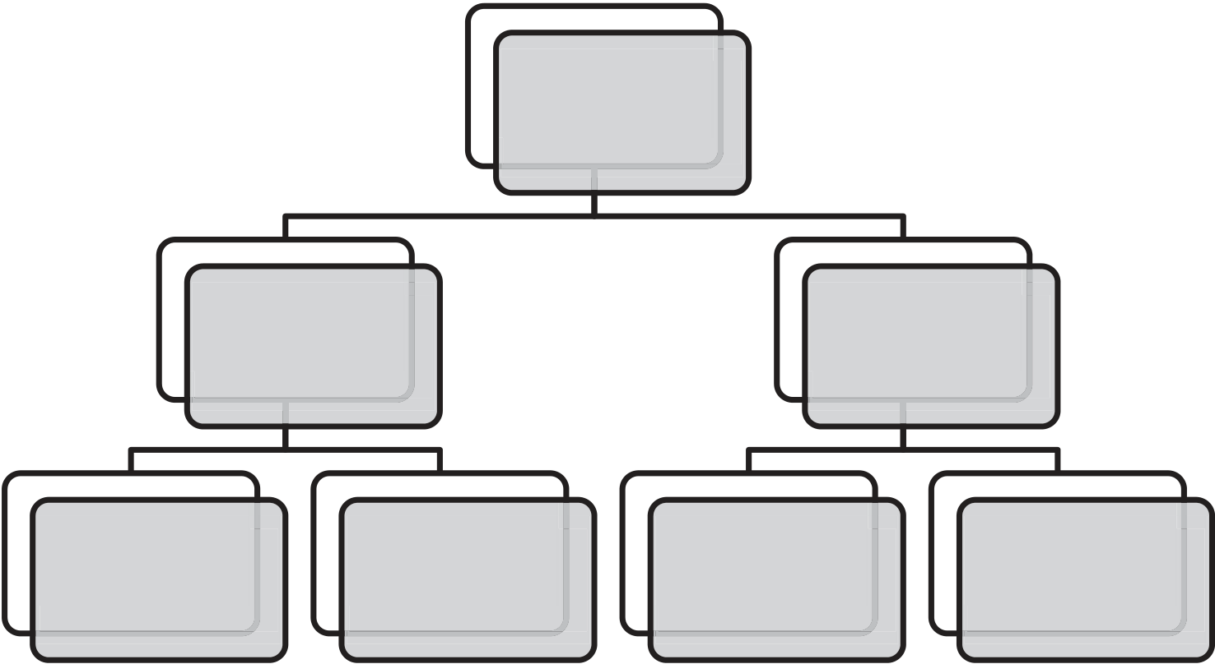

42 Этика, предвзятость и надежность ИИ

это так, то точка данных считается непредвзятой, в противном случае – наобо-рот. Если точка данных является предвзятой, то она должна быть исключена из процесса обучения модели, чтобы получить модель без предвзятости.

Обучающий набор   
данных

|  |  |  |  |  |  |
| --- | --- | --- | --- | --- | --- |
| Обучение | Групповая | Генерирование | Обучение | Групповая | Генерирование |
| переменная A | переменная A |
| (значение 1) | (значение 2) |
| модели | прогноза 1 | модели | прогноза 2 |

Рис. 2.4. Процесс удаления предвзятости из обучения модели

Для уменьшения предвзятости в алгоритме модели обязательным услови-ем является объяснимость. Модели машинного обучения обычно оцениваются перед выпуском на предмет интерпретируемости, надежности, справедливо-сти, безопасности и конфиденциальности, а также на предмет того, изучила ли обученная модель шаблон, недообучена она или переобучена. Справедливость модели ML должна в идеале оцениваться по двум конкретным признакам:

 прогнозам модели (т. е. решениям, генерируемым моделью);

 влиянию предвзятости данных на справедливость модели.

надежноСтьв ии

Развитие технологии ИИ привело к значительным изменениям в области ме-дицинской визуализации. Трехмерные изображения виртуальной и допол-ненной реальности передают реальные впечатления от жизни в программной среде. Система ИИ является надежной, если она выдает этические заключе-ния без каких-либо предубеждений и предрассудков. Известны случаи, когда алгоритмические предубеждения имели расовую, политическую и гендерную направленность, что проявлялось в прогнозах. Чтобы придать надежность си-стеме ИИ, необходимо привнести в нее интерпретируемость, конструктивные соображения модели и управление ML. Надежность системы ИИ для автомати-зированной поддержки принятия решений на основе данных зависит от бес-пристрастности алгоритмов.

Алгоритмическая дискриминация является одним из негативных послед-ствий предвзятости в процессе принятия решений. Она приводит к несправед-

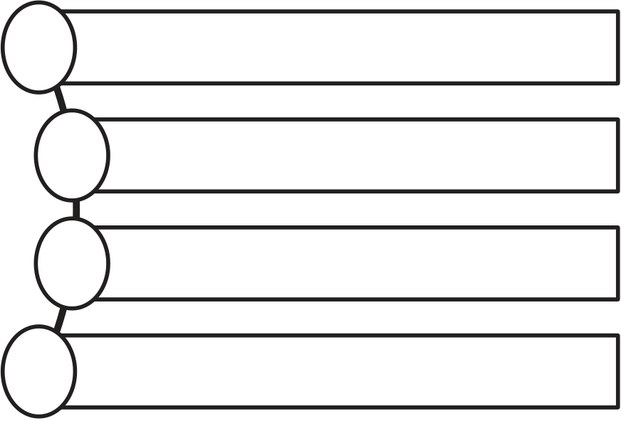

Надежность в ИИ**43**

ливому отношению к людям на основе их касты, вероисповедания, религии, пола и этнической принадлежности. Надежность автоматизированной систе-мы поддержки принятия решений повышается по мере того, как решение ста-новится менее предвзятым и практически не подвергается дискриминации. Рассмотрим систему кредитной оценки, где система ИИ делает оценку того, кому следует предоставить кредит, а кому нет. Решение, принятое алгоритмом, может быть рациональным, но иногда мы должны сделать его очень прозрач-ным, чтобы определенная группа людей не восприняла его как решение, на-правленное против их группы. Предвзятость и дискриминация в автоматизи-рованных системах принятия решений – это две разные вещи.

Дискриминация – это несправедливое и неравное отношение к группам лю-дей или слоям населения на основе их демографических характеристик или признаков. Такой вид дискриминации встречается в системах искусственного интеллекта, принимающих решения при утверждении займов и кредитных за-явок от пользователей. По мере того как мы движемся к большей автоматиза-ции и использованию ИИ ML в интеллектуальных системах, возрастает риск обнаружения дискриминации при принятии решений. Следовательно, система должна быть свободной от дискриминации, объясняя решения и делая процесс очень прозрачным. Дискриминация преднамеренна. А предвзятость является непреднамеренной и присуща процессу обучения модели. Следовательно, на-дежность и внедрение систем ИИ возрастут только тогда, когда мы создадим систему, свободную как от дискриминации, так и от предвзятости.

Чтобы повысить доверие и надежность моделей ИИ и услуг, разработанных на их основе, необходимо объяснить, как принимается решение. Надежность системы ИИ должна быть совместной ответственностью всех заинтересован-ных сторон, участвующих в разработке решения ИИ для клиента. Как правило, клиентом является владелец бизнеса, внутренний или внешний по отношению к организации, предоставляющий высокоуровневую цель системы и функции, которые должны быть разработаны.

Владелец бизнеса   
Создает сферу применения системы ИИ   
Определяет высокоуровневую цель

Эксперт по предметной области   
Переводит бизнес-проблему в проблему анализа данных   
Разбивает проблему на небольшие подпроблемы

Специалист по анализу данных   
Создает математические или статистические модели   
Проводит оценку

Инженер по обработке данных   
Развертывает модель в виде API   
Следит за развитием API

Рис. 2.5. Путь доверия и надежности

Роль всех заинтересованных сторон заключается в том, чтобы обеспечить доверие и надежность при создании и развертывании моделей ИИ в производ-ственной системе (рис. 2.5). Чтобы заслужить доверие, при разработке системы

44 Этика, предвзятость и надежность ИИ

необходима надлежащая документация, которая должна отвечать на опреде-ленные вопросы. Какие данные используются для обучения такой системы? Можно ли использовать эту модель в другой области и в другом сценарии ис-пользования? В каких сценариях модель будет работать лучше? Известны ли нам случаи, когда модель работает плохо? Если мы знаем, что такое возможно, как мы можем избавиться от такого рода предвзятости системы? Существует ли какой-либо механизм для объяснения прогнозов, генерируемых системой ИИ? Эти вопросы должны быть задокументированы с примерами и названиями до-менов и тематических исследований.

заключение

В этой главе вы узнали об этике при проектировании систем искусственно-го интеллекта, алгоритмических предвзятостях и надежности моделей. Мы, люди, всегда находим способы сделать наше понимание правильным и совер-шенным. Системы искусственного интеллекта разрабатываются и использу-ются в другом мире, где катастрофические вещи вполне вероятны и происхо-дят очень часто. Мы учимся на своих ошибках и создаем новые правила, чтобы избежать их в будущем. Из трех вышеперечисленных концепций важно вы-двинуть на первый план объяснимый ИИ, чтобы обеспечить по крайней мере интерпретируемость, доверие и надежность в отношении решений, принима-емых системой ИИ, и поддерживать набор этических стандартов.

ГЛАВА 3

Объяснимость для линейных

моделей

В данной главе рассматривается использование библиотек SHAP, LIME, SKATER и ELI5 для объяснения решений, принимаемых линейными моделями для за-дач контролируемого обучения на структурированных данных. В этой главе вы познакомитесь с различными способами объяснения линейных моделей и их решений. В задачах контролируемого машинного обучения существует целе-вая переменная, которая также известна как зависимая переменная, и набор независимых переменных. Цель состоит в том, чтобы предсказать зависимую переменную как взвешенную сумму входных переменных или независимых переменных.

линейныемодели

Линейные модели, такие как линейная регрессия для прогнозирования реаль-ной величины выхода или модель логистической регрессии для предсказания класса и соответствующих ему вероятностей, являются алгоритмами контро-лируемого обучения. Эти линейные модели для контролируемого машинного обучения очень просты для интерпретации. Их также легко объяснить заинте-ресованным лицам. Давайте начнем с пояснения для линейных моделей для полноты модуля.

линейнаярегреССия

Линейная регрессия используется для прогнозирования количественного ре-зультата целевой переменной, учитывая набор предикторов. Формула модели-рования обычно выглядит следующим образом:

Y = β0 + β1x1 + ...+ βpxp + ε.

Коэффициенты бета известны как параметры, а член эпсилон известен как член ошибки. Член ошибки можно рассматривать как сводную метрику, ко-торая отражает неспособность модели предсказывать. В реальном мире мы не можем предсказывать с точностью 100 %, поскольку вариации в данных – это реальность. Данные постоянно меняются. Цель разработки модели – пред-сказать с максимально возможной точностью и стабильностью. Целевая пере-менная принимает значение члена перехвата, когда независимые переменные

46 Объяснимость для линейных моделей

принимают нулевые значения. Вы собираетесь использовать доступный в ин-тернете набор данных automobile.csv, чтобы создать модель линейной регрес-сии для прогнозирования цены автомобиля, учитывая его характеристики.

import pandas as pd   
import numpy as np   
import matplotlib.pyplot as plt   
%matplotlib inline   
from sklearn.model_selection import cross_val_score, train_test_split from sklearn.linear_model import LinearRegression   
from sklearn import datasets, linear_model   
from scipy import linalg   
df = pd.read_csv('automobile.csv')   
df.info()   
df.head()

В этом наборе данных имеется 6019 записей и 11 характеристик, которые являются базовыми. Словарь данных показан в табл. 3.1.

Таблица 3.1. Словарь данных для характеристик

|  |  |  |
| --- | --- | --- |
| **№ п/п** | **Название характеристики** | **Описание** |
| 0 | Цена | Цена в индийских рупиях |
| 1 | Марка | Производитель |
| 2 | Местоположение | Город, в котором находится автомобиль |
| 3 | Возраст | Сколько лет автомобилю |
| 4 | Одометр | Пройденный километраж |
| 5 | ТопливоТип | Тип топлива |
| 6 | Трансмиссия | Тип трансмиссии |
| 7 | ВладелецТип | Число владельцев |
| 8 | Пробег | Пробег на литр |
| 9 | Двигатель, см3 | Рабочий объем двигателя, см3 |
| 10 | Мощность, л. с. | Мощность автомобиля, л. с. |

После очистки данных и преобразования характеристик, что является ос-новным шагом перед переходом к этапу разработки модели, набор данных будет состоять из 11 характеристик с одинаковым количеством записей в на-боре данных. На следующем графике показана корреляция между различными характеристиками. Это важно для того, чтобы понять связь между различны-ми характеристиками и зависимой переменной. Результаты отображены на рис. 3.1 с помощью парной диаграммы рассеяния.

Линейная регрессия**47**

|  |
| --- |
| Цена Возраст Одометр 1e6 пробег двигатель куб.см мощность л. с. пробег двигатель куб.см мощность л. с. |

Рис. 3.1. Корреляция между зависимыми и независимыми переменными

import seaborn as sns   
sns.pairplot(df[['Price','Age','Odometer','mileage','engineCC','powerBhp']])

Чтобы получить точную корреляцию между различными характеристиками, необходимо вычислить таблицу корреляций, и следующий скрипт делает это (см. табл. 3.2).

corrl = (df[['Price','Age','Odometer','mileage','engineCC','powerBhp']]).corr() corrl

48 Объяснимость для линейных моделей

Таблица 3.2. Коэффициент корреляции между переменными

|  |  |  |  |  |  |  |
| --- | --- | --- | --- | --- | --- | --- |
|  | **Цена** | **Возраст** | **Одометр** | **Пробег** | **Двигатель** | **Мощность** |
| Цена | 1.000000 | –0.305327 | –0.011493 | –0.334989 | 0.659230 | 0.771140 |
| Возраст | –0.305327 | 1.000000 | 0.173048 | –0.295045 | 0.050181 | –0.028722 |
| Одометр | –0.011493 | 0.173048 | 1.000000 | –0.065223 | 0.090721 | 0.031543 |
| Пробег | –0.334989 | –0.295045 | –0.065223 | 1.000000 | –0.641136 | –0.545009 |
| Двигатель | 0.659230 | 0.050181 | 0.090721 | –0.641136 | 1.000000 | 0.863728 |
| Мощность | 0.771140 | –0.028722 | 0.031543 | –0.545009 | 0.863728 | 1.000000 |

Чтобы сравнить положительную и отрицательную корреляцию на одной и той же таблице, вы можете использовать градиентный график (см. табл. 3.3).

corrl.style.background_gradient(cmap='coolwarm')

Таблица 3.3. Сопоставление положительной и отрицательной корреляции

|  |  |  |  |  |  |  |
| --- | --- | --- | --- | --- | --- | --- |
|  | **Цена** | **Возраст** | **Одометр** | **Пробег** | **Двигатель** | **Мощность** |
| Цена | 1.000000 | –0.305327 | –0.011493 | –0.334989 | 0.659230 | 0.771140 |
| Возраст | –0.305327 | 1.000000 | 0.173048 | –0.295045 | 0.050181 | –0.028722 |
| Одометр | –0.011493 | 0.173048 | 1.000000 | –0.065223 | 0.090721 | 0.031543 |
| Пробег | –0.334989 | –0.295045 | –0.065223 | 1.000000 | –0.641136 | –0.545009 |
| Двигатель | 0.659230 | 0.050181 | 0.090721 | –0.641136 | 1.000000 | 0.863728 |
| Мощность | 0.771140 | –0.028722 | 0.031543 | –0.545009 | 0.863728 | 1.000000 |

Иногда таблица может показывать и ложные корреляции. Чтобы проверить это, необходимо использовать статистическую значимость каждого коэффи-циента корреляции между различными числовыми характеристиками и целе-вой переменной:

np.where((df[['Price','Age','Odometer','mileage','engineCC','powerBhp']]).

corr()>0.6,'Yes','No')

array([['Yes', 'No', 'No', 'No', 'No', 'Yes', 'Yes'],

['No', 'Yes', 'No', 'No', 'No', 'No', 'No'],

['No', 'No', 'Yes', 'No', 'No', 'No'],

['No', 'No', 'No', 'Yes', 'No', 'No'],

['Yes', 'No', 'No', 'No', 'Yes', 'Yes'],

['Yes', 'No', 'No', 'No', 'Yes', 'Yes']], dtype='<U3')

Из таблицы видно, что мощность имеет высокую положительную корреляцию с ценой, а рабочий объем двигателя также сильно коррелирует с ценой. Есть че-тыре категориальные переменные, для которых необходимо ввести фиктивные переменные, чтобы выполнить матричное умножение. Вы не можете использо-вать строку в том виде, в котором она есть, в процессе вычислений. В машинном обучении это называется *горячим кодировщиком*, который необходимо приме-

Линейная регрессия**49**

нить к категориальным столбцам для генерирования флагов, соответствующих каждой категории, чтобы можно было ввести информацию в модель. В рамках статистического моделирования эта же техника называется *созданием фиктив-ных переменных*. Переменные, для которых создаются фиктивные переменные, следующие: местоположение, тип топлива, тип трансмиссии и число владель-цев. Расчет фиктивных переменных выполняет следующая программа:

Location_dummy = pd.get_dummies(df.Location,prefix='Location',drop_first=True)

FuelType_dummy = pd.get_dummies(df.FuelType,prefix='FuelType',drop_first=True)

Transmission_dummy = pd.get_dummies(df.Transmission,prefix='Transmission', drop_first=True)   
OwnerType_dummy = pd.get_dummies(df.OwnerType,prefix='OwnerType',drop_ first=True)

combine_all_dummy = pd.concat([df,Location_dummy,FuelType_dummy,Transmission_ dummy,OwnerType_dummy],axis=1)

combine_all_dummy.head()   
combine_all_dummy.columns   
Index(['Price', 'Make', 'Location', 'Age', 'Odometer', 'FuelType',   
 'Transmission', 'OwnerType', 'Mileage', 'EngineCC', 'PowerBhp',   
 'mileage', 'engineCC', 'powerBhp', 'Location_Bangalore',   
 'Location_Chennai', 'Location_Coimbatore', 'Location_Delhi',   
 'Location_Hyderabad', 'Location_Jaipur', 'Location_Kochi',   
 'Location_Kolkata', 'Location_Mumbai', 'Location_Pune',   
 'FuelType_Diesel', 'FuelType_Electric', 'FuelType_LPG',   
 'FuelType_Petrol', 'Transmission_Manual',   
 'OwnerType_Fourth +ACY- Above', 'OwnerType_Second', 'OwnerType_Third'], dtype='object')   
clean_df = combine_all_dummy.drop(columns=['Make','Location','FuelType', 'Transmission','OwnerType', 'Mileage', 'EngineCC','PowerBhp']) clean_df.columns   
Index(['Price', 'Age', 'Odometer', 'mileage', 'engineCC', 'powerBhp',   
 'Location_Bangalore','Location_Chennai', 'Location_Coimbatore', 'Location_Delhi', 'Location_Hyderabad','Location_Jaipur',   
 'Location_Kochi', 'Location_Kolkata', 'Location_Mumbai',   
 'Location_Pune', 'FuelType_Diesel', 'FuelType_Electric',   
 'FuelType_LPG', 'FuelType_Petrol', 'Transmission_Manual',   
 'OwnerType_Fourth +ACY- Above','OwnerType_Second',   
 'OwnerType_Third'], dtype='object')

Перед созданием модели линейной регрессии необходимо проверить пред-положения модели, которые приведены в блокноте сценариев. После необхо-димого преобразования характеристик, такого как нормализация столбцов и управление выбросами, вы разделяете набор данных на 75 % для обучения и 25 % для тестирования или оценки модели. Вы используете API машинного обучения sklearn на языке Python.

50 Объяснимость для линейных моделей

# разделите набор данных на тренировочный и тестовый   
 data_train, data_test = train_test_split(clean_df,test_size=0.25,   
 random_state=1234)   
 data_train.shape,data_test.shape   
 XTrain = np.array(data_train.iloc[:,0:(clean_df.shape[1]-1)])   
 YTrain = np.array(data_train['Price'])   
 XTest = np.array(data_test.iloc[:,0:(clean_df.shape[1]-1)])   
 YTest = np.array(data_test['Price'])   
 XTrain.shape, XTest.shape   
 После завершения обучения модели вы получите точность обучения и точ-ность тестирования. Обе точности равны 100 %. Когда вы смотрите на коэф-фициенты, то обнаруживаете, что все коэффициенты равны 0, а член пере-хвата – 1. Что-то пошло не так. Здесь вступает в силу роль объяснимого ИИ в прояснении того, что произошло.

#модель множественной линейной регрессии   
 reg = linear_model.LinearRegression()   
 reg   
 reg.fit(XTrain,YTrain) #обучение модели   
 print('Coefficients: \n', np.round(reg.coef_,4))   
 print('Intercept: \n', np.round(reg.intercept_,0))   
 reg.score(XTrain,YTrain) # значение R-квадрат для обученной модели   
 reg.score(XTest,YTest) # значение R-квадрат для тестового набора   
 Вы также можете использовать API из статистических моделей, чтобы по-нять, есть ли разница в результатах. В табл. 3.4 показаны результаты его ис-пользования.

from scipy import stats   
# Использование статистического API   
import statsmodels.api as sm   
y = np.array(clean_df['Price'])   
xx = np.array(clean_df[['Price', 'Age', 'Odometer', 'mileage', 'engineCC', 'powerBhp',   
 'Location_Bangalore', 'Location_Chennai', 'Location_Coimbatore',   
 'Location_Delhi', 'Location_Hyderabad', 'Location_Jaipur',   
 'Location_Kochi', 'Location_Kolkata', 'Location_Mumbai',   
 'Location_Pune', 'FuelType_Diesel', 'FuelType_Electric', 'FuelType_LPG', 'FuelType_Petrol', 'Transmission_Manual',   
 'OwnerType_Fourth +ACY- Above', 'OwnerType_Second', 'OwnerType_Third']])

Линейная регрессия**51**

y

mod = sm.OLS(y, xx)

results = mod.fit()

print(results.summary())

Из таблицы результатов регрессии обычным методом наименьших квадра-тов (Ordinary Least Squares – OLS) видно, что результат одинаков. Различий нет (см. табл. 3.4).

Таблица 3.4. Результаты OLS-регрессии

|  |  |  |  |
| --- | --- | --- | --- |
| **Зависимая**  **переменная:** | **y** | **R2 (нецентрированн.):** | **1.000** |
| Модель: | OLS | Приращение R2 (нецентри-рованн.): | 1.000 |
| Метод: | наименьших квадратов | F-статистика: | 4.310e+28 |
| Дата: | Суббота, 19.12.2020 | Вероятность (F-статистика): | 0.00 |
| Время: | 23:01:57 | Логарифмическая вероят-ность: | 1.5711e+05 |
| Количество наблю-дений: | 6019 | ИИC : | –3.142e+05 |
| Остатки Df: | 5995 | BIC: | –3.140e+05 |
| Df модели: | 24 |
| Тип ковариации: | неустойчивая |

Сводка результатов регрессии показывает ошибку в процессе создания модели. Это может быть связано с сильной мультиколлинеарностью. Значе-ние R2 равно 1.0, что означает, что 100 % дисперсии зависимой переменной может быть объяснено с помощью независимых переменных. В этой модели нет ошибки, во что совершенно невозможно поверить. Высокая степень муль-тиколлинеарности между различными переменными может быть объяснена коэффициентом инфляции дисперсии (Variance Inflation Factor – VIF). VIF для любого предиктора должен быть меньше 10. В любой ситуации он не может быть больше 10.

# Это может указывать на наличие сильной мультиколлинеарности

print('Parameters: ', results.params)

print('R2: ', results.rsquared)

print('Parameters: ', results.params)

print('Standard errors: ', results.bse)

print('Predicted values: ', results.predict())

Следующий скрипт показывает, как рассчитать VIF для всех переменных, от-сортировать их и показать пять переменных с наиболее высоким значением VIF (см. табл. 3.5):

52 Объяснимость для линейных моделей

infl = results.get_influence()   
print(infl.summary_frame().filter(regex="dfb"))   
from statsmodels.stats.outliers_influence import variance_inflation_factor def calc_vif(X):   
 # Расчет VIF   
 vif = pd.DataFrame()   
 vif["variables"] = X.columns   
 vif["VIF"] = [variance_inflation_factor(X.values, i) for i in   
 range(X.shape[1])]   
 return(vif)   
X = clean_df.drop('Price',axis=1)   
vif_df = calc_vif(X)   
vif_df.sort_values(by='VIF', ascending=False).head()   
X = clean_df.drop(['Price','engineCC'],axis=1)   
vif_df = calc_vif(X)   
vif_df.sort_values(by='VIF', ascending=False).head()   
X = clean_df.drop(['Price','engineCC','FuelType_Diesel'],axis=1)   
vif_df = calc_vif(X)   
vif_df.sort_values(by='VIF', ascending=False).head()   
X = clean_df.drop(['Price','engineCC','FuelType_Diesel','mileage'],axis=1) vif_df = calc_vif(X)   
vif_df.sort_values(by='VIF', ascending=False).head()   
# VIF менее 10 является приемлемым   
# Чем больше VIF, тем менее надежными будут результаты регрессии.

# В целом VIF выше 10 указывает на высокую корреляцию и является поводом для беспокойства.

X = clean_df.drop(['Price','engineCC','mileage'],axis=1)   
vif_df = calc_vif(X)   
vif_df.sort_values(by='VIF', ascending=False).head()   
X = clean_df.drop(['Price','engineCC','FuelType_Diesel','mileage'],axis=1) vif_df = calc_vif(X)   
vif_df.sort_values(by='VIF', ascending=False).head()   
X = clean_df.drop(['Price','engineCC','FuelType_Diesel','mileage','powerBhp'], axis=1)   
vif_df = calc_vif(X)   
vif_df.sort_values(by='VIF', ascending=False).head()

VIF и проблемы, которые он может породить**53**

Таблица 3.5. Переменные с наиболее высоким значением VIF

|  |  |  |
| --- | --- | --- |
| **Переменные** | **VIF** |  |
| 0 | Возраст | 6.322638 |
| 15 | Трансмиссия_ручная | 3.482934 |
| 14 | Тип топлива_бензин | 1.997771 |
| 6 | Местоположение_Хайдерабад | 1.838072 |
| 11 | Местоположение_Пуна | 1.760061 |

VIF ипроблемы, которыеонможетпородить

VIF (variance inflation factor) – это коэффициент инфляции дисперсии. Эта метрика количественно определяет степень мультиколлинеарности, кото-рая существует в модели. Мультиколлинеарность можно определить как су-ществование высокой корреляции между более чем двумя независимыми переменными. Стандартная индустриальная практика – следовать правилу VIF < = 10 для выявления мультиколлинеарности в модели. Связанная с VIF проблема может быть объяснена на примере. Возьмем два признака, X1 и X2. Оба могут быть использованы для прогнозирования зависимой переменной Y. Коэффициент X1 равен 0.20, и его можно определить так: если X1 изменится на одну единицу, то зависимая переменная, по прогнозу, изменится в 0.20 раза, при этом все остальные переменные в модели остаются неизменными. Когда X1 и X2 сильно коррелируют, предположение о сохранении всех других пере-менных неизменными нарушается. Следовательно, мультиколлинеарность должна быть удалена из модели для того, чтобы создать правильную интер-претацию значения коэффициента, соответствующего каждой предикторной переменной.

Значение VIF менее 10 является приемлемым. Чем больше VIF, тем менее надежными будут ваши результаты регрессии. В целом VIF выше 10 указыва-ет на высокую корреляцию и является поводом для беспокойства. Следующий скрипт показывает VIF после удаления мультиколлинеарных переменных. Мо-дель переобучается на уточненном наборе переменных. Оценка обучения при этом достигает 70 %, а оценка теста – 69 %, следовательно, это хорошая модель. После того как модель будет окончательно признана хорошей, можно исполь-зовать объясняющие пакеты ИИ Python для объяснения компонентов модели.

y = clean_df['Price']

x = clean_df.drop(['Price','engineCC','FuelType_Diesel','mileage'],axis=1)

xtrain,xtest,ytrain,ytest = train_test_split(x,y,test_size=0.25,random_

state=1234)

xtrain.shape,ytrain.shape,xtest.shape,ytest.shape

new_model = LinearRegression()

new_model.fit(xtrain,ytrain)

print(new_model.score(xtrain,ytrain))

54 Объяснимость для линейных моделей

print(new_model.score(xtest,ytest))

0.7000714797069869

0.6902967954209108

Таблица коэффициентов (табл. 3.6) показывает имена переменных, значе-ния их коэффициентов и их последовательность в наборе данных.

resultsDF = pd.DataFrame()

resultsDF['Variables'] = pd.Series(xtrain.columns)

resultsDF['coefficients'] = pd.Series(np.round(new_model.coef_,2))

resultsDF.sort_values(by='coefficients',ascending=False)

Таблица 3.6. Таблица коэффициентов

|  |  |  |
| --- | --- | --- |
| **Имя переменной** | **Коэффициенты** |  |
| 13 | Тип топлива_электрический | 9.02 |
| 17 | Тип владельца_четвертый и выше | 4.70 |
| 5 | Местоположение_Коимбатор | 2.35 |
| 3 | Местоположение_Бангалор | 1.96 |
| 7 | Местоположение_Хайдерабад | 1.92 |
| 19 | Тип владельца_третий | 1.66 |
| 14 | Тип топлива_LPG | 1.50 |
| 4 | Местоположение_Ченнаи | 1.05 |
| 8 | Местоположение_Джайпур | 0.65 |
| 12 | Местоположение_Пуна | 0.21 |
| 2 | мощность л.с. | 0.14 |
| 1 | Одометр | 0.00 |
| 9 | Местоположение_Кочи | –0.06 |
| 6 | Местоположение_Дели | –0.12 |
| 18 | Тип владельца_второй | –0.53 |
| 11 | Местоположение_Мумбаи | –0.60 |
| 0 | Возраст | –0.93 |
| 10 | Местоположение_Колката | –0.97 |
| 15 | Тип топлива_бензин | –1.31 |
| 16 | Трансмиссия_ручная | –2.68 |

Правильность соответствия регрессионной модели определяется по скор-ректированному значению R2. Значение R2 может быть высоким из-за добав-ления любых избыточных переменных в наборе данных / процессе обучения. Однако скорректированное значение R2 учитывает влияние дополнительных переменных в процессе обучения модели.

VIF и проблемы, которые он может породить**55**

#скорректированный R квадрат   
def AdjustedRSquare(model,X,Y):   
 YHat = model.predict(X)   
 n,k = X.shape   
 sse = np.sum(np.square(YHat-Y),axis=0) #sum of suare error   
 sst = np.sum(np.square(Y-np.mean(Y)),axis=0) # sum of square total R2 = 1- sse/sst #объяснение суммы квадратов   
 adjR2 = R2-(1-R2)*(float(k)/(n-k-1))   
 return adjR2, R2

from scipy import stats

def ReturnPValue(model,X,Y):   
 YHat = model.predict(X)   
 n,k = X.shape   
 sse = np.sum(np.square(YHat-Y),axis=0)   
 x = np.hstack((np.ones((n,1)),np.matrix(X)))   
 df = float(n-k-1)   
 sampleVar = sse/df   
 sampleVarianceX = x.T*x   
 covarianceMatrix = linalg.sqrtm(sampleVar*sampleVarianceX.I) se = covarianceMatrix.diagonal()[1:]   
 betasTstat = np.zeros(len(se))   
 for i in range(len(se)):  
 betasTstat[i] = model.coef_[i]/se[i]   
 betasPvalue = 1- stats.t.cdf(abs(betasTstat),df)   
 return betasPvalue

resultsDF['p_value'] = pd.Series(np.round(ReturnPValue(new_model,xtrain,ytrain),2)) resultsDF.sort_values(by='coefficients',ascending=False)

Таблица 3.7 . Значения коэффициентов с соответствующими вероятностями

|  |  |  |  |
| --- | --- | --- | --- |
| **Имя переменной** | **Коэффициенты** |  | **p** |
| 13 | Тип топлива_электрический | 9.02 | 0.02 |
| 17 | Тип владельца_четвертый и выше | 4.70 | 0.03 |
| 5 | Местоположение_Коимбатор | 2.35 | 0.00 |
| 3 | Местоположение_Бангалор | 1.96 | 0.00 |
| 7 | Местоположение_Хайдерабад | 1.92 | 0.00 |
| 19 | Тип владельца_третий | 1.66 | 0.01 |
| 14 | Тип топлива_LPG | 1.50 | 0.29 |
| 4 | Местоположение_Ченнаи | 1.05 | 0.01 |
| 8 | Местоположение_Джайпур | 0.65 | 0.08 |

56 Объяснимость для линейных моделей

*Окончание табл. 3.7*

|  |  |  |  |
| --- | --- | --- | --- |
| **Имя переменной** | **Коэффициенты** |  | **p** |
| 12 | Местоположение_Пуна | 0.21 | 0.31 |
| 2 | Мощность л.с. | 0.14 | 0.00 |
| 1 | Одометр | 0.00 | 0.04 |
| 9 | Местоположение_Кочи | –0.06 | 0.44 |
| 6 | Местоположение_Дели | –0.12 | 0.38 |
| 18 | Тип владельца_второй | –0.53 | 0.02 |
| 11 | Местоположение_Мумбаи | –0.60 | 0.06 |
| 0 | Возраст | –0.93 | 0.00 |
| 10 | Местоположение_Колката | –0.97 | 0.01 |
| 15 | Тип топлива_бензин | –1.31 | 0.00 |
| 16 | Трансмиссия_ручная | –2.68 | 0.00 |

reg.adjR2, reg.R2 = AdjustedRSquare(new_model,xtrain,ytrain)

print (reg.adjR2, reg.R2)

0.6987363872507527 0.7000714797069869

def ErrorMetric(model,X,Y):

Yhat = model.predict(X)

MAPE = np.mean(abs(Y-Yhat)/Y)*100

MSSE = np.mean(np.square(Y-Yhat))

Error = sns.distplot(Y-Yhat)

return MAPE, MSSE, Error

resultsDF.sort_values(by='p_value',ascending=False)

p – значение вероятности коэффициента β – показывает статистическую значимость предикторов в сценарии линейной регрессии. Пороговым значе-нием p считается 0.05, т. е. 5%-ный уровень значимости для статистического теста. Если для какого-либо предиктора значение p меньше 0.05, то предиктор является значимым, в противном случае – нет. Если значение p больше 0.05, то значение коэффициента β будет близким к нулю. В этой модели шесть пере-менных имеют p больше 0.05. На рис. 3.2 показана корреляция между факти-ческой переменной Y, или целевой переменной, и прогнозируемой целевой переменной. Вы можете видеть хорошую корреляцию между фактической и прогнозируемой переменными Y, которая составляет 0.83, что означает, что это хорошая модель. В табл. 3.7 показаны коэффициенты, отсортированные в порядке убывания, с соответствующимии значениями p. Любой предиктор со значением p более 0.05 может быть удален из модели итерационным способом.

Объяснимость модели**57**

|  |
| --- |
| Цена |

Рис. 3.2. Корреляция между фактическим Y и прогнозируемым Y

окончательнаямодель

После удаления сильно мультиколлинеарных переменных и избыточных пере-менных, имеющих статистическую незначительность, точность модели оста-ется близкой к 70 % на обучающем множестве и 69 % на тестовом множестве.

y = clean_df['Price']

x = clean_df.drop(['Price','engineCC','FuelType_Diesel','mileage','Location_

Kochi'],axis=1)

xtrain,xtest,ytrain,ytest = train_test_split(x,y,test_size=0.25,random_state=1234)

xtrain.shape,ytrain.shape,xtest.shape,ytest.shape

new_model = LinearRegression()

new_model.fit(xtrain,ytrain)

print(new_model.score(xtrain,ytrain))

print(new_model.score(xtest,ytest))

объяСнимоСтьмодели

Интерпретацию модели можно сделать, посмотрев на коэффициенты β мо-дели. Самыми большими преимуществами линейной регрессионной модели являются простота и линейность, что облегчает ее интерпретацию. Линейная регрессия также заставляет прогноз быть линейной комбинацией признаков. Доверительный интервал – это диапазон значений, в пределах которого бу-дет с некоторой вероятностью находиться истинное значение прогноза. 95%-ный доверительный интервал означает, что в 95 % случаев истинное значе-ние прогноза попадет в этот диапазон. В данном примере вы видите 95%-ный доверительный интервал. Уровень значимости означает, что при двухвостой

58 Объяснимость для линейных моделей

проверке гипотезы с 5%-ным уровнем значимости интерпретация может быть объяснена в табл. 3.8. С точки зрения интерпретации значение члена пере-хвата не играет никакой роли в моделируемом сценарии. Если все числовые признаки в обучающих данных нулевые, а все бинарные признаки находят-ся в своей эталонной категории, тогда прогноз, генерируемый моделью, будет эквивалентен члену перехвата. Это исключительный сценарий, но когда все числовые признаки присутствуют в обучающем наборе данных и они стандар-тизированы со средним значением нуль и стандартным отклонением 1, тогда член перехвата отражает прогнозируемый результат для экземпляра, где все признаки имеют среднее значение.

resultsDF = pd.DataFrame()

resultsDF['Variables'] = pd.Series(xtrain.columns)

resultsDF['coefficients'] = pd.Series(np.round(new_model.coef_,2))

resultsDF['p_value'] = pd.Series(np.round(ReturnPValue(new_

model,xtrain,ytrain),2))

resultsDF.sort_values(by='p_value',ascending=False)

Таблица 3.8. Интерпретация параметров линейной модели

|  |  |
| --- | --- |
| **Интерпретация**  **коэффициентов регрессии** | **Целевой столбец – это цена автомобилей, которая является функцией различных переменных,**  **как числовых, так и категориальных** |
| Возраст = –0.911  Мощность л. с. = 0.141 | Увеличение возраста автомобиля на один год приводит к предполагаемому снижению цен на автомобили на 0.911 единицы. Если предположить, что цена выражена в тысячах долларов, то снижение цены автомобиля со-ставит 911.00 долл. с каждым годом эксплуатации при сохранении всех остальных характеристик постоянными  Увеличение мощности двигателя автомобиля на одну единицу приводит к предполагаемому увеличению цен на автомобили на 0.141 единицы. Чем выше мощность, тем выше цена автомобиля при условии, что все остальные характеристики одинаковы |

Местоположение_Джайпур = 0.663

Тип топлива_электрический = 8.972

Тип владельца_второй = –0.54

Трансмиссия_ручная = –2.671

Предполагаемые цены на автомобиль увеличатся на 663 долл., если базовое местоположение автомобиля – Джай-пур, по сравнению с другим местом, при условии, что все остальные характеристики неизменны

Расчетная цена автомобиля увеличится на 8972 долл., если автомобиль является электромобилем, по сравнению с любым другим видом топлива, при условии, что другие характеристики модели не изменятся

Расчетная цена автомобиля снизится на 540 долл., если владелец – второй, по сравнению с любой другой фор-мой собственности, при условии, что другие характери-стики модели не изменились

Цена автомобиля снизится на 2671 долл., если тип транс-миссии будет ручной, по сравнению со всеми другими типами, при неизменности всех остальных факторов

Доверие к модели ML: SHAP**59**

довериекмодели ML: SHAP

Чтобы доверять модели машинного обучения на основе линейной регрессии, необходимо понять значение R2, полученное с помощью модели. Значение R2 указывает на степень соответствия регрессионной модели, что означает долю дисперсии целевой переменной, объясненную всеми признаками вместе. Зна-чение R2 находится в диапазоне от 0.0 до 1.0. Если оно равно нулю, то модель показывает отсутствие корреляции между зависимой и независимой перемен-ными. Если значение равно 1, то это говорит о том, что признаки очень сильно коррелируют. Для того чтобы модель считалась заслуживающей доверия, ее значение R2 должно составлять 0.80 или более. В приведенном выше приме-ре с автомобилем значение составляет 0.70, что очень близко к стандартной модели, которой можно доверять. Вместо R2 чаще всего применяют скорректи-рованное значение R2 (adjusted R square), поскольку оно учитывает количество признаков, используемых в модели. Связь между R2 и скорректированным R2 показана ниже с помощью формулы. В следующей формуле N означает общее количество обучающих примеров, а p – общее количество признаков, исполь-зуемых в модели:

Adjusted R2 = 1 – (1 – R2) × (N – 1)/(N – p – 1).

Значение R2 может увеличиваться по мере добавления в модель избыточных переменных, но скорректированный R2 останется неизменным. Он будет уве-личиваться только в том случае, если признак вносит какой-либо вклад в об-щую объяснимость модели.

Чтобы создать дополнительную объяснимость и глубже понять, как работает модель, вам могут помочь дополнительные библиотеки на базе Python. Зна-чения Шепли (Shapley values) – это широко используемый подход из теории кооперативных игр, который обладает желательными свойствами. Из коэф-фициентов модели вы понимаете, как оценивается изменение результата при изменении входных параметров. Однако это не говорит вам, какие параметры важны. Значение каждого коэффициента зависит от значений входных харак-теристик. Например, возраст автомобиля может изменяться от 0 до 15 лет. Од-нако мощность может варьироваться от 34.20 до 560.00 в приведенном выше наборе данных. Следовательно, величина коэффициента модели не обязатель-но является хорошим показателем важности характеристики в линейной ре-грессионной модели.

Некоторые специалисты по анализу данных используют абсолютное значе-ние t-статистики в качестве меры важности характеристик в модели линейной регрессии:

|  |  |  |  |  |
| --- | --- | --- | --- | --- |
| *t*�  *j* | � | �*j*  *SE*��*j* | � | *.* |

Один из способов понять важность характеристики – посмотреть на график частичной зависимости характеристики от выходных данных модели.

! pip install shap

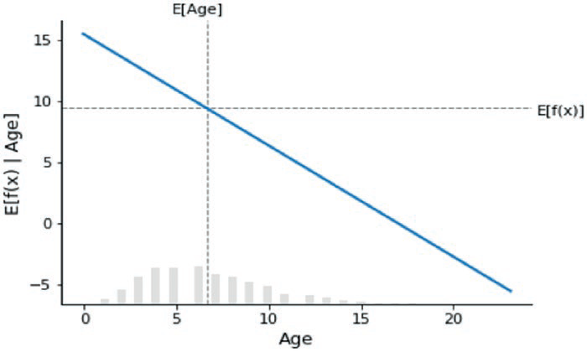

60 Объяснимость для линейных моделей

После успешной установки SHAP вы можете использовать эту библиотеку для построения графика частичной зависимости, показанного на рис. 3.3.

import shap

shap.plots.partial_dependence("Age", new_model.predict,xtrain, ice=False,

model_expected_value=True, feature_expected_value=True)

E[Возраст]

|  |  |
| --- | --- |
| E[f(x) │ Возраст] | E[f(x)] |

Возраст

Рис. 3.3. График частичной зависимости

Пунктирная горизонтальная линия показывает ожидаемое значение выхо-да модели при применении к набору данных, вертикальная пунктирная линия показывает среднее значение возраста. Синяя линия графика частичной за-висимости, которая представляет собой среднее значение выхода модели при фиксации возраста на заданном значении, всегда проходит через точку пере-сечения двух серых линий ожидаемого значения. Эту точку пересечения мож-но рассматривать как «центр» графика частичной зависимости относительно распределения данных. Вертикальные серые квадраты на горизонтальной оси показывают, что распределение возраста немного перекошено вправо.

Основная идея, лежащая в основе объяснения модели, основанной на значе-нии Шепли, заключается в использовании распределения результатов теории кооперативных игр для распределения вознаграждения за выход модели (𝑥) между ее входными характеристиками. Чтобы связать теорию игр с моделями машинного обучения, необходимо сопоставить входные характеристики мо-дели с игроками в игре, а также соотнести функцию модели с правилами игры. В теории игр игрок имеет возможность присоединиться или не присоединить-ся к игре, подобно тому, как характеристика может «присоединиться» или «не присоединиться» к модели.

Что такое значение SHAP, и как оно вычисляется? Значение Шепли для каж-дого значения характеристики вычисляется по следующей формуле:

Доверие к модели ML: SHAP**61**

|  |  |  |  |  |  |  |  |  |  |  |  |  |  |  |  |  |  |  |  |  |  |  |  |  |  |  |  |  |  |  |
| --- | --- | --- | --- | --- | --- | --- | --- | --- | --- | --- | --- | --- | --- | --- | --- | --- | --- | --- | --- | --- | --- | --- | --- | --- | --- | --- | --- | --- | --- | --- |
| �*i* | � | *S* | � �*F *� � | *S* | ! | � | *F* | � | *S* | � | 1� | ! | ��� | *f* | *S* | �� � | � | *x* | *S* | �� � | �� | *f* | *s* | � | *x* | *s* | � | ��� | *.* | . |

Следующие пункты поясняют, как это работает:

 чтобы вычислить вклад каждой характеристики, SHAP требует переоб- учения модели на всех подмножествах S;

 в приведенной выше формуле i – это отдельный признак;

 F – множество всех признаков;

 S – подмножество признаков из множества F;

 для любого признака i создаются две модели – модель 1 с признаком i и модель 2 без признака i. Затем вычисляется разница между прогнозами;

 влияние одного признака на модель зависит от того, как ведут себя дру- гие признаки в модели;

 разница в прогнозах вычисляется для всех возможных подмножеств S, и берутся их средние значения;

 средневзвешенное значение всех возможных различий используется для определения важности признака.

Самый общий способ определить, что значит для характеристики «присо-единиться» к модели, – это сказать, что характеристика «присоединилась к мо-дели», когда мы знаем значение этой характеристики и она «не присоединилась к модели», когда мы не знаем значения этой характеристики. Это происходит, когда вес/коэффициент характеристики в модели принимает значение 0.000, – тогда считаем, что характеристика не вступила в игру. Если ее коэффициент не равен 0.000, то считаем эту характеристику вступившей в игру. Давайте рас-смотрим значения SHAP для линейной регрессионной модели.

# вычислим значения SHAP для линейной модели

background = shap.maskers.Independent(xtrain, max_samples=2000)

background

xtrain.shape

Функция shap.maskers.Independent маскирует табличные характеристики путем интегрирования по заданному фоновому набору данных. Здесь фо-новый набор данных содержит 4500 записей из обучающего набора дан-ных, что является максимальным количеством образцов, которые можно использовать из переданных фоновых данных. Если данные имеют больше, чем max_samples, то для подвыборки набора данных используется shap.utils. sample. Количество образцов, выходящих из маскировщика (которые будут интегрированы), совпадает с количеством образцов в фоновом наборе дан-ных. Увеличение фонового набора данных приводит к увеличению времени работы программы. Обычно 1, 10, 100 или 1000 фоновых образцов являются разумными вариантами.

62 Объяснимость для линейных моделей

explainer = shap.Explainer(new_model, background)

explainer

shap_values = explainer(xtrain)

shap_values

Приведенный выше скрипт показывает вывод значений SHAP, образцов фо-новых данных и базовых значений из модели. Следующий скрипт показывает стандартный график частичной зависимости, учитывающий возраст и функ-цию предсказания модели, для образца записи № 23 из набора данных. Зна-чение SHAP для конкретной характеристики 𝑖 – это просто разность между ожидаемым результатом модели и графиком частичной зависимости при зна-чении характеристики 𝑥𝑖 с учетом аддитивной природы значений Шепли. Од-ним из фундаментальных свойств значений Шепли является то, что они всегда суммируют разность между результатами игры, когда присутствуют все игро-ки и когда не присутствует ни один игрок. Для моделей машинного обучения это означает, что значения SHAP для всех входных характеристик всегда будут равны разнице между базовым (ожидаемым) результатом модели и текущим результатом модели для объясняемого прогноза. Проще всего увидеть это на диаграмме водопада, который начинается с базового предварительного ожи-дания для цены [(𝑋)], а затем добавляются характеристики по одной за раз, пока вы не достигнете текущего результата модели (𝑥). Соответственно, для возраста 10 лет вертикальная разница между синей линией и серой пунктир-ной линией – это значение SHAP для характеристики.

локальноеобъяСнениеииндивидуальныепрогнозы вмодели ML

График частичной зависимости SHAP (рис. 3.4) – это хороший способ объ-яснить отдельные прогнозы, получить о них дополнительную информацию и объяснить, какие характеристики имеют значение для данного конкретного индивидуального прогноза.

# построение стандартного графика частичной зависимости

sample_ind = 23

fig,ax = shap.partial_dependence_plot(

"Age", new_model.predict, xtrain, model_expected_value=True, feature_

expected_value=True, show=False, ice=False,

shap_values=shap_values[sample_ind:sample_ind+1,:],

shap_value_features=X.iloc[sample_ind:sample_ind+1,:]

)

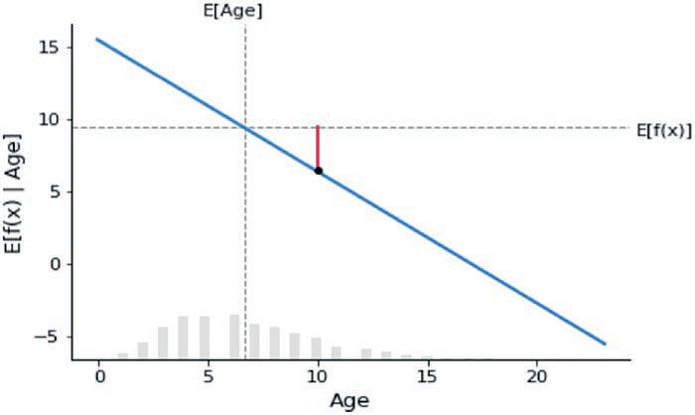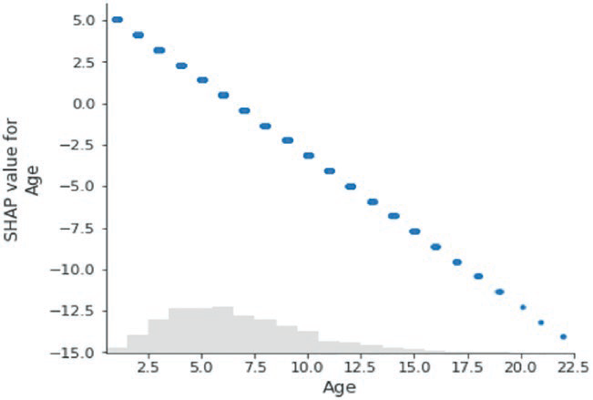

Локальное объяснение и индивидуальные прогнозы в модели ML**63**  E[Возраст]

|  |  |
| --- | --- |
| E[f(x) │ Возраст] | E[f(x)] |

Возраст   
 Рис. 3.4. График частичной зависимости возраста и ожидаемого значения прогноза Рисунок 3.5 поясняет корреляцию в виде диаграммы рассеяния между воз-растом и значением SHAP возраста.

shap.plots.scatter(shap_values[:,"Age"])

Значение SHAP для возраста   
Возраст

Возраст   
Рис. 3.5. Связь между возрастом и значением SHAP для возраста

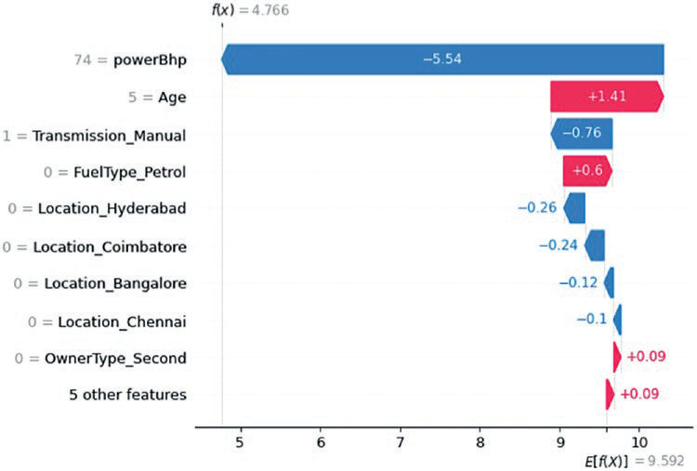

64 Объяснимость для линейных моделей

Получение значений SHAP для образца строки из набора данных можно объяснить с помощью диаграммы водопада (рис. 3.6). Это часть локального объяснения. Диаграммы водопада предназначены для отображения объясне-ний отдельных прогнозов, поэтому они ожидают одну строку из объяснения в качестве входных данных. Нижняя часть диаграммы водопада начинается с ожидаемого значения результата модели, а затем каждая строка показыва-ет, как положительный (красный) или отрицательный (синий) вклад каждой характеристики перемещает значение от ожидаемого результата модели для фонового набора данных к результату для данного прогноза.

Рассмотрим пример для понимания значений SHAP – запись № 60 из об-учающего набора данных, которая является 2966-й строкой в общем наборе данных. Используем ее в качестве новой точки данных и сделаем прогноз с по-мощью обученной модели. Прогнозируемое значение равно 4.7656. Однако фактическое значение цены для этой же записи составляет 4.85. Диаграмма водопада из библиотеки SHAP показывает, как прогнозируемое значение 4.766 получается из базовых значений SHAP для функции.

train[60:61]

new_model.predict(xtrain[60:61])

ytrain[60:61]

# диаграмма водопада показывает, как мы переходим от shap_values.base_values к

# model.predict(X)[sample_ind]

shap.plots.waterfall(shap_values[60])

**74 = мощность л. с.**

**5 = Возраст**

**1 = Трансмиссия_ручная**

**0 = Тип топлива_бензин**

**0 = Местоположение_Хайдерабад**

**0 = Местоположение_Коимбатор**

**0 = Местоположение_Бангалор**

**0 = Местоположение_Ченнаи**

|  |
| --- |
| **0 = Тип владельца_второй** |

**5 остальных характеристик**

Рис. 3.6. Диаграмма водопада, показывающая положительные и отрицательные значения SHAP

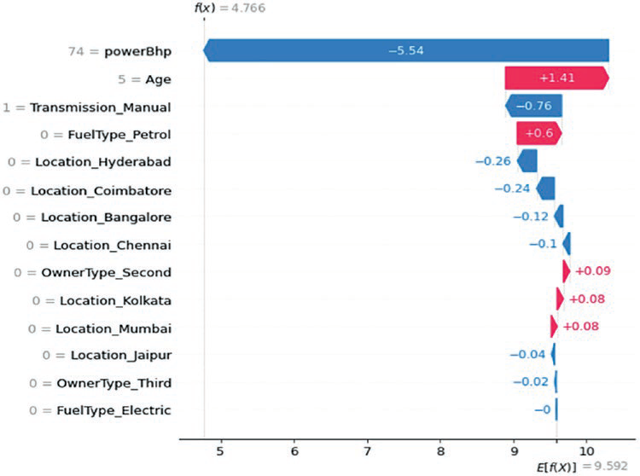

Глобальное объяснение и общие прогнозы в модели ML**65**

Из приведенной выше диаграммы водопада видно, что для записи № 60 наиболее значительными предикторами являются мощность, возраст, тип то-плива бензин и механическая трансмиссия. Есть пять наименее важных ха-рактеристик, которые объединены вместе, и их совместный вклад в прогноз составляет +0.09. Если снять это ограничение на объединение в одну характе-ристику, вы можете расширить параметр максимального отображения. Следу-ющий скрипт показывает модифицированную версию диаграммы водопада из значений SHAP для локальной интерпретации прогноза (рис. 3.7):

shap.plots.waterfall(shap_values[60],max_display=30)

**74 = мощность л. с.**

**5 = Возраст**

**1 = Трансмиссия_ручная**

**0 = Тип топлива_бензин**

**0 = Местоположение_Хайдерабад**

**0 = Местоположение_Коимбатор**

**0 = Местоположение_Бангалор**

**0 = Местоположение_Ченнаи**

**0 = Тип владельца_второй**

**0 = Местоположение_Калькутта**

**0 = Местоположение_Мумбаи**

**0 = Местоположение_Джайпур**

**0 = Тип владельца_третий**

**0 = Тип топлива_электричество**

Рис. 3.7. Расширенная форма, показывающая все характеристики

глобальноеобъяСнениеиобщиепрогнозы вмодели ML

График пчелиного роя – это визуализация, предназначенная для отображения информации о том, как основные характеристики в наборе данных влияют на результат модели. Каждый экземпляр данного объяснения представлен одной точкой в каждом ряду характеристик. Положение центра определяется значе-нием SHAP этой характеристики, и для отображения плотности точки «нагро-мождаются» вдоль каждого ряда характеристик. Цвет используется для ото-бражения исходного значения характеристики. На рис. 3.8 видно, что возраст и мощность являются в среднем наиболее важными характеристиками.

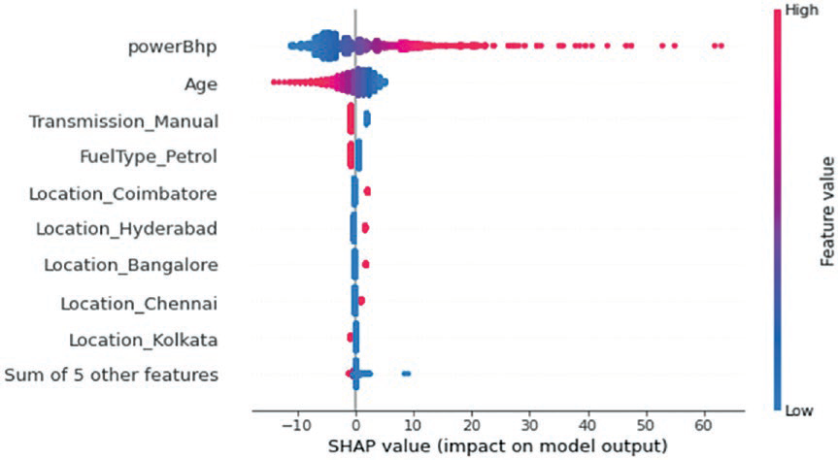

66 Объяснимость для линейных моделей

 Чем выше мощность, тем большее влияние она оказывает на результат модели, поскольку известно, что с ростом мощности повышается цена автомобиля.

 Аналогичным образом возраст отрицательно связан с прогнозируемой ценой автомобиля. Следовательно, чем моложе автомобиль, тем больше результат модели, как показано на диаграмме ниже.

 По умолчанию на графике пчелиного роя отображается 10 характери-стик. Вы можете изменить этот параметр, изменив параметр максималь-ного отображения.

 По умолчанию характеристики сортируются с помощью shap_values.abs. mean(0), которое является средним абсолютным значением SHAP для каждой характеристики. Такой порядок, однако, делает больший акцент на среднее воздействие и меньший – на редкие, но большие по величине воздействия.

 Если вы хотите найти характеристики с высоким воздействием для от-дельных людей, можете отсортировать их по максимальному абсолют-ному значению.

model.predict(X)[sample_ind]

shap.plots.beeswarm(shap_values)

Высокое

мощность л. с.

Возраст

|  |  |
| --- | --- |
| Трансмиссия_ручная  Тип топлива_бензин  Местоположение_Коимбатор  Местоположение_Хайдерабад  Местоположение_Бангалор  Местоположение_Ченнаи | Значение характеристики |

Местоположение_Калькутта

Сумма 5 остальных характеристик

|  |  |
| --- | --- |
| Значение SHAP (влияние на результат модели) | Низкое |

Рис. 3.8. График пчелиного роя, показывающий положительные и отрицательные значения SHAP

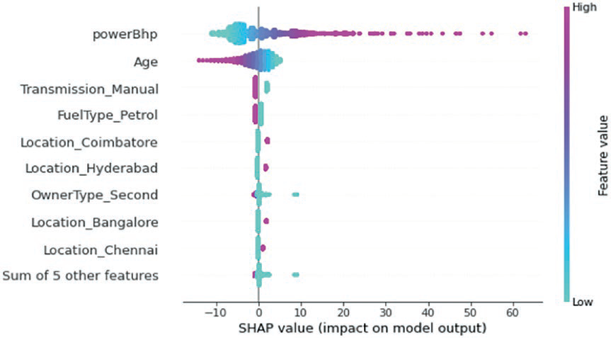

Глобальное объяснение и общие прогнозы в модели ML**67**

По умолчанию в графике пчелиного роя используются красные и синие цве-та. Вы можете их настроить и изменить (рис. 3.9).

import matplotlib.pyplot as plt

shap.plots.beeswarm(shap_values, color=plt.get_cmap("cool"))

Высокое

мощность л. с.

Возраст

|  |  |
| --- | --- |
| Трансмиссия_ручная  Тип топлива_бензин  Местоположение_Коимбатор  Местоположение_Хайдерабад   Местоположение_Бангалор   Местоположение_Ченнаи | Значение характеристики |

Местоположение_Калькутта

Сумма 5 остальных характеристик

|  |  |
| --- | --- |
| Значение SHAP (влияние на результат модели) | Низкое |

Рис. 3.9. График пчелиного роя с использованием другой цветовой палитры

Существует вариант отображения значений SHAP с помощью гистограммы, где учитывается среднее абсолютное значение SHAP. Горизонтальная ось на рис. 3.10 показывает среднее абсолютное значение SHAP, а вертикальная ось показывает характеристики. Пять наименее важных характеристик объеди-няются вместе. Кроме того, есть возможность посмотреть максимальное аб-солютное значение всех характеристик. Максимальные абсолютные значения SHAP указывают на наблюдения в обучающем наборе данных, которые повли-яли на прогнозы. Передача матрицы значений SHAP в функцию построения тепловой карты создает диаграмму с экземплярами на оси x, входами модели на оси y и значениями SHAP, закодированными в цвете. По умолчанию образ-цы сортируются с помощью функции shap.order.hclust, которая упорядочивает образцы на основе иерархической кластеризации по сходству их объяснений (см. также рис. 3.11 и 3.12).

shap.plots.bar(shap_values)

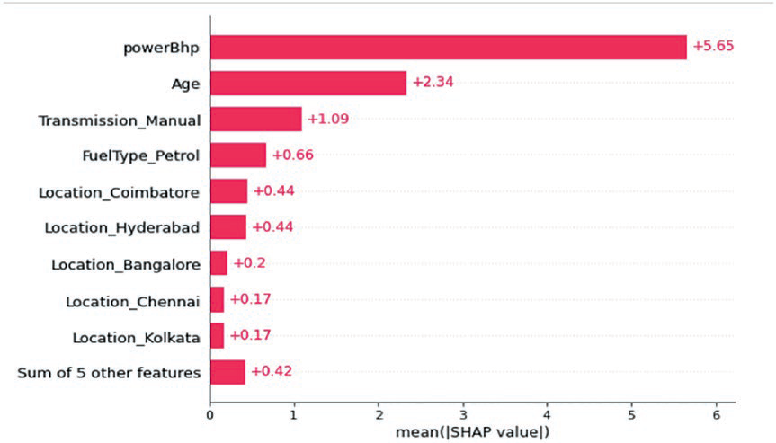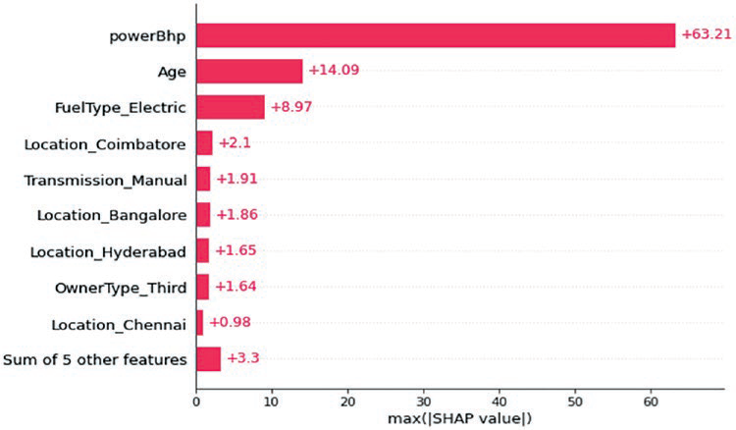

68 Объяснимость для линейных моделей

мощность л. с.

Возраст   
 Трансмиссия_ручная   
 Тип топлива_бензин   
Местоположение_Коимбатор   
Местоположение_Хайдерабад   
 Местоположение_Бангалор   
 Местоположение_Ченнаи

Местоположение_Калькутта   
Сумма 5 остальных характеристик

среднее абсолютное значение SHAP Рис. 3.10. Средние абсолютные значения SHAP

shap.plots.bar(shap_values.abs.max(0))

мощность л. с.

Возраст Тип топлива_электричество Местоположение_Коимбатор Трансмиссия_ручная Местоположение_Бангалор Местоположение_Хайдерабад Тип владельца_третий Местоположение_Ченнаи Сумма 5 остальных характеристик

максимальное абсолютное значение SHAP

Рис. 3.11. Максимальные абсолютные значения SHAP

shap.plots.heatmap(shap_values[:1000])

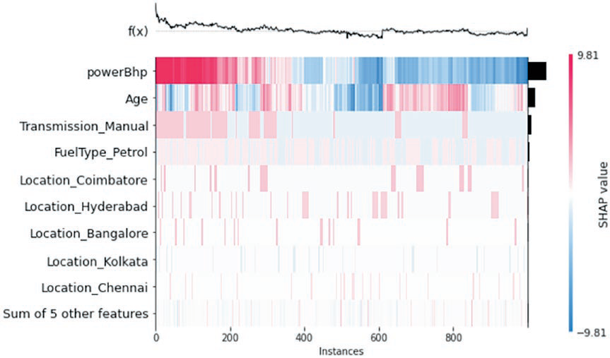

Объяснение LIME и модель ML**69**

f(x)

9.81

мощность л. с.

Возраст

Трансмиссия_ручная

|  |  |
| --- | --- |
| Тип топлива_бензин  Местоположение_Коимбатор  Местоположение_Хайдерабад   Местоположение_Бангалор | Значение SHAP |

Местоположение_Калькутта

Местоположение_Ченнаи

Сумма 5 остальных характеристик

|  |  |  |  |  |
| --- | --- | --- | --- | --- |
| 0 | 200 | 400 600  Экземпляры | 800 | -9.81 |

Рис. 3.12. Связь экземпляров характеристик со значениями SHAP

Это приводит к тому, что образцы, имеющие одинаковый выход модели по одной и той же причине, группируются вместе (например, люди с высоким влиянием мощности и возраста). Результат модели показан над матрицей те-пловой карты на рис. 3.12 (с центром вокруг explanation’s .base_value), а гло-бальная важность каждого входного параметра модели показана в виде столб-чатой диаграммы в правой части графика (по умолчанию это shap.order.abs. mean – мера общей важности).

объяСнение LIME имодель ML

LIME, или Local Interpretable Model-Agnostic Explanations, – это алгоритм, ко-торый может достоверно объяснять прогнозы любого классификатора или ре-грессора путем аппроксимации его локальной интерпретируемой моделью. Он изменяет один образец данных путем изменения значений характеристик и наблюдает за тем, как это влияет на результат. Он выполняет роль «объясни-теля» для объяснения прогнозов на основе каждого образца данных. Результа-том работы LIME является набор объяснений, представляющих вклад каждой характеристики в прогноз для одного образца, что является формой локаль-ной интерпретируемости. Интерпретируемыми моделями в LIME могут быть, например, линейная регрессия или деревья решений, которые обучаются на небольших возмущениях (например, добавление шума, удаление слов или скрытие частей изображения) исходной модели, чтобы получить хорошее ло-кальное приближение. LIME можно установить с помощью команды pip.

Вы можете взять обучающий набор данных для модели с целевым столбцом и обучить регрессионную модель заново вместо объекта предыдущей модели new_model, потому что LIME – это метод, не зависящий от модели, и он пере-обучает модели во время генерации объяснения. LIME локализует проблему и объясняет модель на локальном уровне, а не на глобальном.

70 Объяснимость для линейных моделей

!pip install lime

import lime

import lime.lime_tabular

explainer = lime.lime_tabular.LimeTabularExplainer(np.array(xtrain),

mode='regression',

feature_names=xtrain.columns,

class_names=['price'],

verbose=True)

Табличный объяснитель LIME требует массив NumPy в качестве входных данных, поэтому формат обучающих данных меняется. Режим выбран как ре-грессия после возмущения, а целевой столбец – цена. После разработки объяс-нителя дополнительно могут быть созданы подробные локальные объяснения. Опция частот характеристик предоставляет распределение характеристик и сколько раз они участвовали в процессе возмущения.

explainer.feature_selection

explainer.feature_frequencies

Если вы хотите использовать ранее обученный объект модели, то можете применить опцию объяснения экземпляра (explain instance option). Для этого требуется тестовый набор данных, объект модели и количество характеристик, которые можно использовать. Возьмем ту же 60-ю запись из тестового набора данных. Вы получите результат как член перехвата, локальное значение пред-сказания и right, которое является глобальным значением прогноза. Для 60-й записи из тестового набора данных если вы используете функцию predict, то получите предсказанное значение 27.5854, которое равно правому значе-нию из экземпляра explain. Локальная мода прогноза составляет 28.54, что ближе к фактическому предсказанному значению 35.0.

# запрос на объяснение модели LIME

i = 60

exp = explainer.explain_instance(np.array(xtest)[i], new_model.predict,

num_features=14)

new_model.predict(xtest)[60]

ytest[60:61]

Intercept 18.186435664326485

Prediction_local [28.15539047]

Right: 27.58547373488966

exp.show_in_notebook(show_table=True)

exp.as_list()

Вы можете показать объяснитель в табличном формате с предсказанным зна-чением, положительными и отрицательными значениями характеристик, а также общими характеристиками и их значением в таблице. Прогнозируемое значение равно 46.62. На второй диаграмме для одного и того же экземпляра, № 60, ото-

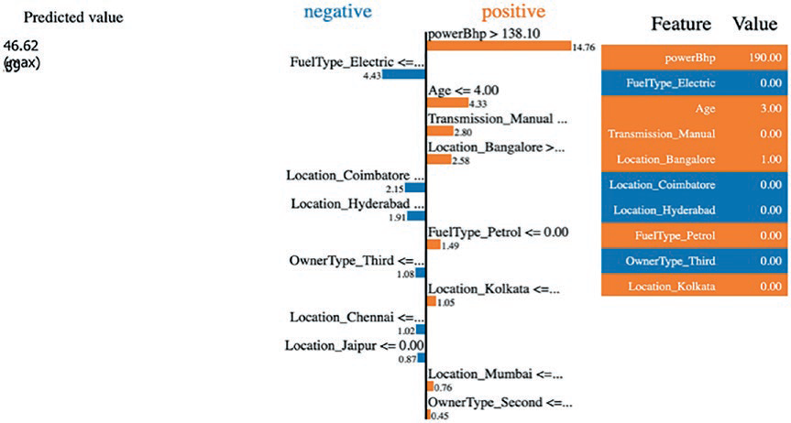

Объяснение LIME и модель ML**71**

бражаются положительные и отрицательные значения характеристик. Горизон-тальные полосы на второй диаграмме показывают важность характеристики для данной записи. В третьей таблице показано значение LIME, соответствующее каж-дой характеристике. Методология и локальные объяснения достаточно понятны интуитивно. Это может быть объяснено любому бизнес-пользователю. Локаль-ность образца 60-й записи выбирает единственную точку данных равномерно и случайным образом, создавая возмущенные точки данных и соответствующее предсказанное значение из модели. По умолчанию метод выбора характеристи-ки – автоматический. LIME фокусируется на подгонке интерпретируемой модели на перемешанном наборе данных (возмущенных) с применением весов образца и дает локальные объяснения, используя новую обученную модель (см. рис. 3.13).

|  |  |  |  |  |  |  |
| --- | --- | --- | --- | --- | --- | --- |
| Прогнозируемое значение | отрицательные | положительные | | Характеристика | Значение | |
| мощность л. с. > 138.10 | 14.76 |
| 46.62 |
|  | | |  | | --- | | 190.00 | |
|  | Тип топлива_электричество | мощность л. с. | |
|  | 4.43 | Возраст <= 4.00   4.33  Трансмиссия_ручная | | Тип топлива_электричество | | |  | | --- | | 0.00 | |
|  |  | |  | | --- | | возраст | | | 3.00 |
|  |  |
| 2.80 | | |  | | --- | | Трансмиссия_ручная | | | 0.00 |
| Местоположение_Бангалор 2.58 | |
|  |  | |  | | --- | | Местоположение_Бангалор | | | 1.00 |
|  | Местоположение_Коимбатор... | Тип топлива_бензин <= 0.00 1.49 | | |  | | --- | | Местоположение_Коимбатор | | | 0.00 |
| 2.15 |
| Местоположение_Хайдерабад... 1.91 | Местоположение_Хайдерабад | | 0.00 |
|  |  | |  | | --- | | Тип топлива_бензин | | | 0.00 |
|  |  |
|  |  | |  | | --- | | Тип владельца_второй | | | 0.00 |
|  | Тип владельца_третий <=... | Местоположение_Калькутта <=... 1.05 | |
|  | 1.08 | Местоположение_Калькутта | | 0.00 |
|  | Местоположение_Ченнаи <=... |
| 1.02 |

Местоположение_Ченнаи <= 0.00   
 0.87

Местоположение_Мумбаи <=...   
0.76

Тип владельца_второй <=...   
0.45

Рис. 3.13. Вклад положительных и отрицательных значений различных характеристик в прогнозируемое значение

Объяснитель для 60-й записи также может быть отображен в виде списка, как указано выше. Существует еще одна функция класса, называемая субмо-дульной выборкой, для создания границы глобального решения.

# Код для SP-LIME

import warnings

from lime import submodular_pick

# Не забудьте преобразовать кадры датафреймы в матричные значения

# SP-LIME возвращает объяснения набора образцов для обеспечения неизбыточной

границы глобального #решения исходной модели

sp_obj = submodular_pick.SubmodularPick(explainer, np.array(xtrain),

new_model.predict,

num_features=14,

num_exps_desired=10)

[exp.show_in_notebook() for exp in sp_obj.sp_explanations ]

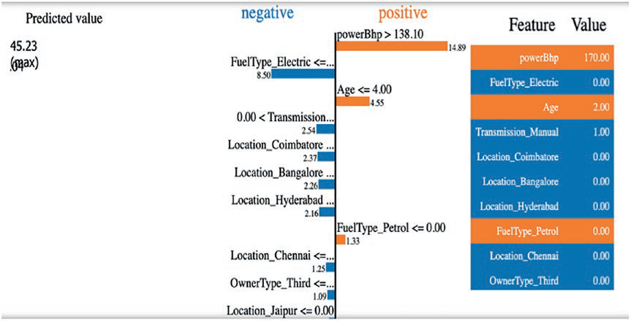

72 Объяснимость для линейных моделей

Здесь количество характеристик, используемых для создания границы глобального решения, равно 14, а желаемое количество экспериментов – 10. Эта часть скрипта займет некоторое время для завершения, поскольку вы ге-нерируете несколько итераций (см. рис. 3.14).

|  |  |  |  |  |  |  |
| --- | --- | --- | --- | --- | --- | --- |
| Прогнозируемое значение | отрицательные | положительные | 14.89 | Характеристика | Значение | |
| мощность л. с. > 138.10 |  | | |  | | --- | | 170.00 | |
| 46.62 |
|  | Тип топлива_электричество <=... |  |  | мощность л. с. | |
| 8.50 |  | | |  | | --- | | 0.00 | |
|  |  |  |  | Тип топлива_электричество | |
|  | 0.00 < Трансмиссия... | Возраст <= 4.00 4.55 |  |
| |  | | --- | | возраст | | | 2.00 |
|  |  |  |  |
| 2.54 | |  | | --- | | Трансмиссия_ручная | | | 1.00 |
|  | Местоположение_Коимбатор... |  |  |
| |  | | --- | | Местоположение_Коимбатор | | | 0.00 |
|  | 2.37 |  |  |
|  | Местоположение_Бангалор... |  |  | Местоположение_Бангалор | | 0.00 |
|  | 2.26 |  |  |
| Местоположение_Хайдерабад... | Местоположение_Хайдерабад | | 0.00 |
| 2.16 | |  | | --- | | Тип топлива_бензин | | | 0.00 |
|  |  |  |  |
|  |  | Тип топлива_бензин <= 0.00 |  |
|  |
|  | Местоположение_Ченнаи <=... | 1.33 |  |
| |  | | --- | | Местоположение_Ченнаи | | | 0.00 |
|  |
|  | 1.25 |  |  | Тип владельца_третий | | 0.00 |
|  | Тип владельца_третий <=... 1.09 |  |  |

Местоположение_Джайпур <= 0.00

Рис. 3.14. Объяснения субмодульной выборки

LIME пытается найти компромисс между верностью и интерпретируемо-стью. Верность означает, что модель должна быть способна воспроизвести по-ведение в локальности экземпляра, используемого для прогноза. Интерпрети-руемость, как вы уже знаете, – это ясность, чтобы люди могли понять результат модели. Следующее уравнение показывает взаимосвязь между этими двумя параметрами:

|  |  |  |  |  |
| --- | --- | --- | --- | --- |
| ( ) | argmin L( *f g , ,*  g G | *x* | ) | Ω(g). |

Давайте разберемся в каждом из символов, используемых в приведенной выше формуле:

 f – исходный предиктор;

 g – объяснение модели;

 исходные характеристики – это x;

 Пи от x – это мера близости, определяющая локальность вокруг x;

 Омега от g – это мера сложности модели для объяснения.

Одним из ограничений LIME является неточное определение соседства и близости. При выборке записей в окрестности используется гауссово рас-пределение, которое не учитывает взаимосвязь между различными характе-ристиками. Если связь между зависимыми и независимыми переменными не-линейна, то объяснения не будут точными. Еще одним ограничением является субмодульная выборка, представляющая собой набор из n образцов, взятых из

Объяснение Skater и модель ML**73**

набора данных, который лучше всего объясняет модель. Субмодульная выбор-ка генерирует большое количество результатов, которые иногда трудно интер-претировать. Несмотря на ограничения, LIME часто используется для созда-ния локальных интерпретаций отдельных прогнозов, не зависящих от модели.

Он довольно популярен из-за простоты его вывода и легкости объяснения.

объяСнение SkAtErимодель ML

Skater – это унифицированный фреймворк с открытым исходным кодом, по-зволяющий интерпретировать модели всех форм и построить интерпретиру-емую систему машинного обучения, часто необходимую для реального мира. Skater поддерживает алгоритмы для раскрытия изученных структур модели «черного ящика» как глобально (вывод на основе полного набора данных), так и локально (вывод на основе отдельного прогноза). Изначально пакет был разработан Аароном Крамером (Aaron Kramer), Прамитом Чоудхари (Pramit Choudhary) и остальными членами команды DataScience.com, чтобы помочь аналитикам данных и энтузиастам получить более глубокое понимание моде-лей. Skater реализует это видение, предоставляя возможность выводить и от-лаживать политики принятия решений модели по мере необходимости; таким образом, «человек включается в процесс».

Библиотека Skater может быть установлена с помощью скриптов установки pip или conda. Ее также легко установить в среде JuPyter. Объект модели может быть реализован двумя классами – моделью в памяти и развернутой моделью. Модели, которые являются вызываемыми функциями, могут быть использова-ны через модель в памяти; модели, которые развернуты и могут быть вызваны через Rest API, открываются через объект развернутой модели.

!pip install skater

import skater

from skater import Interpretation

# Интерпретация потребляет набор данных и, по желанию, некоторые метаданные,

такие как имена

# характеристик и идентификаторы строк

interpreter = Interpretation(xtrain, feature_names=xtrain.columns)

interpreter

from skater.model import InMemoryModel

model = InMemoryModel(new_model.predict, examples = xtrain[:10])

model

Модуль интерпретации потребляет набор данных. Из интерпретатора мож-но извлечь значимость характеристики объекта регрессии. Для модели в па-мяти требуется функция predict и образец данных, для которого необходимо объяснить прогноз.

interpreter.feature_importance.feature_importance(model)

#Вычисляет важность всех характеристик, связанных с экземпляром модели.

#Поддерживает регрессию.

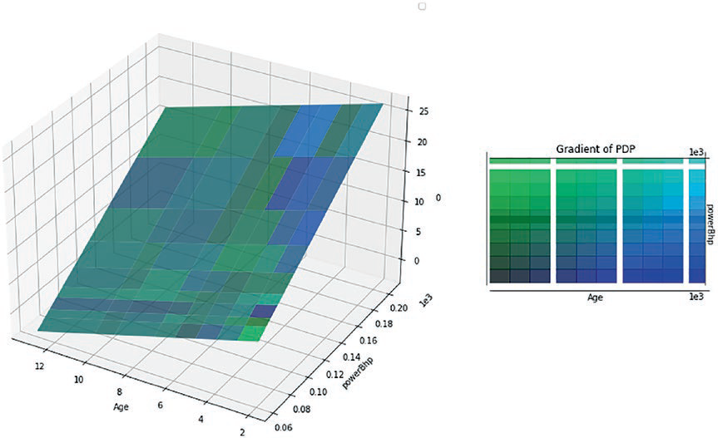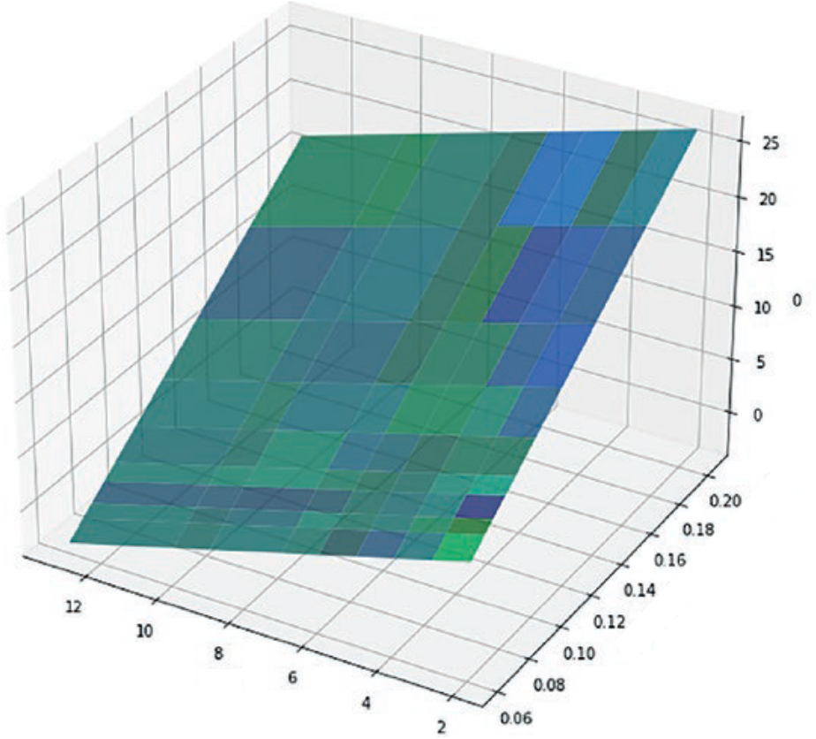

74 Объяснимость для линейных моделей

Из приведенной выше таблицы важности характеристик следует, что двумя важными характеристиками являются мощность и возраст, они в совокупно-сти дают 75 % важности. Остальные 12 характеристик вносят 25 % важности. Функция отчета о модели показывает подробные метаданные, такие как тип обученной модели, тип выходной переменной, форма выхода, форма входа и вероятностный статус модели.

model.model_report(examples=xtrain)

Чтобы сгенерировать график частичной зависимости или двусторонний график частичной зависимости, интерпретатор требует повторной загрузки обучающего набора данных, а также имен характеристик.

# Skater интуитивно разработан для поддержки   
# – модели в памяти: модель, которая в настоящее время строится, и экземпляр оценщика находится # в области видимости;   
# – развернутой модели: модель, которая введена в эксплуатацию, или сторонняя модель.

deployed model   
interpreter.load_data(xtrain, feature_names=xtrain.columns)

print("2-way partial dependence plots")   
# Характеристики могут быть переданы в виде кортежа для построения графика двусторонней   
# частичной зависимости   
pdp_features = [('Age', 'powerBhp')].

interpreter.partial_dependence.plot_partial_dependence(pdp_features, model, grid_resolution=10   
)

|  |
| --- |
| Градиент PDP |

Возраст

Рис. 3.15. График двусторонней частичной зависимости

Объяснение ELI5 и модель ML**75**

График двусторонней частичной зависимости, изображенный на рис. 3.15, построен с использованием двух мощных характеристик и зависимой пере-менной. Цвета на графике показывают просто ассоциации и не должны ин-терпретироваться как причинно-следственные связи. На втором градиентном графике более высокий вклад в прогнозируемое значение показан зеленым цветом, а более низкий вклад в прогнозируемое значение этих двух характе-ристик, возраста и мощности совместно, – темно-синим цветом. Светло-зеле-ный цвет показывает более высокое предсказанное значение, а синий – более низкое. Аналогично можно построить график односторонней частичной зави-симости. График PDP с доверительным интервалом может быть построен на том же графике односторонней частичной зависимости.

print("1-way partial dependence plots")

# или как независимые характеристики для односторонних графиков

pdp_features = ['powerBhp', 'Age']

interpreter.partial_dependence.plot_partial_dependence(

pdp_features, model, grid_resolution=30

)

# Частичный график с эффектом дисперсии

interpreter.partial_dependence.plot_partial_dependence(

pdp_features, model, grid_resolution=30, with_variance=True

)

Графики односторонней частичной зависимости здесь не приведены, так как они не представляют особой ценности. Вы можете построить столько гра-фиков PDP из набора данных, сколько захотите. Соответствующие графики дают важное представление о характеристиках.

объяСнение ELI5 имодель ML

ELI5 – это пакет Python, который помогает отлаживать классификаторы машин-ного обучения и объяснять их прогнозы. Он обеспечивает поддержку фреймвор-ка машинного обучения и пакета scikit-learn. В настоящее время ELI5 может объ-яснить веса и прогнозы линейных классификаторов и регрессоров scikit-learn, выводить деревья решений в виде текста или SVG, показывать важность характе-ристик и объяснять предсказания деревьев решений и ансамблей на основе де-ревьев. ELI5 понимает утилиты обработки текста из scikit-learn и может выделять текстовые данные соответствующим образом. Он также позволяет отлаживать конвейеры scikit-learn, содержащие HashingVectorizer, отменяя хеширование.

Веса характеристик также имеют свойство смещения. Это не что иное, как член перехвата для модели линейной регрессии. Характеристики перечисля-ются в порядке убывания их веса. ELI5 означает «объясни, как будто мне пять» (explain like I am five). Он поддерживает все алгоритмы scikit-learn. Он также имеет глобальную интерпретацию с помощью функции show_weights() и ло-кальную с помощью функции show_prediction(). В библиотеке ELI5 есть мо-дель перестановки. Она работает только для глобальной интерпретации. Вот как она работает:

76 Объяснимость для линейных моделей

 сначала берет базовую модель из обучающего набора данных и вычис- ляет ошибку;

 перетасовывает значения характеристик, переобучает модель и вычис- ляет ошибку;

 сравнивает уменьшение ошибки после перестановки и до нее.

Характеристика считается важной, если после перетасовки дельта ошибки становится очень большой, и неважной, если после перетасовки уровень оши-бок остается неизменным. Результат показывает среднее значение важности и стандартное отклонение характеристик при нескольких шагах перетасовки. Это не способ определить, какая характеристика влияет на производитель-ность модели. Он говорит нам только о величине изменений в весах, поэтому мы не можем рассматривать веса как важность характеристик. Вышеописан-ный процесс продемонстрирован с помощью следующего скрипта:

pip install eli5

import eli5

eli5.show_weights(new_model, feature_names=list(xtrain.columns))

eli5.explain_weights(new_model, feature_names=list(xtrain.columns))

eli5.explain_prediction(new_model,xtrain.iloc[60])

from eli5.sklearn import PermutationImportance

perm = PermutationImportance(new_model)

perm.fit(xtest, ytest)

eli5.show_weights(perm,feature_names=list(xtrain.columns))

Объяснение индивидуального прогноза предоставляет локальную интер-претацию записи. Также оно сообщает о трех главных характеристиках, кото-рые имеют наибольший вес при составлении прогноза. Из диаграммы важно-сти перестановки видно, что мощность и возраст являются наиболее важными характеристиками. Это согласуется с аналогичными результатами из других библиотек XAI языка Python, которые вы реализовали до сих пор, принимая во внимание файл automobile.csv.

Теперь в качестве следующего шага давайте рассмотрим линейную модель классификации, которая также известна как модель логистической регрессии, чтобы понять различные аспекты XAI на ее основе. График частичной зависи-мости изображает взаимосвязь между целевой характеристикой, или зависи-мой переменной, и характеристикой, известной как независимая переменная. Взаимосвязь может быть линейной, нелинейной, криволинейной или более сложной, такой как кольцевое или циклическое монотонное отношение.

логиСтичеСкаярегреССия

Модель линейной регрессии применима, когда целевая характеристика явля-ется непрерывной, но, если последняя является бинарной, например 0 или 1, истина или ложь, принять или отвергнуть, линейная модель регрессии непри-менима. Это связано с тем, что прогнозируемое значение целевой характери-стики может выходить за пределы диапазона между 0 и 1, но ожидание заклю-

Логистическая регрессия**77**

чается в том, чтобы ограничить результат двумя классами, так как вам нужно предсказать два класса по отдельности. Вот почему вам нужна модель логисти-ческой регрессии, которая использует двоичные значения для вычисления ло-гарифмической вероятности, известной как отношение шансов. Оно линейно связано с характеристиками. Вот почему логистическая регрессионная модель известна как линейная модель.

Логистическая регрессия обычно используется, когда необходимо смоде-лировать вероятности и результат является двоичным или многочленным по своей природе. Здесь нельзя применить модель линейной регрессии, потому что в сценарии логистической регрессии переменная результата равна либо 0, либо 1 (а иногда она может быть и многочленной, когда возможны более двух исходов). Если применить линейную регрессию, то диапазон прогноза может выйти за пределы диапазона от 0 до 1. Это не даст вероятностей ни для од-ного из классов. В многочленной модели классификации разделение классов было бы большой проблемой. Линейная регрессионная модель, основанная на обычном методе наименьших квадратов, предполагает, что связь между за-висимой и независимыми переменными является линейной, а логистическая регрессионная модель – что связь между ними является логарифмической.

Существует множество реальных сценариев, в которых интересующая нас переменная будет категориальной по своей природе, например покупать про-дукт или нет, одобрять кредитную карту или нет, опухоль является раковой или нет. Логистическая регрессия предсказывает не только класс зависимой переменной, но и вероятность принадлежности случая к тому или иному уров-ню зависимой переменной. Независимые переменные не обязательно должны быть нормально распределены и иметь одинаковую дисперсию. Логистиче-ская регрессия относится к семейству нелинейных регрессий. Если зависимая переменная имеет два уровня, можно применить логистическую регрессию, но если более двух уровней, например высокий, средний и низкий, то можно при-менить модель полиномиальной регрессии. Независимые переменные могут быть непрерывными, категориальными или номинальными.

Модель логистической регрессии можно объяснить с помощью следующего уравнения:

*Sigmoid* (t) = 1/(1 + exp (- t)).

Приведенная выше функция также известна как сигмоидная функция.

|  |  |  |  |  |  |  |  |  |  |  |  |  |  |  |  |  |  |  |  |  |  |
| --- | --- | --- | --- | --- | --- | --- | --- | --- | --- | --- | --- | --- | --- | --- | --- | --- | --- | --- | --- | --- | --- |
| *Ln* | � |  | *P* |  | �� | � | � | � | *X* |  | � | � | *X* |  | � | *...* | � | � | *X* |  | *.* |
|  | �� | 1 | � | *P* | �� | 0 |  | 1 |  | 1 |  | 2 |  | 2 |  |  |  | *k* |  | *k* |  |

Ln (P/1-P) – логарифмическая вероятность результата. Бета-коэффициенты, указанные в вышеприведенном уравнении, объясняют, как вероятность пере-менной результата увеличивается или уменьшается на каждую единицу увели-чения или уменьшения объясняющей переменной. На рис. 3.16 показана фор-ма сигмоидной функции. Она выглядит как s-образная кривая. Интерпретация модели логистической регрессии значительно отличается от модели линейной регрессии. Взвешенная сумма из правой части уравнения преобразуется в зна-чение вероятности. Левая часть уравнения называется логарифмической ве-

78 Объяснимость для линейных моделей

роятностью, так как это логарифм отношения вероятности того, что событие произойдет, к вероятности того, что не произойдет. Более подробную интер-претацию логарифмической вероятности можно понять на примере, который мы рассмотрим далее.

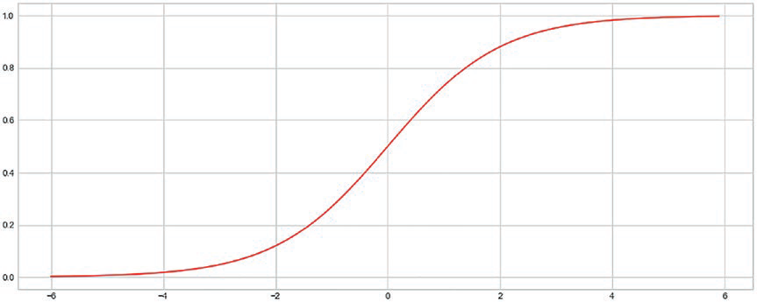

Рис. 3.16. Логистическая/сигмовидная функция, по оси X показаны характеристики, по оси Y – вероятности

Чтобы объяснить модель логистической регрессии и то, как происходит при-нятие решения, необходимо понять, что такое вероятность и отношение шан-сов. Вы собираетесь использовать файл churndata.csv, который принадлежит домену telecom и содержит почти 3 333 записи и 18 характеристик. Вы соби-раетесь предсказать, будет ли клиент, скорее всего, изменять или не изменять заданные значения характеристик.

import pandas as pd

import numpy as np

import matplotlib.pyplot as plt

%matplotlib inline

from sklearn.linear_model import LogisticRegression, LogisticRegressionCV

from sklearn.metrics import confusion_matrix, classification_report

df_train = pd.read_csv('ChurnData.csv')

В качестве первого шага вы получаете данные, преобразуете определенные характеристики, которые уже находятся в строковом формате, и применяете кодировщик меток для выполнения преобразования. После преобразования вы разделяете данные на 80 % для обучения и 20 % для тестирования. При создании разделения на обучение и тестирование вы сохраняете пропорцию случаев оттока клиентов и случаев без оттока, чтобы сохранить баланс меж-ду классами. Затем вы обучаете модель, применяете ее к тестовым данным и сравниваете точность обучающего и тестового наборов данных.

Логистическая регрессия**79**

del df_train['Unnamed: 0']   
df_train.shape   
df_train.head()   
from sklearn.preprocessing import LabelEncoder   
tras = LabelEncoder()   
df_train['area_code_tr'] = tras.fit_transform(df_train['area_code']) df_train.columns   
del df_train['area_code']   
df_train.columns   
df_train['target_churn_dum'] = pd.get_dummies(df_train.

churn,prefix='churn',drop_first=True)   
 df_train.columns   
 del df_train['international_plan']   
 del df_train['voice_mail_plan']   
 del df_train['churn']   
 df_train.info()   
 df_train.columns   
 from sklearn.model_selection import train_test_split   
 df_train.columns   
 X = df_train[['account_length', 'number_vmail_messages', 'total_day_minutes', 'total_day_calls', 'total_day_charge', 'total_eve_minutes',  
 'total_eve_calls', 'total_eve_charge', 'total_night_minutes',  
 'total_night_calls', 'total_night_charge', 'total_intl_minutes',  
 'total_intl_calls', 'total_intl_charge',  
 'number_customer_service_calls', 'area_code_tr']]   
 Y = df_train['target_churn_dum']   
 Преобразуется только переменная кода региона. Остальные характеристики являются либо целыми числами, либо числами с плавающей точкой, что впол-не позволяет продолжить обучение модели.

Теперь вы можете рассмотреть распределение вероятностей, логарифмиче-ские вероятности и отношения шансов, а также параметры модели для того, чтобы понять, как принимается решение при прогнозировании. Если взять ссылку на значения SHAP для объяснения вероятности модели логистической регрессии, то можно увидеть сильные эффекты взаимодействия. Это связано с неаддитивным поведением модели логистической регрессии в пространстве вероятностей. Если использовать логарифмическую вероятность модели в ка-честве результата, можно увидеть сильную корреляцию или идеальную линей-ную зависимость между входом и выходом модели.

80 Объяснимость для линейных моделей

xtrain,xtest,ytrain,ytest=train_test_split(X,Y,test_size=0.20,stratify=Y) log_model = LogisticRegression()

log_model.fit(xtrain,ytrain)

print("training accuracy:", log_model.score(xtrain,ytrain)) # точность обучения print("test accuracy:",log_model.score(xtest,ytest)) # точность тестирования

Рассматривая точность, можно сделать вывод, что это хорошая модель и, возможно, нет проблемы чрезмерной подгонки, поскольку нет никаких рас-хождений в точности обучения и тестирования.

np.round(log_model.coef_,2)

log_model.intercept_

X.columns

Существуют две служебные функции для получения требуемого результата, которые можно использовать в графическом представлении значений SHAP.

# Предоставление вероятности в качестве выходных данных def model_churn_proba(x):  
 return log_model.predict_proba(x)[:,1]

# Предоставление логарифмических вероятностей в качестве выходных данных def model_churn_log_odds(x):  
 p = log_model.predict_log_proba(x).

return p[:,1] - p[:,0]

Поскольку вы уже рассмотрели интерпретацию графика зависимости в раз-деле этой главы о регрессии, аналогичную интерпретацию можно сделать и для модели логистической регрессии. График частичной зависимости берет в качестве примера запись из набора данных, поскольку она является локаль-ным объяснением.

# построение стандартного графика частичной зависимости   
sample_ind = 25   
fig,ax = shap.partial_dependence_plot(  
 "total_day_minutes", model_churn_proba, X, model_expected_value=True, feature_expected_value=True, show=False, ice=False   
)

Для записи № 25 график частичной зависимости характеристики «общая длительность звонков в дневное время (мин)» на рис. 3.17 показывает, что связь между значением вероятности или ожидаемым значением функции и характеристикой положительна, но не линейна.

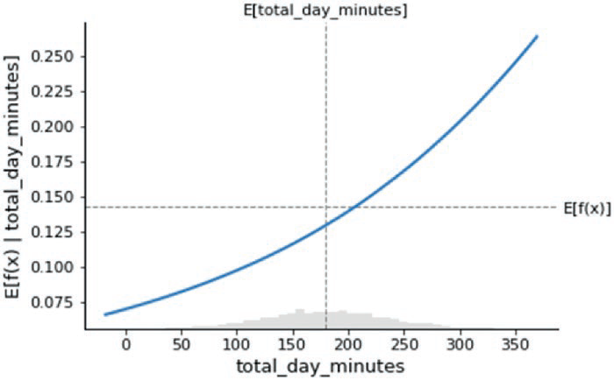

Логистическая регрессия**81**

E[total_day_minutes]

|  |  |
| --- | --- |
| E[f(x)│total_day_minutes] | E[f(x)] |

Рис. 3.17. График частичной зависимости между общей длительностью звонков в дневное время (мин) и вероятностью оттока кадров

# вычисление значения SHAP для линейной модели   
background_churn = shap.maskers.Independent(X, max_samples=1000)   
explainer = shap.Explainer(log_model, background_churn, feature_names=list(X.

columns))   
shap_values_churn = explainer(X)   
shap_values = pd.DataFrame(shap_values_churn.values) shap_values.columns = list(X.columns)   
shap_values

Модуль shap.Explainer имеет важные параметры, перечисленные в табл. 3.9.

Таблица 3.9. Параметры модуля Explainer из библиотеки SHAP

|  |  |
| --- | --- |
| **Параметр** | **Описание** |
| Модель (Model)  Маскировщик (Masker) Ссылка (Link)  Алгоритм (Algorithm) | Имя объекта модели  Это функция для маскировки скрытых характеристик  Функция используется для сопоставления между выходными единицами модели и единицами значения SHAP  Он используется для оценки значений Шепли, которые назы-ваются auto, permutation, partition, tree, kernel, sampling, linear, deep и gradient. По умолчанию используется auto |

Если посмотреть на диаграмму зависимости между абонентским ста-жем в телефонной компании и значениями SHAP для этой характеристики (рис. 3.18), наблюдается идеальная линейная зависимость.

shap.plots.scatter(shap_values_churn[:,'account_length'])

82 Объяснимость для линейных моделей

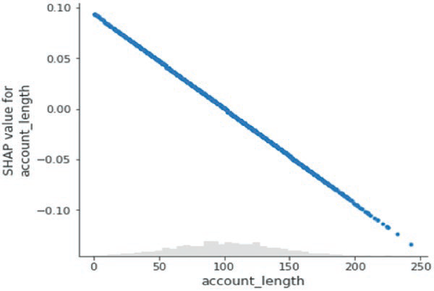

Рис. 3.18. Связь между характеристикой абонентского стажа и значениями SHAP

Значения SHAP и средние абсолютные значения для соответствующих харак-теристик представлены на следующем графике. На нем показано, какая характе-ристика имеет больший вес в задаче классификации. Число обращений в службу поддержки клиентов является хорошим фактором для отсева, так как люди с боль-шим количеством жалоб чаще звонят в службу поддержки, и, следовательно, это «сидящие на заборе», они могут уйти в любой момент. Вторым по важности фак-тором является длительность вызовов за день в минутах, а третьим – число го-лосовых сообщений по электронной почте. Далее вы можете увидеть, что семь наименее важных характеристик объединены вместе. Существует и другой способ представления значений SHAP, в котором представлено максимальное абсолют-ное значение SHAP для каждой характеристики, но существенной разницы между двумя этими графиками нет. Существует еще один вид, называемый графиком пчелиного роя, который показывает значение SHAP и его влияние на результат модели. Тепловая карта значений SHAP для тысяч записей показывает плотность значений SHAP по отношению к характеристикам модели. Высокое значение SHAP наблюдается для лучшей характеристики, и постепенно важность характе-ристик уменьшается, а также уменьшается значение SHAP (см. рис. 3.19–3.22).

# построение стандартного графика частичной зависимости

sample_ind = 25

fig,ax = shap.partial_dependence_plot(

"number_vmail_messages", model_churn_proba, X, model_expected_value=True,

feature_expected_value=True, show=False, ice=False

)

shap_values_churn.feature_names

# вычисление значений SHAP для линейной модели

explainer_log_odds = shap.Explainer(log_model, background_churn,

feature_names=list(X.columns))

Логистическая регрессия**83**

shap_values_churn_log_odds = explainer_log_odds(X) shap_values_churn_log_odds   
shap.plots.bar(shap_values_churn_log_odds)

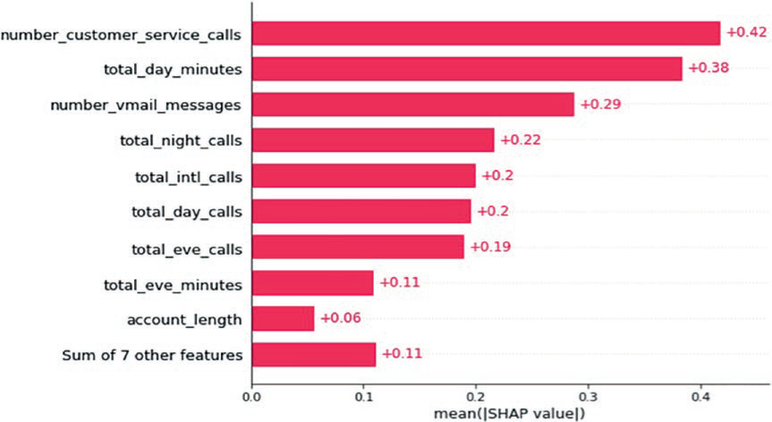

Рис. 3.19. Средние абсолютные значения SHAP, вносимые каждой характеристикой

shap.plots.bar(shap_values_churn_log_odds.abs.max(0))

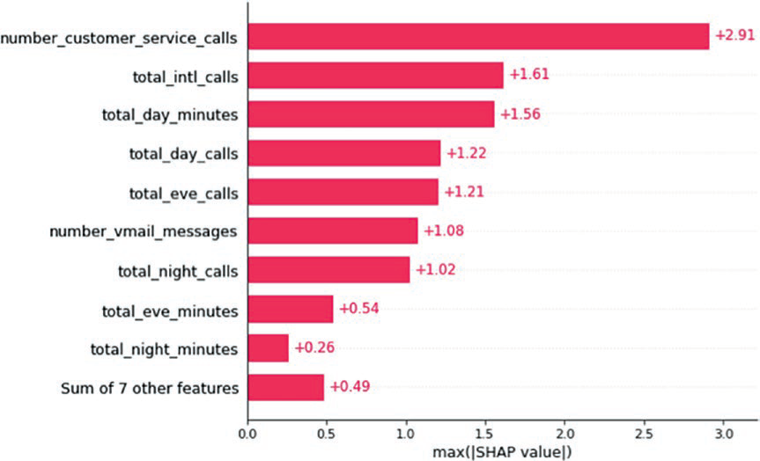

Рис. 3.20. Максимальное абсолютное значение SHAP, вносимое каждой характеристикой

84 Объяснимость для линейных моделей

shap.plots.beeswarm(shap_values_churn_log_odds)

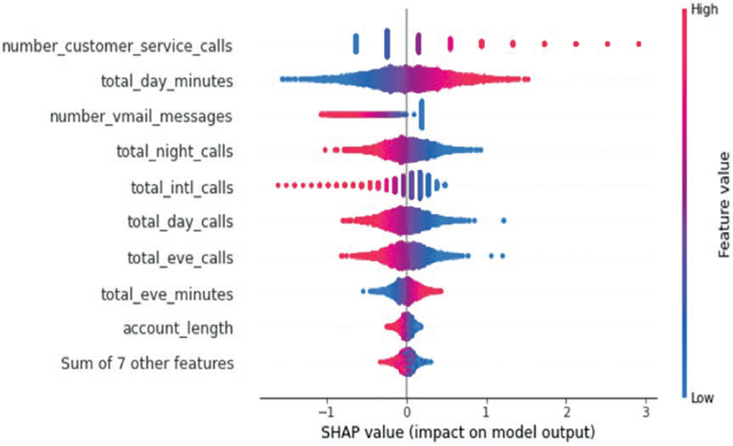

Рис. 3.21. Положительный и отрицательный вклад характеристик в значение SHAP

shap.plots.heatmap(shap_values_churn_log_odds[:1000])

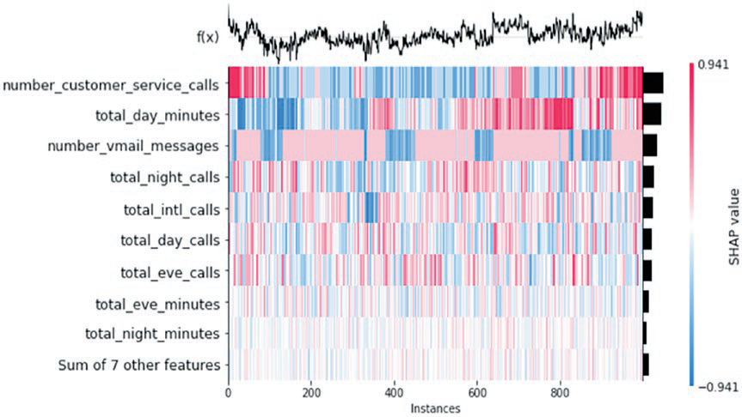

Рис. 3.22. Доля значений SHAP, вносимых каждой характеристикой, для экземпляров, используемых в процессе обучения

Интерпретация**85**

temp_df = pd.DataFrame()

temp_df['Feature Name'] = pd.Series(X.columns)

temp_df['Coefficients'] = pd.Series(log_model.coef_.flatten())

temp_df.sort_values(by='Coefficients',ascending=False)

Таблица 3.10.Значения весовых коэффициентов характеристик

|  |  |  |
| --- | --- | --- |
| **Код характеристики** | **Название характеристики** | **Коэффициент** |
| 14 | Число обращений в службу поддержки клиентов | 0.383573 |
| 2 | Всего минут вызовов за день | 0.008251 |
| 4 | Оплата за день | 0.001378 |
| 5 | Всего минут дневных вызовов | 0.000947 |
| 7 | Оплата за вечер | 0.000098 |
| 10 | Оплата за ночь | –0.000048 |
| 13 | Оплата международных вызовов | –0.000196 |
| 11 | Всего минут международных вызовов | –0.000464 |
| 0 | Абонентский стаж | –0.000573 |
| 8 | Всего минут ночных вызовов | –0.001730 |
| 3 | Всего дневных вызовов | –0.009254 |
| 9 | Всего ночных вызовов | –0.010050 |
| 6 | Всего вечерних вызовов | –0.012706 |
| 1 | Число голосовых сообщений по электронной почте | –0.019944 |
| 15 | Код региона | –0.033119 |
| 12 | Всего международных вызовов | –0.097870 |

интерпретация

Когда вы увеличиваете значение одной характеристики на единицу, уравне-ние модели дает два коэффициента: один – базовый, а другой – приращение значения характеристики. Цель состоит в том, чтобы посмотреть на соотноше-ние шансов при каждом увеличении или уменьшении значения. Изменение на единицу приводит к изменению отношения шансов за счет соответствующих экспоненциальных бета-коэффициентов. Это можно объяснить с помощью следующего уравнения, где β0 – член перехвата, от β1 до βk – параметры модели, от x1 до xk – независимые предикторы для модели:

|  |  |  |  |  |  |  |  |  |  |  |  |  |  |  |  |  |  |  |  |  |
| --- | --- | --- | --- | --- | --- | --- | --- | --- | --- | --- | --- | --- | --- | --- | --- | --- | --- | --- | --- | --- |
|  | *P y* | | � | 1 | *)* | � | *odds* | � | *exp* | (� | � | � | *x* | � | *...* | � | � | *x* |  | ) *.* |
| 1 | � | *P y* ( = 1) | | | |  |  |  |  | 0 |  | 1 | 1 |  |  |  | *p* |  | *p* |  |

Назовем правую часть уравнения exp(a), где a – уравнение, представляющее концепцию линейной регрессии. Если увеличить любой параметр модели, то уравнение изменится на одну единицу, поэтому назовем его b, и тогда правая часть уравнения станет равной exp(b). Отношение шансов в зависимости от

86 Объяснимость для линейных моделей

изменения значения предиктора на одну единицу будет иметь вид: odds_new/ odd_old = exp(a-b). В таком формате можно интерпретировать все числовые ха-рактеристики. Это представление также можно использовать для всех катего-риальных или бинарных характеристик.

вывод LIME

Для объяснения модели логистической регрессии можно использовать зна-чения SHAP. Однако сложность заключается во времени. Если у вас есть миллион записей и взята достаточно большая выборка для генерации всех перестановок и комбинаций, чтобы прийти к глобальному уровню для объ-яснения локальной точности, вам потребуется больше времени. Чтобы из-бежать этого узкого места при обработке больших наборов данных, LIME предлагает скорость при генерации объяснений. Чтобы объяснить таблич-ные матричные данные, которые являются структурированными, необходи-мо использовать Lime Tabular Explainer. Для числовых характеристик внесите в них возмущение, используя выборку из стандартного нормального распре-деления (Normal(0.1)) и выполнив обратную операцию среднего центрирова-ния и масштабирования, в соответствии со средним значением и стандарт-ным отклонением в обучающих данных. Для категориальных характеристик возмутите их путем выборки в соответствии с обучающим распределением и создайте бинарную характеристику, которая равна 1, если значение совпа-дает с объясняемым экземпляром.

При создании объяснителя LIME необходимо передать данные в виде масси-ва, предоставить список имен столбцов, указать имя целевого столбца, задать режим регрессии и классификацию на основе задачи машинного обучения, ко-торую вы планируете использовать. Опция verbose предназначена для вклю-чения прогнозов модели.

import lime

import lime.lime_tabular

explainer = lime.lime_tabular.LimeTabularExplainer(np.array(xtrain),

feature_names=list(xtrain.columns),

class_names=['target_churn_dum'],

verbose=True, mode='classification')

# эта запись представляет собой сценарий без оттока клиентов

exp = explainer.explain_instance(xtest.iloc[0], log_model.predict_proba, num_

features=16)

exp.as_list()

Для создания объяснений после создания объекта модели можно прове-рить наличие индивидуальных и глобальных прогнозов. В классификации, где у вас есть два или несколько классов, можете создать важность характери-стик для каждого класса в столбце характеристик. В данном примере рассма-триваются две записи: запись 1, где модель правильно предсказывает резуль-тат, и запись 20, где неверно предсказывает исход. Вы объясните для обоих сценариев, почему такое решение было принято моделью. Характеристики,

Вывод LIME**87**

имеющие положительную связь с целевым классом, имеют положительное число, а класс с отрицательной связью имеет отрицательный знак. Вы можете показать результаты в виде таблиц. Также можете ограничить представле-ние, выделив в нем наиболее важные характеристики.

pd.DataFrame(exp.as_list())

Весовые коэффициенты характеристик в представлении датафрейма пока-заны в табл. 3.11.

Таблица 3.11. Характеристики с порогом и их весовые коэффициенты для значения

прогноза

|  |  |  |
| --- | --- | --- |
| **0** | **1** |  |
| **0** | Число обращений в службу поддержки клиентов <= 1.00 | –0.106490 |
| **1** | Всего минут вызовов за день <= 143.70 | –0.082492 |
| **2** | Число голосовых сообщений по электронной почте <= 0.00 | 0.063827 |
| 3 | Всего вечерних вызовов > 114.00 | –0.046997 |
| –0.014762 |
| **4** | 101.00 < всего ночных вызовов <= 114.00 |
| **5** | Всего минут вечерних вызовов > 235.07 | 0.009634 |
| –0.007626 |
| **6** | Абонентский стаж > 126.00 |
| **7** | 1.00 < код региона <= 2.00 | –0.007580 |
| **8** | 2.27 < оплата международных вызовов <= 2.75 | 0.006753 |
| **9** | 87.00 < всего вызовов за день<= 101.00 | 0.006710 |
| **10** | 166.93 < всего минут ночных вызовов <= 200.40 | 0.005046 |
| **11** | Оплата дневных вызовов <= 24.43 | –0.004913 |
| **12** | 3.00 < всего международных вызовов <= 4.00 | 0.004285 |
| **13** | 7.51 < оплата ночных вызовов <= 9.02 | –0.001845 |
| **14** | Оплата вечерних вызовов > 19.98 | –0.001836 |
| **15** | 8.40 < всего минут международных вызовов <= 10.20 | –0.000155 |

В соответствии с записью № 1 может быть представлен следующий рису-нок – рис. 3.23. Член перехвата равен 0.126. локальная предсказанная вероят-ность оттока с помощью LIME равна 0.18. и предсказанная вероятность оттока по модели логистической регрессии – 0.15. По сути, это член перехвата плюс все веса различных характеристик. Поскольку вероятность оттока меньше, прогноз классифицируется как сценарий без оттока. Синяя полоса на рис. 3.23 показывает вероятность отсутствия оттока 0.84 и вероятность оттока 0.16. Общая важность характеристик по их весам указана в правой части рисунка. В средней части даны веса по значению характеристик.

exp.show_in_notebook(show_table=True)

88 Объяснимость для линейных моделей

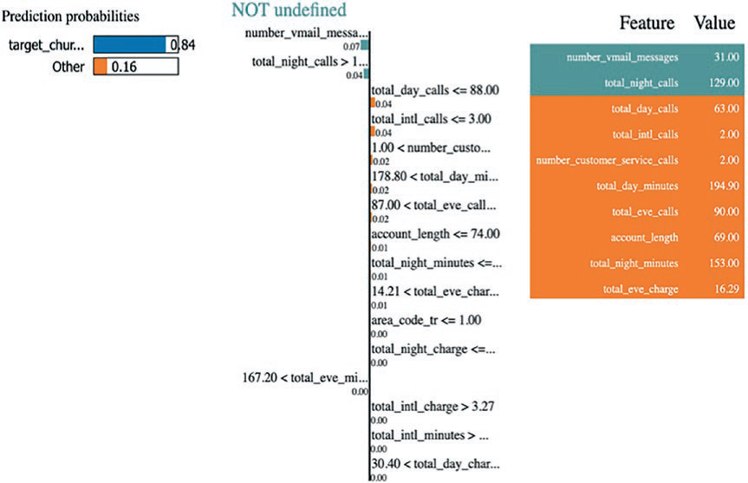

Рис. 3.23. Сводка и локальная интерпретация для записи № 1 из тестового набора

Для записи 20 из тестового набора модель предсказывает один результат, а фактический тест – другой. Это сценарий, в котором прогноз модели отлича-ется от реальности, и поэтому модель должна объяснить, почему это произо-шло. Вы можете получить лучшее представление, используя локальный экзем-пляр LIME.

# Это сценарий оттока

exp = explainer.explain_instance(xtest.iloc[20], log_model.predict_proba,

num_features=16)

exp.as_list()

exp.show_in_notebook(show_table=True)

xtest.iloc[20]

На рис. 3.24 вероятность прогноза имеет две полосы: синяя показывает ве-роятность отсутствия оттока, а оранжевая – вероятность оттока. На рисунке также показаны характеристики и их весовые коэффициенты, вносящие вклад в оранжевую полосу.

Вывод LIME**89**

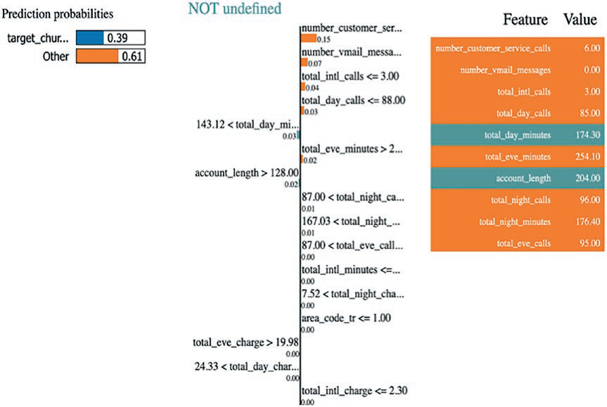

Рис. 3.24. Локальная интерпретация для записи 20 из тестового набора

За исключением двух характеристик, общего количества минут вызовов в день и абонентского стажа, все остальные характеристики вносят вклад в ве-роятность оттока, следовательно, модель правильно предсказывает результат и предсказание объяснено. Пороговые значения для каждой из характеристик приведены вместе с их весами. Это дает лучшую картину для деловых людей, чтобы понять поведение прогностической модели.

explainer = lime.lime_tabular.LimeTabularExplainer(np.array(xtrain),

feature_names=list(xtrain.columns),

class_names=['target_churn_dum'],

verbose=True, mode='classification')

# Код для SP-LIME импортирует предупреждения из субмодульного выбора LIME

# SP-LIME возвращает объяснения для выборочного набора, чтобы обеспечить

неизбыточную

# глобальную границу принятия решений исходной модели

sp_obj = submodular_pick.SubmodularPick(explainer, np.array(xtrain),

log_model.predict_proba,

num_features=14,

num_exps_desired=10)

Опция субмодульного выбора обеспечивает глобальную границу принятия решений исходной модели. Вы можете использовать объект объяснителя, об-учающий набор данных и извлеченные вероятности из обученной модели,

90 Объяснимость для линейных моделей

а затем указать количество характеристик, которые должны присутствовать в описании, и желаемое количество выражений (см. рис. 3.25–3.28).

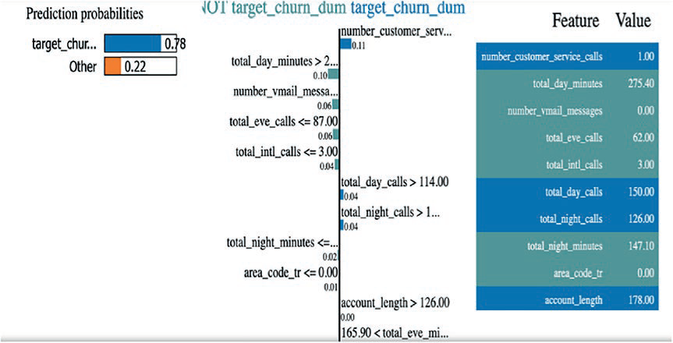

Рис. 3.25. Локальная интерпретация для первой из 10 записей

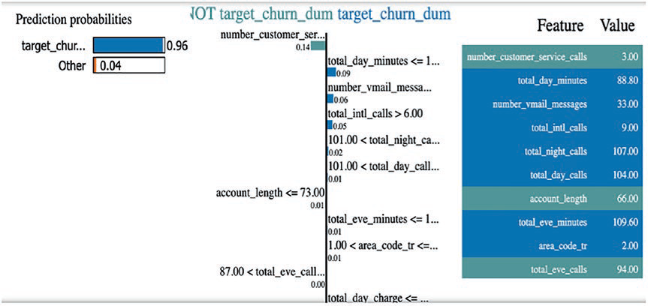

Рис. 3.26. Локальная интерпретация для второй из 10 записей

Вывод LIME**91**

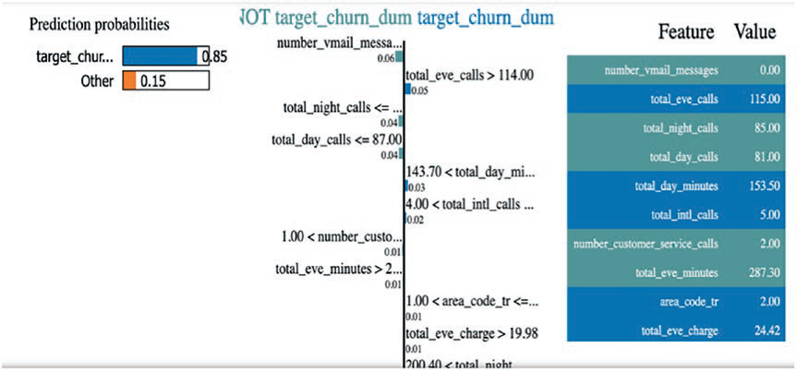

Рис. 3.27. Локальная интерпретация для третьей из 10 записей

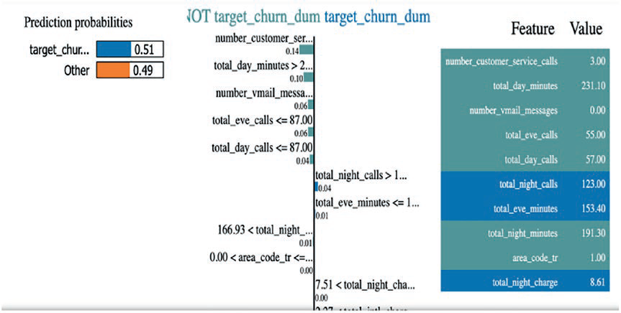

Рис. 3.28. Локальная интерпретация для четвертой из 10 записей

Skater генерирует те же результаты, что и библиотека LIME, поэтому для него описания не будут отличаться от рассмотренных на примере библиотеки LIME. ELI5 в основном используется для классификации текстов, поэтому она не применима для объяснения линейных или логистических регрессионных моделей (см. табл. 3.12 для получения дополнительной информации).

92 Объяснимость для линейных моделей

Таблица 3.12. Использование библиотек

|  |  |  |  |  |
| --- | --- | --- | --- | --- |
| **Имя би-** **блиотеки** | **Определение** | **Когда**  **использовать** | **Преимущества** | **Ограничения** |
| SHAP | Использует зна- чения Шепли для объяснения любой модели машинного обучения | Табличные  данные, изо-бражения | Лучшее объяснение с большим количе-ством метрик и ста-тистики | Не очевидны |
| LIME | Локальное ин- терпретируемое  объяснение модели (LIME) | Для локаль-ной интер-претации,  табличные данные | Хорошо подходит для объяснения  отдельных экзем-пляров | Глобальное  объяснение  не интуитивное.  Не подходит  для изображе-ний |
| Skater | Общий рабочий  процесс в рамках  пакета Skater за- ключается в созда-нии интерпретации, создании модели  и выполнении  алгоритмов интер-претации | Табличные данные,  доступ- ные в двух модулях  - in-memory и разверну-тая модель | Обучение модели  и интерпретация  должны быть запу- щены один раз. Нет необходимости запу-скать как отдельный процесс | Только несколь-ко моделей  поддерживают-ся. Не полный охват всех  типов моделей |
| ELI5 | Пакет Python, помо-гающий отлаживать классификаторы  машинного обуче-ния и объяснять их предсказания | Модели  Scikit-learn, классифика-ция текстов, объяснение модели Keras | Хорошо подходит для классификации текстов | Не является  зрелой библи-отекой для  всех остальных задач. Объ- яснения очень простые |

заключение

В этой главе вы узнали, как интерпретировать линейные модели, модели ли-нейной регрессии для прогнозирования и логистические регрессии для бинар-ной классификации. Аналогичным образом модель логистической регрессии также может быть расширена на полиномиальную классификацию. Линейные модели более просты для интерпретации, и все хорошо понимают, как эти мо-дели работают. Поэтому к ним всегда существует высокая степень доверия. В этой главе вы рассмотрели различные аспекты создания представлений для линейных моделей с использованием объясняемых библиотек ИИ, таких как LIME и SHAP. В следующей главе вы узнаете об объяснимости для нелинейных моделей.

ГЛАВА 4

Объяснимость для нелинейных

моделей

В этой главе рассматривается использование объясняемых библиотек языка Python LIME, SHAP и Skope-rules, основанных на ИИ, для объяснения реше-ний, принимаемых нелинейными моделями в задачах контролируемого об-учения со структурированными данными. Вы познакомитесь с различными способами объяснения нелинейных и древовидных моделей и их решений при прогнозировании зависимой переменной. В задаче контролируемого машинного обучения есть целевая (зависимая) и набор независимых пере-менных. Задача состоит в том, чтобы предсказать зависимую переменную как взвешенную сумму входных или независимых переменных, где суще-ствует высокая степень взаимодействия характеристик и сложная нелиней-ная взаимосвязь.

нелинейныемодели

Дерево решений – это нелинейная модель, которая связывает независимую переменную с зависимой. На локальном уровне это можно рассматривать, как кусочно-линейную регрессию, но на глобальном уровне это нелинейная модель, так как нет однозначной связи между зависимой и независимыми переменными. В отличие от линейной регрессионной модели не существует математического уравнения, показывающего взаимосвязь между входными и выходными переменными. Если мы сохраним параметр максимальной глу-бины дерева на бесконечном уровне, то дерево решений может идеально под-ходить к данным, что является классическим сценарием избыточной подгонки модели. Независимо от того, является ли обучающий набор данных линейно разделяемым или нет, деревья решений склонны к чрезмерной подгонке. С этим необходимо бороться. Обычно прибегают к обрезке деревьев, чтобы получить наиболее подходящую модель. Можно рассматривать дерево реше-ний как последовательность условных утверждений, результатом которых яв-ляется значение или класс в выходном столбце. Например, если человеку 45 лет, он работает в частном секторе и имеет степень доктора философии, то он определенно зарабатывает более 50 тыс. долл. в год. Деревья решений – это алгоритм контролируемого обучения, который применяется, когда существует

94 Объяснимость для нелинейных моделей

бесконечное количество возможных комбинаций характеристик, способных повлиять на целевой столбец. В дереве решений мы разбиваем генеральную совокупность на две или более подгрупп на основе наиболее значимого раз-делителя или дифференциатора во входных переменных.

Преимущественно алгоритм дерева решений следует алгоритму ID3 (iterative dichotomiser 3 – итеративный дихотомайзер 3), хотя существуют и другие, такие как C4.5, CART, MARS и CHИИD. Он основывается на таких моментах, как:

 определение лучшего атрибута или характеристики на основе информа-ционного значения (имеющего высокую предсказательную ценность) из набора данных и размещение его в корне дерева;

 разделение обучающего набора данных на поднаборы таким образом, чтобы каждый поднабор имел одинаковое значение для атрибута;

 повторение двух вышеуказанных шагов до тех пор, пока каждому классу не будет сопоставлен один узел или минимальное количество образцов в узле.

В моделях дерева решений, чтобы предсказать метку класса для записи, мы начинаем с корня дерева. Мы сравниваем корневые атрибуты, использу-ем лучший атрибут в начале и в дальнейшем продолжаем развивать дерево решений. Способность дерева решений объяснять прогнозы довольно хоро-ша. Проще говоря, дерево решений предоставляет правила, которые могут быть непосредственно использованы любым приложением. Правила в ос-новном представляют собой набор операторов «если/иначе» (if/else). В си-туациях, когда существует взаимосвязь между характеристиками, например взаимодействие между ними, квадраты или кубы характеристик связаны с зависимой переменной и т. д. В таких ситуациях линейная и логистиче-ская регрессия обязательно потерпят неудачу. Это происходит, потому что количество взаимодействий может быть большим. Модели на основе дере-вьев учитывают значения характеристик, определяют пороговое значение, разбивают характеристику на две части и продолжают отращивать ветви дерева. Процесс разбиения данных на несколько подгрупп помогает уло-вить нелинейность, существующую в наборе данных. Аналогичным образом квадратичные и кубические характеристики также следуют правилам «если/ иначе», как указано в модели.

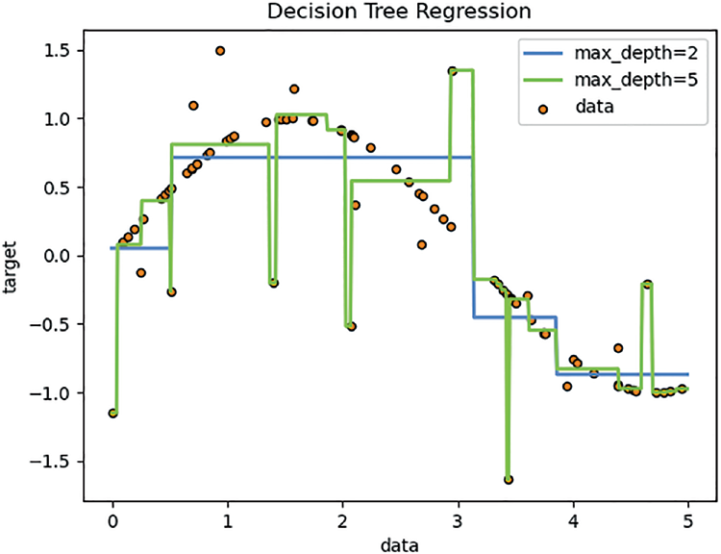

Объяснение дерева решений**95**

Регрессия дерева решений

максимальная   
глубина = 2   
максимальная   
глубина = 5   
данные

|  |
| --- |
| цель |

данные

Рис. 4.1. Регрессия дерева решений учитывает нелинейность

Как показано на рис. 4.1 (источник: https://scikit-learn.org/), взаимосвязь между данными и целью является нелинейной. Нелинейность аппроксими-руется моделью дерева решений путем увеличения параметра максимальной глубины (maximum depth). По мере увеличения такого параметра с 2 до 5 все точки вне кривой также становятся частью модели, поэтому они появляются в наборе правил, генерируемых моделью дерева решений.

объяСнениедереварешений

На рис. 4.2 изображено начало дерева. Это происходит с помощью корневой характеристики. Логика ветвления основана на наилучшей возможной харак-теристике, которая создает разветвление.

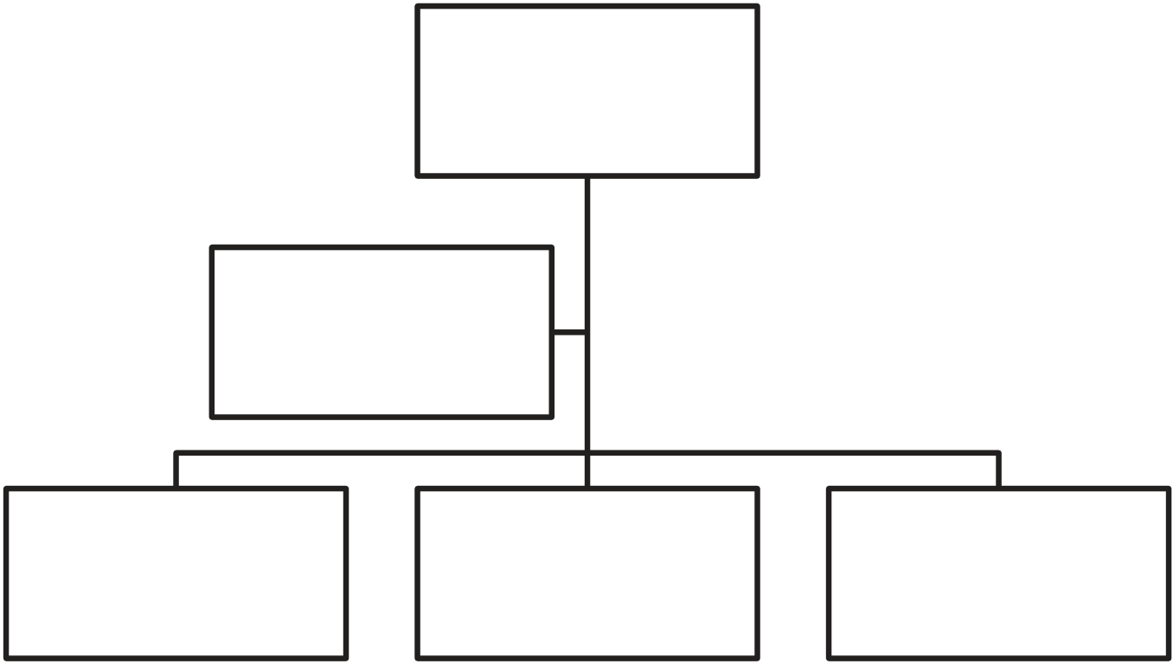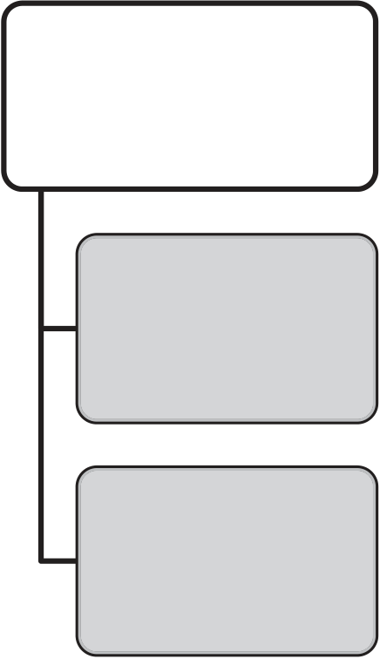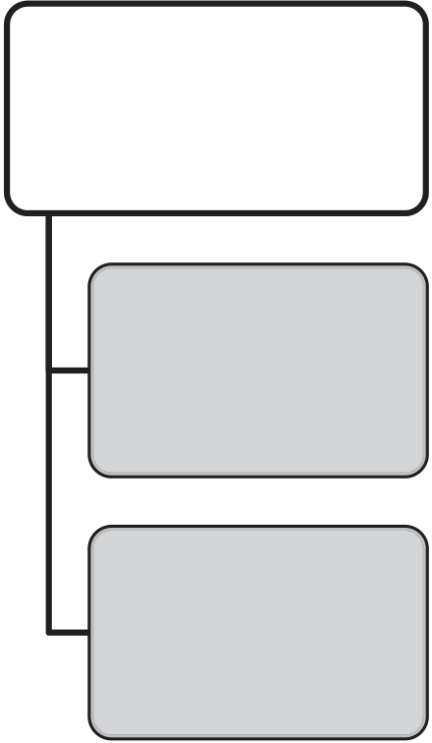

96 Объяснимость для нелинейных моделей

Корень   
дерева

Ветвь   
дерева

|  |  |  |
| --- | --- | --- |
| Конечный | Конечный | Конечный |
| узел 1 | узел 2 | узел 3 |

Рис. 4.2. Анатомия дерева решений

Терминальные узлы – это конечные узлы, на которых заканчивается постро-ение дерева. Для прогнозирования результата конкретной записи использует-ся средний результат по всем данным.

Как показано на рис. 4.3, объяснимость модели может быть достигнута дву-мя способами – с помощью библиотеки XAI и основной библиотеки ML.

|  |  |
| --- | --- |
| Библиотека  XAl  RuleFit  SkopeRules | Основная  библиотека ML  Sklearn  SHAP |

Рис. 4.3. Два способа объяснения древовидных моделей

Разница в том, что при использовании родительской библиотеки ML воз-можно применять уже обученную модель. Если же мы берем библиотеку XAI, то, возможно, придется обучать модель ML заново. Теперь вернемся к объяснению результатов моделирования. Если мы повторно обучаем модель, это добавляет

Подготовка данных для модели дерева решений**97**

накладные расходы на ее переобучение. Настройка гиперпараметров и выбор лучшей модели – это разные процессы, и они занимают много времени.

Однако, если у нас есть легкодоступная модель и мы можем просто создать ее объяснения, это выгодно для конечного пользователя. В следующем коде показаны библиотеки, необходимые для создания модели дерева решений. Вы собираетесь использовать данные об оттоке, которые использовали в гла-ве 3. Этот набор данных содержит 20 характеристик и 3 333 записи. Для неко-торых категориальных переменных, таких как код региона, необходимо пре-образовать переменную и выполнить кодирование меток.

подготовкаданныхдлямоделидереварешений

В следующем скрипте показаны необходимые библиотеки для подготовки мо-дели дерева решений. Вы также импортируете необходимые данные для раз-работки модели в формате CSV.

import pandas as pd

import numpy as np

import matplotlib.pyplot as plt

%matplotlib inline

import numpy as np, pandas as pd, matplotlib.pyplot as plt

from sklearn import tree, metrics, model_selection, preprocessing

from IPython.display import Image, display

from sklearn.metrics import confusion_matrix, classification_report

df_train = pd.read_csv('ChurnData.csv')

del df_train['Unnamed: 0']

df_train.shape

df_train.head()

Дополнительный столбец, присутствующий в данных, удаляется. Функция shape дает представление о количестве строк и столбцов, присутствующих в на-боре данных. Кроме того, функция head предоставляет первые пять записей из набора данных.

from sklearn.preprocessing import LabelEncoder

tras = LabelEncoder()

df_train['area_code_tr'] = tras.fit_transform(df_train['area_code'])

df_train.columns

del df_train['area_code']

df_train.columns

В данных присутствуют некоторые строковые колонки, например код реги-она. Эти данные необходимо преобразовать в цифровой формат с помощью кодировщика меток (label encoder). Это нужно для обучения модели, поскольку

98 Объяснимость для нелинейных моделей

строковые переменные нельзя использовать в том виде, в котором они пред-ставлены.

df_train['target_churn_dum'] = pd.get_dummies(df_train. churn,prefix='churn',drop_first=True)   
df_train.columns   
del df_train['international_plan']   
del df_train['voice_mail_plan']   
del df_train['churn']   
df_train.info()   
df_train.columns

Следующим шагом будет разделение набора данных на обучающий и тесто-вый наборы. Обучающий набор предназначен для разработки модели, а тесто-вый – для получения выводов или прогнозов.

from sklearn.model_selection import train_test_split

df_train.columns

X = df_train[['account_length', 'number_vmail_messages', 'total_day_minutes', 'total_day_calls', 'total_day_charge', 'total_eve_minutes',   
 'total_eve_calls', 'total_eve_charge', 'total_night_minutes',   
 'total_night_calls', 'total_night_charge', 'total_intl_minutes',   
 'total_intl_calls', 'total_intl_charge',   
 'number_customer_service_calls', 'area_code_tr']]   
Y = df_train['target_churn_dum']

xtrain,xtest,ytrain,ytest=train_test_split(X,Y,test_size=0.20,stratify=Y)

tree.DecisionTreeClassifier() # обычная модель дерева

# гиперпараметры по умолчанию для классификатора дерева решений class_weight=None,   
criterion='gini',   
max_depth=None,   
max_features=None,   
max_leaf_nodes=None,   
min_impurity_decrease=0.0,   
min_impurity_split=None,   
min_samples_leaf=1,   
min_samples_split=2,   
min_weight_fraction_leaf=0.0,   
presort=False,   
random_state=None,   
splitter='best'

dt1 = tree.DecisionTreeClassifier()   
dt1.fit(xtrain,ytrain)

Создание модели**99**

print(dt1.score(xtrain,ytrain))

print(dt1.score(xtest,ytest))

Таблица 4.1. Объяснение гиперпараметров для дерева решений

|  |  |
| --- | --- |
| **Параметры** | **Объяснение** |
| Вес класса  (Class_weight)  Критерий (Criterion) max_depth  max_features  max_leaf_nodes  min_samples_leaf  min_samples_split | Веса, связанные с классами  Функция для измерения качества разбиения, коэффициента Джини и энтропии  Максимальная глубина дерева  Число характеристик, которые следует учитывать при поиске наи-лучшего разбиения  Выращивание дерева с максимальным количеством листовых узлов по принципу «первый – лучший» (best-first)  Минимальное количество образцов, необходимое для нахожде-ния в листовом узле  Минимальное количество образцов, необходимое для разделе-ния внутреннего узла |

В модели дерева решений существует множество гиперпараметров, самые важные из которых упомянуты в табл. 4.1. Некоторые используются для кон-троля переподгонки модели, а другие – для повышения ее точности.

Созданиемодели

Следующим шагом является создание модели и проверка соответствия точ-ности обучающей и тестовой модели.

Есть две модели, dt1 и dt2: одна имеет ограничение на максимальную глу-бину, а другая – нет.

Разница в том, что dt1 – это модель с переподгонкой, а dt2 – модель, в кото-рой произошла обрезка деревьев, а переподгонки модели не произошло.

dt1 = tree.DecisionTreeClassifier()

dt1.fit(xtrain,ytrain)

print(dt1.score(xtrain,ytrain))

print(dt1.score(xtest,ytest))

1.0

0.8590704647676162

dt2 = tree.DecisionTreeClassifier(max_depth=3)

dt2.fit(xtrain,ytrain)

print(dt2.score(xtrain,ytrain))

print(dt2.score(xtest,ytest))

0.9021005251312828

0.8875562218890555

100 Объяснимость для нелинейных моделей

Неудобство неограниченной модели с переподгонкой заключается в том, что она создает большое дерево решений, и правил для получения прогноза будет много. Все они могут не являться важными, и по мере роста дерева некоторые избыточные правила могут принимать участие в процессе его построения.

!pip install pydotplus   
!pip install graphviz   
import pydotplus   
dot_data = tree.export_graphviz(dt1, out_file=None, filled=True, rounded=True, feature_names=list(xtrain.columns),   
 class_names=['yes','no'])   
graph = pydotplus.graph_from_dot_data(dot_data)   
display(Image(graph.create_png()))

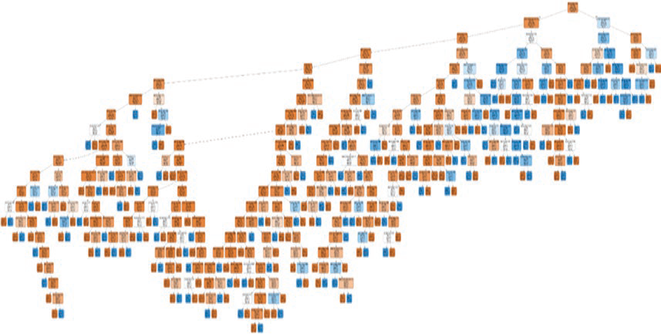

Рис. 4.4. Визуализация дерева решений с моделью по умолчанию с помощью GraphViz

Дерево решений, обученное со всеми гиперпараметрами по умолчанию, даст большое дерево, а также приведет к созданию множества правил, что не только трудно интерпретировать, но и трудно осуществить в реальном сценарии про-екта. Наибольшее возможное дерево решений, как показано на рис. 4.4, явля-ется результатом установки максимальной глубины дерева None, что означает, что вы просите дерево решений продолжать отращивать ветви.

dot_data = tree.export_graphviz(dt2, out_file=None, filled=True, rounded=True, feature_names=list(xtrain.columns),  
 class_names=['yes','no'])   
graph = pydotplus.graph_from_dot_data(dot_data)   
display(Image(graph.create_png()))

Создание модели**101**

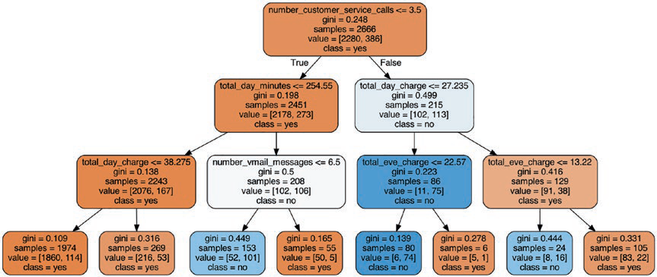

Рис. 4.5. Обрезанная версия той же модели дерева решений

tree.plot_tree(dt1)

tree.plot_tree(dt2)

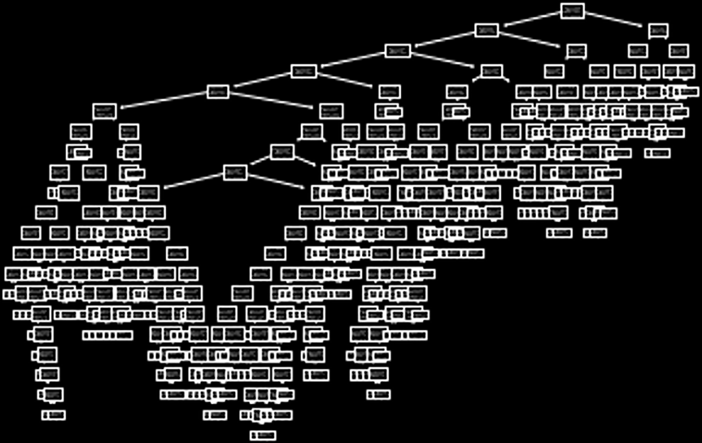

Рис. 4.6. Визуализация дерева решений с помощью метода plot_tree

Та же модель, показанная на рис. 4.4, воспроизведена на рис. 4.5 и 4.6. По-следний воспроизведен с использованием встроенной в библиотеку Sklearn Python функции plot_tree. Различий между ними нет, это просто вопрос ис-пользования той или иной библиотеки. Если есть проблема с установкой би-блиотек GraphViz или Pydotplus в производственной среде, вы можете пере-ключиться на функцию plot_tree.

102 Объяснимость для нелинейных моделей

Дерево модели dt1 настолько велико, что становится трудно ориентировать-ся в нем и интерпретировать результаты. После применения метода обрезки путем ограничения параметра максимальной глубины до 3 можно увидеть де-рево гораздо меньшего размера, в котором отражены только соответствующие характеристики, участвующие в построении дерева (рис. 4.7).

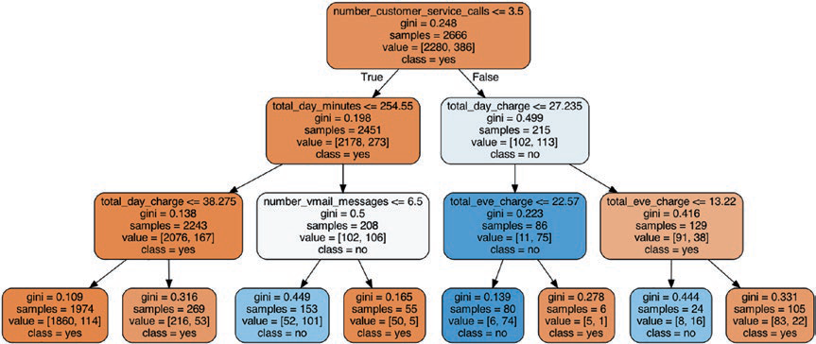

Рис. 4.7. Обрезанная версия модели дерева решений, показанного на рис. 4.6

Обрезанная версия объекта модели дерева решений dt2 использует параметр максимальной глубины 3, что означает, что после третьего уровня ветвления дерево должно прекратить дальнейшее расширение. Эта версия модели созда-ет более компактное дерево с жесткими правилами в виде условий «если/ина-че», которые необходимо использовать. Это наиболее консервативный подход к моделированию дерева решений, свободный от чрезмерной подгонки.

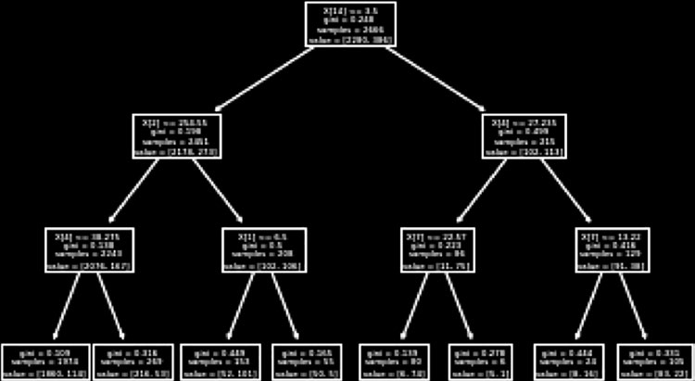

Рис. 4.8. Визуализация обрезанного дерева с помощью функции plot_tree

Создание модели**103**

Версия дерева решений, показанная на рис. 4.8, использует меньшее коли-чество правил, что облегчает понимание того, как принимается решение, и по-зволяет легче внедрить его в любую рабочую систему.

Если хотите интерпретировать, внедрить или встроить правила, созданные моделью дерева решений, в другое внешнее приложение, вы можете сделать это с помощью экспортирования текстов правил.

from sklearn.tree import export_text   
r = export_text(dt1,feature_names=list(xtrain.columns)) print(r)

Из модели dt1 генерируется множество правил, которые трудно интерпре-тировать. Давайте рассмотрим правило, сгенерированное моделью dt2. Класс 0 – это сценарий отсутствия оттока, а класс 1 – индикатор возможного оттока клиентов. Текст правила показывает, что если оплата дневных вызовов (total_ day_charge) меньше или равна 38.27, количество звонков в службу поддержки клиентов (number_customer_service_calls) меньше или равно 3.5, а общее коли-чество минут дневных вызовов (total_day_minutes) меньше или равно 254.55, то это случай отсутствия оттока. Аналогично обратный сценарий может быть интерпретирован как сценарий оттока. Вы можете распечатать и просмотреть все правила с помощью скрипта, приведенного ниже.

from sklearn.tree import export_text   
r = export_text(dt2,feature_names=list(xtrain.columns)) print(r)   
|--- number_customer_service_calls <= 3.50   
| |--- total_day_minutes <= 254.55   
| | |--- total_day_charge <= 38.27   
| | | |--- class: 0   
| | |--- total_day_charge > 38.27   
| | | |--- class: 0   
| |--- total_day_minutes > 254.55   
| | |--- number_vmail_messages <= 6.50   
| | | |--- class: 1   
| | |--- number_vmail_messages > 6.50   
| | | |--- class: 0   
|--- number_customer_service_calls > 3.50   
| |--- total_day_charge <= 27.24   
| | |--- total_eve_charge <= 22.57   
| | | |--- class: 1   
| | |--- total_eve_charge > 22.57   
| | | |--- class: 0   
| |--- total_day_charge > 27.24   
| | |--- total_eve_charge <= 13.22   
| | | |--- class: 1   
| | |--- total_eve_charge > 13.22   
| | | |--- class: 0

104 Объяснимость для нелинейных моделей

Значимость характеристик из модели dt1 приведена ниже.

list(zip(dt1.feature_importances_,xtrain.columns))   
[(0.04051943775304626, 'account_length'),   
(0.08298083105277364, 'number_vmail_messages'),   
(0.0644144400251063, 'total_day_minutes'),   
(0.028172622004021135, 'total_day_calls'),   
(0.20486110565087778, 'total_day_charge'),   
(0.10259170929879882, 'total_eve_minutes'),   
(0.03586253729017199, 'total_eve_calls'),   
(0.0673761405897894, 'total_eve_charge'),   
(0.0613662104733965, 'total_night_minutes'),   
(0.05654698887273517, 'total_night_calls'),   
(0.03894924950827072, 'total_night_charge'),   
(0.01615654226052593, 'total_intl_minutes'),   
(0.039418913794511345, 'total_intl_calls'),   
(0.02842685405881307, 'total_intl_charge'),   
(0.11203068621155501, 'number_customer_service_calls'),   
(0.020325731155606916, 'area_code_tr')]   
# извлечение массивов, определяющих дерево   
children_left = dt2.tree_.children_left   
children_right = dt2.tree_.children_right   
children_default = children_right.copy() # так как sklearn не использует недостающие значения   
features = dt2.tree_.feature   
thresholds = dt2.tree_.threshold   
values = dt2.tree_.value.reshape(dt2.tree_.value.shape[0], 2)   
node_sample_weight = dt2.tree_.weighted_n_node_samples   
print(" children_left", children_left)   
# обратите внимание, что отрицательные дочерние значения указывают, что это конечный узел

print(" children_right", children_right)   
print(" children_default", children_default) print(" features", features)   
print(" thresholds", thresholds.round(3))   
print(" values", values.round(3))   
print("node_sample_weight", node_sample_weight)

Модель классификатора дерева решений имеет атрибут tree_, который по-зволяет вам получить подробное объяснение об объекте моделирования. В нем хранится вся бинарная структура дерева в виде параллельных массивов. Узел 0 является корневым узлом, а остальные параметры объяснены в табл. 4.2. Иден-тификатор левого дочернего или правого дочернего узла, когда он принимает отрицательное значение, например –1, означает, что это конечный узел, на ко-тором дерево решений заканчивается.

Создание модели**105** Таблица 4.2. Низкоуровневые атрибуты для дерева решений

|  |  |
| --- | --- |
| **Параметры** | **Объяснение** |
| **dt2.tree_node_count**  **tree_children_left[i] tree_children_right[i] tree_feature[i]**  **tree_threshold[i]**  **tree_n_node_samples[i] tree_ impurity[i]** | Общее количество узлов в дереве  Идентификатор i-го левого дочернего узла  Идентификатор i-го правого дочернего узла  Характеристика, используемая для разделения i-го узла Пороговое значение для i-го узла  Количество обучающих образцов, достигающих i-го узла Загрязнение в i-м узле |

**tree_weighted_n_node_samples**

n_node_samples – количество фактических образцов на-бора данных в каждом узле. weighted_n_node_samples - то же самое, взвешенное по весу класса и/или весу образца

# определение пользовательской модели дерева tree_dict = {   
 "children_left": children_left,   
 "children_right": children_right,   
 "children_default": children_default, "features": features,   
 "thresholds": thresholds,   
 "values": values,   
 "node_sample_weight": node_sample_weight }   
model = {   
 "trees": [tree_dict]   
}

import shap   
explainer = shap.TreeExplainer(model)

# Предоставление вероятности в качестве результата def model_churn_proba(x):   
 return dt2.predict_proba(x)[:,1]

# Предоставление логарифмической вероятности в качестве результата def model_churn_log_odds(x):   
 p = dt2.predict_log_proba(x)   
 return p[:,1] - p[:,0]

# построение стандартного графика частичной зависимости   
sample_ind = 25   
fig,ax = shap.partial_dependence_plot(   
 "total_day_minutes", model_churn_proba, X, model_expected_value=True, feature_expected_value=True, show=False, ice=False   
)

106 Объяснимость для нелинейных моделей

дереворешений – SHAP

Библиотека Python SHAP может использоваться для объяснения дерева реше-ний. Библиотека SHAP имеет полезные функции, которые дают дополнитель-ную информацию о возможности объяснения модели.

import shap

explainer = shap.TreeExplainer(model)

# Предоставление вероятности в качестве результата

def model_churn_proba(x):

return dt2.predict_proba(x)[:,1]

# Предоставление логарифмической вероятности в качестве результата

def model_churn_log_odds(x):

p = dt2.predict_log_proba(x)

return p[:,1] - p[:,0]

# построение стандартного графика частичной зависимости

sample_ind = 25

fig,ax = shap.partial_dependence_plot(

"total_day_minutes", model_churn_proba, X, model_expected_value=True,

feature_expected_value=True, show=False, ice=False

)

графикчаСтичнойзавиСимоСти

График частичной зависимости (PDP) используется для визуализации взаимо-действия между характеристикой и целевым столбцом, или столбцом ответа. Целевой столбец имеет два значения – 0 для случаев отсутствия оттока и 1 для случаев оттока. При использовании функции прогнозирования вероятности можно создать вероятность для класса 0 и класса 1.

pd.DataFrame (dt2.predict_proba (X)) # 0 - без оттока, 1 - отток

model_churn_proba (X) .max ()

model_churn_proba (X) .mean ()

model_churn_proba (X) .min ()

В первой строке приведенного выше скрипта содержится функция выбора столбца 1, который является вероятностью оттока. Например, первая запись показывает вероятность 0.090909, что означает, что вероятность оттока состав-ляет менее 10 %. Вы можете сделать вывод, что это – экземпляр без оттока. В следующей строке model_churn_proba показывает только вероятность оттока для второго столбца.

Перед построением графика вероятности оттока по характеристике «число минут дневных вызовов» (total day minutes), который показан на рис. 4.10, сле-дует взглянуть на распределение вероятности оттока, показанное на рис. 4.9. Это поможет получить представление об интерпретации графика частичной зависимости.

График частичной зависимости**107**

import seaborn as sns   
sns.distplot(model_churn_proba(X))   
pd.DataFrame(model_churn_proba(X))   
from sklearn.inspection import plot_partial_dependence   
xtrain.columns   
plot_partial_dependence(dt2, X, ['account_length', 'number_vmail_messages', 'total_day_minutes'])   
plot_partial_dependence(dt2, X, [   
 'total_day_calls', 'total_day_charge', 'total_eve_minutes',   
])   
plot_partial_dependence(dt2, X, [  
 'total_eve_calls', 'total_eve_charge', 'total_night_minutes'])

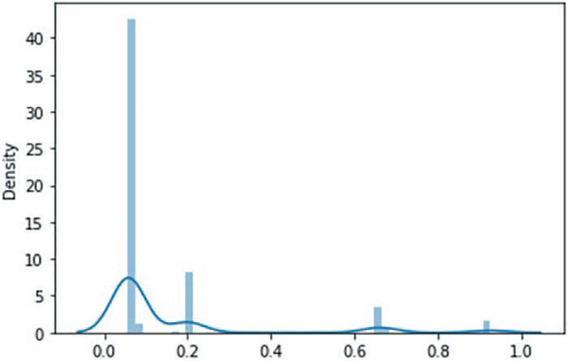

Рис. 4.9. Распределение вероятности оттока из модели дерева решений

108 Объяснимость для нелинейных моделей

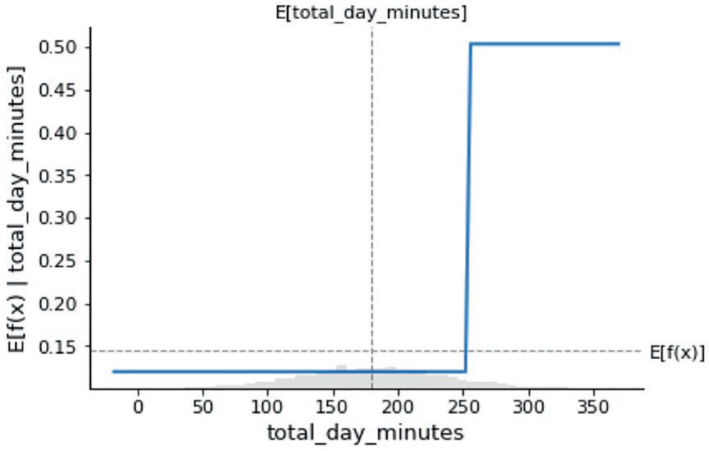

Рис. 4.10. График частичной зависимости между вероятностью оттока и числом минут днев-ных вызовов

Ожидаемое значение числа минут дневных вызовов и число этих минут, пред-ставленное на графике на рис. 4.10, являются кусочно-линейными, но синяя ли-ния в целом линейной не является. Это локальная интерпретация для образца № 25. Число минут дневных вызовов имеет числовой формат и рассматривает-ся как столбец в обучающем наборе данных. Для того же образца наблюдения № 25 число голосовых сообщений по электронной почте (voice mail message) незначительно влияет на предсказание оттока (см. рис. 4.11). На рис. 4.10 если пользователь тратит до 225 мин дневных вызовов, то вероятность оттока будет меньше или равна средней вероятности оттока (0.1425). Даже в тех случаях, ког-да их число больше 225 мин, вероятность оттока меньше 25 %.

# создание стандартного графика частичной зависимости

sample_ind = 25

fig,ax = shap.partial_dependence_plot(

"number_vmail_messages", model_churn_proba, X, model_expected_value=True,

feature_expected_value=True, show=False, ice=False

)

График частичной зависимости**109**

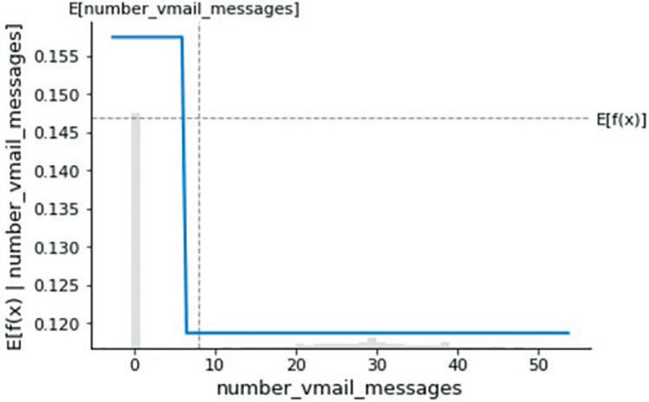

Рис. 4.11. PDP для числа голосовых сообщений по электронной почте и вероятности оттока

При рассмотрении связи между вкладом абонентского стажа (account length) в прогноз оттока и абонентским стажем можно увидеть синюю горизонталь-ную линию (рис. 4.12). Это означает, что, независимо от абонентского стажа, вклад остается постоянным, т. е. эта характеристика не имеет прогнозирующе-го значения и не играет роли в модели прогнозирования оттока.

# создание стандартного графика частичной зависимости

sample_ind = 25

fig,ax = shap.partial_dependence_plot(

"account_length", model_churn_proba, X, model_expected_value=True,

feature_expected_value=True, show=False, ice=False

)

110 Объяснимость для нелинейных моделей

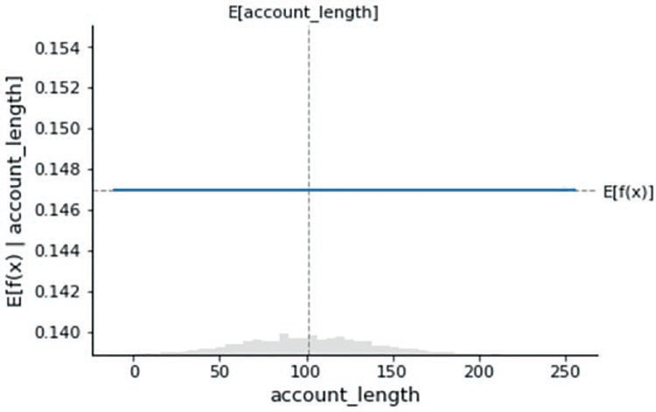

Рис. 4.12. PDP для абонентского стажа

PDP для абонентского стажа не влияет на вероятность оттока, что ясно вид-но по синей прямой на рис. 4.12. Синяя линия соответствует средней вероят-ности оттока.

# создание стандартного графика частичной зависимости   
sample_ind = 25   
fig,ax = shap.partial_dependence_plot(   
"number_customer_service_calls", model_churn_proba, X, model_expected_ value=True,   
feature_expected_value=True, show=False, ice=False   
)

График частичной зависимости**111**

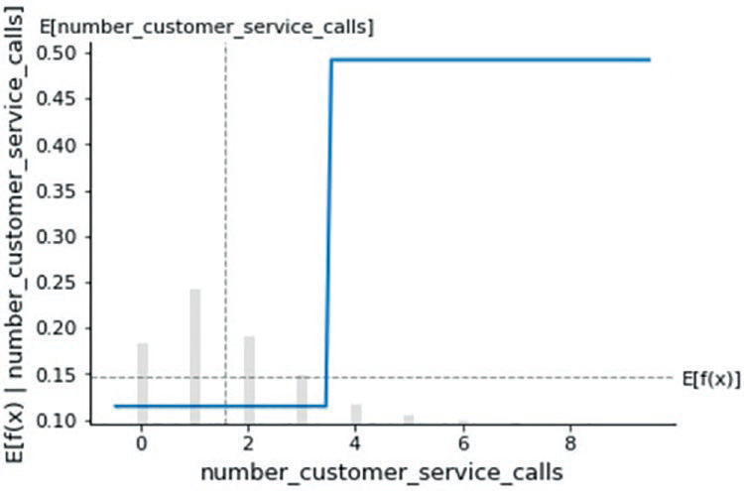

Рис. 4.13. PDP для числа обращений в службу поддержки клиентов

Важно отметить, что чем больше количество обращений в службу под-держки клиентов, тем выше вероятность оттока. Это связано с тем, что кто-то сталкивается с проблемами, поэтому количество обращений в службу поддержки клиентов увеличивается. Такую же картину можно увидеть на рис. 4.13 – более четырех вызовов увеличивают вероятность оттока.

# создание стандартного графика частичной зависимости

sample_ind = 25

fig,ax = shap.partial_dependence_plot(

"total_day_charge", model_churn_proba, X, model_expected_value=True,

feature_expected_value=True, show=False, ice=False

)

112 Объяснимость для нелинейных моделей

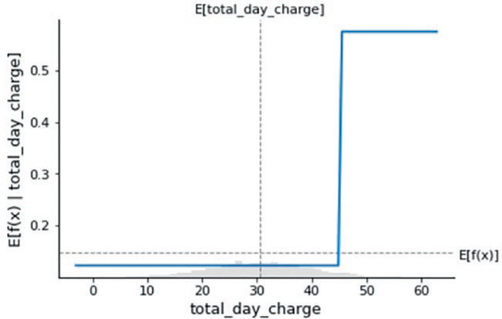

Рис. 4.14. PDP для оплаты дневных вызовов

Если оплата дневных вызовов превышает 45 долл., то вероятность оттока бу-дет выше (рис. 4.14). Это связано с более высокой оплатой, пользователь будет вынужден выбрать альтернативных провайдеров.

# создание стандартного графика частичной зависимости   
sample_ind = 25   
fig,ax = shap.partial_dependence_plot(   
 "total_eve_minutes", model_churn_proba, X, model_expected_value=True, feature_expected_value=True, show=False, ice=False   
)

График частичной зависимости**113**

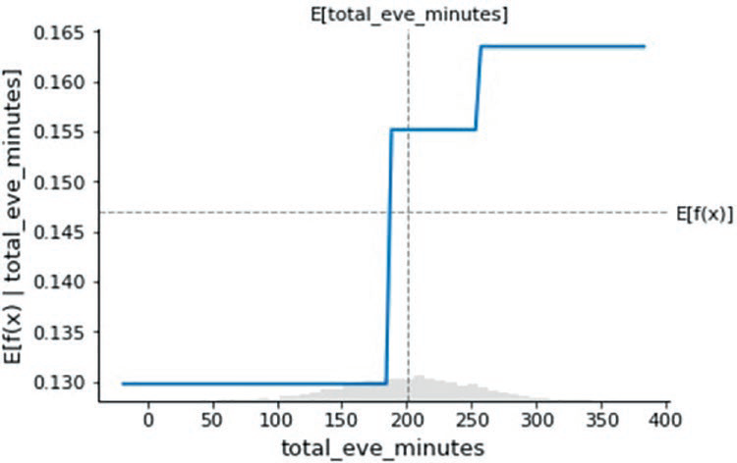

Рис. 4.15. PDP для числа минут вечерних вызовов

Число минут вечерних вызовов оказывает некоторое влияние на вероят-ность оттока (рис. 4-15). Вероятность оттока остается постоянной и очень низ-кой до 180 мин, составляя 13 %. При переходе через 180 мин вероятность от-тока немного возрастает – до 15.5 %. При 250 мин и более она возрастает до 16.5 %, т. е. является относительно низкой.

# создание стандартного графика частичной зависимости

sample_ind = 25

fig,ax = shap.partial_dependence_plot(

"total_eve_calls", model_churn_proba, X, model_expected_value=True,

feature_expected_value=True, show=False, ice=False

)

114 Объяснимость для нелинейных моделей

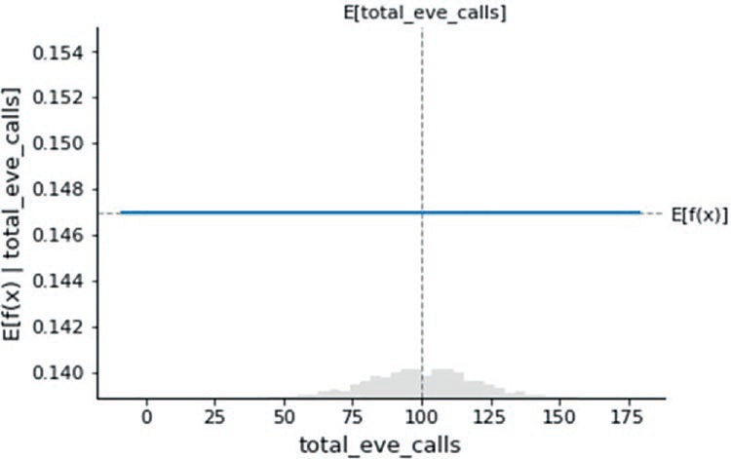

Рис. 4.16. PDP для числа вечерних вызовов

Число вечерних вызовов не влияет на вероятность оттока, так как она оста-ется равной среднему значению вероятности независимо от увеличения числа вечерних вызовов (рис. 4.16). В табл. 4.3 показана оценка важности каждой ха-рактеристики.

shap_values_churn.feature_names

temp_df = pd.DataFrame()

temp_df['Feature Name'] = pd.Series(X.columns)

temp_df['Score'] = pd.Series(dt2.feature_importances_.flatten())

temp_df.sort_values(by='Score',ascending=False)

Таблица 4.3. Оценка важности характеристик

|  |  |  |
| --- | --- | --- |
| **Имя характеристики** | **Оценка** |  |
| **4** | Оплата дневных вызовов | 0.306375 |
| **14** | Число обращений в службу поддержки клиентов | 0.282235 |
| **2** | Число минут вызовов за день | 0.223336 |
| **1** | Число голосовых сообщений по электронной почте | 0.105760 |
| **5** | Число минут вечерних вызовов | 0.082294 |
| **0** | Абонентский стаж | 0.000000 |
| **3** | Число вызовов за день | 0.000000 |
| **6** | Число вечерних вызовов | 0.000000 |

PDP с использованием Scikit-Learn**115**

*Окончание табл. 4.3*

|  |  |  |
| --- | --- | --- |
| **Имя характеристики** | **Оценка** |  |
| **7** | Оплата вечерних вызовов | 0.000000 |
| **8** | Число минут ночных вызовов | 0.000000 |
| **9** | Число ночных вызовов | 0.000000 |
| **10** | Оплата ночных вызовов | 0.000000 |
| **11** | Число минут международных вызовов | 0.000000 |
| **12** | Число международных вызовов | 0.000000 |
| **13** | Оплата международных вызовов | 0.000000 |
| **15** | Код региона | 0.000000 |

На приведенных выше рисунках показаны графики частичной зависимости, построенные на основе библиотеки SHAP. То же самое можно создать с помо-щью модуля обследования библиотеки Scikit-learn.

PDP СиСпользованием ScIkIt-LEArn

В наборе модулей библиотеки Scikit-learn есть новый модуль, который по-может создать графики частичной зависимости. Это модуль обследования (см. рис. 4.17–4.22).

from sklearn.inspection import plot_partial_dependence

xtrain.columns

plot_partial_dependence(dt2, X, ['account_length', 'number_vmail_messages',

'total_day_minutes'

])

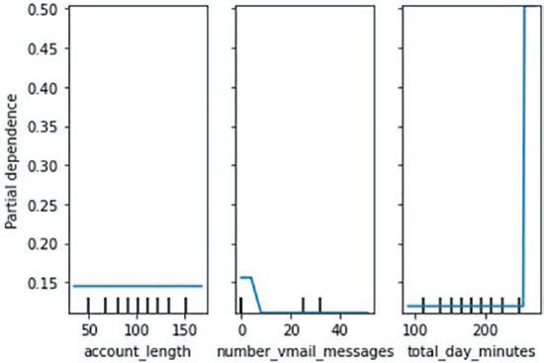

Рис. 4.17. PDP для трех переменных вместе

116 Объяснимость для нелинейных моделей

plot_partial_dependence(dt2, X, [   
 'total_day_calls', 'total_day_charge', 'total_eve_minutes', ])

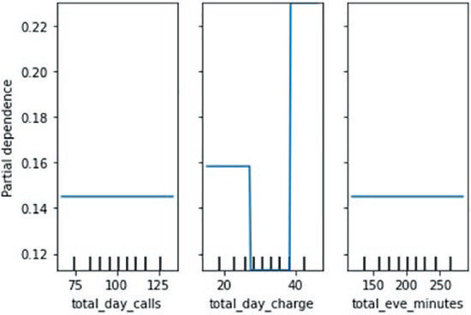

Рис. 4.18. PDP для следующего набора из трех характеристик

plot_partial_dependence(dt2, X, [  
 'total_eve_calls', 'total_eve_charge', 'total_night_minutes' ])

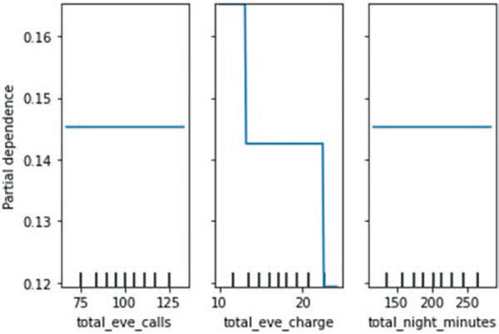

Рис. 4.19. PDP для еще трех переменных

plot_partial_dependence(dt2, X, [  
 'total_night_calls', 'total_night_charge', 'total_intl_minutes'])

PDP с использованием Scikit-Learn**117**

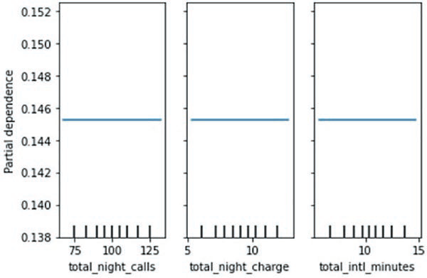

Рис. 4.20. PDP для трех характеристик, которые не влияют на вероятность оттока

plot_partial_dependence(dt2, X, [  
 'total_intl_calls', 'total_intl_charge'])

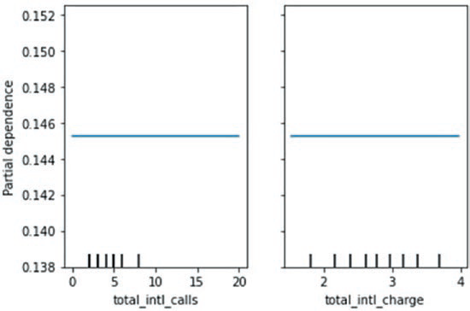

Рис. 4.21. PDP для числа международных вызовов и их оплат

plot_partial_dependence(dt2,X, [  
 'number_customer_service_calls', 'area_code_tr'])

118 Объяснимость для нелинейных моделей

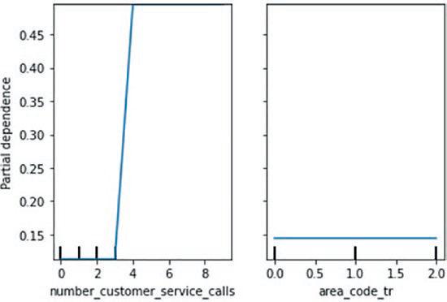

Рис. 4.22. PDP для числа обращений в службу поддержки клиентов и кода региона

Рисунки 4.17–4.22 генерируются посредством функции, которая является ча-стью библиотеки scikit-learn, дающей объяснение, аналогичное объяснению би-блиотеки SHAP. Аналогичным образом могут быть получены и интерпретации.

объяСнениенелинейноймодели – LIME

Наиболее важными характеристиками, которые играют роль в процессе про-гнозирования оттока, являются оплата дневных вызовов, число обращений в службу поддержки клиентов, число минут дневных вызовов, число голосовых сообщений по электронной почте и число минут вечерних вызовов. Другие ха-рактеристики не играют никакой роли, поэтому графики частичной зависи-мости для несвязанных характеристик являются горизонтальными линиями.

Можно также использовать некоторые функции из библиотеки LIME Python для объяснения решений, принятых моделью дерева решений.

import lime

import lime.lime_tabular

explainer = lime.lime_tabular.LimeTabularExplainer(np.array(xtrain),

feature_names=list(xtrain.columns),

class_names=['target_churn_dum'],

verbose=True, mode='classification')

# эта запись является сценарием отсутствия оттока

exp = explainer.explain_instance(xtest.iloc[0], dt2.predict_proba,

num_features=16)

exp.as_list()

pd.DataFrame(exp.as_list())

exp.show_in_notebook(show_table=True)

Объяснение нелинейной модели – LIME**119**

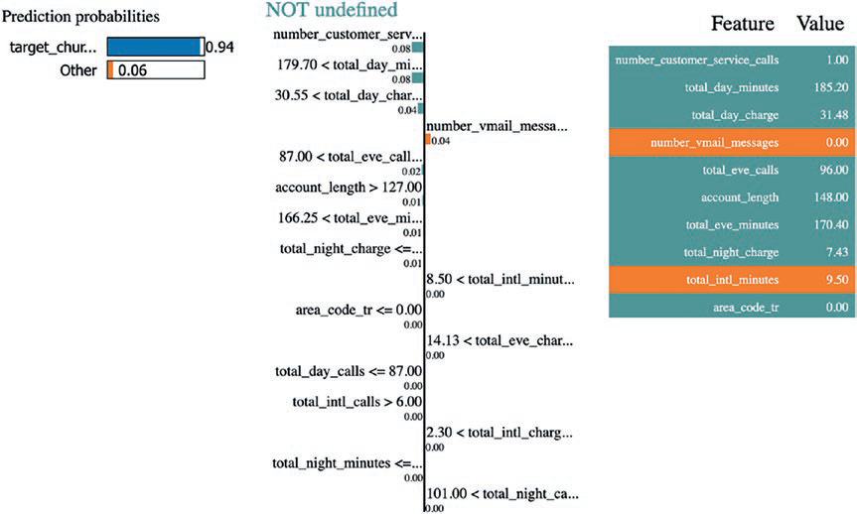

Рис. 4.23. Важность характеристик, положительный и отрицательный вклад в вероятность прогноза для записи 0

На рис. 4.23 показано объяснение модели локальной интерпретации для пер-вой записи из тестового набора xtest [0]. На средней диаграмме на рис. 4.23 синий цвет отображает вклад в вероятность прогнозирования целевого оттока, а оранжевый – вклад в другой класс, который является сценарием отсутствия оттока. Дерево решений создает характеристики в виде диапазона значений, таких как число минут дневных вызовов между 179.90 и 216.20, поскольку эти значения изменяют вероятность оттока на 0.08 (8 %). Если удалить две харак-теристики из модели – число обращений в службу поддержки клиентов <= 1.00 и число минут дневных вызовов > 179.90 и <= 216.20, – то целевая вероятность предсказания оттока снизится на 0.16 (16 %), т. е. (0.94 – 0.08 –0.08), что состав-ляет 0.78 (78 %). С другой стороны, если удалить число голосовых сообщений по электронной почте <= 0.00, то целевая вероятность оттока возрастает на 4 % (0.04). Третья таблица на рис. 4.23 показывает значение вклада каждой харак-теристики в прогноз. Подобный вид анализа и интерпретации может быть вы-полнен еще для нескольких записей, как показано на рис. 4.24–4.26.

# Это сценарий оттока

exp = explainer.explain_instance(xtest.iloc[20], dt2.predict_proba,

num_features=16)

exp.as_list()

exp.show_in_notebook(show_table=True)

120 Объяснимость для нелинейных моделей

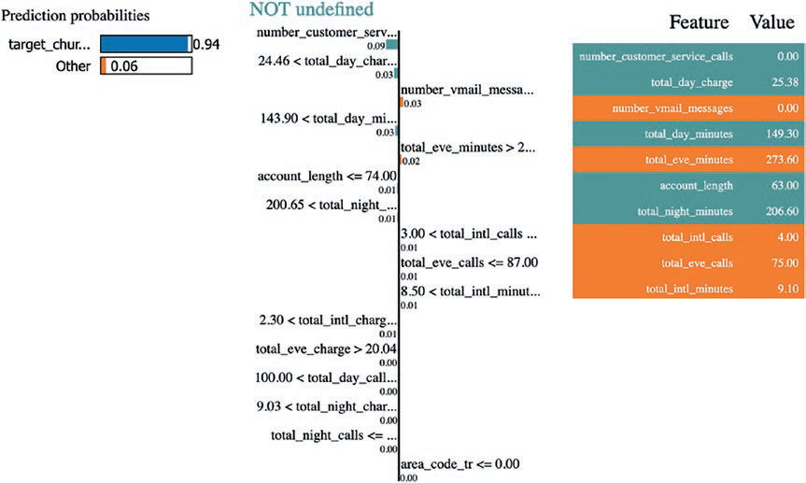

Рис. 4.24. Важность характеристик, положительный и отрицательный вклад в вероятность прогноза для записи № 20

xtest.iloc[20]   
ytest.iloc[20]   
dt2.predict(xtest)[20]   
explainer = lime.lime_tabular.LimeTabularExplainer(np.array(xtrain), feature_names=list(xtrain.columns),   
 class_names=['target_churn_dum'],   
 verbose=True, mode='classification')   
# Код для SP-LIME импортирует предупреждения из субмодульного выбора LIME

# SP-LIME возвращает объяснения для выборочного набора, чтобы обеспечить неизбыточную   
 # глобальную границу принятия решений исходной модели   
 sp_obj = submodular_pick.SubmodularPick(explainer, np.array(xtrain), dt2.predict_proba,  
 num_features=14,  
 num_exps_desired=10)

Нелинейное объяснение – Skope-Rules**121**

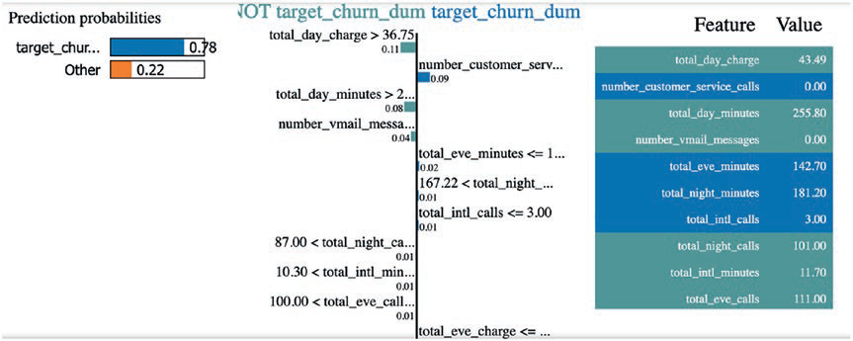

Рис. 4.25. Важность характеристик, положительный и отрицательный вклад в вероятность прогноза для всех записей

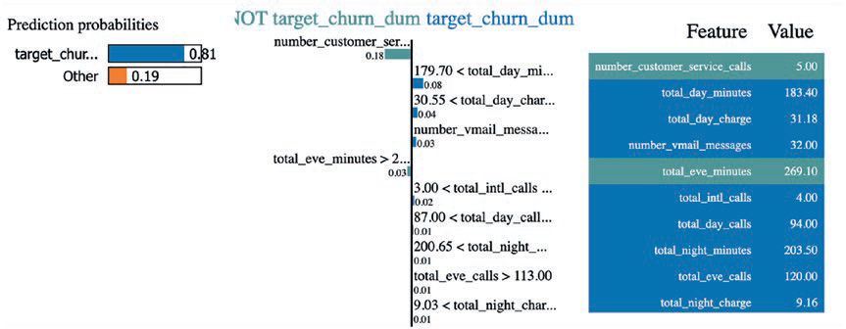

Рис. 4.26. Важность характеристик, положительный и отрицательный вклад в вероятность прогноза всех записей

нелинейноеобъяСнение – SkoPE-ruLES

Существует другая библиотека объяснений с именем Skope-rules, которая мо-жет использоваться для создания правил из обучающей модели, а правила – для прогнозирования любого нового набора данных.

Следующий код можно использовать для установки библиотеки на основе Python. Параметры приведены в табл. 4.4.

!pip install skope-rules

import six

import sys

sys.modules['sklearn.externals.six'] = six

import skrules

122 Объяснимость для нелинейных моделей

from skrules import SkopeRules

clf = SkopeRules(max_depth_duplication=2,

n_estimators=30,

precision_min=0.3,

recall_min=0.1,

feature_names=list(xtrain.columns))

clf

clf.fit(xtrain,ytrain)

print('The 5 most precise rules are the following:')

for rule in clf.rules_[:5]:

print(rule[0])

Таблица 4.4. Объяснение параметров Skope-Rules

|  |  |
| --- | --- |
| **Параметр** | **Объяснение** |
| **feature_names**  **precision_min recall_min**  **n_estimators**  **max_depth_duplication**  **max_depth**  **max_samples** | Имя каждой функции, используемой для возврата правил в формате строк  Минимальная точность выбираемого правила  Минимальный отзыв выбираемого правила  Количество базовых оценщиков (правил), используемых для прогнозирования  Максимальная глубина дерева решений для дедупликации правил  Максимальная глубина деревьев решений  Количество образцов для извлечения из X для обучения каж-дого дерева решений, из которого генерируются и выбираются правила |

С помощью метода clf.fit () можно обучить модель дерева решений и со-ставить правила, которые могут быть отфильтрованы или обработаны с ис-пользованием параметров точности (precision) и отзыва (recall). Пороговое значение, если оно уменьшено до более низкого уровня, означает, что будет сгенерировано множество правил, которые не используются пользователем, поскольку в бизнес-приложение будут введены ложные положительные пра-вила. Более высокий порог уменьшит количество правил, и в бизнес-приложе-ниях будут использоваться только наиболее значимые из них.

Ниже приведены пять наиболее точных правил:

number_vmail_messages <= 5.5 and number_customer_service_calls <= 3.5 and

total_day_minutes > 249.70000457763672

number_vmail_messages <= 6.5 and total_day_charge > 44.989999771118164 and

total_eve_minutes > 145.39999389648438

number_customer_service_calls > 3.5 and total_day_minutes <= 263.5500030517578 and

total_day_charge <= 29.514999389648438

Заключение**123**

number_customer_service_calls <= 3.5 and total_day_minutes > 245.0999984741211 and

total_eve_minutes > 204.20000457763672

number_customer_service_calls > 3.5 and total_day_charge <=

30.65999984741211

clf.predict(xtest)

clf.predict_top_rules(xtest,5)

clf.score_top_rules(xtest)

Функция predict использует все правила для прогнозирования целевого класса оттока: 0 не является оттоком, а 1 является.

Функция predict_top_rules используется для использования пяти правил для прогнозирования результата. Пять – это количество правил, используемых для прогнозирования. Если активировано одно из n наиболее эффективных правил, прогноз равен 1. Для каждого наблюдения функция указывает, следует ли (1 или 0) рассматривать его как отклонение от выбранных правил.

clf.decision_function(xtrain)

clf.decision_function(xtest)

Функция score_top_rules представляет упорядочение базовых классифика-торов (правил). Ее значение велико, когда экземпляр обнаружен выполняю-щимся правилом. Положительные значения представляют отклонения, а ну-левые оценки представляют соответствие.

decision_function представляет собой оценку аномалии входной выборки и вычисляется как взвешенная сумма выходов двоичных правил, причем вес является соответствующей точностью каждого правила. Для оценки аномалии входных выборок чем она выше, тем ненормальнее. Положительные оценки представляют отклонения, а нулевые оценки представляют соответствие.

заключение

В этой главе вы научились интерпретировать нелинейные модели, в частности модели дерева решений вместо логистической регрессии для бинарной клас-сификации. Аналогичным образом модель дерева решений может использо-ваться для регрессионной модели, а также может быть расширена до поли-номиальной классификации. Нелинейные модели проще интерпретировать, и все понимают, как эти модели работают, используя простые правила «если/ тогда иначе» (if/then else). Поэтому существует высокая степень доверия к дре-вовидным нелинейным моделям. В этой главе рассмотрены различные аспек-ты создания представлений нелинейных моделей с использованием библио-тек объяснимого ИИ, таких как LIME, SHAP и Skope-rules. В следующей главе вы узнаете об объяснимости ансамблевых моделей.

ГЛАВА 5

Объяснимость для ансамблевых

моделей

Ансамблевые модели – это группа моделей, где прогнозы объединяются с ис-пользованием некоторой метрики для генерации окончательного прогноза. Например, группа древовидных моделей может быть разработана для прогно-зирования реального результата как регрессионная модель. Прогнозы от всех деревьев усредняются и принимаются за конечный результат. Аналогичным образом классификационные модели генерируют индивидуальные прогнозы классов, а затем применяют правило голосования. В качестве конечного ре-зультата принимается класс с наибольшим числом прогнозов. Ансамблевые модели не только трудно интерпретировать, но и трудно объяснить конечному пользователю. Рассмотрим сценарий, в котором четыре дерева предсказывают «да», а шесть деревьев – «нет». Мы будем рассматривать «нет» в качестве окон-чательного результата на основе правила большинства 6/4. Здесь трудно объ-яснить конечному пользователю, почему некоторые модели предсказали «да». Отсюда очень важно объяснить модели ансамбля. В этой главе для объяснения прогнозов модели ансамбля будет использован преимущественно SHAP.

анСамблевыемодели

Ансамблевые модели – это наиболее сложный набор моделей, которые нуж-даются в подробном объяснении, поскольку выходные данные являются со-вокупным результатом множественных прогнозов. *Ансамбль* просто подраз-умевает *группировку*. Что важно в случае ансамблевых моделей – так это как объяснить прогнозы, какой вариант модели на самом деле произвел прогноз и как прочитать индивидуальный вклад характеристик в процесс оконча-тельного прогноза.

Преимущество модели дерева решений заключается в том, что она учиты-вает потенциальную нелинейность, существующую в наборе данных. Пере-менные взаимодействия вступают в игру при генерации прогнозов модели. Однако ограничением этой модели является то, что она склонна к смещению, поскольку мощные или более сильные характеристики принимают участие в процессе построения дерева, а слабые не способны войти в процесс ветвле-ния дерева, поскольку у них отсутствует прогнозирующая сила. Следовательно, модель становится смещенной к нескольким избирательным и более сильным характеристикам из набора данных. Это также иногда приводит к перепод-

Почему ансамблевые модели?**125**

гонке модели. Чтобы сбалансировать влияние сильных характеристик, важно регулировать их ввод в древовидные модели. Если исключить сильные харак-теристики из шага создания модели и включить в создание дерева только сла-бые, вы по-прежнему сможете генерировать прогнозы, но это снова будет сме-щенная модель. Следовательно, обработка смещения модели и в то же время управление переподгонкой могут быть выполнены только при использовании комбинации сильных и слабых характеристик в процессе построения дерева. Комбинация может быть выполнена исключительно на основе метода началь-ной загрузки, и количество деревьев может быть увеличено в достаточной сте-пени для усреднения прогнозов.

типыанСамблевыхмоделей

Ансамблевые модели бывают трех типов: модели упаковки (bagging, также из-вестные как модели агрегирования начальной загрузки), модели повышения (boosting) и модели укладки (stacking) (рис. 5.1). Модели укладки могут быть двух видов: групповой укладки (same group stacking) и компоновки различных вариантов (different variant model stacking). Групповая укладка включает в себя однородные типы моделей, такие как только включение древовидных моделей и сопоставление каждого результата модели с другими моделями. Гетерогенная модель укладки означает наложение древовидных и недревовидных моделей друг на друга и объединение их прогнозов. Объяснимость моделей укладки со-всем не трудна, поскольку мы можем идентифицировать конкретную модель и объяснить прогнозы и параметры. С моделями упаковки и повышения не-много сложнее. Модель случайного леса является примером модели упаковки, где выращивается много деревьев, и их прогнозы объединяются для достиже-ния конечного результата. Модели повышения берут базовую модель, обучают-ся на ее результатах и пытаются улучшить модель итеративным способом.

|  |  |  |
| --- | --- | --- |
| Упаковка | Повышение | Укладка |



Рис. 5.1. Три типа ансамблевых моделей

почемуанСамблевыемодели?

Когда общее число характеристик в наборе данных увеличивается, скажем до более чем 50, его нельзя разместить в одном дереве решений по следующим причинам:

 мощные характеристики займут шаг создания ветви в построении дере-ва решений, следовательно, слабые характеристики не будут принимать участие в формировании дерева;

 модели в сценарии дерева решений становятся более предвзятыми, по- скольку прогнозом управляет несколько мощных характеристик;

 выбор гиперпараметров ограничен несколькими мощными характери- стиками;

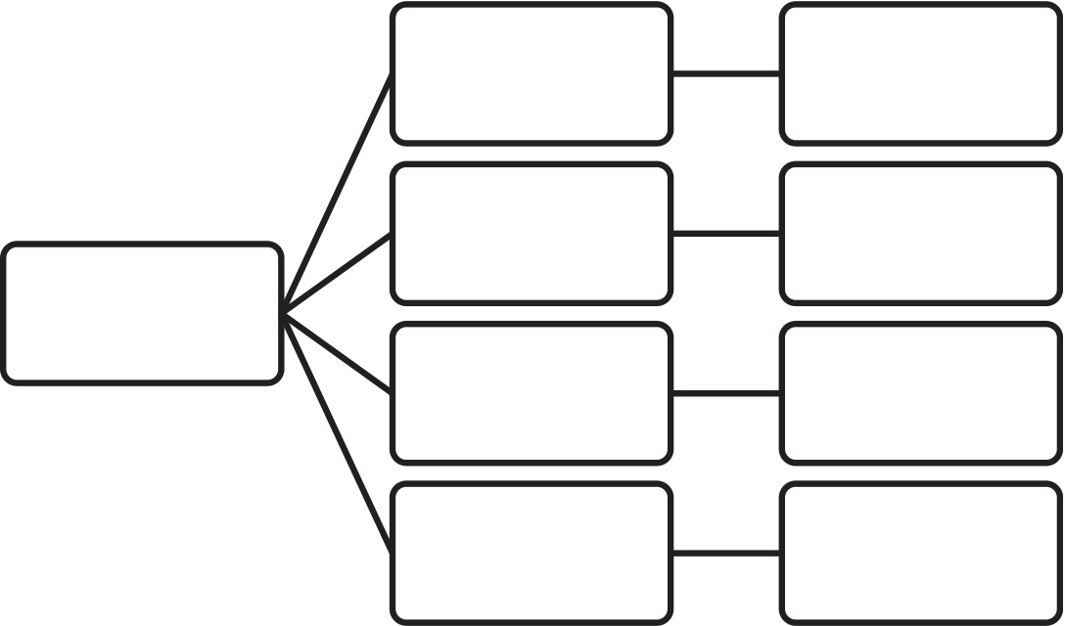

126 Объяснимость для ансамблевых моделей

 эта проблема становится еще больше, когда вы думаете, что из 100 с лиш-ним характеристик 20 % мощных из них управляют прогнозом. Осталь-ные 80 % слабых характеристик не используются;

 из-за одного дерева не все характеристики получают справедливый шанс в прогнозе;

 компенсация смещения в сценарии дерева решений в основном выпол- няется путем обрезки.

Чтобы устранить вышеуказанные ограничения модели одного дерева ре-шений, необходимо иметь группу деревьев, отсюда и название – ансамбли деревьев. Модели упаковки, повышения и укладки могут применяться как к проблемам регрессии, так и к проблемам классификации. На рис. 5.2 пред-ставлено графическое представление, позволяющее различать три типа ан-самблевых моделей.

|  |  |  |
| --- | --- | --- |
| Обучающие | Образец 1 | Дерево |
| решений 1 |
| Образец 2 | Дерево |
| решений 2 |
| данные | Образец 3 | Дерево |
| решений 3 |
| Образец n | Дерево |
| решений n |

Рис. 5.2. Модель упаковки

Упаковка (также известная как агрегирование начальной загрузки) берет различные образцы характеристик и записей из обучающего набора данных и пытается обучить дерево решений. На рис. 5.2 можно создать n деревьев, где n может быть 100, 500 или 1000. По мере увеличения числа деревьев точность модели повышается, когда в обучающем наборе данных появляется больше характеристик. Если у вас меньше характеристик и образцов и если увеличить количество деревьев, то вы сможете получить больше точности, но при этом создадите много дубликатов деревьев. Они являются дубликатами, посколь-ку в каждом дереве появляется один и тот же набор характеристик. Упаковка будет параллельной по своей природе, так как вы можете обучать несколько деревьев параллельно как для классификации, так и для регрессионных задач. Поэтому в соответствии с отраслевой практикой рекомендуется использовать ансамбль, если в обучающем наборе данных имеется более 50 характеристик и более 50 000 записей.

Повышение, с другой стороны, является последовательным процессом, в котором базовый классификатор обучается классификации или прогнози-рованию целевого столбца. Затем правильно спрогнозированные случаи от-



Почему ансамблевые модели?**127**

деляются в сценарии классификации, и распределение ошибок выбирается в сценарии на основе регрессии, чтобы переобучить модель в той же конфигу-рации или настройке. Это повторяют несколько раз до тех пор, пока не исчез-нет возможность дальнейшего повышения точности. Данный процесс имеет последовательный характер, поскольку вторая модель работает на результатах первой модели. Это мощная техника получения ансамблевых моделей. Про-цесс описан на рис. 5.3.

1. Обучить базовый   
классификатор

6. Остановить процесс   
при отсутствии   
повышения точности

2. Отделить   
сомнительные случаи

переобучить   
5. Снова

модель 3. Переобучить модель

4. Снова отделить   
сомнительные случаи

Рис. 5.3. Процесс обучения модели повышения

Третий вариант ансамблевой модели – укладка. Существует два способа сум-мирования прогнозов модели – однородная групповая и гетерогенная группо-вая укладка (см. табл. 5.1).

Таблица 5.1. Однородная групповая укладка в задаче регрессии

**Модели**

|  |  |  |  |  |  |  |
| --- | --- | --- | --- | --- | --- | --- |
| **Тестовые данные** | **DT** | **RF** | **Адаптивное повышение** | **Повышение градиента** | **XGBoost** | **Прогноз** |
| **1** | 25.3 | 25.2 | 24.3 | 26.1 | 24.5 | 25.08 |
| **2** | 12.5 | 13.21 | 14.1 | 11.9 | 12.2 | 12.782 |
| **3** | 17.8 | 15.3 | 16.3 | 16.7 | 17.1 | 16.64 |

Последний столбец «Прогноз» представляет собой среднее арифметическое значений, прогнозируемых различными моделями. Мы рассмотрели только три записи из набора тестовых данных. Теперь рассмотрим табл. 5.2.

128 Объяснимость для ансамблевых моделей

Таблица 5.2. Однородная групповая укладка в задаче классификации

**Модели**

|  |  |  |  |  |  |  |
| --- | --- | --- | --- | --- | --- | --- |
| **Данные** | **DT** | **RF** | **Адаптивное повышение** | **Повышение градиента** | **XGBoost** | **Прогноз** |
| **1** | Да | Нет | Да | Да | Да | Да |
| **2** | Нет | Нет | Нет | Да | Нет | Нет |
| **3** | Да | Да | Нет | Нет | Нет | Нет |

В ее первой строке есть четыре ответа «да» и один «нет», следовательно, окончательный прогноз – «да». Аналогичным образом во втором и третьем рядах окончательный прогноз определяется большинством голосов. В гетеро-генном сценарии укладки могут принимать участие не только древовидные модели, но и другие, такие как модели логистической регрессии, опорных век-торов (support vector machine – SVM) и т. д. В табл. 5.3 показана регрессионная модель гетерогенной групповой укладки, а в табл. 5.4 – модель классификации с гетерогенной групповой укладкой.

Таблица 5.3. Гетерогенная групповая укладка в задаче регрессии

**Модели**

|  |  |  |  |  |  |  |  |  |
| --- | --- | --- | --- | --- | --- | --- | --- | --- |
| **Данные** | **DT** | **RF** | **Адаптивное повышение** | **Повы-** **шение**  **градиента** | **XGBoost** | **SVM** | **LR** | **Прогноз** |
| **1** | 25.3 | 25.2 | 24.3 | 26.1 | 24.5 | 24.9 | 24.6 | 24.98571429 |
| **2** | 12.5 | 13.21 | 14.1 | 11.9 | 12.2 | 12.6 | 11.9 | 12.63 |
| **3** | 17.8 | 15.3 | 16.3 | 16.7 | 17.1 | 16.8 | 17.1 | 16.72857143 |

Таблица 5.4. Гетерогенная групповая укладка в задаче классификации

**Модели**

|  |  |  |  |  |  |  |  |  |
| --- | --- | --- | --- | --- | --- | --- | --- | --- |
| **Данные** | **DT** | **RF** | **Адаптивное повышение** | **Повышение градиента** | **XGBoost** | **SVM** | **LR** | **Прогноз** |
| **1** | Да | Нет | Да | Да | Да | Нет | Нет | Да |
| **2** | Нет | Нет | Нет | Да | Нет | Да | Да | Нет |
| **3** | Да | Да | Нет | Нет | Нет | Нет | Да | Нет |

иСпользование SHAP дляанСамблевыхмоделей

При этом учитываются два различных набора данных. Вы будете использовать популярный набор данных цен на жилье в Бостоне, чтобы объяснить прогнозы модели в сценарии регрессионного использования, а набор данных о взрос-лых – для объяснения сценария классификации. Ниже приведены переменные из набора данных цен на жилье в Бостоне:

Использование SHAP для ансамблевых моделей**129**

 CRIM – уровень преступности на душу населения в разбивке по городам; ZN – доля жилой земли, зонированной под участки площадью более 25 000 фут2;  
 INDUS – доля акров, не связанных с розничной торговлей, на город; CHAS – фиктивная переменная Charles River (1, если тракт граничит с ре- кой, 0 в противном случае);  
 NOX – концентрация оксида азота (частей на 10 млн);  
 RM – среднее количество комнат на одно жилище;  
 AGE – доля единиц, занятых владельцами, построенных до 1940 года; DIS – взвешенные расстояния до пяти бостонских центров занятости; RAD – индекс доступности радиальных магистралей;  
 TAX – ставка налога на имущество полной стоимости за 10 000 долл.;  PTRATIO – соотношение учеников и учителей по городам;  
 B – 1000 (Bk – 0.63) 2, где Bk – доля чернокожих по городам;  
 LSTAT – на % ниже статус населения;  
 MEDV – медианная стоимость занятых владельцами домов в тысячах дол- ларов.

import pandas as pd

import shap

import sklearn

# Прогноз цен на жилье в Бостоне

X,y = shap.datasets.boston()   
X100 = shap.utils.sample(X, 1000) # 1000 экземпляров для использования в качестве фонового

# распределения

# простая линейная модель

model = sklearn.linear_model.LinearRegression()

model.fit(X, y)

Набор данных о ценах на жилье в Бостоне теперь является частью библи-отеки SHAP. Расчет базовой модели выполняется с использованием модели линейной регрессии, чтобы можно было выполнить ансамблевую модель для этого набора данных и сравнить результаты.

print("Model coefficients:\n")

for i in range(X.shape[1]):

print(X.columns[i], "=", model.coef_[i].round(4))

130 Объяснимость для ансамблевых моделей

Таблица 5.5. Коэффициенты для модели линейной регрессии

**Коэффициенты модели:**   
CRIM = –0.108   
ZN = 0.0464   
INDUS = 0.0206   
CHAS = 2.6867   
NOX = –17.7666   
RM = 3.8099   
AGE = 0.0007   
DIS = –1.4756   
RAD = 0.306   
TAX = –0.0123   
PTRATIO = –0.9527   
B = 0.0093   
LSTAT = –0.5248

Коэффициенты базовой модели являются начальной точкой (табл. 5.5). Впо-следствии вы рассмотрите сложные ансамблевые модели и сопоставите коэф-фициенты с базовой линейной моделью. Кроме того, можно сравнить объясне-ния. Чем лучше прогноз, тем лучше объяснимость.

shap.plots.partial_dependence(   
 "RM", model.predict, X100, ice=False,   
 model_expected_value=True, feature_expected_value=True )

Горизонтальная пунктирная линия E [f (x)] на рис. 5.4 представляет собой не что иное, как прогнозируемое медианное значение средней цены на жилье.

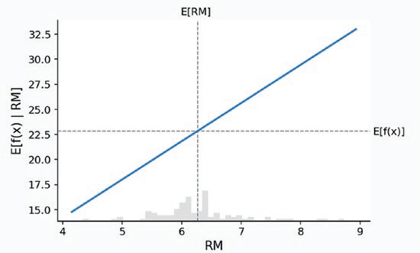

Рис. 5.4. PDP для RM и прогнозируемой цены жилья с использованием образца поднабора X100

Использование SHAP для ансамблевых моделей**131**

Если взять среднее значение результата прогноза, оно составит 22.84. Суще-ствует линейная зависимость между характеристикой RM и прогнозируемым результатом модели, как показано на рис. 5.4.

# вычисление значений SHAP для линейной модели   
explainer = shap.Explainer(model.predict, X100)   
shap_values = explainer(X)   
# создание стандартного графика частичной зависимости sample_ind = 18   
shap.partial_dependence_plot(   
 "RM", model.predict, X100, model_expected_value=True, feature_expected_value=True, ice=False,   
 shap_values=shap_values[sample_ind:sample_ind+1,:] )

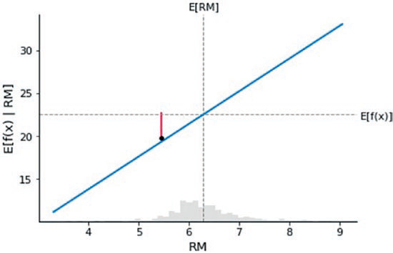

Рис. 5.5. Строка 18 из набора данных наложена на PDP

На рис. 5.5 мы видим, что вклад характеристики RM в прогнозируемое значение целевого столбца является линейной зависимостью, как показано синей прямой линией. Красная линия отображает разницу между прогнози-руемым и средним прогнозируемым значением. Значение SHAP равно про-гнозируемому.

X100 = shap.utils.sample(X,100)   
model.predict(X100).mean()   
model.predict(X100).min()   
model.predict(X100).max()   
shap_values[18:19,:]   
X[18:19]   
model.predict(X[18:19])   
shap_values[18:19,:].values.sum() + shap_values[18:19,:].base_values

132 Объяснимость для ансамблевых моделей

Таким образом, прогнозируемый результат для записи № 18 равен 16.178, и сумма значений SHAP от различных характеристик плюс базовое значение, которое является средним прогнозируемым, эквивалентно прогнозируемому значению, равному 16.178.

shap.plots.scatter(shap_values[:,"RM"])

На рис. 5.6 зависимость является линейной, поскольку значения SHAP ге-нерируются с использованием линейной модели в качестве объяснителя. При переключении на нелинейную модель можно ожидать, что зависимость будет нелинейной.

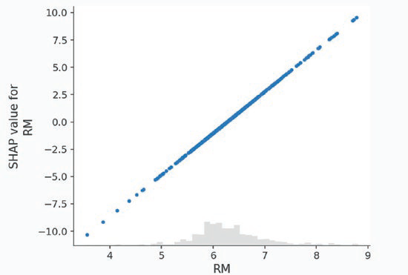

Рис. 5.6. Линейная зависимость между значениями RM и SHAP для RM

# диаграмма водопада показывает, как мы переходим от shap_values.base_values к

# model.predict(X)[sample_ind]

shap.plots.waterfall(shap_values[sample_ind], max_display=14)

На рис. 5.7 на горизонтальной оси дано среднее значение прогнозируемого результата, которое составляет 22.841, а на поле рисунка отображены значения SHAP для различных характеристик. Предполагаемые значения каждой ха-рактеристики из набора данных отображаются серым цветом, отрицательные значения SHAP – синим, а положительные значения SHAP – красным. На вер-тикальной оси показан также прогнозируемый результат для 18-й записи, рав-ный 16.178.

Использование интерпретации, объясняющей модель повышения**133**

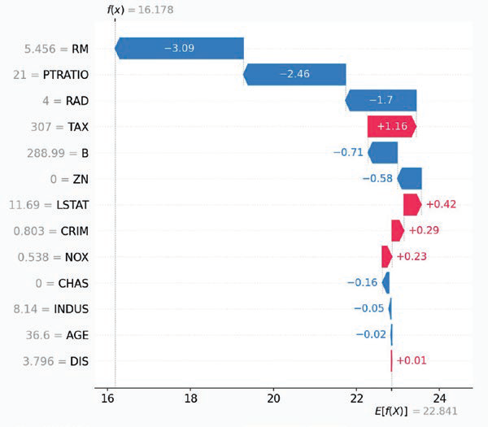

Рис. 5.7. Связь между прогнозируемым результатом и значениями SHAP

иСпользованиеинтерпретации, объяСняющеймодель

повышения

В этом разделе для прогнозирования цен на жилье будут использоваться обоб-щенные аддитивные модели (generalized additive models – GAM). Модель мож-но объяснить с помощью библиотеки SHAP. Обобщенная аддитивная модель может быть обучена с использованием библиотеки интерпретации Python, а затем обученный объект может быть пропущен через модель SHAP с целью генерации объяснений для моделей повышения.

Библиотека интерпретации может быть установлена тремя способами:

!pip install interpret-core

Это без каких-либо зависимостей с использованием процесса установки pip.

conda install -c interpreter-core

Здесь используется распределение anaconda. Установить с помощью терми-нала можно из среды conda.

git clone https://github.com/interpretml/interpret.git && cd interpret/scripts

&& make install-core

Это прямо из источника с помощью GitHub.

Библиотека интерпретации Python поддерживает два вида алгоритмов.

134 Объяснимость для ансамблевых моделей

 **Модели Glassbox.** Они предназначены для того, чтобы быть более ин-терпретируемыми, используя фреймворк scikit-learn, поддерживающий тот же уровень точности, что и современная библиотека sklearn. Они поддерживают четыре различных типа моделей – линейные, деревья ре-шений, правила принятия решений и модели на основе повышения.

 **Объяснители Blackbox.** Они предназначены, чтобы дать приблизитель- ные объяснения того, как ведет себя модель, и прогнозы модели.

Эти варианты алгоритмов будут полезны, когда ни один из компонентов мо-дели машинного обучения не интерпретируется.

Они поддерживают объяснения Shapely, объяснения LIME, графики частич-ных зависимостей и анализ чувствительности Морриса.

# подгонка модели GAM к данным

import interpret.glassbox

model_ebm = interpret.glassbox.ExplainableBoostingRegressor()

model_ebm.fit(X, y)

Во-первых, необходимо импортировать модуль glassbox из интерпретации, инициализировать объяснимый повышающий регрессор ExplainableBoostin-gRegressor и подогнать модель. Объектом модели является model_ebm.

#объяснение модели GAM с помощью SHAP

explainer_ebm = shap.Explainer(model_ebm.predict, X100)

shap_values_ebm = explainer_ebm(X)

Вы будете пробовать обучающий набор данных и отберете 100 образцов, чтобы создать фон для генерации пояснений с использованием библиотеки SHAP. В объяснителе SHAP shap.Explainer вы используете model_ebm.predict и берете 100 образцов для создания объяснений.

# создание стандартного графика частичной зависимости с наложенным единственным

значением SHAP

fig,ax = shap.partial_dependence_plot(

"RM", model_ebm.predict, X, model_expected_value=True,

feature_expected_value=True, show=False, ice=False,

shap_values=shap_values_ebm[sample_ind:sample_ind+1,:]

)

На рис. 5.8 показана модель на основе повышения. Можно увидеть поэтап-ный разрыв нелинейной кривой и нелинейную зависимость между значения-ми RM и прогнозируемым целевым столбцом, который является средним зна-чением цен на жилье. Здесь снова объяснена та же запись № 18, как показано красной прямой линией.

Использование интерпретации, объясняющей модель повышения**135**

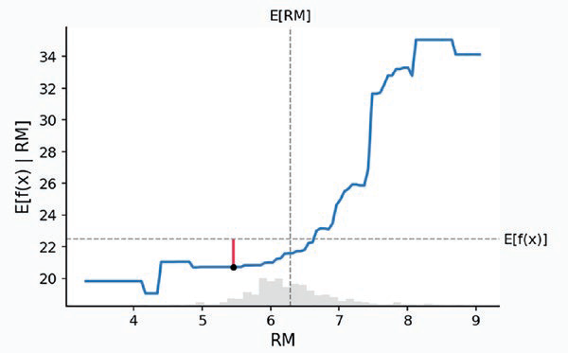

Рис. 5.8. График PDP модели повышения для характеристики RM

shap.plots.scatter(shap_values_ebm[:,"RM"])   
 На рис. 5.9 связь показана нелинейной кривой. На начальном участке ожи-даемое значение не сильно увеличивается при увеличении RM, но затем зна-чение SHAP увеличивается по экспоненте (см. также рис. 5.10).

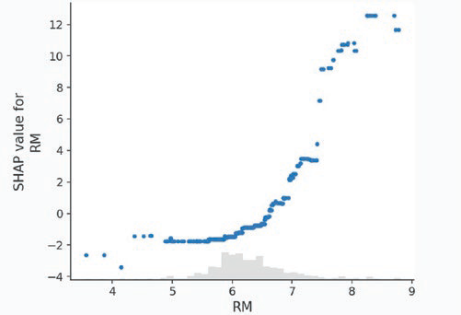

Рис. 5.9. RM и SHAP для RM

# диаграмма водопада показывает, как мы переходим от explainer.expected_value к # model.predict(X)[sample_ind]   
shap.plots.waterfall(shap_values_ebm[sample_ind], max_display=14)

136 Объяснимость для ансамблевых моделей

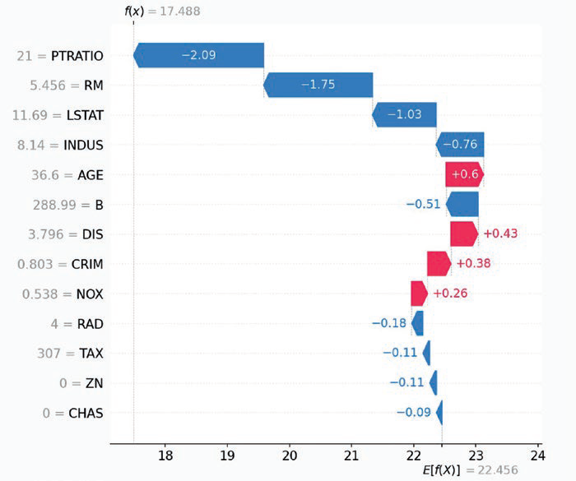

Рис. 5.10. Диаграмма водопада для того же набора переменных

shap.plots.beeswarm(shap_values_ebm, max_display=14)

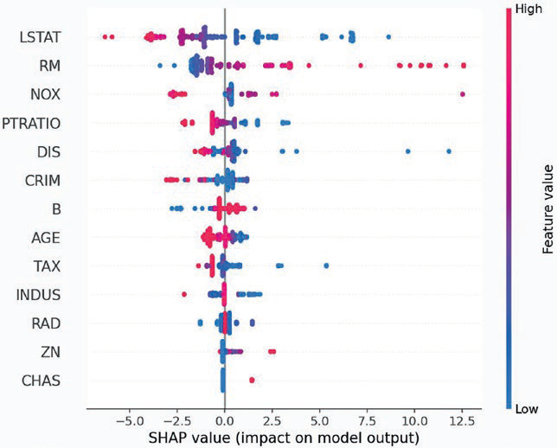

Рис. 5.11. Связь значений характеристик со значениями SHAP

Использование интерпретации, объясняющей модель повышения**137**

На рис. 5.11 показана другая визуализация связи значений SHAP и характе-ристик.

# обучение модели XGBoost   
import xgboost   
model_xgb = xgboost.XGBRegressor(n_estimators=100, max_depth=2).fit(X, y)

# объяснение модели GAM с помощью SHAP   
explainer_xgb = shap.Explainer(model_xgb, X100) shap_values_xgb = explainer_xgb(X)

# построение стандартного графика частичной зависимости с наложением единственного значения SHAP   
 fig,ax = shap.partial_dependence_plot(   
 "RM", model_xgb.predict, X, model_expected_value=True,   
 feature_expected_value=True, show=False, ice=False,   
 shap_values=shap_values_ebm[sample_ind:sample_ind+1,:]   
 )

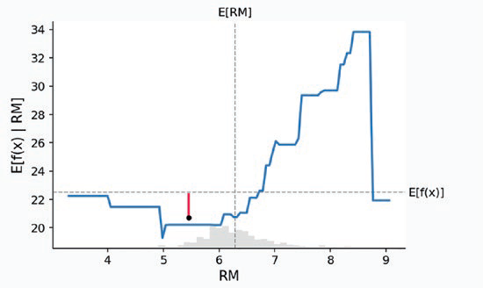

Рис. 5.12. PDP для RM и извлеченных значений SHAP

На рис. 5.12 используется модель регрессии с повышением экстремального градиента, чтобы объяснить ансамблевые модели, и здесь также вы видите, что есть нелинейные отношения.

shap.plots.scatter(shap_values_xgb[:,"RM"])

138 Объяснимость для ансамблевых моделей

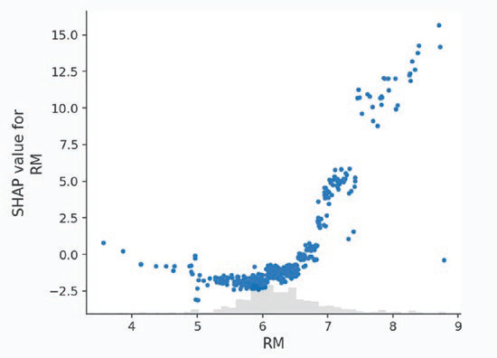

Рис. 5.13. Диаграмма рассеяния RM и значений SHAP

На рис. 5.13 представлена кривая, которая показывает нелинейную связь между значениями RM и SHAP.

shap.plots.scatter(shap_values_xgb[:,"RM"], color=shap_values)

Рисунок 5.14 отображает ту же нелинейную связь с дополнительным нало-жением характеристики TAX (красным цветом) и показывает – чем выше зна-чение RM, тем выше компонент TAX, и наоборот.

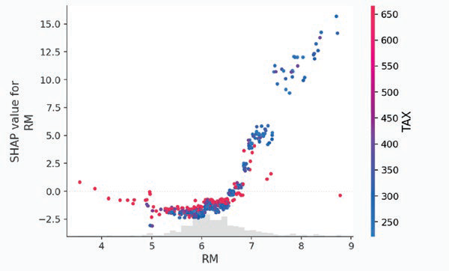

Рис. 5.14. К диаграмме рассеяния значений RM и SHAP RM добавлена характеристика TAX

Модель классификации ансамблей: SHAP**139**

модельклаССификациианСамблей: SHAP

Для регрессионной модели вы видели характеристики SHAP и важность ха-рактеристик, включая график частичной зависимости для нескольких их них. Теперь давайте рассмотрим распространенный и популярный набор данных классификации переписи доходов (обычно известный как взрослый набор данных). Он популярен, потому что легко понятен, узнаваем и появляется поч-ти во всех примерах кода машинного обучения.

# классический взрослый набор данных переписи

X_adult,y_adult = shap.datasets.adult()

# простая линейная логистическая модель

model_adult = sklearn.linear_model.LogisticRegression(max_iter=10000)

model_adult.fit(X_adult, y_adult)

В приведенный выше скрипт поступает набор данных переписи доходов, ко-торый уже является частью библиотеки SHAP. Модель логистической регрессии обучена, поскольку это – задача бинарной классификации. Наконец, процесс подгонки модели создает обученную модель.

def model_adult_proba(x):

return model_adult.predict_proba(x)[:,1]

def model_adult_log_odds(x):

p = model_adult.predict_log_proba(x)

return p[:,1] - p[:,0]

В примере классификации, использующем набор данных переписи доходов, целевой столбец имеет две метки: люди, зарабатывающие более 50 тыс. долл. в год, и люди с меньшим доходом. Это – модель бинарной классификации, и поэтому в качестве базовой вы можете использовать модель логистической регрессии, чтобы продемонстрировать PDP как линейную функцию значений SHAP. Затем можете взять ансамблевую модель, чтобы сравнить PDP и пока-зать, как функция становится нелинейной. Нелинейные и сложные отношения получены ансамблевой моделью. Две функции, называемые model_adult_proba и model_adult_log_odds, выводят значения вероятности двух классов и лога-рифмическое отношение шансов соответственно.

# построение стандартного графика частичной зависимости

sample_ind = 18

fig,ax = shap.partial_dependence_plot(

"Capital Gain", model_adult_proba, X_adult, model_expected_value=True,

feature_expected_value=True, show=False, ice=False

)

140 Объяснимость для ансамблевых моделей

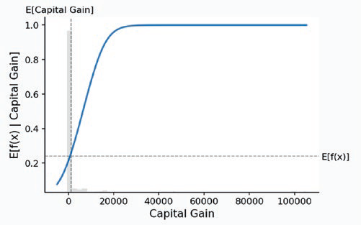

Рис. 5.15. PDP между приростом капитала и вероятностью иметь менее 50 тыс. долл.

Ось x на рис. 5.15 показывает переменную прироста капитала, а ось y – пред-сказанную вероятность иметь менее чем 50 тыс. долл. Значения вероятности изменяются от 0.05 до почти 1.00 (ближе к 100 %, но не совсем). Объяснение здесь состоит в том, что, когда сумма прироста капитала превышает 20 тыс. долл., она не оказывает влияния на предсказанное значение вероятности. До 20 тыс. долл., когда прирост капитала увеличивается, предсказанная веро-ятность также увеличивается.

# вычисление значений SHAP для линейной модели

background_adult = shap.maskers.Independent(X_adult, max_samples=100)

explainer = shap.Explainer(model_adult_proba, background_adult)

shap_values_adult = explainer(X_adult[:1000])

shap.plots.scatter(shap_values_adult[:,"Age"])

Рисунок 5.16 изображает линейное соотношение, но есть вариации в рас-сеивании точек данных, которые показывают, что нелинейность, возможно, существует, и что это не может быть отображено правильно при использо-вании линейной модели. Следовательно, есть потребность в ансамблевой модели.

Модель классификации ансамблей: SHAP**141**

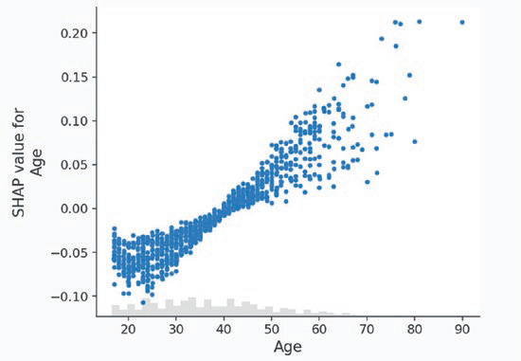

Рис. 5.16. Диаграмма рассеяния между возрастом и значением SHAP для возраста для линейной модели

# вычисление значений SHAP для линейной модели   
explainer_log_odds = shap.Explainer(model_adult_log_odds, background_adult) shap_values_adult_log_odds = explainer_log_odds(X_adult[:1000])

shap.plots.scatter(shap_values_adult_log_odds[:,"Age"])   
# построение стандартного графика частичной зависимости   
sample_ind = 18   
fig,ax = shap.partial_dependence_plot(   
 "Age", model_adult_log_odds, X_adult, model_expected_value=True, feature_expected_value=True, show=False, ice=False   
)

# обучение модели XGBoost   
model = xgboost.XGBClassifier(n_estimators=100, max_depth=2).fit(X_adult, y_adult)

# вычисление значений SHAP   
explainer = shap.Explainer(model, background_adult) shap_values = explainer(X_adult)

# установка версии дисплея данных для графического отображения (имеет строковые значения)

shap_values.display_data = shap.datasets.adult(display=True)[0].values

Теперь давайте рассмотрим модель классификатора с повышением экстре-мального градиента. Как модель повышения, она улучшает точность класси-фикатора и дает объяснения предсказанных результатов.

shap.plots.bar(shap_values)

142 Объяснимость для ансамблевых моделей

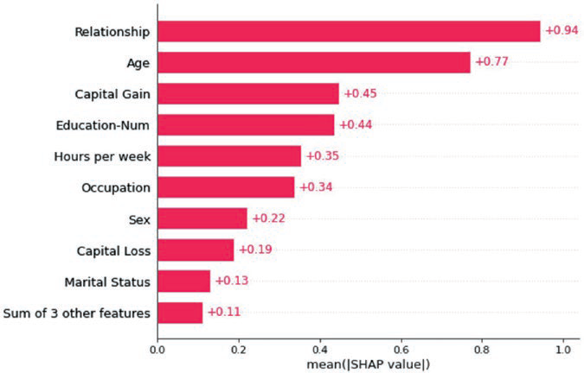

Рис. 5.17. Средние абсолютные значения SHAP для оценки характеристик

На рис. 5.17 переменная «степень родства» показывает самое высокое сред-нее абсолютное значение SHAP, которое является отражением того, что эта переменная наиболее важна в предсказании класса целевого столбца. Вторая наиболее важная переменная – возраст, затем прирост капитала и т. д.

shap.plots.bar(shap_values.abs.max(0))

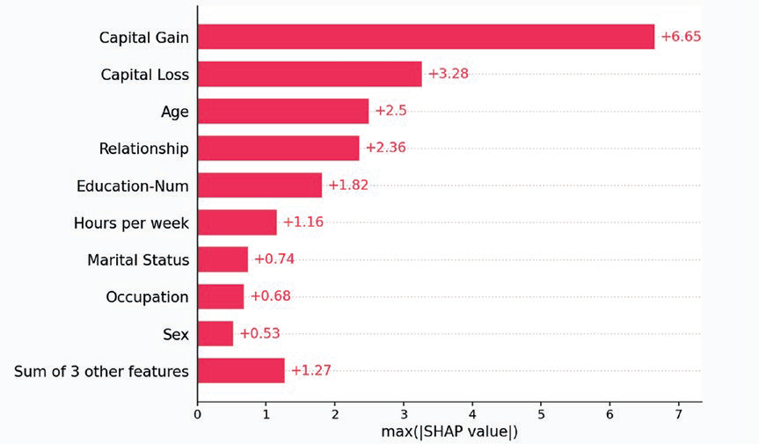

Рис. 5.18. Максимальные абсолютные значения SHAP для различных характеристик

Модель классификации ансамблей: SHAP**143**

На рис. 5.18 характеристика прироста капитала имеет самое высокое зна-чение SHAP, таким образом, это могло быть одним из выбросов. Точно так же потери капитала – возможно, выброс. Это разъясняет рис. 5.19.

На рис. 5.19 значения SHAP показывают, как значения характеристик влия-ют на результат моделирования. Синие точки указывают на низкие значения характеристик, а красные – на высокие значения.

shap.plots.beeswarm(shap_values)

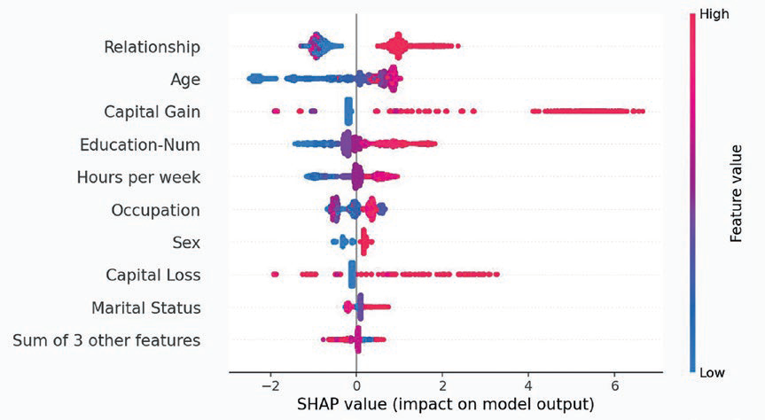

Рис. 5.19. Связь между значениями SHAP и значениями характеристик

shap.plots.beeswarm(shap_values.abs, color="shap_red")

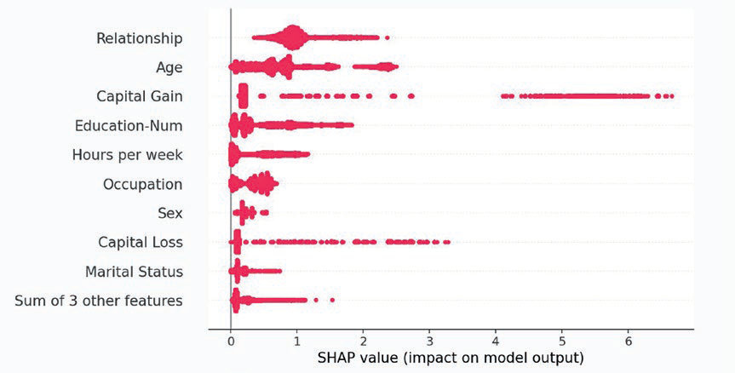

Рис. 5.20. Абсолютные значения SHAP

144 Объяснимость для ансамблевых моделей

На рис. 5.20 не видны отрицательные значения SHAP, и две характеристики, прирост и потери капитала, имеют большие изменения в значениях SHAP, что означает, что вариация в фактических значениях этих двух характеристик мог-ла породить противоречивые прогнозы.

Давайте рассмотрим характеристику «степень родства» на рис. 5.21. Она имеет высокие значения SHAP до 430-го экземпляра. После этого значения SHAP становятся отрицательными до 580-го экземпляра и продолжаются до 610-го. Затем все экземпляры этой характеристики производят отрицательные значения SHAP. Этот график показывает вариации в значениях SHAP, связан-ные с различными экземплярами записей в обучающем наборе данных.

shap.plots.heatmap(shap_values[:1000])

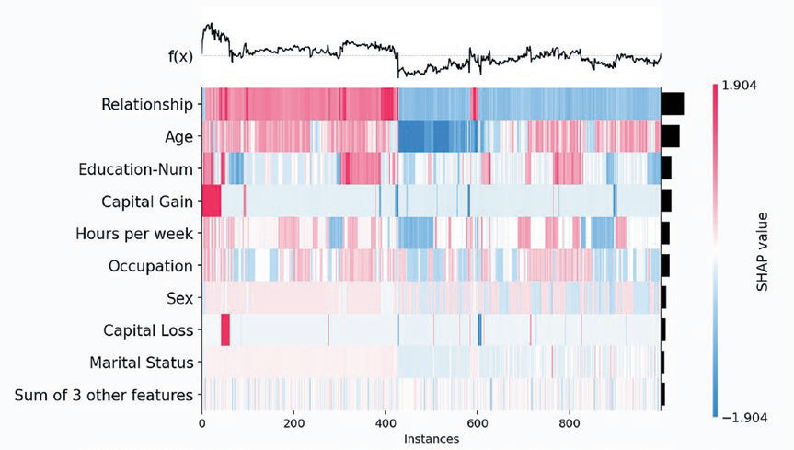

Рис. 5.21. Изменение значений характеристик в зависимости от экземпляра записи и значения SHAP

Рисунок 5.22 объясняет нелинейную зависимость между переменной воз-раста и значениями SHAP для нее. Эта нелинейность произведена моделью классификатора с повышением экстремального градиента.

shap.plots.scatter(shap_values[:,"Age"])

Модель классификации ансамблей: SHAP**145**

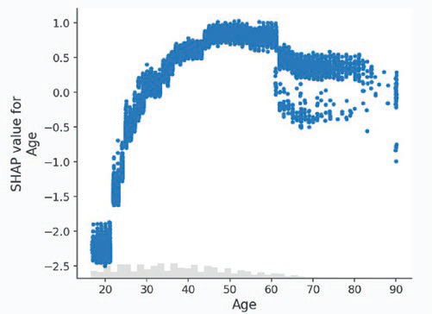

Рис. 5.22. Возраст и значение SHAP для него

shap.plots.scatter(shap_values[:,"Age"], color=shap_values)

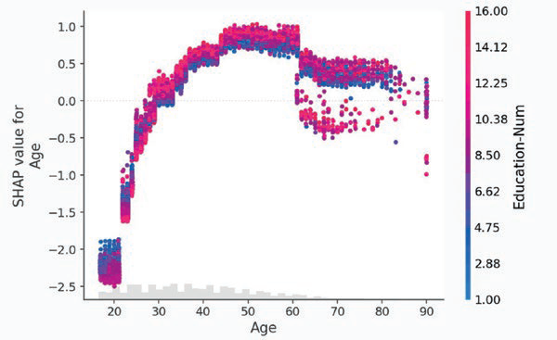

Рис. 5.23. Возраст и значение SHAP возраста с наложенной длительностью обучения

На рис. 5.23 показана связь возраста и длительности обучения со значением SHAP для возраста.

shap.plots.scatter(shap_values[:,"Age"], color=shap_values[:,"Education-Num"])

146 Объяснимость для ансамблевых моделей

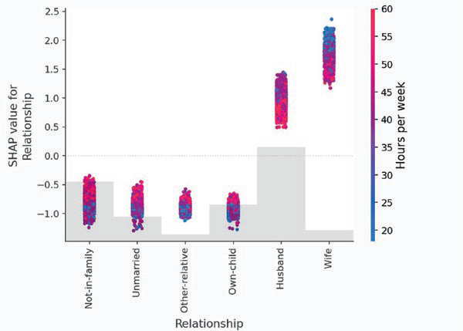

Рис. 5.24. Степень родства и значения SHAP для степени родства с наложением числа рабочих часов в неделю

На рис. 5.24 есть четкое отличие мужа, жены и остальных значений степени родства. Значения SHAP для мужа и жены положительны, а для других четырех значений – отрицательны.

иСпользование SHAP дляобъяСнениякатегориальных

моделейповышения

Когда характеристики модели классификации содержат категориальные пере-менные, мы обычно выполняем горячее кодирование для характеристик, что-бы определить влияние каждой из них на целевой столбец. В этом примере мы будем пользоваться библиотекой CatBoost Python наряду с SHAP, чтобы гене-рировать объяснения.

Для установки библиотеки CatBoost можно использовать команду pip.

!pip install catboost

shap.initjs()

import catboost

from catboost.datasets import *

import shap

Набор данных переписи о доходах содержит категориальные характеристи-ки, такие как степень родства, пол, занятость и семейное положение. Эти ха-рактеристики не могут быть непосредственно переданы алгоритмам машин-ного обучения при помощи sklearn или любого другого конвейера, например Keras, TensorFlow и т. д. Эти категориальные характеристики сначала должны быть преобразованы в кодировщик меток и затем – в горячий кодировщик. Это

Использование SHAP для объяснения категориальных моделей повышения**147**

становится очень громоздким, если у вас есть более ста характеристик, кото-рые являются категориальными. Следовательно, вам нужна библиотека, кото-рая может обработать этот процесс автоматически. Этой потребности отвечает библиотека CatBoost.

Функция initjs() загружает код визуализации JavaScript в Jupyter Notebook. Следовательно, вышеупомянутый синтаксис используется для загрузки функ-циональности JS.

Регрессионная модель CatBoost или модель классификации работает поверх модели повышения градиента, отсюда название CatBoost.

X,y = shap.datasets.boston()

model = CatBoostRegressor(iterations=300, learning_rate=0.1, random_seed=123)

model.fit(X, y, verbose=False, plot=False)

explainer = shap.TreeExplainer(model)

shap_values = explainer.shap_values(X)

# визуализация объяснения первого прогноза

shap.force_plot(explainer.expected_value, shap_values[0,:], X.iloc[0,:])

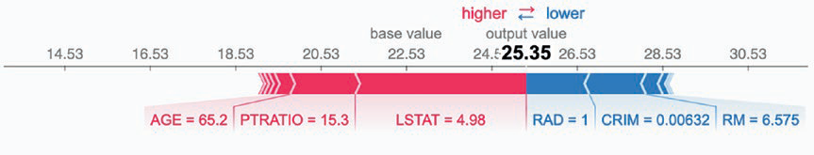

Рис. 5.25. График силы для прогноза записи

На рис. 5.25 мы пытаемся объяснить локальный прогноз. На нем показано объяснение прогноза для записи 0 из обучающего набора данных. Для примера мы взяли набор данных о ценах на жилье в Бостоне, обучили модель CatBoost, используя параметры по умолчанию, и сохранили модель. В качестве следую-щего шага сгенерирован объект объяснителя с использованием древовидного объяснителя, и объект объяснителя снова используется для генерации значе-ний SHAP с применением обучающего набора данных X в качестве входа. На-конец, создана визуализация, использующая ожидаемое значение и значение SHAP для первой записи из обучающего набора данных. Для первой записи предсказанная цена на жилье 25.35, т. е. 25 350 долл. Средняя предсказанная цена на недвижимость равна 22.53, что составляет 22 530 долл. Такие харак-теристики, как возраст, PTRATIO и LSTAT, продвигают прогноз выше (красная стрела, направленная вправо). RAD, CRIM и RM продвигают прогноз вниз (си-няя стрела, направленная влево). Значения, отображенные на горизонтальной оси серым, являются ожидаемыми значениями для всех образцов.

# визуализация прогнозов обучающего набора данных

shap.force_plot(explainer.expected_value, shap_values, X)

148 Объяснимость для ансамблевых моделей

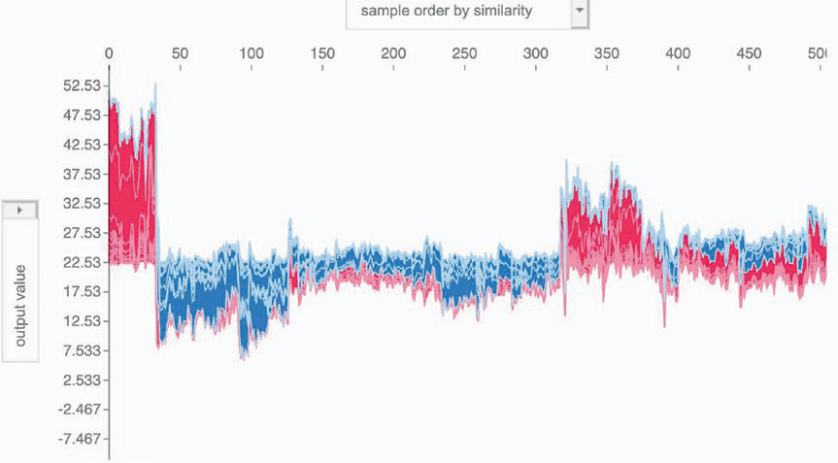

Рис. 5.26. Объяснитель модели, выбранный по сходству образцов

На рис. 5.26 образцы выбраны по сходству образцов. Горизонтальная ось по-казывает образцы, а вертикальная – предсказанное выходное значение. Это ин-тересная визуализация: просто наведя курсор мыши, можно увидеть значения SHAP-характеристик, предсказанное выходное значение и соответствующий образец, который был выбран как вход объяснителя. Эта диаграмма дает полное представление о понимании предсказуемого результата и вкладов характеристик.

Чтобы объяснить применение классификатора CatBoost, используем набор данных Amazon. Характеристики набора данных перечислены в табл. 5.6.

Таблица 5.6. Описание данных набора данных Amazon

|  |  |
| --- | --- |
| **Имя**  **характеристики** | **Описание** |
| ACTION  RESOURCE  MGR_ID  ROLE_ROLLUP_1  ROLE_ROLLUP_2  ROLE_DEPTNAME ROLE_TITLE  ROLE_FAMILY_DESC | ACTION равен 1, если ресурс был разрешен, 0, если нет  Идентификатор для каждого ресурса  Идентификатор сотрудника у менеджера текущей записи идентифика-тора сотрудника; у сотрудника может быть только один менеджер Идентификатор категории групп ролей компании 1 (например, амери-канская разработка)  Идентификатор категории групп ролей компании 2 (например, амери-канская розничная торговля)  Ролевое описание отдела компании (например, розничная торговля) Ролевое описание обязанностей в бизнесе компании (например, стар-ший инженер по розничной торговле)  Расширенное описание семейства ролей в компании (например, менеджер розничной торговли, разработка программного обеспечения) |

Использование SHAP для объяснения категориальных моделей повышения**149**

*Окончание табл. 5.6*

|  |  |
| --- | --- |
| **Имя**  **характеристики** | **Описание** |
| ROLE_FAMILY  ROLE_CODE | Описание семейства ролей в компании (например, менеджер розничной торговли)  Ролевой код, этот код уникален для каждой роли (например, менеджер) |

Когда сотрудник приступает к работе в отделе разработки программного обеспечения, ему необходим определенный доступ и полномочия для вы-полнения своих должностных обязанностей. Есть выполняемый вручную процесс предоставления доступа сотруднику, но во время работы сотрудник может встретиться с ограничениями. Нет никакого автоматизированного ме-ханизма, чтобы предоставить доступ к необходимым программным систе-мам. Цель этого варианта использования состоит в моделировании истори-ческих данных для определения потребности в доступе сотрудника. Целевой столбец – ACTION; это 1, если ресурс разрешен, и 0, если доступ к ресурсу запрещен. Остальные характеристики используются, чтобы предсказать це-левую характеристику.

train_df, test_df = catboost.datasets.amazon()

train_df

set(train_df.ACTION)

y_train = train_df.ACTION

X_train = train_df.drop('ACTION',axis=1)

cat_features = list(range(0,X_train.shape[1]))

from catboost import Pool, CatBoostClassifier, cv

# Инициализация CatBoostClassifier

model = CatBoostClassifier(iterations=300,

learning_rate=0.1,

random_seed=12)

# Подгонка модели

model.fit(X_train,y_train,cat_features=cat_features,verbose=False,

plot=False)

У процесса обучения модели с использованием классификатора CatBoost есть некоторая сложность, что означает сложные отношения, которые не мо-гут быть аппроксимированы одной функцией. Если характеристики имеют ли-нейную зависимость, можно использовать прямую линию, чтобы отобразить функцию. Однако если характеристики имеют круговой или зигзагообразный вид, то это называют сложным шаблоном, поскольку нет никакой математи-ческой функции, которая может аппроксимировать их вид. В таких сценариях или вам нужны более чем одна функция, или нормализация данных, чтобы соответствовать любой математической функции.

В данном сценарии значения SHAP вычислены приблизительно из-за слож-ности набора данных характеристик.

150 Объяснимость для ансамблевых моделей

eval_dataset = [X_train.iloc[0:1]]

eval_dataset

# Получение ожидаемых классов

preds_class = model.predict(X_train)

# Получение ожидаемых вероятностей для каждого класса

preds_proba = model.predict_proba(X_train)

# Получение ожидаемого RawFormulaVal

preds_raw = model.predict(X_train,

prediction_type='RawFormulaVal')

preds_class

preds_proba

preds_raw

Обученная модель сохранена в объекте модели. Вы можете взять два об-разца в качестве примеров, чтобы найти вероятность для экземпляра и необ-работанного значения формулы. Образец может быть любой точкой данных из обучающего набора данных. В скрипте возьмем первую и 91-ю запись в ка-честве примеров.

import numpy as np

np.log(0.9964/(1-0.9964))

np.exp(5.62)/(1+np.exp(5.62))

cat_features

Первая запись показывает ожидаемую вероятность 99.64 % для класса 1. Зна-чение логарифмической вероятности равно 5.61. Логарифмическая вероятность равна log(P/1 – P), где P является вероятностью класса 1. Чтобы получить вероят-ность исходного значения прогноза (raw prediction), можно использовать фор-мулу exp (raw prediction) / (1 + exp (raw prediction)). Например, для первой записи exp (5.61) / (1 + exp (5.61)) = 0.9964. Подобным способом можно интерпретировать исходное значение прогноза –3.4734 для 91-й записи. Модель CatBoost предо-ставляет возможности предсказывать различные типы прогноза (см. табл. 5.7).

Таблица 5.7. Типы прогнозов, генерируемых объектом модели CatBoost

|  |  |
| --- | --- |
| **Тип прогноза** | **Описание** |
| **Probability**  **Class**  **RawFormula Value Exponent**  **LogProbability** | Значение вероятности, соответствующее каждому классу Будет создана метка класса  Значение логарифмической вероятности  Экспоненциальное значение вероятности прогноза Логарифм вероятности |

Различные типы прогнозов из модели CatBoost дают больше понимания значения прогноза и того, как модель генерирует прогноз. Связь между всеми

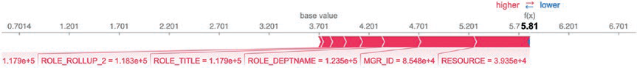

Использование SHAP для объяснения категориальных моделей повышения**151**

типами прогнозов обеспечивает лучшее их понимание. Вы преобразуете ис-ходное значение прогноза, чтобы получить вероятность класса 1.

from catboost.datasets import *

train_df, test_df = catboost.datasets.amazon()

y = train_df.ACTION

X = train_df.drop('ACTION', axis=1)

cat_features = list(range(0, X.shape[1]))

model = CatBoostClassifier(iterations=300, learning_rate=0.1, random_seed=12)

model.fit(X, y, cat_features=cat_features, verbose=False, plot=False)

explainer = shap.TreeExplainer(model)

shap_values = explainer.shap_values(Pool(X, y, cat_features=cat_features))

test_objects = [X.iloc[7:9], X.iloc[56:58]]

for obj in test_objects:

print('Probability of class 1 = {:.4f}'.format(model.predict_proba(obj)

[0][1]))

print('Formula raw prediction = {:.4f}'.format(model.predict(obj,

prediction_type='RawFormulaVal')[0]))

print('\n')

shap.force_plot(explainer.expected_value, shap_values[0,:], X.iloc[0,:])

|  |  |
| --- | --- |
| базовое значение | вышениже |

shap.force_plot(explainer.expected_value, shap_values[91,:], X.iloc[91,:])

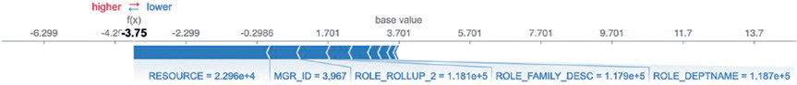

Рис. 5.27. График силы для записи 1 из обучающего набора данных

График силы на рис. 5.27 показывает, как исходное значение прогноза образо-вано на основе полученных (синий, нижний график) и отправленных (красный, верхний график) значений характеристик. Значения от 1.124 до 6.124 являют-ся логарифмическим отношением шансов вероятности прогноза относитель-но класса 1. Среднее значение логарифмического отношения шансов – 3.624. Полученные значения характеристик RESOURCE, ROLE_TITLE, ROLE_ROLLUP_2 и т. д. уменьшают ожидаемые значения отношения шансов. Отправленные ха-рактеристики (ROLE_DEPTNAME, MGR_ID и т. д.) увеличивают ожидаемое отно-шение шансов. Окончательное значение 5.61 является ожидаемым исходным значением вероятности, также известным как отношение шансов.

shap.summary_plot(shap_values, X)

152 Объяснимость для ансамблевых моделей

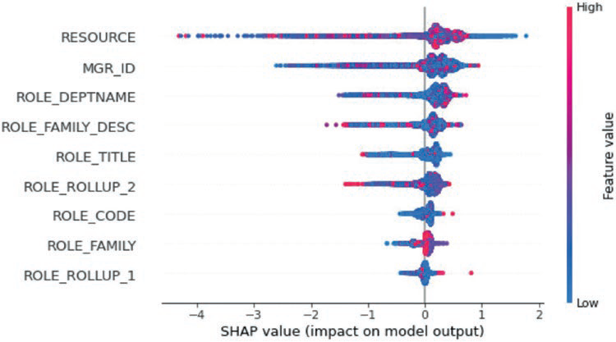

Рис. 5.28. Значения SHAP и характеристики, оказывающие влияние на результат моделирования

Рисунок 5.28 показывает характеристики и их важность во влиянии на результат моделирования. RESOURCE – самая эффективная характеристика, затем – MGR_ID и т. д., как изображено на рисунке.

иСпользованиемногоклаССовойкатегориальной моделиповышения SHAP

Категориальная модель классификатора повышения может также использо-ваться для обучения модели многоклассовой классификации. Для генерации значений SHAP обученный объект модели может быть передан через древо-видный объяснитель SHAP (см. рис. 5.29).

model = CatBoostClassifier(loss_function = 'MultiClass', iterations=300,

learning_rate=0.1, random_seed=123)

model.fit(X, y, cat_features=cat_features, verbose=False, plot=False)

explainer = shap.TreeExplainer(model)

shap_values = explainer.shap_values(Pool(X, y, cat_features=cat_features))

shap.summary_plot(shap_values[0], X)

Использование многоклассовой категориальной модели повышения SHAP**153**

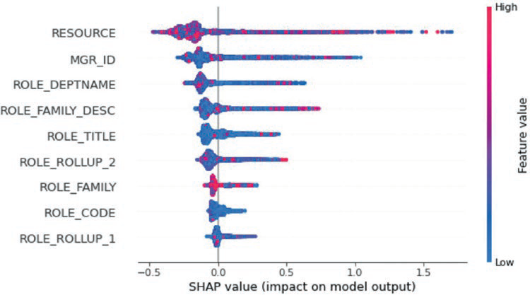

Рис. 5.29. Представление значений характеристик и SHAP

У классификатора CatBoost или регрессии есть много гиперпараметров. В табл. 5.8 показаны некоторые важные параметры и их влияние на результат моделирования.

Таблица 5.8. Гиперпараметры классификатора CatBoost

|  |  |
| --- | --- |
| **Параметр** | **Объяснение** |
| cat_features  text_features  learning_rate  Iterations  Max_depth  leaf_estimation_method | Индексы категориальных столбцов, которые присутствуют в об-учающем наборе данных  Индексы текстовых столбцов (определены как целые числа) или имена (определены как строки)  Для оптимизации функции потерь, используемой для сокраще-ния шага градиента  Максимальное число деревьев, которые могут быть созданы для решения проблем машинного обучения  Глубина дерева  Метод раньше вычислял значения в листьях  Возможные значения:  Newton  Gradient  Exact  Зависит от режима и выбранной функции потерь:  регрессия с квантилем или функциями потерь MAE – одна итерация регрессия с любой функцией потерь, но с квантилем или MAE – одна итерация градиента  режим Classification – десять итераций Newton  режим мультиклассификации – одна итерация Newton |

154 Объяснимость для ансамблевых моделей

*Окончание табл. 5.8*

|  |  |
| --- | --- |
| **Параметр** | **Объяснение** |
| boosting_type | Схема Boosting  Возможные значения:  Ordered – обычно обеспечивает лучшее качество на небольших наборах данных, но может быть медленнее, чем схема Plain Plain – классическая схема повышения градиента |

Чтобы получить лучшие результаты, указанные выше параметры могут быть изменены и объяснены с использованием библиотеки SHAP.

иСпользование SHAP дляобъяСнения моделилегкой GBM

Как показано в разделе классификатора CatBoost, подобным образом можно также использовать легкую модель повышения градиента (gradient boosting model – GBM). Различие между легкой GBM и моделью CatBoost – то, что легкая GBM быстрее работает в смешанном сценарии данных, где в обучаю-щем наборе данных есть смешанный набор характеристик. Классификатор CatBoost полезен, когда в обучающем наборе данных большое число катего-риальных характеристик. В легкой GBM вы должны закодировать категори-альные характеристики, а в модели CatBoost имеется внутренний механизм их обработки.

Для установки легкой GBM примените следующий код:

conda install -c conda-forge lightgbm

from sklearn.model_selection import train_test_split

import lightgbm as lgb

import shap

X,y = shap.datasets.adult()

X_display,y_display = shap.datasets.adult(display=True)

# разделение обучения и тестирования

X_train, X_test, y_train, y_test = train_test_split(X, y, test_size=0.2,

random_state=7)

d_train = lgb.Dataset(X_train, label=y_train)

d_test = lgb.Dataset(X_test, label=y_test)

params = {

"max_bin": 512,

"learning_rate": 0.05,

"boosting_type": "gbdt",

"objective": "binary",

"metric": "binary_logloss",

"num_leaves": 10,

"verbose": -1,

Использование SHAP для объяснения модели легкой GBM**155**

"min_data": 100,

"boost_from_average": True

}

model = lgb.train(params, d_train, 10000, valid_sets=[d_test], early_

stopping_rounds=50, verbose_eval=1000)

Можно взять тот же набор данных классификации переписи доходов для об-учения классификатора, используя легкую GBM, и генерировать объяснения ожидаемых результатов. Существует много гиперпараметров, которые можно понять из официальной документации легкой GBM-модели. В табл. 5.9 показа-ны гиперпараметры, которые используются в предыдущих строках кода.

Таблица 5.9. Гиперпараметры легкой модели повышения градиента

|  |  |
| --- | --- |
| **Параметры** | **Объяснение** |
| Max_bin  Learning_rate  Boosting_type  Objective  Metric  Num_leaves  Min_data | Максимальное количество ячеек, в которых будут объединены в блок значения характеристики  Малое количество ячеек может снизить точность обучения, но увеличить общую производительность (относится к переподгонке)  Уровень уменьшения  gbdt, традиционное дерево решений с повышением градиента, алиас: gbrt  rf, случайный лес, алиас: random_forest  dart, уволенные, соответствует нескольким аддитивным деревьям регрес-сии  goss, основанная на градиенте односторонняя выборка (gradient-based one-side sampling)  Тип приложения, такой как бинарная классификация, многоклассовая классификация и т. д.  Метрика (метрики), которая будет оценена на оценочном наборе (наборах)  Максимальное количество листов в дереве  Минимальное количество данных на категориальную группу |

После обучения легкой GBM (LGBM) можно перейти к древовидному объ-яснителю SHAP, чтобы объяснить ожидаемые результаты, а также построить график силы для значений SHAP (рис. 5.30).

explainer = shap.TreeExplainer(model)

shap_values = explainer.shap_values(X)

shap.force_plot(explainer.expected_value[1], shap_values[1][0,:], X_

display.iloc[0,:])

156 Объяснимость для ансамблевых моделей

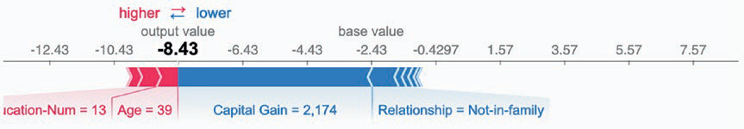

Рис. 5.30. График силы для прогнозирования логарифмических вероятностей со значениями SHAP-характеристик

На рис. 5.30 длительность обучения и возраст увеличивают ожидаемое от-ношение шансов, а прирост капитала и степень родства уменьшают его. Сле-довательно, окончательное отношение шансов для записи 1 из набора данных равно –8.43, что намного ниже, чем среднее отношение шансов, показанное базовым значением –2.43.

shap.force_plot(explainer.expected_value[1], shap_values[1][:1000,:],

X_display.iloc[:1000,:])

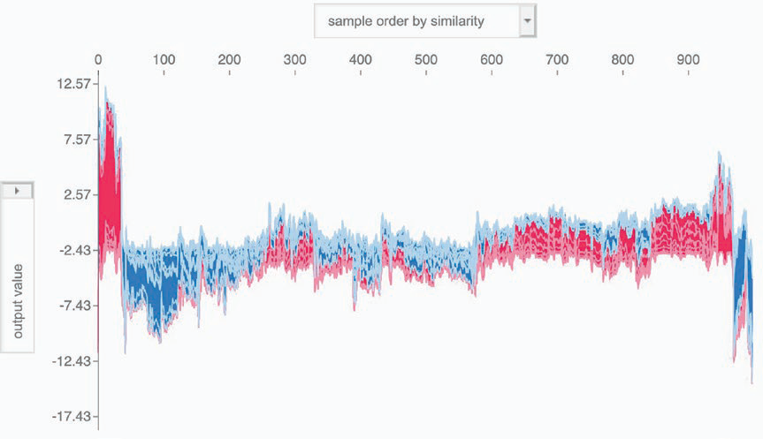

Рис. 5.31. Выбор сходства образцов для получения ожидаемых значений модели LGBM

На рис. 5.31 отношение шансов – результат, и из него можно получить зна-чения вероятности целевых классов, как видно в этой главе. Этот график по-казывает сходство образцов. Те, которые производят более высокое отношение шансов, находятся между 0 и 50. Остальная часть образцов до записи 900 про-изводит отношения шансов в диапазоне от +3 до –9. После этого отношение шансов спадает до значительных отрицательных значений. Красная линия показывает значения характеристик, которые увеличивают ожидаемое отно-шение шансов, а синяя – значения характеристик, которые уменьшают ожида-емое отношение шансов. Средняя линия соответствует значению –2.43. Если

Заключение**157**

взять отношения шансов для всего набора данных и затем вычислить среднюю величину, то получим именно –2.43.

shap.summary_plot(shap_values, X)

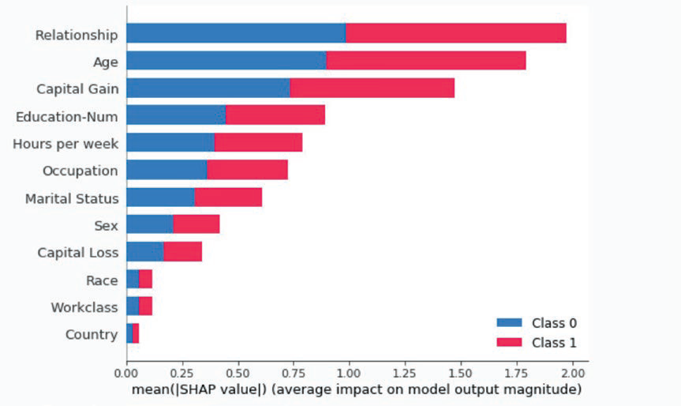

Рис. 5.32. Сводный график

На рис. 5.32 показан сводный график. Он очень важен. Он предоставляет среднее значение SHAP для различных характеристик, соответствующее каж-дому классу для целевого столбца. На этом графике интересно то, что среднее значение распределено одинаково между двумя классами независимо от зна-чений характеристик.

заключение

Вы рассмотрели несколько моделей на основе повышения для сценариев клас-сификации и регрессионных сценариев. Аналогичным образом можно обучить классификаторы на основе упаковки и получить похожие графики в качестве результата. Графики при этом не изменятся, но интерпретация значений будет меняться при переходе от одной модели к другой. Вот пять важных моментов, на которые вам следует обратить внимание:

 в сценарии регрессии вы прогнозируете целевой столбец, и на основе вклада характеристик можете увидеть, как сдвигается вверх или вниз ожи-даемый результат. Таким образом, если вы измените входную характери-стику, то сможете легко понять, как это повлияет на целевой результат;

 в сценарии классификации вы прогнозируете логарифмическое отно-шение шансов в качестве непрерывной переменной и определяете его значение на основе значений входных характеристик. Вы знаете, какие

158 Объяснимость для ансамблевых моделей

характеристики важны, поэтому у вас есть точное представление ожи-даемого результата, основанное на изменениях входных характеристик;

 будь то упаковка, повышение или укладка, для понимания решения, принятого моделью, могут быть сгенерированы аналогичная структура PDP, график силы и сводный график. Однако диаграмма, показанная на графике PDP в качестве примера, будет меняться;

 изменения в графиках происходят потому, что модель пытается уловить сложные закономерности, если таковые имеются в данных. По мере уве-личения сложности данных модель становится более сложной, и визу-ально она может выглядеть сложной для интерпретации. Однако выводы из значений остаются неизменными;

 следовательно, исходя из анализа, проведенного в этой главе, не имеет значения, сколько ансамблевых моделей вы охватываете. Важнее соз-дать основу, которой можно следовать для рассмотрения других ансам-блевых моделей.

ГЛАВА 6

Объяснимость для моделей

временных рядов

Модель временного ряда – это способ создания многоступенчатого прогноза на будущий период времени. Существуют статистические модели и модели на основе машинного обучения, которые можно применить для создания про-гнозов на будущее на основе исторических данных. Если прогнозам модели можно доверять или нет, какова степень уверенности в отношении прогнозов? В этой главе мы рассмотрим модели, которые могут быть объяснены, и модели, которые не могут быть объяснены.

моделивременныхрядов

Основной целью модели временного ряда является оценка значения целевой переменной с использованием времени в качестве независимой переменной. Целевой переменной может быть значение цены акции, количество единиц продукции, сумма выручки, которая поступит на счет компании, или количе-ство посетителей веб-сайта. Прогнозируемые значения являются многоша-говыми, поскольку при использовании модели временного ряда мы обычно прогнозируем несколько временных шагов. Модель временного ряда генери-рует прогнозные значения. Ожидаемые значения имеют определенные уров-ни доверия. Чем выше уровень доверия, тем лучше модель, при более низких уровнях доверия модели не хватает стабильности в генерировании ожидаемых значений. Доверительный интервал может быть рассчитан как ожидаемое зна-чение плюс-минус 1.96 (стандартизированное значение из статистической та-блицы, соответствующее 95%-ной доверительной вероятности), умноженное на стандартную ошибку остаточного члена, рассчитанного по модели. Это ос-новано на условии, что ошибки являются нормально распределенными.

Модель временных рядов требует, чтобы данные регистрировались через частые временные интервалы без каких-либо перерывов во временном шаге. Данные временного ряда упорядочены по своей природе, поскольку порядок определяет неявную временную последовательность. Инженеру машинного обучения важно создать полезные характеристики данных, чтобы делать пра-вильные прогнозы. В модели временного ряда время является независимой переменной. В одномерной модели временного ряда у вас есть только одна переменная. В модели причинно-следственного прогнозирования исполь-зуется модель, подобная регрессионной. В модели одномерного временного

160 Объяснимость для моделей временных рядов

ряда характеристиками являются условия авторегрессии, такие как запазды-вающие условия, условия скользящего среднего (например, трех- или пяти-периодное скользящее среднее) и разностные. Наиболее популярные модели прогнозирования временных рядов полагаются исключительно на истори-ческие значения целевой переменной. Это модели экспоненциального сгла-живания и ARIMA (авторегрессионная интегрированная модель скользящего среднего – autoregressive integrated moving average model). Если вы собира-етесь их использовать, вы должны зафиксировать компоненты временного ряда на шаге разработки характеристик. Это:

 **тенденция –** признак, когда значение переменной увеличивается, уменьшается или остается постоянным непрерывно в течение несколь-ких шагов в последовательности. При использовании моделирования временных рядов тенденция рассматривается как характеристика;

 **сезонность –** признак регулярных закономерностей, проявляющихся в определенном интервале, который является периодическим по своей природе. Она непрерывно повторяется в постоянном временном интер-вале. Модель временного ряда также учитывает сезонные переменные на этапе разработки характеристик;

 **цикличность**. Бизнес-циклы обычно колеблются во времени. Иногда они больше, а иногда меньше. Цикличность – это характеристика, кото-рая помогает в прогнозировании значения целевой переменной.

Помимо компонентов временного ряда, могут быть введены и другие ин-женерные характеристики, например запаздывающие переменные, пере-менные на основе скользящего среднего, фиктивные, основанные на событи-ях, таких как праздники и специальные события, маркетинговые кампании и существование выбросов в данных. Объяснимость и интерпретируемость модели временного ряда необходимы для создания доверия к модели, объ-яснения прогнозов, а также понимания поведения моделей. Компоненты и характеристики временного ряда, а также дополнительные характеристики важны для интерпретации поведения модели временного ряда. На рис. 6.1 показано, что мы обычно моделируем в одномерной модели прогнозирова-ния временных рядов.

Скользящее среднее

|  |  |  |
| --- | --- | --- |
| Модель | Характеристики | Отложенные значения |
|  |  | Сезонный |
| временного |
|  | Компоненты | Тренд |
| ряда |
|  |  | Цикличность |
|  |  | Праздничный день |
|  | Дополнительные | Выходные |
|  |
|  | характеристики | Вечер/утро |

День/ночь

Рис. 6.1. Что обычно моделируют в модели прогнозирования временных рядов

Выбор подходящей модели**161**

Давайте рассмотрим некоторые случаи использования, где применима мо-дель временного ряда, а также требуется ее объяснимость:  
  данные, получаемые с датчиков IoT-устройств, установленных в различ- ных местах;  
  финансовые данные, такие как цены на акции;  
  экономические показатели, такие как ВВП, FII, IIP, инфляция и т. д.;  системные журналы и журналы ошибок компьютеров;  
  прогнозирование спроса в отрасли цепочки поставок.

Для решения различных сценариев использования у нас есть список ал-горитмов, которые могут генерировать прогнозы на будущее. Однако они не просты для понимания. Есть и сложные модели. Не все алгоритмы обладают интерпретируемостью и объяснимостью. Но важно объяснять модели бизнес-лидерам. Эти алгоритмы следующие:  
  модель авторегрессионного интегрированного скользящего среднего;  обобщенная авторегрессионная модель условной гетероскедастичности;  байесова вероятностная модель;  
  векторная авторегрессионная модель;  
  нейросетевая авторегрессионная модель;  
  модель рекуррентной нейронной сети;  
  модель долгой краткосрочной памяти;  
  модель управляемых рекуррентных нейронов.

выборподходящеймодели   
Перед использованием в производственном сценарии модели временных ря-дов должны быть оценены с помощью метрик и других методов диагностики.

Метрики:  
 среднеквадратичная ошибка (root mean square error – RMSE) – это функ- ция масштаба. Чем она меньше, тем лучше модель;  
 средняя абсолютная процентная ошибка (mean absolute percentage error – MAPE) – этот показатель не зависит от масштаба. Предпочтитель- но, чтобы он был меньше 10 %, согласно отраслевому эталону.

После того как модель прогнозирования подобрана, важно знать метрики, чтобы определить, насколько хорошо модель соответствует данным. Поня-тие, характерное для модели временных рядов, – это белый шум, означающий ошибки, которые не могут быть объяснены моделью. Ошибка может считаться белым шумом, если выполняются следующие условия:  
  остаточные члены не коррелированы, т. е. значение автокорреляцион- ной функции (autocorrelated function – ACF) равно 0;  
  остатки имеют нормальное распределение.

Если два вышеуказанных свойства не выполняются, то еще существуют воз-можности для улучшения модели.

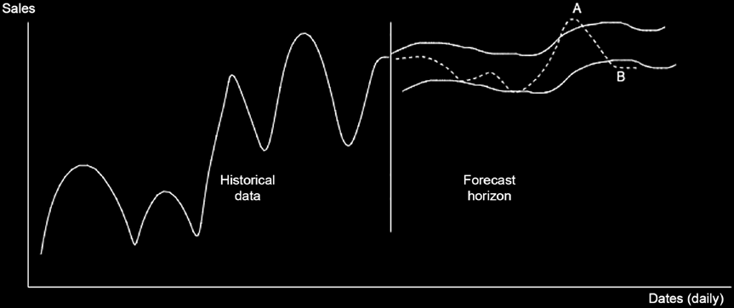

162 Объяснимость для моделей временных рядов

Стратегияпрогнозирования

Если бизнесу необходимо создание прогноза на высшем иерархическом уров-не и доступны детализированные данные, то прогнозирование может быть по-строено двумя способами:

 макроуровнем с использованием высшей иерархии (пример – прогноз объема продаж для категории одежды осуществляется на макроуровне, а для каждой единицы хранения (stock-keeping unit – SKU) – на микро-уровне);

 микроуровнем с последующим агрегированием с использованием ми- нимально возможной детализации.

доверительныйинтервалпрогнозов

Не все модели временных рядов предоставляют доверительные интервалы для ожидаемых значений. Доверительный интервал прогнозируемых значений дает осмысленное понимание. Чем он выше, тем лучше модель. Если модели не соответствуют доверительному интервалу, возможны два сценария:

 **событие «черного лебедя»** – доверительный интервал прогнозируе-мого значения нарушается фактическим значением в большой степени, что приводит к хаосу;

 **событие «серого лебедя»** – доверительный интервал меньше ожидае- мого значения и может привести к неоптимальному результату.

На рис. 6.2 показаны ежедневные продажи, и исторические данные исполь-зуются для составления прогноза на будущее. Пунктирная линия отображает прогнозируемые значения, полученные с помощью модели, две параллель-ные черные линии показывают доверительный интервал для прогнозируемых значений, где верхний порог соответствует верхней линии, а нижний порог – нижней линии. Если прогнозируемые значения превышают верхний порог, как в точке А, это называется событием «черного лебедя», а если ниже нижнего порога в точке B, то это – событие «серого лебедя».

Продажи

|  |  |
| --- | --- |
| Исторические  данные | Горизонт  прогноза |

Даты (ежедневно)

Рис. 6.2. События «черного лебедя» и «серого лебедя»

Что происходит с доверием?**163**

чтопроиСходитСдоверием?

Задача XAI – объяснить конечному пользователю, следует ли ему верить дан-ному прогнозу или выбрать конкурирующие модели, которые могут быть бо-лее надежными. Приведенные выше два сценария, «черный лебедь» и «серый лебедь», чрезвычайно трудно спрогнозировать. Если они произойдут один или два раза, то все в порядке. Если модель не сможет часто идентифицировать такие сценарии, то у пользователя не будет доверия к модели. Одним из спосо-бов контроля таких событий является создание доверительного интервала при более высоком пороговом значении, например 90 %. Другие сценарии должны быть объяснены с помощью параметров модели.

В наборе данных есть отметка даты и цена некоторого товара. Это считается одномерной моделью временного ряда. Вам необходимо построить прогнози-руемые значения на будущее.

import pandas as pd

import numpy as np

import matplotlib.pyplot as plt

%matplotlib inline

df = pd.read_csv('/Users/pradmishra/Downloads/XAI Book Apress/monthly_csv.

csv',index_col=0)

df

# линейный график временного ряда

# линейный график набора данных

df.plot()

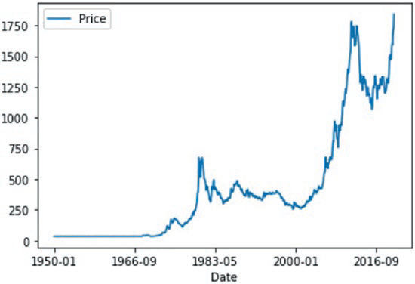

Рис. 6.3. Цена по датам

Данные на рис. 6.3 показывают колебания цен с тенденцией и скачком к концу 2016 года. В модели временного ряда существует некоторая степень сезонности. Сезонность означает, что одни и те же значения цены будут иметь место в определенный период времени и такие события будут повторяться.

164 Объяснимость для моделей временных рядов

Если этот показатель больше единицы, то можно подтвердить, что в данных су-ществует сезонность. Чтобы включить сезонность в прогнозируемые значения, можно расширить модель временного ряда до вариантов модели с поправкой на сезонность. Но если вы хотите устранить влияние сезонных элементов из прогнозируемого значения, необходимо скорректировать временной ряд с по-мощью метода разности. Разность представляет собой временной ряд минус его собственные значения в прошлом – раньше на один период. Сезонно скор-ректированные данные могут храниться отдельно.

# сезонные различия

differenced = df.diff(12)

# обрезка первого года пустых данных

differenced = differenced[12:]

# сохранение дифференцированного набора данных в файл

differenced.to_csv('seasonally_adjusted.csv', index=False)

# plot differenced dataset

differenced.plot()

plt.show()

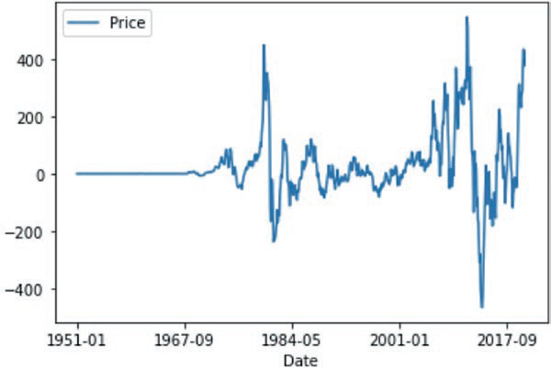

Рис. 6.4. Данные временного ряда с сезонной разницей

На рис. 6.4 представлен тот же временной ряд, но с сезонной корректи-ровкой. Авторегрессионные интегрированные модели скользящего среднего (ARIMA) наиболее часто используются в промышленности. Они объясняют ав-токорреляции в данных. Стационарный временной ряд можно определить как ряд, значения которого не зависят от того, когда он фактически произошел. Любой временной ряд с тенденциями и сезонностью не является стационар-ным в отличие от временного ряда с цикличностью. Один из способов сделать его таковым – это применение метода дифференцирования, поскольку стаци-онарность является одним из предположений модели ARIMA. Дифференциро-вание помогает уменьшить тенденции и сезонность в данных и, следователь-но, сделать их стационарными. Автокорреляционная функция (АКФ) является

Что происходит с доверием?**165**

одним из способов определения стационарности; АКФ быстро падает до нуля. Однако для нестационарного временного ряда значение корреляции остается довольно высоким, а его спад очень незначителен.

from statsmodels.graphics.tsaplots import plot_acf

plot_acf(df)

plt.show()

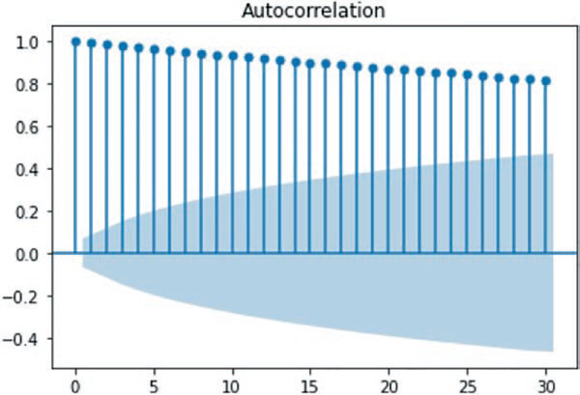

Рис. 6.5. Автокорреляционная функция цены

Вид автокорреляционной функции на рис. 6.5 говорит о том, что ряд является не-стационарным, так как коэффициент корреляции до 30 лагов составляет более 0.80. Затененный цвет показывает уровень доверия к значению коэффициента корре-ляции. Поскольку коэффициент корреляции не равен нулю на уровне до 30 лагов, ряд является нестационарным по своей природе. Так как вы знаете, что ряд не яв-ляется стационарным, вы не можете применить стандартную модель ARIMA.

Существует альтернативный способ – превратить проблему в задачу ма-шинного обучения с авторегрессионным контролем, чтобы понять, влияет ли какой-либо лаг на прогнозируемое значение. Поэтому мы создаем 12 лаговых значений в качестве независимых характеристик для прогнозирования факти-ческого ряда цен в качестве зависимой переменной.

# переосмыслить как обучение с учителем

dataframe = pd.DataFrame()

for i in range(12,0,-1):

dataframe['t-'+str(i)] = df.shift(i).values[:,0]

dataframe['t'] = df.values[:,0]

print(dataframe.head(13))

dataframe = dataframe[13:]

# сохранение в новом файле

dataframe.to_csv('lags_12months_features.csv', index=False)

166 Объяснимость для моделей временных рядов

В приведенном выше скрипте мы рассчитываем лаговые значения. На рис. 6.6 они представлены в виде таблицы.

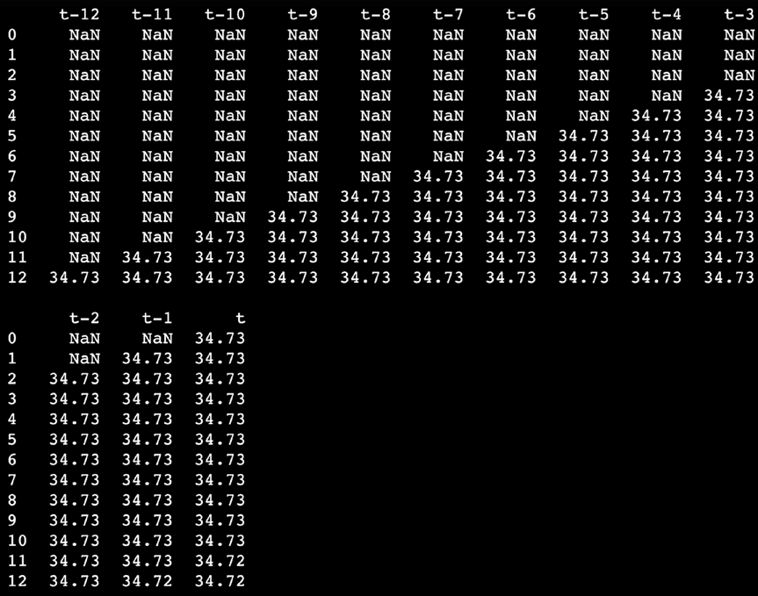

Рис. 6.6. Обработанные данные после создания лаговых переменных для разработки модели5

12 значений лага являются характеристиками, и можно использовать ре-грессор случайного леса для составления различных комбинаций характери-стик с целью построения дерева решений и ансамбля прогнозов модели, взяв среднее значение прогнозируемых значений из всех деревьев. Таким образом, можно определить, какая характеристика является более важной.

# разделение на вход и выход

df = pd.read_csv('lags_12months_features.csv')

data = df.values

X = data[:,0:-1]

5 NaN – (not a number) не число. В арифметике с плавающей запятой (точкой) NaN используется для представления исключительных случаев - значений выражений, которые невозможно представить в виде действительного (хотя бы и бесконеч-ного) числа. При этом все биты экспоненты устанавливаются в 1. Примеры NaN: значение квадратного корня из отрицательного числа; сумма бесконечностей с разными знаками; результат попытки умножить бесконечность на ноль или по-делит[ь ноль на ноль; ситуация, когда пере](https://translate.academic.ru/nan/en/ru/)менная просто не была инициализиро-вана. <https://translate.academic.ru/nan/en/ru/>. – *Прим. перев.*

Что происходит с доверием?**167**

y = data[:,-1]   
from sklearn.ensemble import RandomForestRegressor   
# подгонка модели случайного леса   
model = RandomForestRegressor(n_estimators=500, random_state=1) model.fit(X, y)   
# показать оценки важности   
print(model.feature_importances_)   
# построить график оценки важности   
names = dataframe.columns.values[0:-1]   
ticks = [i for i in range(len(names))]   
plt.bar(ticks, model.feature_importances_)   
plt.xticks(ticks, names)   
plt.show()

Мы рассмотрели 500 деревьев решений и использовали их характеристики для обучения регрессионной модели случайного леса. На рис. 6.7 оценивается важность характеристик.

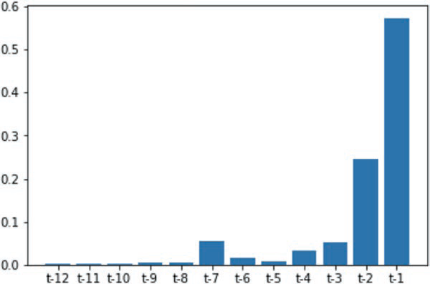

Рис. 6.7. Важность характеристик модели случайного леса

На рис. 6.7 видно, что лаг 1 (t-1) является наиболее важной характеристи-кой, лаг 2 (t-2) – второй по важности, лаг 7 (t-7) – третьей, за ним следуют лаг 3 и лаг 4, как показано с помощью (t-3) и (t-4) соответственно. Остальные харак-теристики не слишком важны для модели.

from sklearn.feature_selection import RFE   
# отбор характеристик   
rfe = RFE(RandomForestRegressor(n_estimators=500, random_state=1), n_features_to_select=4)   
fit = rfe.fit(X, y)

168 Объяснимость для моделей временных рядов

# отчет о выбранных характеристиках

print('Selected Features:')

names = dataframe.columns.values[0:-1]

for i in range(len(fit.support_)):

if fit.support_[i]:

print(names[i])

# построение графика ранжирования характеристик

names = dataframe.columns.values[0:-1]

ticks = [i for i in range(len(names))]

plt.bar(ticks, fit.ranking_)

plt.xticks(ticks, names)

plt.show()

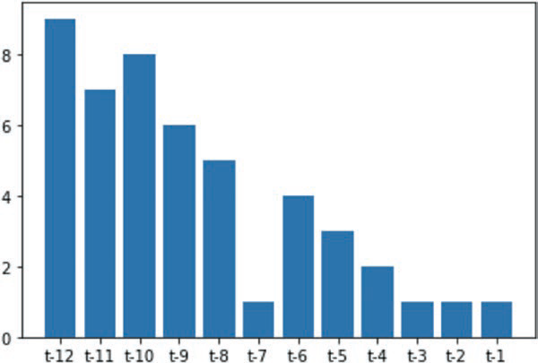

Рис. 6.8. Важность характеристик по алгоритму RFE

Рекурсивное исключение характеристик (recursive feature elimination – RFE) – это популярный алгоритм для удаления избыточных из списка характеристик в среде контролируемого обучения (рис. 6.8). Существует два варианта настрой-ки RFE – либо количество выбираемых характеристик, либо выбор алгоритма, используемого для выбора характеристик. RFE действует как алгоритм «оберт-ки» поверх контролируемой модели на основе регрессии или модели на основе классификации. Это означает, что вам нужна модель, а затем вы можете при-менить RFE поверх нее. В приведенном выше сценарии используется RFE по-верх регрессионной модели случайного леса. Наиболее важными выбранными характеристиками являются лаги 7, 3, 2 и 1. Остальные восемь характеристик не выбираются алгоритмом. Следовательно, непрерывные и последовательные лаги не оказывают влияния на целевую характеристику, однако выбранные ха-рактеристики влияют на результат прогнозирования. Характеристиками модели временного ряда, как обсуждалось ранее в этой главе, являются только лаговые переменные и переменные скользящего среднего. Поэтому объект временного

Что происходит с доверием?**169**

ряда может быть смоделирован как авторегрессионный (AR), если используются только лаговые переменные. Он может быть только скользящим средним (MA), если в качестве харатеристик используются только члены скользящего среднего. Авторегрессия означает, что лаговые значения могут быть использованы в каче-стве характеристик для прогнозирования фактического временного ряда.

# пример авторегрессии

from statsmodels.tsa.ar_model import AutoReg

from random import random

# подгонка модели

model = AutoReg(y, lags=1)

model_fit = model.fit()

model_fit.summary()

Предыдущий скрипт показывает, что если вы используете только лаг 1 для прогнозирования текущего периода времени, то это называется моделью AR 1. Это похоже на линейную регрессию (см. табл. 6.1).

Таблица 6.1. Результаты авторегрессионной модели

|  |  |  |  |
| --- | --- | --- | --- |
| **Зависимая переменная:** | y | **Число наблюдений:** | 834 |
| **Модель:** | AutoReg(1) | **Логарифмическая веро-ятность** | –3864.852 |
| **Метод:** | Условный ме- тод максималь-ного правдопо-добия | **S.D. of innovations** | 25.047 |
| **Дата:** | Пн, 1 марта 2021 | **ИИC** | 6.449 |
| **Время:** | 23:08:04 | **BIC** | 6.466 |
| **Экземпляр:** | 1 | **HQIC** | 6.455 |

834

|  |  |  |  |  |  |  |
| --- | --- | --- | --- | --- | --- | --- |
| **член пере-хвата** | **Коэффициент** | **Стандартная**  **ошибка** | **z** | **P>│z│** | **[0.025** | **0.975]** |
| 0.5136 | 1.186 | 0.433 | 0.665 | –1.810 | 2.838 |
| **y.L1** | 1.0039 | 0.002 | 522.886 | 0.000 | 1.000 | 1.008 |

Корни

|  |  |  |  |  |
| --- | --- | --- | --- | --- |
| **AR.1** | **Действитель-ная часть** | **Мнимая часть** | **Модуль** | **Частота** |
| 0.9961 | +0.0000j | 0.9961 | 0.0000 |

Вы можете записать уравнение в виде:

Yt = 0.5136 + 1.0039*Yt-1.

170 Объяснимость для моделей временных рядов

Коэффициент 1.0039 имеет значение p 0.000, что меньше 0.05. Это означает, что при доверительной вероятности 95 % и статистическом уровне значимо-сти 5 % первый член лага является достаточно значимым, чтобы повлиять на фактический временной ряд Yt. Это можно интерпретировать так: *если лаго-вый член изменится на одну единицу, фактическое значение ряда по прогнозу из-менится на 0.39 %*.

# пример авторегрессии

from statsmodels.tsa.ar_model import AutoReg

from random import random

# подгонка модели

model = AutoReg(y, lags=2)

model_fit = model.fit()

model_fit.summary()

Аналогичный анализ можно провести, принимая во внимание два лага, и получить уравнение:

Yt = 0.6333 + 1.2182*Yt-1 – 0.2156*Yt-2.

Коэффициенты 1.2182 и 0.2156 имеют значение p 0.000 что меньше 0.05. Это означает 95%-ный доверительный уровень и 5%-ный статистический уро-вень значимости. Для первого и второго лагов это достаточно значимо, чтобы по-влиять на фактический временной ряд Yt. Это можно интерпретировать так: *если член лага изменится на одну единицу, то фактическое значение ряда по прогнозам изменится на 0.22 %*. Коэффициент лага 2 можно интерпретировать так: *если лаг 2 изменится на одну единицу, то серия Yt уменьшится в 0.2156 раза* (см. табл. 6.2).

Таблица 6.2. Результаты модели авторегрессии с двумя лагами

|  |  |  |  |
| --- | --- | --- | --- |
| **Зависимая переменная:** | y | **Число наблюдений:** | 834 |
| **Модель:** | AutoReg(2) | **Логарифмическая**  **вероятность** | –3841.483 |
| **Метод:** | Условный метод максимального правдоподобия | **S.D. of innovations** | 24.489 |
| **Дата:** | Пн, 1 марта 2021 | **ИИC** | 6.406 |
| Время: | 23:08:14 | **BIC** | 6.429 |
| **Экземпляр:** | 2 | **HQIC** | 6.415 |

834

|  |  |  |  |  |  |  |
| --- | --- | --- | --- | --- | --- | --- |
| член пере-хвата | **Коэффициент** | **Стандартная ошибка** | **z** | **P>│z│** | **[0.025** | **0.975]** |
| 0.6333 | 1.161 | 0.0.546 | 0.585 | –1.642 | 2.908 |
| **y.L1** | 1.2182 | 0.034 | 35.614 | 0.000 | 1.151 | 1.285 |
| **y.L2** | –0.2156 | 0.034 | –6.274 | 0.000 | –0.283 | –0.148 |

Корни

Что происходит с доверием?**171**

|  |  |  |  |  |
| --- | --- | --- | --- | --- |
| **AR.1** | **Действительная часть** | **Мнимая часть** | **Модуль** | **Частота** |
| 0.9967 | +0.0000j | 0.9967 | 0.0000 |
| **AR.2** | 4.6536 | +0.0000j | 4.6536 | 0.0000 |

# пример авторегрессии   
from statsmodels.tsa.ar_model import AutoReg from random import random   
# подгонка модели   
model = AutoReg(y, lags=12)   
model_fit = model.fit()   
model_fit.summary()

Подобно описанному выше сценарию с двумя лагами, можно расширить мо-дель для сценариев с 12 лагами и сделать аналогичную интерпретацию (см. табл. 6.3 и 6.4).

Таблица 6.3. Результат модели авторегрессии с 12 лаговыми переменными

|  |  |  |  |
| --- | --- | --- | --- |
| **Зависимая переменная:** | y | **Число наблюдений:** | 834 |
| **Модель:** | AutoReg(12) | **Логарифмическая вероятность** | –3776.103 |
| **Метод:** | Условный метод макси-мального правдоподобия | **S.D. of innovations** | 23.923 |
| **Дата:** | Пн, 1 марта 2021 | **ИИC** | 6.384 |
| **Время:** | 23:08:22 | **BIC** | 6.464 |
| **Экземпляр:** | 12 | **HQIC** | 6.415 |

834

Таблица 6.4. Таблица коэффициентов для вышеуказанной модели

|  |  |  |  |  |  |  |
| --- | --- | --- | --- | --- | --- | --- |
| **Член перехвата** | **Коэффициент** | **Стандартная**  **ошибка** | **z** | **P>│z│** | **[0.025** | **0.975]** |
| 0.7456 | 1.147 | 0.650 | 0.516 | –1.503 | 2.994 |
| **y.L1** | 1.2473 | 0.035 | 35.827 | 0.000 | 1.179 | 1.316 |
| **y.L2** | –0.3653 | 0.056 | –6.569 | 0.000 | –0.474 | –0.256 |
| **y.L3** | 0.1999 | 0.057 | 3.504 | 0.000 | 0.088 | 0.312 |
| **y.L4** | –0.1471 | 0.057 | –2.558 | 0.011 | –0.260 | –0.034 |
| **y.L5** | 0.2303 | 0.058 | 3.981 | 0.000 | 0.117 | 0.344 |
| **y.L6** | –0.1920 | 0.058 | –3.290 | 0.001 | –0.306 | –0.078 |
| **y.L7** | 0.0802 | 0.058 | 1.373 | 0.170 | –0.034 | 0.195 |
| **y.L8** | –0.1004 | 0.058 | –1.730 | 0.084 | –0.214 | 0.013 |
| **y.L9** | 0.0705 | 0.058 | 1.215 | 0.224 | –0.043 | 0.184 |
| **y.L10** | –0.0587 | 0.058 | –1.016 | 0.309 | –0.172 | 0.054 |
| **y.L11** | 0.1843 | 0.056 | 3.270 | 0.001 | 0.074 | 0.295 |
| **y.L12** | –0.1475 | 0.035 | –4.155 | 0.000 | –0.217 | –0.078 |

172 Объяснимость для моделей временных рядов

При выборе модели ARIMA необходимо определить порядок модели. В сле-дующем скрипте порядок определяется как (0.0.1), что означает (p,d,q), где p – член авторегрессии, d – дифференциация, а q – скользящее среднее. Таким об-разом, порядок 0, 0 и 1 означает модель скользящего среднего.

# пример скользящего среднего   
from statsmodels.tsa.arima.model import ARIMA from random import random   
# подгонка модели   
model = ARIMA(y, order=(0, 0, 1))   
model_fit = model.fit()   
# создание прогноза   
yhat = model_fit.predict(len(y), len(y))   
print(yhat)   
model_fit.summary()

Таблица 6.5. Результаты сезонной модели ARIMA

|  |  |  |  |
| --- | --- | --- | --- |
| **Зависимая**  **переменная:** | y | **Число наблюдений:** | 834 |
| **Модель:** | ARIMA(0, 0, 1) | **Логарифмическая**  **вероятность** | –5736.156 |
| **Дата:** | Пн, 1 марта 2021 | **ИИC** | 11478.312 |
| **Время:** | 23:09:14 | **BIC** | 11492.490 |
| **Экземпляр:** | 0 | **HQIC** | 11483.748 |

–834

|  |  |  |  |  |  |  |  |  |  |
| --- | --- | --- | --- | --- | --- | --- | --- | --- | --- |
| **Тип ковариации**: | | opg | | | | | | **[0.025** | **0.975]** |
| **Коэффициент Стандартная ошибка** | | | | | | **z** | **P>|z|** |
| **const** | 422.8527 | 28.368 | | | 14.906 | | 0.000 | 367.252 | 478.453 |
| **ma.L1** | 0.9997 | 0.007 134.053 | | | | | 0.000 | 0.985 | 1.014 |
| **sigma2** | 5.476e+04 | 3750.622 | | | 14.601 | | 0.000 | 4.74+04 | 6.21e+04 |
| **Ljung-Box (L1) (Q):** | | 668.38 | **Jerque-Bera (JB):** | | | | | 333.81 |
| **Вероятность(Q):** | | 0.00 | **Вероятность (JB):** | | | | | 0.00 |
| **Гетероскедастичность (H):** | | 3.33 | | **Асимметрия:** | | | | 1.51 |
| **Вероятность (H) (двусто-ронняя):** | | 0.00 | | | | **Эксцесс:** | | 4.40 |

Следующий скрипт показывает результаты ARIMA порядка 2, 0, 1 (2 лага ав-торегрессии, 0 дифференциации и 1 член скользящего среднего)

Что происходит с доверием?**173**

# пример ARMA   
from statsmodels.tsa.arima.model import ARIMA from random import random   
# подгонка моделиl   
model = ARIMA(y, order=(2, 0, 1))   
model_fit = model.fit()   
# создание прогноза   
yhat = model_fit.predict(len(y), len(y))   
print(yhat)   
model_fit.summary()

Таблица 6.6. Результаты модели SARIMAX, коэффициенты и уровень их статистической значимости

|  |  |  |  |
| --- | --- | --- | --- |
| **Зависимая**  **переменная:** | y | **Число наблюдений:** | 834 |
| **Модель:** | ARIMA(2, 0, 1) | **Логарифмическая**  **вероятность** | –3849.432 |
| **Дата:** | Пн, 1 марта 2021 | **ИИC** | 7708.864 |
| **Время:** | 23:11:45 | **BIC** | 7732.495 |
| **Экземпляр:** | 0 | **HQIC** | 7717.924 |

–834

|  |  |  |  |  |  |  |  |  |  |  |  |
| --- | --- | --- | --- | --- | --- | --- | --- | --- | --- | --- | --- |
| **Тип ковариации**: | | | opg | | | | | | | **[0.025** | **0.975]** |
| **Коэффициент** | | **Стандартная ошибка** | | | | | | **z** | **P>|z|** |
| **const** | 422.5370 | | 3593.885 | | | | 0.118 | | 0.906 | –6621.347 | 7466.421 |
| **ar.L1** | 0.4603 | | 0.043 | | | 10.759 | | | 0.000 | 0.376 | 0.544 |
| **ar.L2** | 0.5390 | | 0.043 | | | 12.585 | | | 0.000 | 0.455 | 0.623 |
| **ma.L1** | 0.7660 | | 0.032 | | | 23.996 | | | 0.000 | 0.703 | 0.829 |
| **sigma2** | 592.5712 | | 11.593 | | | 51.113 | | | 0.000 | 569.849 | 615.294 |
| **Ljung-Box (L1) (Q):** | | | 0.93 | **Jerque-Bera (JB):** | | | | | | 5757.42 |
| **Вероятность(Q):** | | | 0.34 | **Вероятность (JB):** | | | | | | 0.00 |
| **Гетероскедастичность (H):** | | | 178.08 | | **Асимметрия:** | | | | | 1.17 |
| **Вероятность (H) (двусто-ронняя):** | | | 0.00 | | | | | **Эксцесс:** | | 15.66 |

Сводные результаты всех моделей можно интерпретировать подобно тому, как это было сделано выше. Если вы захотите ввести сезонные компоненты в модель ARIMA, то она превратится в модель SARIMA. Порядок сезонов также быть определен в соответствии с табл. 6.7.

174 Объяснимость для моделей временных рядов

Таблица 6.7. Параметры модели SARIMA и их объяснение

|  |  |
| --- | --- |
| **Параметры** | **Объяснение** |
| **Endog**  **Order**  **seasonal_order**  **Trend**  **enforce_stationarity** | Наблюдаемый процесс временного ряда 𝑦  Порядок (p,d,q) модели по количеству параметров AR, дифференциа-ции и параметров MA  Порядок (p,d,q) сезонной составляющей модели для параметров AR, дифференциации, параметров MA и периодичности  Параметр, управляющий полиномиальным детерминированным трендом 𝐴(𝑡)  Нужно ли преобразовывать параметры AR для обеспечения стацио-нарности в авторегрессионном компоненте модели. По умолчанию равно true |

# пример ARMA   
from statsmodels.tsa.arima.model import ARIMA from random import random   
# подгонка моделиl   
model = ARIMA(y, order=(2, 1, 1))   
model_fit = model.fit()   
# создание прогноза   
yhat = model_fit.predict(len(y), len(y))   
print(yhat)   
model_fit.summary()

# пример SARIMA   
from statsmodels.tsa.statespace.sarimax import SARIMAX   
from random import random   
# подгонка модели   
model = SARIMAX(y, order=(1, 1, 1), seasonal_order=(0, 0, 0, 0)) model_fit = model.fit(disp=False)   
# создание прогноза   
yhat = model_fit.predict(len(y), len(y))   
print(yhat)   
model_fit.summary()

Временные ряды: LIME**175**

Таблица 6.8. Результаты модели SARIMA

|  |  |  |  |
| --- | --- | --- | --- |
| **Зависимая**  **переменная:** | y | **Число наблюдений:** | 834 |
| **Модель:** | SARIMAX(1, 1, 1) | **Логарифмиче-ская вероятность** | –3841.210 |
| **Дата:** | Пн, 1 марта 2021 | ИИC | 7688.419 |
| **Время:** | 23:13:53 | BIC | 7702.594 |
| **Экземпляр:** | 0 | HQIC | 7693.854 |

–834

|  |  |  |  |  |  |  |  |  |  |  |  |  |
| --- | --- | --- | --- | --- | --- | --- | --- | --- | --- | --- | --- | --- |
| **Тип ковариации**: | | opg | | | | | | | | | **[0.025** | **0.975]** |
| **Коэффициент Стандартная ошибка** | | | | | | | | **z** | **P>|z|** | |
| **ar.L1** | –0.5398 | 0.043 | | | | –12.639 | | | 0.000 | | –0.624 | –0.456 |
| **ma.L1** | 0.7664 | 0.032 | | | | | 24.047 | | | 0.000 | 0.704 | 0.829 |
| **sigma2** | 592.5977 | 11.206 | | | | | 52.880 | | 0.000 | | 570.633 | 614.562 |
| **Ljung-Box (L1) (Q):** | | 0.87 | **Jerque-Bera (JB):** | | | | | | | | 5724.72 |
| **Вероятность(Q):** | | 0.35 | **Вероятность (JB):** | | | | | | | | 0.00 |
| **Гетероскедастичность (H):** | | 184.64 | | **Асимметрия:** | | | | | | | 1.13 |
| **Вероятность (H) (двусторон-няя):** | | 0.00 | | | **Эксцесс:** | | | | | | 15.64 |

Значения коэффициентов p из табл. 6.8 являются статистически значимыми на уровне значимости 5 %, так как они меньше 0.05. Результат модели, полу-ченный выше, использует в основном OLS в качестве метода измерения, а ме-тод OLS очень похож на модель множественной линейной регрессии. Следо-вательно, коэффициенты модели, их значимость и интерпретация могут быть легко получены.

временныеряды: LIME

Используя объяснимую библиотеку LIME, можно взять 12 лагов в качестве ха-рактеристик, обучить регрессионную модель и объяснить прогнозы, как по-казано ниже. В качестве первого шага вам необходимо установить библиотеку LIME, если ее еще нет:

!pip install Lime

import lime

import lime.lime_tabular

explainer = lime.lime_tabular.LimeTabularExplainer(np.array(X),

mode='regression',

feature_names=X.columns,

class_names=['t'],

verbose=True)

176 Объяснимость для моделей временных рядов

explainer.feature_frequencies   
# запрос объяснения модели LIME   
i = 60   
exp = explainer.explain_instance(np.array(X)[i], new_model.predict, num_features=12 )   
exp.show_in_notebook(show_table=True)

В приведенном выше скрипте мы рассматриваем модель временного ряда как модель контролируемого обучения и используем 12 лагов в качестве ха-рактеристик. Из библиотеки LIME мы берем табличный объяснитель (tabular explainer). На рис. 6.9 показано объяснение записи № 60.

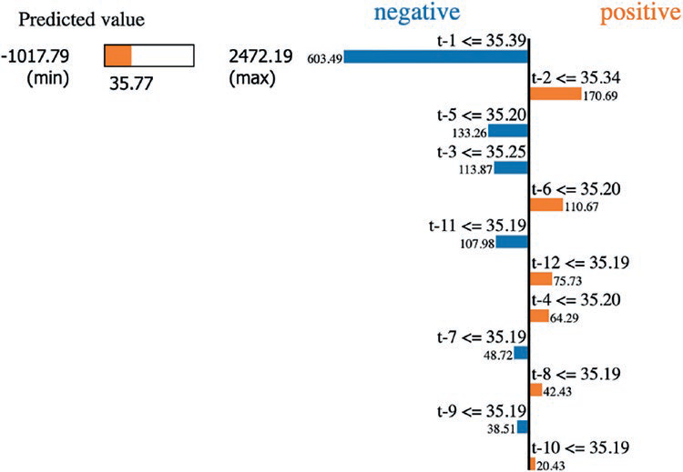

Рис. 6.9. Объяснение LIME для записи 60

Ожидаемое значение равно 35.77, а нижнее и верхнее пороговые значения отражают доверительный интервал результата прогноза. Положительные и от-рицательные факторы, влияющие на прогноз, показаны на рис. 6.9. Лаг 1 яв-ляется наиболее важной характеристикой, второй по важности является лаг 2, затем лаг 5, лаг 3, лаг 6 и т. д. Лаговые значения как характеристики и их вклад в прогнозируемое значение показаны на рис. 6.10.

Временные ряды: LIME**177**

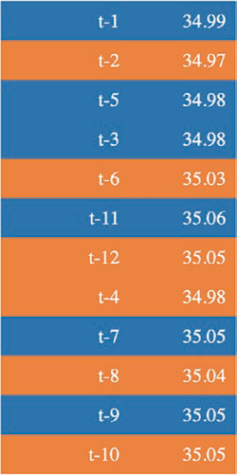

Рис. 6.10. Важность характеристик для модели

# Код для SP-LIME   
import warnings   
from lime import submodular_pick

# Не забудьте преобразовать датафрейм в матричные значения   
# SP-LIME возвращает объяснения набора образцов, чтобы обеспечить не избыточную глобальную   
# границу принятия решений исходной модели   
sp_obj = submodular_pick.SubmodularPick(explainer, np.array(X),  
 new_model.predict,  
 num_features=12,  
 num_exps_desired=10)   
import matplotlib.pyplot as plt   
plt.savefig('[exp.as_pyplot_figure() for exp in sp_obj.sp_explanations   
].png', dpi=300)   
images = [exp.as_pyplot_figure() for exp in sp_obj.sp_explanations ]   
exp.predicted_value

Субмодульная выборка для объяснения моделей обеспечивает глобальное понимание модели по набору экземпляров из данных. В приведенном выше скрипте рассматриваются все 12 лаговых характеристик, 10 экземпляров для просмотра пользователем или показа объяснений.

178 Объяснимость для моделей временных рядов

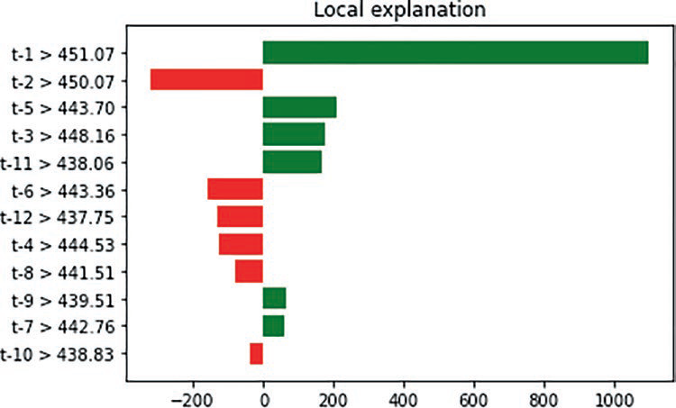

Рис. 6.11. Локальное объяснение записи 0

Лаг 1 на рис. 6.11 очень важен для прогнозирования ожидаемого значения. Зеленые столбики улучшают предсказание, а красные уменьшают предсказан-ное значение. Это локальное объяснение для первой записи. Аналогичным об-разом можно рассмотреть другие записи и генерировать подобные объяснения.

заключение

В этой главе вы узнали, как интерпретировать модель временного ряда. Вы рас-смотрели модель временного ряда как модель контролируемого обучения и интерпретировали значение признаков важности для всех характеристик. Вы изучили модели авторегрессии, модели скользящего среднего и интегри-рованные модели скользящего среднего. Используя LIME в качестве библио-теки объяснимости, вы освоили важность лагов в прогнозировании целевого значения. Кроме того, изучили характеристики положительных и отрицатель-ных лагов, которые вносят вклад в ожидаемый результат.

ГЛАВА 7

Объяснимость для NLP

В этой главе объясняется использование библиотек Python ELI5 и SHAP в таких задачах обработки естественного языка (natural language processing – NLP), как модели классификации текстов. Прогнозные решения, принимаемые моделя-ми в задачах контролируемого машинного обучения, относятся к неструкту-рированным данным. Классификация текста – это задача, в которой необхо-димо рассматривать текстовые предложения или фразы в качестве входных данных и классифицировать их по дискретным категориям. Примером может служить классификация новостей, где в качестве входных данных использует-ся контент, а выходные классифицируются на политику, бизнес, спорт, техно-логии и т. д. Аналогичным примером является обнаружение спама в класси-фикации электронной почты, где содержимое почты используется в качестве входных данных и классифицируется на спам или не спам. В этом сценарии важно знать: если письмо классифицируется как спам, то почему? Какие мар-керы, присутствующие в содержимом, действительно приводят к такому про-гнозу? Это представляет интерес для конечного пользователя. Когда я говорю о задачах NLP, их множество, но я ограничусь классификацией текста и други-ми подобными задачами, например распознаванием сущностей, пометками частей речи и анализом настроения.

задачиобработкиеСтеСтвенногоязыка

Сегодня весь мир связан между собой Всемирной паутиной (World Wide Web). Неструктурированные текстовые данные встречаются повсюду. Они находят-ся в социальных сетях, в разговорах по электронной почте, в чатах через раз-личные приложения, на HTML-страницах, в текстовых документах, в службах поддержки клиентов, ответах на онлайн-опросы и многом другом. Ниже пере-числены некоторые варианты использования неструктурированных данных:

 классификация документов, когда на входе находится текстовый доку-мент, а выходом может быть бинарный класс или многоклассовый ярлык;

 иногда если настроения помечены, то они также соответствуют сцена-рию классификации документов. В противном случае классификация настроений будет классификацией на основе лексикона;

 модели распознавания именованных сущностей (named entity recogni-tion – NER), где на входе находится текстовый документ, а на выходе – класс именованных сущностей;

 резюме текста, когда большой текст сжат и представлен в компактной форме.



180 Объяснимость для NLP

В классификации текстов NLP обычными являются модели NER и пред-сказание следующего слова, где вход – это предложение или векторы слов, а выход – метка, которую необходимо классифицировать или предсказать. До наступления эры машинного обучения задача классификации текста ре-шалась вручную, когда группа аннотаторов читала, понимала смысл текста, выраженного в документе, и относила его к определенному классу. С мас-штабным ростом объема неструктурированных данных ручной способ клас-сифицирования стал очень сложным. Теперь некоторые аннотированные данные могут быть введены в компьютер и применен алгоритм обучения, чтобы обученную модель можно было в будущем использовать для прогно-зирования.

объяСнимоСтьдляклаССификациитекСтов

Неструктурированные документы или входные текстовые векторы очень многомерны. Прогностические модели, используемые для классификации до-кументов, должны быть объяснены, потому что причины, лежащие в основе прогноза, или особенности, лежащие в основе предсказанного класса, должны быть показаны конечному пользователю. В случае классификации текста мо-дель предсказывает класс 1 против класса 2, поэтому важно знать ключевые слова, которые являются положительными и отрицательными для класса 1. В многоклассовой классификации это становится более сложным, поскольку вам необходимо объяснить все ключевые слова, приводящие к предсказанию определенного класса. В этой главе мы рассмотрим оба сценария.

На рис. 7.1 показаны шаги, необходимые для использования XAI в моделях классификации текста.

|  |  |  |
| --- | --- | --- |
| Ввод текстовых | Обучение | Объяснение |
| документов | модели |
| Причины |
| Предложения | Классификационная | возникновения класса |
| Страницы/документы | модель | Предвзятость |
| в классификации |

Рис. 7.1. Шаги в объяснении текста, где используется модель ИИ

Входные тексты представляются в виде вектора, а матрица терминов доку-мента используется для разработки модели классификации, и, наконец, пред-сказанный класс должен быть объяснен с помощью библиотеки объяснимости, чтобы узнать особенности или слова, которые ответственны за прогнозирова-ние метки конкретного класса.

наборданныхдляклаССификациитекСта

В этой главе вы будете использовать [большой набор данных отзывов о фильмах](http://ai.stanford.edu/~amaas/data/sentiment/) (Large Movie Review Dataset) с сайта <http://ai.stanford.edu/~amaas/data/sentiment/>.

Набор данных для классификации текста**181**

Этот набор данных содержит 50 000 отзывов, и 25 000 уже помечены бинарным классификационным тегом, например положительный или отрицательный отзыв. Еще 25 000 отзывов предназначены для тестирования. Вы собираетесь использовать этот набор данных для создания модели классификации текста с целью прогнозирования отзывов о фильмах. После прогнозирования проана-лизируете причины прогнозов и объясните важность особенностей и других элементов объяснения этой модели машинного обучения для классификации текстов. В этой задаче вы предоставляете модели машинного обучения пред-ложения отзывов, и модель предсказывает положительную или отрицательную эмоцию. Следовательно, модель ML рассматривается здесь как модель «черно-го ящика». В связи с этим возникает вопрос: можно ли доверять результатам, полученным с помощью модели «черного ящика»?

import warnings

warnings.filterwarnings("ignore")

import pandas as pd

from keras.datasets import imdb

imdb = pd.read_csv('IMDB Dataset.csv')

imdb.head()

Набор данных фильмов IMDB содержит отзывы и настроения. Настроения помечаются как положительные и отрицательные, что представляет собой бинарную систему меток классов. Отзывы проходят очистку, удаляются стоп-слова, и текст преобразуется в векторы. Следующий скрипт показывает раз-биение набора данных на обучающий и тестовый наборы с помощью функции train_test_split из библиотеки sklearn:

from sklearn.model_selection import train_test_split

from sklearn.feature_extraction.text import CountVectorizer

from sklearn.linear_model import LogisticRegressionCV

from sklearn.pipeline import make_pipeline

vec = CountVectorizer()

clf = LogisticRegressionCV()

clf.fit(vec,imdb.sentiment)

Чтобы разделить данные на обучающий и тестовый наборы, мы используем функцию train_test_split из библиотеки sklearn. Векторизатор подсчета пре-образует лексемы и представляет их в виде векторов, которые в свою очередь являются матричным представлением терминов документа. Вектор подсчета инициализируется и сохраняется в vec, а затем инициализируется модель ло-гистической регрессии с перекрестной валидацией для создания обучающей модели. Инициализированный объект хранится в clf. Последним шагом явля-ется обучение модели с помощью метода fit.

Конвейер – это метод, в котором все шаги предварительной обработки, об-учения модели и проверки могут быть последовательны и запущены один раз. В этом конвейере вы преобразуете текстовые данные из слов в вектор подсчета, а затем пропускаете их через классификатор. Текстовые предложения сначала преобразуются в таблицу структурированных данных. Это происходит с ис-

182 Объяснимость для NLP

пользованием подсчета количества слов, присутствующих в каждом предложе-нии. В приведенном выше примере обзоры рассматриваются как документы. Каждый документ разбивается на слова. Уникальный список слов собирается из всех отзывов, а затем каждое слово рассматривается как характеристика. Если взять количество каждого слова в различных обзорах, это называется век-торизатором подсчета. Поскольку это набор данных для анализа настроения отзывов о фильмах, он классифицируется на положительный и отрицательный класс, что приводит к задаче бинарной классификации. Конвейер сохраняет последовательность преобразований, шагов обучения и выполняется вызовом метода fit из библиотеки sklearn.

from sklearn import metrics

def print_report(pipe):

y_test = imdb.sentiment

y_pred = pipe.predict(imdb.review)

report = metrics.classification_report(y_test, y_pred)

print(report)

print("accuracy: {:0.3f}".format(metrics.accuracy_score(y_test,

y_pred)))

print_report(pipe)

В приведенном выше фрагменте скрипта вы предсказываете настроения на тестовом наборе данных и вычисляете метрику ошибки для точности класси-фикации. В данном примере точность классификации составляет 95 %, что яв-ляется очень хорошей точностью.

объяСнениеСпомощью ELI5

Чтобы объяснить модель классификации текста, вам необходимо установить библиотеку ELI5 для объясняемого ИИ (XAI). Она известна под названием «*объ-ясни, как будто мне 5*» (explain it like I am 5). Эту библиотеку можно установить либо с помощью pip install, либо с помощью conda install из дистрибутива Anaconda.

!pip install eli5

import eli5

eli5.show_weights(clf, top=10) # этот результат не имеет смысла, так как вес

# и имена характеристик отсутствуют

После установки библиотеки вы можете написать оператор импорта для вы-зова библиотеки.

eli5.show_weights(clf,feature_names=vec.get_feature_names(),

target_names=set(imdb.sentiment))

#имеет смысл

Результаты, полученные с помощью модуля ELI5 для базового линейного классификатора, не имеют смысла. Он предоставляет веса и характеристики.

Вычисление весов характеристик для локального объяснения**183**

Имена характеристик не имеют смысла. Чтобы сделать их осмысленными, вы можете задать имена характеристик и целей.

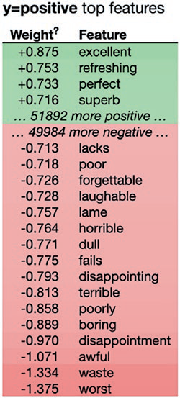

Рис. 7.2. Характеристики, полученные из модели, для класса положительных настроений

Характеристики на рис. 7.2, выделенные зеленым цветом, являются положи-тельными для целевого класса «положительный» (positive), а красным выделе-ны отрицательные характеристики, которые поддерживают другой класс. Вес характеристики вместе со значением веса класса указывает на ее относитель-ную важность при отнесении настроений к определенному классу.

вычиСлениевеСовхарактериСтикдлялокального

объяСнения

Весовые коэффициенты характеристик рассчитываются с помощью пути при-нятия решений. Путь принятия решений представляет собой последователь-ность операторов «если/тогда/иначе» (if/else/then), которые связывают про-гнозируемый класс от корня дерева с ветвями дерева. В приведенном выше примере логистическая регрессия используется в качестве модели для обу-чения классификатора настроений, поэтому веса являются коэффициентами модели логистической регрессии. Для сложной модели, такой как случайный лес или градиентная модель повышения, используется путь принятия реше-ний дерева. По сути, веса – это параметры оценщика, которые используются на этапе обучения модели.

184 Объяснимость для NLP

локальноеобъяСнение. пример 1

eli5.show_prediction(clf, imdb.review[0], vec=vec,

target_names=set(imdb.sentiment)) # объяснение локального

# прогноза

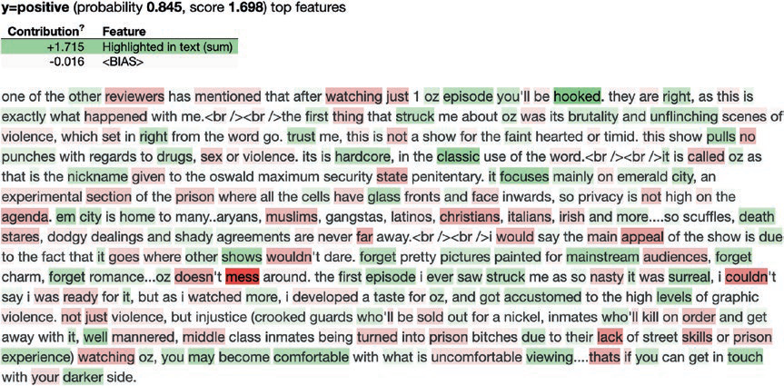

Рис. 7.3. Выделение важных характеристик предложений для большей ясности

Предвзятость (BIAS) – это член перехвата из классификатора логистической регрессии. Мы можем использовать векторизатор подсчета и линейный класси-фикатор, следовательно, сопоставление вполне очевидно, так как вес каждого слова соответствует коэффициентам линейного классификатора. Чтобы объяс-нить один отзыв о фильме, что называется локальной интерпретацией, мож-но пропустить его через функцию показа прогноза. Поскольку это бинарный классификатор, можно рассчитать логарифмическую вероятность (log odds). Она равна 1.698. Если вы используете формулу exp(log odds)/1+exp(log odds), то получите значение вероятности 0.845. Существует 84.5 % вероятности того, что отзыв[0] относится к положительному настроению. Выделенный зеленым цве-том текст на рис. 7.3 приводит к положительной log odds, а текст красного цвета уменьшает log odds. Общий вклад представляет собой сумму вкладов каждого текста обоих цветов, а результат – это окончательное значение log odds.

локальноеобъяСнение. пример 2

Аналогичным образом можно объяснить отзывы № 123 и 100. Отзыв 123 клас-сифицируется как отрицательный, и вероятность для отрицательного класса составляет 0.980. Отзыв № 100 классифицирован как положительный с веро-ятностью 0.670 (см. рис. 7.4).

eli5.show_prediction(clf, imdb.review[123], vec=vec,

target_names=set(imdb.sentiment)) # объяснение локального прогноза

Объяснение после удаления стоп-слов**185**

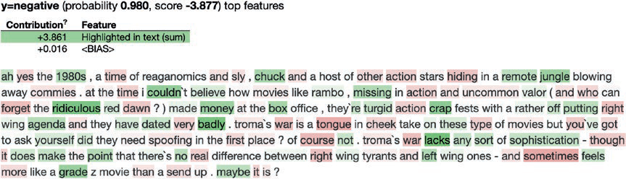

Рис. 7.4. Локальное объяснение для прогноза отрицательного класса

локальноеобъяСнение. пример 3

В примере 1 мы рассмотрели первую запись, где вероятность положительного класса составляет более 80 %. В примере 2 вероятность отрицательного класса составляет 98 %. Слова, выделенные зеленым цветом, вносят вклад в отрица-тельный класс прогноза (см. рис. 7.5).

eli5.show_prediction(clf, imdb.review[100], vec=vec,

target_names=set(imdb.sentiment)) # объяснение локального прогноза

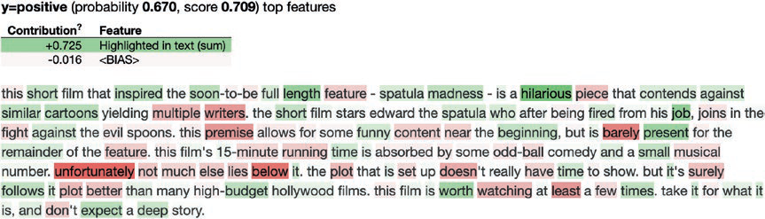

Рис. 7.5. Выделение характеристик для положительных и отрицательных классов

объяСнениепоСлеудаленияСтоп-Слов

Приведенный выше анализ выполнен при сохранении стоп-слов, чтобы сохра-нить контекст вводимого текста. Если удалить отсюда стоп-слова, то из вход-ного вектора будет удалено несколько избыточных характеристик. Вы сможете получить для объяснения более значимые характеристики. Предвзятость – это член перехвата в модели. В приведенном выше скрипте мы рассмотрели пакет слов без удаления стоп-слов.

vec = CountVectorizer(stop_words='english')

clf = LogisticRegressionCV()

pipe = make_pipeline(vec, clf)

pipe.fit(imdb.review, imdb.sentiment)

print_report(pipe)

186 Объяснимость для NLP

Таблица 7.1. Точность классификатора модели после очистки

|  |  |  |  |  |
| --- | --- | --- | --- | --- |
|  | **Точность** | **Отзыв** | **f1-score** | **Поддержка** |
| Отрицательный | 0.95 | 0.94 | 0.95 | 25 000 |
| Положительный | 0.94 | 0.95 | 0.95 | 25 000 |
| Аккуратность | 0.95 | 0.95 | 0.95 | 50 000 |
| Макросреднее | 0.95 | 50 000 |
| Взвешенное среднее | 0.95 | 0.95 | 0.95 | 50 000 |

Аккуратность: 0.948

Мы попробовали линейный классификатор. По мере увеличения сложности модели мы получаем более уточненные лексемы и более уточненный контекст (см. табл. 7.1). В качестве примера обновили модель логистической регрессии до модели логистической регрессии с перекрестной проверкой. При этом от-зыв № 0 имеет более точную оценку вероятности, которая, составляя 78.7 %, немного ниже, чем в предыдущей модели.

eli5.show_prediction(clf, imdb.review[0], vec=vec,

target_names=set(imdb.sentiment),

targets=['positive'])

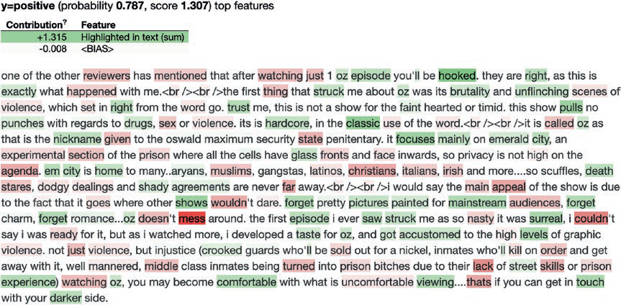

Рис. 7.6. Выделенная важность характеристик для положительного класса

Текст отзыва о фильме (рис. 7.6) показывает повторение некоторых ключе-вых слов. Если в тексте слишком много повторений, то подсчеты в вектори-заторе подсчета будут завышены. Если есть много слов, количество которых завышено, то это отразится в списке важности характеристик. Во избежание влияния повышенного количества слов в векторизаторе подсчета необходимо применить метод нормализации, чтобы все характеристики получили равную важность в процессе классификации. Для этого можно ввести новый вектори-затор, который называется векторизатор частоты слов и обратной частоты до-

Объяснение после удаления стоп-слов**187**

кументов (term frequency and inverse document frequency), широко известный как (tf-idf)-векторизатор. Для расчета значения tf-idf можно использовать сле-дующую формулу:

*Значение tf-idf для i-го слова в j-м документе = частота i-го слова в j-м документе * log (общее количество документов / количество докумен-тов, содержащих i-е слово).*

Функция tf-idf легко доступна в модуле извлечения характеристик из тек-стового модуля (feature_extraction) библиотеки sklearn. Вам не обязательно вычислять значения tf-idf; вы можете применить следующий метод:

from sklearn.feature_extraction.text import TfidfVectorizer

vec = TfidfVectorizer()

clf = LogisticRegressionCV()

pipe = make_pipeline(vec, clf)

pipe.fit(imdb.review, imdb.sentiment)

print_report(pipe)

Таблица 7.2. Отчет о классификации для модели на основе векторизатора tf-idf

|  |  |  |  |  |
| --- | --- | --- | --- | --- |
|  | **Точность** | **Отзыв** | **f1-score** | **Поддержка** |
| Отрицательный | 0.96 | 0.95 | 0.95 | 25 000 |
| Положительный | 0.95 | 0.96 | 0.95 | 25 000 |
| Аккуратность | 0.95 | 0.95 | 0.95 | 50 000 |
| Макросреднее | 0.95 | 50 000 |
| Взвешенное среднее | 0.95 | 0.95 | 0.95 | 50 000 |

Аккуратность: 0.954

Согласно табл. 7.2 и рис. 7.7, нет видимой разницы в точности модели после применения преобразования tf-idf. Однако значения вероятности и оценки незначительно изменяются.

eli5.show_prediction(clf, imdb.review[0], vec=vec,

target_names=set(imdb.sentiment),

targets=['positive'])

188 Объяснимость для NLP

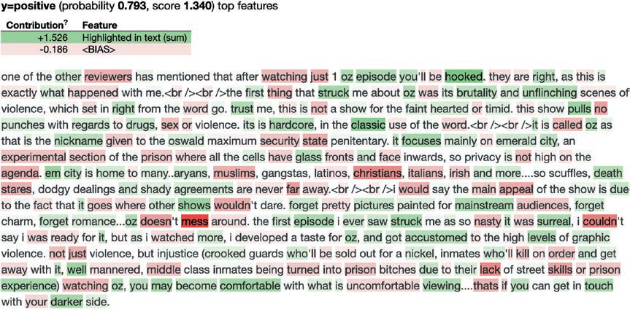

Рис. 7.7. Выделение характеристик для положительного класса после применения tf-idf

vec = TfidfVectorizer(stop_words='english')

clf = LogisticRegressionCV()

pipe = make_pipeline(vec, clf)

pipe.fit(imdb.review, imdb.sentiment)

print_report(pipe)

Таблица 7.3. Отчет о классификации после удаления стоп-слов

|  |  |  |  |  |
| --- | --- | --- | --- | --- |
|  | **Точность** | **Отзыв** | **f1-score** | **Поддержка** |
| Отрицательный | 0.96 | 0.95 | 0.96 | 25 000 |
| Положительный | 0.95 | 0.96 | 0.96 | 25 000 |
| Аккуратность | 0.96 | 0.96 | 0.96 | 50 000 |
| Макросреднее | 0.96 | 50 000 |
| Взвешенное среднее | 0.96 | 0.96 | 0.96 | 50 000 |

Аккуратность: 0.956

Tf-idf – это векторное представление текстовых данных. Это очень полезно, когда характеристики, основанные на подсчете, имеют высокую частоту. Что-бы избежать влияния часто встречающихся слов на алгоритм классификации, предпочтительнее использовать векторизатор на основе tf-idf. При инициа-лизации векторизатора tf-idf если указать опцию stop word, то для стоп-слов векторы создаваться не будут. Кроме того, при вычислении tf-idf количество стоп-слов не будет учитываться. Они определяются как слова, которые не име-ют никакого значения, но помогают понять контекст вместе с другими слова-ми. Как характеристики, они не добавляют большой ценности в задачу класси-фикации текста, скорее увеличивают размер данных. Следовательно, удаление стоп-слов поможет получить более высокую точность за счет уменьшения раз-мера данных (см. рис. 7.8).

Классификация текста на основе N-грамм**189**

eli5.show_prediction(clf, imdb.review[0], vec=vec,

target_names=set(imdb.sentiment),

targets=['positive'])

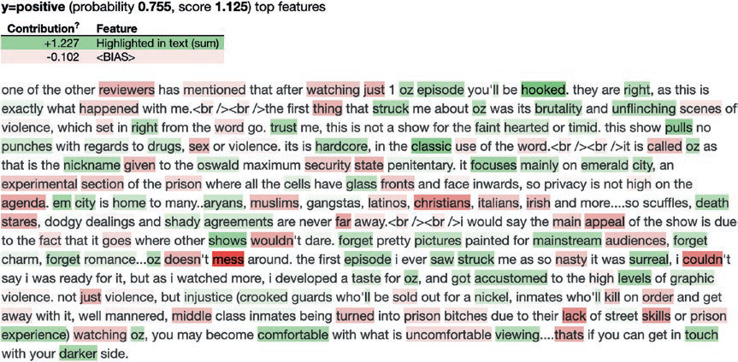

Рис. 7.8. Важные характеристики, выделенные из более совершенной модели

клаССификациятекСтанаоСнове n-грамм

Рассмотрим два новых подхода к разработке модели классификации текста. Для классификации текста можно использовать либо слова, либо символы. Следующий скрипт анализирует символы, отбирает биграммы до пяти грамм и сохраняет эти n-граммы в качестве характеристик в векторизаторах tf-idf. После создания вектора данные поступают в конвейер, и происходит обучение модели. Точность обучения для классификации настроений составляет 99.8 %, что очень хорошо. Теперь можно объяснить индивидуальный прогноз и по-смотреть, какие факторы способствуют позитивному настроению, а какие – негативному (см. табл. 7.4 и рис. 7.9).

vec = TfidfVectorizer(stop_words='english', analyzer='char',

ngram_range=(2,5))

clf = LogisticRegressionCV()

pipe = make_pipeline(vec, clf)

pipe.fit(imdb.review, imdb.sentiment)

print_report(pipe)

Векторизатор на основе N-грамма используется в качестве метода предва-рительной обработки, и N-граммы от 2 до 5 рассматриваются для создания об-учающей модели с использованием векторизатора TF-IDF; в табл. 7.4 показан отчет о классификации.

190 Объяснимость для NLP

Таблица 7.4. Отчет о классификации модели с использованием N-грамма

|  |  |  |  |  |
| --- | --- | --- | --- | --- |
|  | **Точность** | **Отзыв** | **f1-score** | **Поддержка** |
| Отрицательный | 1.00 | 1.00 | 1.00 | 25 000 |
| Положительный | 1.00 | 1.00 | 1.00 | 25 000 |
| Аккуратность | 1.00 | 1.00 | 1.00 | 50 000 |
| Макросреднее | 1.00 | 50 000 |
| Взвешенное среднее | 1.00 | 1.00 | 1.00 | 50 000 |

Аккуратность: 0.998

eli5.show_prediction(clf, imdb.review[0], vec=vec,

target_names=set(imdb.sentiment),

targets=['positive'])

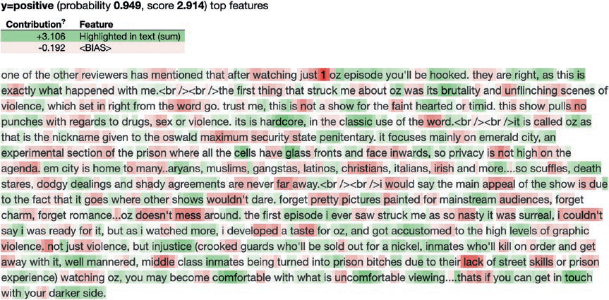

Рис. 7.9. Выделенные характеристики модели – 2 и 5 г

В приведенном выше скрипте мы подобрали вклад в нулевой обзор, кото-рый является общим результатом зеленых и красных выделенных элементов текста, а это +3.106. Поскольку общий результат равен +3.106, он классифи-цируется как позитивное настроение, чему также соответствует вероятность позитивного настроения 0.949, а логарифмическая вероятность для классифи-кации составляет 2.914. –0.192 – это предвзятость, которая также называется членом перехвата для логистической регрессионной модели.

Векторизатор подсчета подходит, когда длина текстовых документов ко-роче. Если длина текста больше (каждое слово имеет высокую частоту или повторяется несколько раз в тексте), то следует использовать векторизатор tf-idf. Векторизатор – это просто слова и их частоты, представленные в виде таблицы или массива. Из следующего скрипта следует, что векторизатор под-счета с удалением стоп-слов уменьшает количество характеристик и делает прогноз очень значимым. После обучения модели можно увидеть, что точ-ность составляет 94.8 %.

Классификация текста на основе N-грамм**191**

Также, когда вы объясняете первый обзор, сумма результатов зеленого и красного цвета выделенного текста равна +1.315, и, поскольку общий резуль-тат является положительным, настроение отмечается как позитивное, с веро-ятностью 78.7 % и логарифмической вероятностью 1.307. Можно продолжать обновлять извлечение характеристик и обновлять тип модели, чтобы сделать прогноз лучше. Чем лучше модель, тем лучше объяснение классификации на-строения. Следующий скрипт показывает вектор tf-idf в качестве характери-стики без процесса удаления стоп-слов.

Вы можете видеть, что в выделенном тексте на рис. 7.10 есть несколько стоп-слов, биграмм и триграмм, которые неправильно помечены цветом. Чтобы ис-править это, можете использовать такую опцию в анализаторе, как char_wb. Это анализатор, который вы уже видели раньше. Он разбивает текст на символы в виде n-грамм, но этот процесс занимает время. Кроме того, char_wb лучше настраивается, чтобы взять в качестве характеристик те n-граммы, которые не перекрывают друг друга.

vec = TfidfVectorizer(stop_words='english', analyzer='char_wb',

ngram_range=(2,5))

clf = LogisticRegressionCV()

pipe = make_pipeline(vec, clf)

pipe.fit(imdb.review, imdb.sentiment)

print_report(pipe)

eli5.show_prediction(clf, imdb.review[0], vec=vec,

target_names=set(imdb.sentiment),

targets=['positive'])

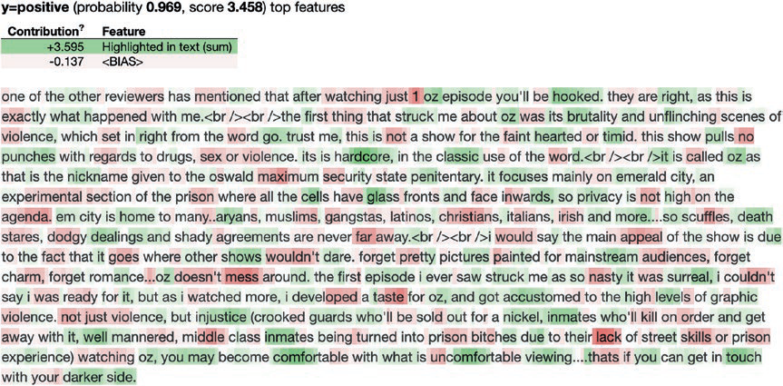

Рис. 7.10. Неперекрывающиеся символьные n-граммы как важность характеристик

На этот раз результаты выглядят лучше. Например, «смотреть только 1» – это отрицательная n-грамма, которая не пересекается ни с одной другой n-граммой, что является значимым. Аналогично другие n-граммы являются

192 Объяснимость для NLP

более точными. Если отзыв о фильме ограничивается несколькими строками, можно использовать векторизатор подсчета или векторизатор tf-idf, но если отзывы становятся длинными, то на помощь приходит векторизатор хеши-рования. При увеличении длины отзыва увеличивается объем словарного за-паса, поэтому векторизатор хеширования будет весьма полезен. В следующем скрипте представлен векторизатор хеширования вместе с классификатором одной из продвинутых ML-моделей стохастического градиентного спуска. В результате получается модель лучше, чем предыдущая (рис. 7.11). Это объ-ясняется тем, что предыдущие модели также были немного переподогнаны. Чтобы исследовать объяснимость, можно взять тот же самый текст нулевого отзыва и объяснить классификационную метку, а также рассмотреть слова, ко-торые способствовали положительному и отрицательному настроению.

from sklearn.feature_extraction.text import HashingVectorizer

from sklearn.linear_model import SGDClassifier

vec = HashingVectorizer(stop_words='english', ngram_range=(1,2))

clf = SGDClassifier(random_state=42)

pipe = make_pipeline(vec, clf)

pipe.fit(imdb.review, imdb.sentiment)

print_report(pipe)

eli5.show_prediction(clf, imdb.review[0], vec=vec,

target_names=set(imdb.sentiment),

targets=['positive'])

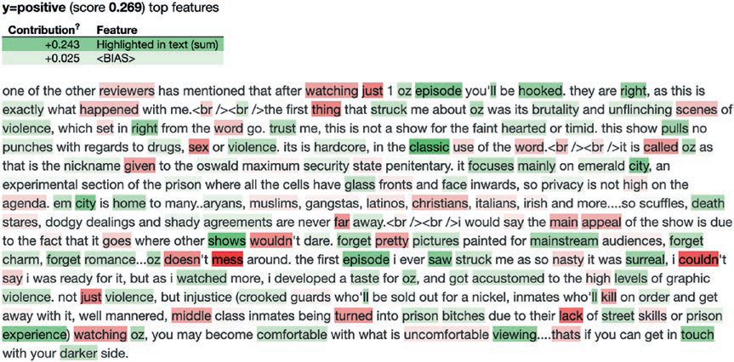

Рис. 7.11. Уточненные выделенные характеристики лучше объясняют прогноз

Первый комментарий к обзору вызывает положительные чувства, общая положительная оценка составляет +0.243, а оценка равна 0.269. В нем учиты-вались только соответствующие характеристики, выделенные зеленым и крас-ным цветом.

Объяснимость многоклассовой классификации текста по меткам**193**

from eli5.sklearn import InvertableHashingVectorizer   
import numpy as np   
ivec = InvertableHashingVectorizer(vec)   
sample_size = len(imdb.review) // 10   
X_sample = np.random.choice(imdb.review, size=sample_size) ivec.fit(X_sample)   
eli5.show_weights(clf, vec=ivec, top=20,  
 target_names=set(imdb.sentiment))

Инвертируемый векторизатор хеширования (invertible hashing vectorizer) помогает в представлении весов вместе с именами характеристик из векто-ризатора хеширования без использования огромного словаря. На на рис. 7.12 показаны положительные и отрицательные характеристики.

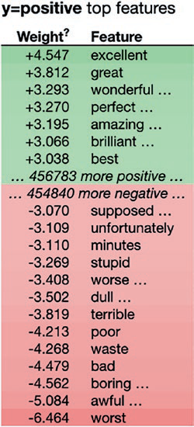

Рис. 7.12. Лучшие характеристики для прогноза положительного класса

объяСнимоСтьмногоклаССовойклаССификации   
текСтапометкам   
Давайте рассмотрим модель многоклассовой классификации, когда есть более двух категорий в целевом столбце. Многоклассовая классификация – это еще один случай, когда зависимая переменная или целевой столбец может иметь более двух категорий или меток. Объяснимость здесь требуется для каждой метки соответствующего класса, поэтому должны быть показаны важные по-

194 Объяснимость для NLP

ложительные и отрицательные характеристики. Давайте воспользуемся набо-ром данных о жалобах клиентов, где целью является прогнозирование катего-рии или типа жалоб клиентов.

import pandas as pd   
df = pd.read_csv('complaints.csv')   
df.shape   
df.info()

# Создание нового датафрейма с двумя столбцами   
df1 = df[['Product', 'Consumer complaint narrative']].copy()

# Удаление отсутствующих значений (NaN)   
df1 = df1[pd.notnull(df1['Consumer complaint narrative'])]

# Присвоение второму столбцу более простого имени df1.columns = ['Product', 'Consumer_complaint'] df1.shape

# Поскольку вычисления занимают много времени (с точки зрения CPU), # данные были отобраны   
df2 = df1.sample(20000, random_state=1).copy()

# Переименование категорий   
df2.replace({'Product':   
 {'Credit reporting, credit repair services, or other personal consumer reports':   
 'Credit reporting, repair, or other',   
 'Credit reporting': 'Credit reporting, repair, or other', 'Credit card': 'Credit card or prepaid card',   
 'Prepaid card': 'Credit card or prepaid card',   
 'Payday loan': 'Payday loan, title loan, or personal loan', 'Money transfer': 'Money transfer, virtual currency, or money service',   
 'Virtual currency': 'Money transfer, virtual currency, or money service'}},   
 inplace= True)   
df2.head()

pd.DataFrame(df2.Product.unique())   
 Источником набора данных является сайт https://catalog.data.gov/dataset/ consumercomplaint-database. Набор данных очищается и подготавливается для про-гнозирования категории жалобы. После чтения данных создается объект Python df. Следующий результат показывает первые несколько записей из набора данных.

Из df вы получаете копию, содержащую только описание жалобы клиента и столбец продукта для разработки модели многоклассовой классификации, которая присваивается объекту df1. Затем данные очищаются путем удаления значений NaN (*not a number* – не число) и введения более простых имен для переменных.

Объяснимость многоклассовой классификации текста по меткам**195**

Длинные описания с большим количеством текста очищаются с помощью более коротких и более подходящих имен, чтобы можно было лучше анализи-ровать данные. Существует 13 уникальных категорий продуктов, в отношении которых были упомянуты жалобы клиентов.

# Создание нового столбца 'category_id' с закодированными категориями

df2['category_id'] = df2['Product'].factorize()[0]

category_id_df = df2[['Product', 'category_id']].drop_duplicates()

# Словари для будущего использования

category_to_id = dict(category_id_df.values)

id_to_category = dict(category_id_df[['category_id', 'Product']].values)

# Новый датафрейм

df2.head()

df2.Product.value_counts()

Для обучения модели необходимо преобразовать текст целевого столбца в числа. Поэтому вы создаете столбец category_id путем факторизации столб-ца Product. Следующие две строки кода в приведенном выше скрипте создают соответствие между кодированным числом и описанием класса. Это полезно для обратного преобразования после генерации прогнозов. В следующих стро-ках кода вы создаете вектор tf-idf с n-граммами, взятыми от 1 до 2, и удаляете стоп-слова, сохраняя сублинейную частоту слов (term frequency – TF) и мини-мальную частоту документа равной 5. Если вы хотите уменьшить предвзятость, вызванную длиной документа, то следует использовать сублинейную частоту слов TRUE. Как известно из закона Ципфа, частота любого слова обратно про-порциональна его рангу. Минимальная частота документа подразумевает, что при составлении словаря следует игнорировать слова, частота которых ниже заданного порога. В следующем скрипте это 5, т. е. что любое слово с частотой меньше 5 не будет включено в словарь.

Выходные данные следующего скрипта показывают количество каждого класса в целевом столбце многоклассовой классификации. Следующий скрипт подгоняет логистическую регрессию для многоклассовой модели, используя в качестве отправной точки векторизатор подсчета.

from sklearn.feature_extraction.text import CountVectorizer

from sklearn.linear_model import LogisticRegressionCV

from sklearn.pipeline import make_pipeline

vec = CountVectorizer()

clf = LogisticRegressionCV()

pipe = make_pipeline(vec, clf)

pipe.fit(df2.Consumer_complaint,df2.Product)

from sklearn import metrics

def print_report(pipe):

y_test = df2.Product

y_pred = pipe.predict(df2.Consumer_complaint)

196 Объяснимость для NLP

report = metrics.classification_report(y_test, y_pred)

print(report)

print("accuracy: {:0.3f}".format(metrics.accuracy_score(y_test,

y_pred)))

print_report(pipe)

|  |  |  |  |  |
| --- | --- | --- | --- | --- |
|  | **точность** | **отзыв** | **f1-score** | **поддержка** |
| Банковский счет или услуга | 0.97 | 0.74 | 0.84 | 441 |
| Расчетный или сберегательный счет | 0.91 | 0.87 | 0.89 | 849 |
| Потребительский кредит | 0.98 | 0.59 | 0.74 | 296 |
| Кредитная карта или карта предоплаты | 0.91 | 0.85 | 0.88 | 2000 |
| Кредитная отчетность, ремонт или другое | 0.87 | 0.95 | 0.91 | 8231 |
| Взыскание долгов | 0.87 | 0.85 | 0.86 | 4075 |
| Денежные переводы, виртуальная валюта или денежные услуги | 0.92 | 0.80 | 0.86 | 358 |
| Денежные переводы | 1.00 | 0.70 | 0.82 | 53 |
| Ипотека | 0.96 | 0.95 | 0.95 | 2216 |
| Другие финансовые услуги | 1.00 | 0.57 | 0.73 | 7 |
| Платежный кредит, титульный кредит или персональный креди | 0.93 | 0.67 | 0.78 | 312 |
| Студенческий кредит | 0.94 | 0.85 | 0.89 | 788 |
| Лизинг или кредит на транспортное средство | 0.93 | 0.68 | 0.79 | 374 |
| аккуратность | 0.94 | 0.78 | 0.89 | 20000 |
| макро среднее | 0.84 | 20000 |
| взвешенное среднее | 0.89 | 0.89 | 0.89 | 20000 |

Рис. 7.13. Точность классификации для многоклассовой модели классификации текста

Согласно рис. 7.13, точность модели кажется нормальной, поскольку она составляет 89 %. В многоклассовой классификации обычно рассматривает-ся f1-score, который является средним гармоническим значением точности и отзыва. Приемлемый предел f1-score составляет 75 % или более. Видно, что для потребительского кредита и других финансовых услуг он составляет ме-нее 75 %. В качестве отправной точки рассмотрим термины в роли весов для каждого класса в задаче классификации. Результат не имеет смысла, поскольку названия терминов недоступны (табл. 7.5).

import eli5

eli5.show_weights(clf, top=10)

# Результат не имеет смысла, поскольку вес и имена характеристик здесь отсутствуют

Объяснимость многоклассовой классификации текста по меткам**197**

Таблица 7.5. Образцы характеристик, важных для каждого класса

|  |  |  |  |  |  |  |  |  |  |
| --- | --- | --- | --- | --- | --- | --- | --- | --- | --- |
| **y=Mortgage top features** | | **y=Other financial service top features** | | **y=Payday loan, title loan, or personal loan top features** | | **y=Student loan**  **top features** | | **y=Vehicle loan or lease top features** | |
| Weight? | Feature | Weight? | Feature | Weight? | Feature | Weight? | Feature | Weight? | Feature |
| +1.119 x15196  +0.777 <BIAS>  +0.769 x9037  +0.621 x15082  +0.533 x20813  +0.506 x18974  +0.486 x7980  +0.463 x5262  ...*7456 более позитивный*... ... *18741 более негативный*...  -0.475 x4600-0.481 x24811 | | |  |  | | --- | --- | | +0.229  +0.201  +0.191  +0.167  +0.167  +0.153  +0.150 | x14201  x6495  x11457  x2853  x15115  x13149  x22755 |  |  | | --- | | ...*424 более позитивный*... |  |  |  |  | | --- | --- | --- | | *...25773 более негативный* ... | | | | -0.157 | x1528 | | | -0.164 | x23119 | | | -2.364 | | <BIAS> | | | |  |  | | --- | --- | | +0.578 | x14062 | | +0.535 | x16848 | | +0.362 | x10873 | | +0.358 | x4665 | | +0.311 | X13958 | | +0.296 | x1987 |  |  | | --- | | ...*2746 более позитивный*... |  |  |  | | --- | --- | | ...*23451 более негативный*... | | | -0.295 | x15196 | | -0.315 | x22119 | | -0.315 | x4600 | | -0.537 | <BIAS> | | | |  |  | | --- | --- | | +1.081 | x15458 | | +0.776 | x22119 | | +0.735 | x14077 | | +0.473 | x19395 | | +0.436 | x1888 | | +0.427 | x8458 | | +0.419 | x14062 | | +0.410 | x20478 | | +0.380 | x10211 |  |  | | --- | | ...*4286 более позитивный*... |  |  |  | | --- | --- | | ...*21911 более негативный*... | | | -0.381 | x3427 | | | |  |  | | --- | --- | | +0.607 | x4596 | | +0.597 | x24811 | | +0.524 | x3171 | | +0.395 | x20363 | | +0.352 | x1467 | | +0.318 | x13715 | | +0.310 | x15678 | | +0.301 | x23501 |  |  | | --- | | ...3355 *более позитивный*... |  |  |  | | --- | --- | | ...*22842 более негативный*... | | | -0.295 | x25367 | | -0.610 | <BIAS> | | |

Поскольку имена характеристик в виде терминов отсутствуют на табл. 7.5, вы не сможете найти в этом смысла. Нужно немного изменить скрипт, как по-казано ниже, чтобы включить имена характеристик из объекта vec, а также це-левые имена как уникальные. Таким образом, вы можете видеть, что термины, положительно влияющие на метку класса, выделены зеленым цветом, а тер-мины, которые отрицательно влияют на нее, – красным. Для каждой катего-рии, такой как банковский счет, услуга или потребительский кредит, вы можете увидеть основные характеристики. Поскольку у вас более 10 категорий, нельзя уместить все положительные и отрицательные термины на одном экране, по-этому вы делаете различные снимки как минимум для пяти меток одновре-менно, чтобы обеспечить читаемость терминов.

eli5.show_weights(clf,feature_names=vec.get_feature_names(),

target_names=set(df2.Product))

#смысл

Таблица 7.6. Главные характеристики для каждого класса с названиями характеристик

|  |  |  |  |  |
| --- | --- | --- | --- | --- |
| **y=Bank account or service** top features | **y=Checking or savings account** top features | **у=Consumer Loan** top features | **y=Credit card or prepaid card** top features | **y=Credit reporting, repair, or other** top features |
| Weight? Feature | Weight? Feature | Weight? Feature | Weight? Feature | Weight? Feature |
| |  |  | | --- | --- | | +0.613 | scottrade | | +0.373 | 2016 | | +0.372 | overdraft | | +0.369 | greentree | | +0.368 | debit | | +0.362 | bank | | +0.327 | requirements | | +0.323 | 2015 | | +0.310 | branch | | +0.306 | deposited | | +0.295 | club | | +0.289 | hold | | +0.279 | atm | | +0.277 | fee |  |  | | --- | | *...3662 более положительный...* |  |  |  | | --- | --- | | *...22525 более отрицательный...* | | | -0.287 | <BIAS> | | -0.287 | company | | -0.297 | 2019 | | -0.341 | payment | | -0.351 | tried | | -0.378 | 2018 | | |  |  | | --- | --- | | +0.423 | schwab | | +0.387 | citibank | | +0.365 | bank | | +0.341 | <BIAS> | | +0.340 | deposit | | +0.314 | overdraft | | +0.311 | bonus | | +0.307 | debit | | +0.289 | charged | | +0.288 | branch | | +0.287 | won | | +0.287 | access | | +0.279 | link | | +0.275 | funds |  |  | | --- | | *...4762 более положительный...* |  |  |  | | --- | --- | | *...21425 более отрицательный...* | | | -0.365 | 2016 | | -0.371 | payments | | -0.397 | 2015 | | -0.417 | credit | | -0.444 | payment | | -0.484 | debt | | |  |  | | --- | --- | | +0.604 | vehicle | | +0.556 | car | | +0.400 | loan | | +0.352 | 2016 | | +0.351 | financial | | +0.300 | finance | | +0.285 | dealer | | +0.265 | contract | | +0.253 | corporation | | +0.252 | paying | | +0.251 | credit | | +0.229 | tree |  |  | | --- | | *...2767 более положительный...* |  |  |  | | --- | --- | | *...23420 более отрицательный...* | | | -0.231 | 2018 | | -0.245 | problem | | -0.267 | 2020 | | -0.272 | 2019 | | -0.273 | don | | -0.283 | didn | | -0.284 | accounts | | -0.585 | <BIAS> | | |  |  | | --- | --- | | +0.899 | <BIAS> | | +0.763 | card | | +0.445 | capital | | +0.427 | purchase | | +0.420 | limit | | +0.417 | minimum | | +0.388 | rewards | | +0.386 | visa | | +0.381 | unemployment | | +0.378 | issued | | +0.376 | netspend | | +0.366 | capitol | | +0.359 | found | | +0.344 | citibank | | +0.340 | citi | | +0.337 | discover |  |  | | --- | | *...6420 более положительный...* |   ...19767 более отрицательный…   |  |  | | --- | --- | | -0.387 | loans | | -0.416 | mortgage | | -0.437 | debit | | -0.727 | loan | | |  |  | | --- | --- | | +2.290 | <BIAS> | | +1.208 | equifax | | +1.078 | experian | | +0.999 | transunion | | +0.607 | inquiries | | +0.565 | freeze | | +0.540 | mortgage | | +0.483 | inaccurate | | +0.464 | report | | +0.447 | remove | | +0.444 | background | | +0.432 | trans | | +0.421 | mine | | +0.398 | inquiry | | +0.387 | removed | | +0.379 | delinquent | | +0.372 | victim |   ...8710 более положительный...   |  |  | | --- | --- | | *...17477 более отрицательный...* | | | -0.381 | calls | | -0.384 | servicer | | -0.416 | american | |

198 Объяснимость для NLP

Результат в табл. 7.6 показывает первые пять классов из целевого столбца и их главные характеристики, положительные и отрицательные.

Какие основные выводы можно сделать из этих таблиц? Возьмем класс ипо-теки. Такие слова, как ипотека, контракт, рефинансирование, модификация, обслуживающая организация и ditech, – это основные положительные харак-теристики, которые помогли в прогнозировании класса ипотеки. Аналогич-ным образом можно интерпретировать и объяснить все другие классы и слова из жалоб потребителей, действительно помогающие текстовому документу предсказать конкретный класс как категорию продукта, на который жалуется потребитель. Таким образом, это не только выявление основных характери-стик, но и весь контекст, приводящий к прогнозированию метки класса.

локальноеобъяСнение. пример 1

Следующий скрипт и рис. 7.14 рассматривают первую жалобу потребителя. Прогноз для банковского счета или услуги имеет очень низкую вероятность 0.008, что означает, что первая жалоба не относится к этому классу.

eli5.show_prediction(clf, np.array(df2.Consumer_complaint)[0], vec=vec,

target_names=set(df2.Product)) # объяснение локального прогноза

np.array(df2.Consumer_complaint)[0]

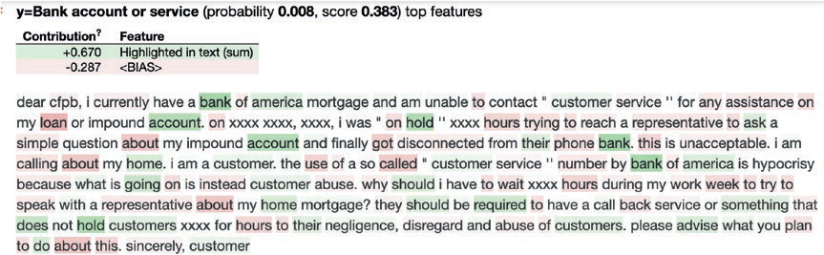

Рис. 7.14. Объяснение прогноза класса для первой жалобы

Поскольку вероятность равна 0.083, первая жалоба не относится к расчетно-му или сберегательному счету (рис. 7.15).

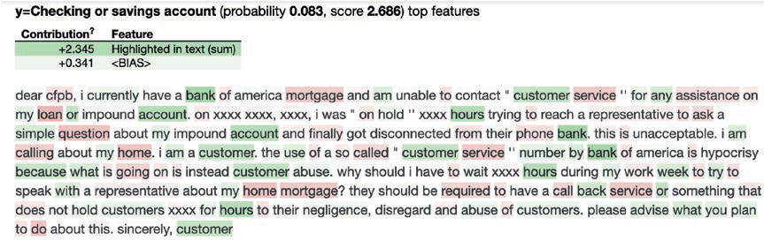

Рис. 7.15. Важность характеристик для расчетного или сберегательного счета

Локальное объяснение. Пример 2**199**

Рис. 7.16 показывает, что первая жалоба потребителя относится к ипотеке, так как вероятность этого составляет 84.3 %, или 0.843. Слова, которые дей-ствительно внесли вклад в прогноз, выделены зеленым цветом.

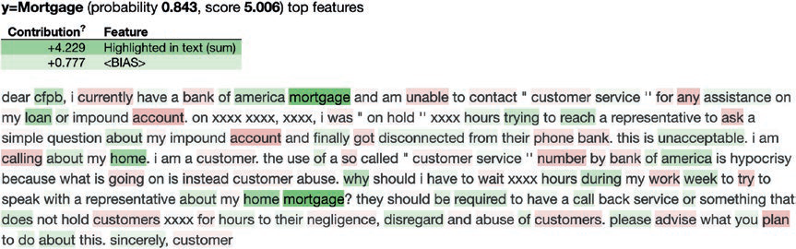

Рис. 7.16. Важность характеристик для прогнозирования класса ипотеки

Ниже представлен фактический текст первой жалобы потребителя: Уважаемое CFPB, в настоящее время у меня ипотечный кредит от Bank of America, и я не могу связаться со ''службой поддержки клиентов \'\' для получения какой-либо помощи по моему кредиту или конфискованному счету. В XXXX XXXX, XXXX, я просидел "в режиме ожидания \'\' XXXX часов, пытаясь дозвониться до представителя, чтобы задать простой вопрос о моем конфискованном счете, и в конце концов был отключен от их телефонного банка. \nЭТО НЕПРИЕМЛЕМО.

Я звоню по поводу своего дома. Я клиент. Использование Bank of America так называемого "номера обслуживания клиентов\'\' - это лицемерие, потому что то, что происходит, - это насилие над клиентом. \Почему я должен ждать XXXX часов в течение своей рабочей недели, чтобы поговорить с представителем по поводу моего ипотечного кредита? Они должны быть обязаны иметь службу обратного звонка или что-то подобное, что не заставляет клиентов ждать XXXX часов, что свидетельствует об их халатности, пренебрежении и жестоком обращении с клиентами. \nПожалуйста, сообщите, что вы планируете сделать в этой связи. \nИскренне, клиент'

Аналогичным образом вы можете проверить жалобу № 123 и убедиться, что она принадлежит к классу взыскания долгов. Вероятность того, что текст отно-сится к взысканию долга, составляет 0.740 (74 %). Если вы объясняете прогнозы в терминах точного текста, который внес свой вклад, это называется локаль-ной интерпретацией.

локальноеобъяСнение. пример 2

Рассмотрим другой пример, запись № 123 из набора данных по жалобам по-требителей. Важность характеристик для каждого класса показана ниже. Сле-дующий скрипт берет жалобу № 123, и сгенерированный локальный прогноз показывает, что она принадлежит к классу «кредитная отчетность, ремонт или другое». Вероятность составляет 0.515 (51.5 %), см. рис. 7.17.

eli5.show_prediction(clf, np.array(df2.Consumer_complaint)[100], vec=vec, target_names=set(df2.Product)) # объяснение локального # прогноза

200 Объяснимость для NLP

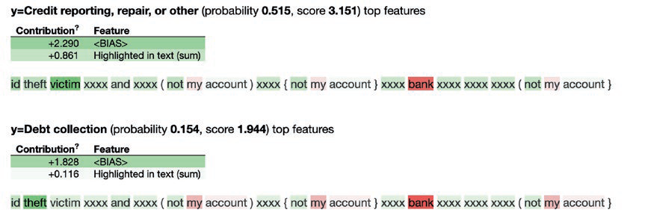

Рис. 7.17. Важность характеристик с положительными и отрицательными словами

Приведенный выше результат получен без предварительной обработки или тонкой настройки. Более точный результат можно ожидать при дальнейшей тонкой настройке и предварительной обработке текста. Стандартной прак-тикой является удаление стоп-слов. Следующий скрипт удаляет стоп-слова и снова запускает конвейер обучения модели:

vec = CountVectorizer(stop_words='english')

clf = LogisticRegressionCV()

pipe = make_pipeline(vec, clf)

pipe.fit(df2.Consumer_complaint, df2.Product)

print_report(pipe)

eli5.show_prediction(clf, np.array(df2.Consumer_complaint)[0], vec=vec,

target_names=set(df2.Product))

Поскольку многие жалобы не содержат достаточного количества текста, по-сле удаления стоп-слов было потеряно много характеристик, поэтому точность немного снизилась, до 88.1 %, как показано в табл. 7.7.

Таблица 7.7. Отчет о классификации для нескольких классов на основе

уточненной модели

|  |  |  |  |  |
| --- | --- | --- | --- | --- |
|  | **Точность** | **Отзыв** | **f1-score** | **Поддержка** |
| Банковский счет или услуга | 0.95 | 0.71 | 0.81 | 441 |
| Расчетный или сберегательный счет | 0.90 | 0.85 | 0.87 | 849 |
| Потребительский кредит | 0.96 | 0.52 | 0.68 | 296 |
| Кредитная карта или карта предоплаты | 0.89 | 0.84 | 0.86 | 2000 |
| Кредитная отчетность. ремонт или другое | 0.86 | 0.95 | 0.90 | 8231 |
| Взыскание долгов | 0.86 | 0.84 | 0.85 | 4075 |
| Денежные переводы. виртуальная валюта или денежные услуги | 0.92 | 0.80 | 0.85 | 358 |
| Денежные переводы | 0.97 | 0.62 | 0.76 | 53 |

Локальное объяснение. Пример 3**201**

*Окончание табл. 7.7*

|  |  |  |  |  |
| --- | --- | --- | --- | --- |
|  | **Точность** | **Отзыв** | **f1-score** | **Поддержка** |
| Ипотека | 0.95 | 0.94 | 0.95 | 2216 |
| Другие финансовые услуги | 1.00 | 0.43 | 0.60 | 7 |
| Платежный кредит. титульный кредит или персональный кредит | 0.93 | 0.62 | 0.75 | 312 |
| Студенческий кредит | 0.94 | 0.84 | 0.89 | 788 |
| Лизинг или кредит на транспортное средство | 0.93 | 0.67 | 0.78 | 374 |
| Аккуратность | 0.93 | 0.74 | 0.88 | 20 000 |
| Средний макро | 0.81 | 20 000 |
| Взвешенный макро | 0.88 | 0.88 | 0.88 | 20 000 |

Аккуратность: 0.881

локальноеобъяСнение. пример 3

Возможно взять уточненную модель и создать локальные интерпретации для жалобы потребителя № 0. Оценка вероятности теперь немного уточнена, она составляет 76.4 %, как показано на рис. 7.18.

eli5.show_prediction(clf, np.array(df2.Consumer_complaint)[0], vec=vec,

target_names=set(df2.Product))

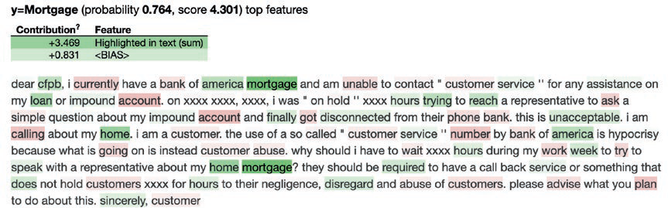

Рис. 7.18. Локальное объяснение прогноза для одной жалобы

Аналогичным образом изменим векторизатор со счетного на tf-idf, без уда-ления стоп-слов, и посмотрим, как это повлияет на локальную интерпретацию.

Вы можете увидеть это при помощи следующего скрипта:

from sklearn.feature_extraction.text import TfidfVectorizer

vec = TfidfVectorizer()

clf = LogisticRegressionCV()

pipe = make_pipeline(vec, clf)

pipe.fit(df2.Consumer_complaint, df2.Product)

print_report(pipe)

202 Объяснимость для NLP

Таблица 7.8. Отчет о классификации на основе модели векторизатора tf-idf

|  |  |  |  |  |
| --- | --- | --- | --- | --- |
|  | **Точность** | **Отзыв** | **f1-score** | **Поддержка** |
| Банковский счет или услуга | 0.95 | 0.73 | 0.82 | 441 |
| Расчетный или сберегательный счетt | 0.86 | 0.90 | 0.88 | 849 |
| Потребительский кредит | 0.92 | 0.53 | 0.68 | 296 |
| Кредитная карта или карта предоплаты | 0.88 | 0.89 | 0.89 | 2000 |
| Кредитная отчетность, ремонт или другое | 0.91 | 0.94 | 0.92 | 8231 |
| Взыскание долгов | 0.88 | 0.88 | 0.88 | 4075 |
| Денежные переводы, виртуальная валюта или денежные услуги | 0.88 | 0.83 | 0.86 | 358 |
| Денежные переводы | 0.96 | 0.49 | 0.65 | 53 |
| Ипотека | 0.93 | 0.97 | 0.95 | 2216 |
| Другие финансовые услуги | 0.00 | 0.00 | 0.00 | 7 |
| Платежный кредит, титульный кредит или персональный кредит | 0.91 | 0.66 | 0.76 | 312 |
| Студенческий кредит | 0.93 | 0.90 | 0.92 | 788 |
| Лизинг или кредит на транспортное средство | 0.85 | 0.74 | 0.79 | 374 |
| Аккуратность | 0.84 | 0.73 | 0.90 | 20 000 |
| Средний макро | 0.77 | 20 000 |
| Взвешенный макро | 0.90 | 0.90 | 0.90 | 20 000 |

Аккуратность: 0.901

Согласно табл. 7.8, подход tf-idf увеличивает общую точность до 90.1 %, а ло-кальная интерпретация для первой жалобы имеет лучшую оценку вероятности 72.5 %.

eli5.show_prediction(clf, np.array(df2.Consumer_complaint)[0], vec=vec,

target_names=set(df2.Product))

В качестве следующего шага экспериментируем с удалением стоп-слов в tf-idf, чтобы увидеть какие-либо различия в локальной объяснимости прогноза для первой жалобы потребителя (см. табл. 7.9).

vec = TfidfVectorizer(stop_words='english')

clf = LogisticRegressionCV()

pipe = make_pipeline(vec, clf)

pipe.fit(df2.Consumer_complaint, df2.Product)

print_report(pipe)

Локальное объяснение. Пример 3**203**

Таблица 7.9. Отчет о классификации для модели многоклассовой классификации

|  |  |  |  |  |
| --- | --- | --- | --- | --- |
|  | **Точность** | **Отзыв** | **f1-score** | **Поддержка** |
| Банковский счет или услуга | 0.93 | 0.76 | 0.83 | 441 |
| Расчетный или сберегательный счетt | 0.87 | 0.90 | 0.88 | 849 |
| Потребительский кредит | 0.94 | 0.60 | 0.74 | 296 |
| Кредитная карта или карта предоплаты | 0.88 | 0.90 | 0.89 | 2000 |
| Кредитная отчетность, ремонт или другое | 0.91 | 0.94 | 0.93 | 8231 |
| Взыскание долгов | 0.89 | 0.88 | 0.89 | 4075 |
| Денежные переводы, виртуальная валюта или денежные услуги | 0.88 | 0.85 | 0.87 | 358 |
| Денежные переводы | 0.96 | 0.49 | 0.65 | 53 |
| Ипотека | 0.94 | 0.97 | 0.96 | 2216 |
| Другие финансовые услуги | 0.00 | 0.00 | 0.00 | 7 |
| Платежный кредит, титульный кредит или персональный кредит | 0.92 | 0.70 | 0.80 | 312 |
| Студенческий кредит | 0.93 | 0.90 | 0.92 | 788 |
| Лизинг или кредит на транспортное средство | 0.86 | 0.73 | 0.79 | 374 |
| Аккуратность | 0.84 | 0.74 | 0.91 | 20 000 |
| Средний макро | 0.78 | 20 000 |
| Взвешенный макро | 0.91 | 0.91 | 0.90 | 20 000 |

Аккуратность: 0.906

Удаление стоп-слов не оказало существенного влияния на общую точность модели. Она увеличилась незначительно – с 90.1 до 90.6 %. Кроме того, оценка вероятности для класса ипотеки изменилась до 73.5 %.

eli5.show_prediction(clf, np.array(df2.Consumer_complaint)[0],vec=vec,

target_names=set(df2.Product))

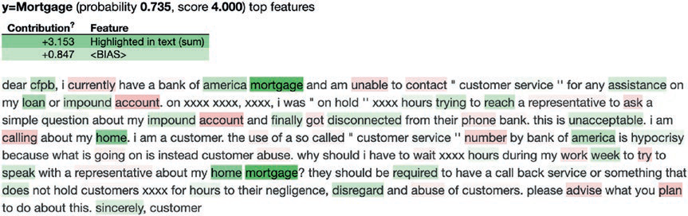

Рис. 7.20. Важность характеристик для класса ипотеки после удаления стоп-слов

204 Объяснимость для NLP

Важность характеристик необходима для понимания положительного и от-рицательного вклада факторов в классификацию. На рис. 7.20 зеленым цветом выделена положительная, а красным – отрицательная важность характеристик.

В качестве дальнейшего шага совершенствования можно взять символы в качестве анализатора и применить для создания характеристик n-граммы до пяти грамм. Точность при этом увеличивается до 91.4 %, незначительно пре-вышая предыдущие результаты.

vec = TfidfVectorizer(stop_words='english', analyzer='char',

ngram_range=(2,5))

clf = LogisticRegressionCV()

pipe = make_pipeline(vec, clf)

pipe.fit(df2.Consumer_complaint, df2.Product)

print_report(pipe)

Отчет по многоклассовой классификации после итерации показан в табл. 7.10. Вероятность для класса ипотеки снова увеличилась до 74.2 % (см. рис. 7.20).

Таблица 7.10. Отчет о многоклассовой классификации после итерации

|  |  |  |  |  |
| --- | --- | --- | --- | --- |
|  | **Точность** | **Отзыв** | **f1-score** | **Поддержка** |
| Банковский счет или услуга | 0.95 | 0.75 | 0.84 | 441 |
| Расчетный или сберегательный счетt | 0.88 | 0.91 | 0.90 | 849 |
| Потребительский кредит | 0.98 | 0.56 | 0.71 | 296 |
| Кредитная карта или карта предоплаты | 0.89 | 0.91 | 0.90 | 2000 |
| 0.92 | 0.95 | 0.94 | 8231 |
| Кредитная отчетность, ремонт или другое |
| Взыскание долгов | 0.89 | 0.90 | 0.90 | 4075 |
| Денежные переводы, виртуальная валюта или денежные услуги | 0.90 | 0.85 | 0.87 | 358 |
| Денежные переводы | 1.00 | 0.38 | 0.55 | 53 |
| Ипотека | 0.94 | 0.97 | 0.95 | 2216 |
| Другие финансовые услуги | 0.00 | 0.00 | 0.00 | 7 |
| Платежный кредит, титульный кредит или персональный кредит | 0.91 | 0.63 | 0.75 | 312 |
| Студенческий кредит | 0.94 | 0.90 | 0.92 | 788 |
| Лизинг или кредит на транспортное средство | 0.91 | 0.74 | 0.81 | 374 |
| Аккуратность |
| 0.91 | 20 000 |
| 0.86 | 0.73 |
| Средний макро | 0.77 | 20 000 |
| Взвешенный макро |
| 0.91 | 0.91 | 0.91 | 20 000 |

Аккуратность: 0.914

Локальное объяснение. Пример 3**205**

eli5.show_prediction(clf, np.array(df2.Consumer_complaint)[0], vec=vec,

target_names=set(df2.Product))

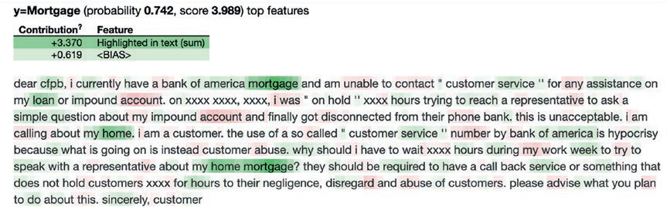

Рис. 7.20. Локальный прогноз для класса ипотеки

На рис. 7.20 показаны для класса ипотеки положительные слова как ха-рактеристики, выделенные зеленым цветом фона, и отрицательные слова – как характеристики, выделенные красным.

Аналогичным образом для создания характеристик можно взять символы и неперекрывающиеся n-граммы до пяти грамм. Это снижает общую точность до самого низкого уровня 88.4 %, но вы можете проверить локальное объясне-ние, чтобы увидеть, улучшило ли оно объяснимость, или нет.

vec = TfidfVectorizer(stop_words='english', analyzer='char_wb',

ngram_range=(2,5))

clf = LogisticRegressionCV()

pipe = make_pipeline(vec, clf)

pipe.fit(df2.Consumer_complaint, df2.Product)

print_report(pipe)

На самом деле это не улучшило объяснение. Как видно на рис. 7.21, только слово «ипотека» является важным. Остальные слова выделены очень светло-зеленым цветом. Даже красный – очень слабый.

eli5.show_prediction(clf, np.array(df2.Consumer_complaint)[0], vec=vec,

target_names=set(df2.Product))

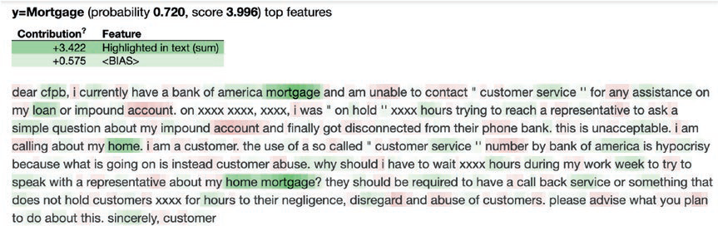

Рис. 7.21. Выделен текст характеристик

206 Объяснимость для NLP

Чтобы позаботиться о длине словарного запаса, можно использовать векто-ризатор хеширования со стохастической моделью градиентного повышения в качестве классификатора. Точность еще больше снизилась – до 85.7 %. Тем не менее вы можете проверить интерпретацию.

from sklearn.feature_extraction.text import HashingVectorizer

from sklearn.linear_model import SGDClassifier

vec = HashingVectorizer(stop_words='english', ngram_range=(1,2))

clf = SGDClassifier(random_state=42)

pipe = make_pipeline(vec, clf)

pipe.fit(df2.Consumer_complaint, df2.Product)

print_report(pipe)

Таблица 7.11. Отчет о многоклассовой классификации после применения

векторизатора хеширования

|  |  |  |  |  |
| --- | --- | --- | --- | --- |
|  | **Точность** | **Отзыв** | **f1-score** | **Поддержка** |
| Банковский счет или услуга | 0.97 | 0.47 | 0.63 | 441 |
| Расчетный или сберегательный счетt | 0.77 | 0.79 | 0.78 | 849 |
| Потребительский кредит | 0.98 | 0.49 | 0.66 | 296 |
| Кредитная карта или карта предоплаты | 0.82 | 0.83 | 0.83 | 2000 |
| 0.86 | 0.93 | 0.89 | 8231 |
| Кредитная отчетность, ремонт или другое |
| Взыскание долгов | 0.86 | 0.82 | 0.84 | 4075 |
| Денежные переводы, виртуальная валюта или денежные услуги | 0.91 | 0.73 | 0.81 | 358 |
| Денежные переводы | 1.00 | 0.68 | 0.81 | 53 |
| Ипотека | 0.86 | 0.96 | 0.91 | 2216 |
| Другие финансовые услуги | 0.50 | 0.14 | 0.22 | 7 |
| Платежный кредит, титульный кредит или персональный кредит | 0.95 | 0.54 | 0.69 | 312 |
| Студенческий кредит | 0.91 | 0.84 | 0.87 | 788 |
| Лизинг или кредит на транспортное средство | 0.93 | 0.52 | 0.66 | 374 |
| Аккуратность | 0.87 | 0.67 | 0.86 | 20 000 |
| Средний макро | 0.74 | 20 000 |
| Взвешенный макро | 0.86 | 0.86 | 0.85 | 20 000 |

Аккуратность: 0.857

Локальное объяснение. Пример 3**207**

В табл. 7.11 показана точность отчета о многоклассовой классификации.

Хотя общая точность модели снизилась, оценка вероятности увеличилась до 78 %. Однако только доминирующая характеристика «ипотека» лидирует в классификации. Остальные не имеют значения. Это предвзятая модель. Дру-гие ключевые слова имеют очень низкие веса. Интенсивность зеленого и крас-ного цвета определяет значение веса. Например, «ипотека» имеет высокий вес, потому что она темно-зеленая. У всех остальных слов светло-зеленый оттенок (рис. 7.22).

eli5.show_prediction(clf, np.array(df2.Consumer_complaint)[0], vec=vec,

target_names=set(df2.Product))

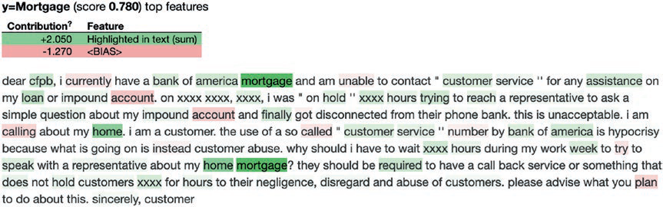

Рис. 7.22. Более уточненные и лучше выделенные характеристики для прогнозирования класса ипотеки

from eli5.sklearn import InvertableHashingVectorizer

import numpy as np

ivec = InvertableHashingVectorizer(vec)

sample_size = len(df2.Consumer_complaint) // 10

X_sample = np.random.choice(df2.Consumer_complaint, size=sample_size)

ivec.fit(X_sample)

eli5.show_weights(clf, vec=ivec, top=20,

target_names=set(df2.Product))

Используя инвертируемый векторизатор хеширования, можно получить названия характеристик и их относительные веса в прогнозе класса (см. табл. 7.12–7.14).

208 Объяснимость для NLP   
Таблица 7.12. Положительные и отрицательные характеристики (с их весами) для соответ- ствующих классов в задаче многоклассовой классификации

|  |  |  |  |
| --- | --- | --- | --- |
| **y=Bank account or service top features** | **y=Checking or savings account top features** | **y=Consumer Loan top features** | **y=Credit card or prepaid card top features** |
| **Weight?**  **Feature** | **Weight?**  **Feature** | **Weight?**  **Feature** | **Weight?**  **Feature** |
| |  |  | | --- | --- | | +1.096 +0.725 +0.661 +0.658 +0.649 +0.633 +0.629 +0.608 +0.573 +0.570 +0.520 +0.519 +0.511 +0.505 +0.504 +0.499 +0.497 | requirements  promotion  citigold  overdraft  miles  met  fee  citi  FEATURE[428730] 2016  debit  bank  xx 2016  checks  negative  charge  branch |   ... *51135 более позитивный*...   |  |  | | --- | --- | | ... *64901 более негативный*... | | | -0.516 | didn | | -1.254 | <BIAS> | | -2.153 | FEATURE[301946] | | |  |  | | --- | --- | | +2.169 +2.145 +1.696 +1.641 +1.591 +1.447 +1.433 +1.414  +1.351  +1.341 +1.294 +1.283 +1.229 | branch  deposit  bonus  bank  deposited  funds  checking...  atm  savings  account  savings  debit  chase  debit card |   ... *6S301 более позитивный*...   |  |  | | --- | --- | | ... *75832 более негативный* ... | | | -1.147 | mortgage | | -1.156 | transfer... | | -1.311 | paypal | | -1.469 | 2016 | | -1.506 | <BIAS> | | -1.676 | credit | | -1.929 | payment... | | |  |  | | --- | --- | | +0.432 +0.409 +0.404 +0.403 +0.394 +0.380 +0.375 +0.350 +0.346 +0.336 +0.325 +0.291 +0.273 +0.271 +0.263 | vehicle  finance ...  car  auto loan  dealer  vehicle xxxx...  FEATURE[503180) bmw  corporation  xxxx vehicle  contract  door...  come  car repossessed  westlake financial |   ... *45800 более позитивный*...   |  |  | | --- | --- | | ... *60839 более негативный*... | | | -0.294 | don ... | | -0.319 | didn | | -0.340 | im | | -0.341 | mortgage | | -1.134 | <BIAS> | | |  |  | | --- | --- | | +4.756 +2.565 +2.422 +2.404 +2.228 +2.187 +2.154 +2.144 +2.015 +1.987 +1.934 +1.921 +1.825  +1.816  +1.779 | card  purchase  capital  minimum  discover  synchrony  express  cards  citi  amex  charges  visa  purchases  american  express...  citibank |   ... *108311 более позитивный*...   |  |  | | --- | --- | | ...117322 более негативный... | | | -2.063 | experian... | | -2.299 | mortgage | | -2.373 | debit card | | -2.492 | loan | | -2.579 | debit | |

Таблица 7.13. Положительные и отрицательные характеристики (с их весами) для соответ-ствующих классов в задаче многоклассовой классификации

|  |  |  |  |  |  |  |  |
| --- | --- | --- | --- | --- | --- | --- | --- |
| **y=Credlt reporting, repair, or other top features** | | **y=Debt collection top features** | | **y=Money transfer, virtual currency, or money service**  **top features** | | **y=Money transfers top features** | |
| **Weight?** | **Feature** | **Weight?** | **Feature** | **Weight?** | **Feature** | **Weight?** | **Feature** |
| +6.313 | experian ... | +5.378 | debt... | +4.269 | coinbase | +0.411 | wire |
| +6.148 | equifax | +3.592 | |  |  | | --- | --- | | collection | +1.652 | | | app  paypal  transfer...  cash app  tickets  transaction ...  wallet...  buyer  moneygram  support  withdraw  cash  money...  usd   use xxxx  ... *40678 более позитивный* ...   |  | | --- | | ... *51535 более негативный*... | | +0.398 | western |
| +5.390 | transunion | +3.478 | |  |  | | --- | --- | | collect | +1.593 | | | +0.394 | western union |
| +3.496 | inquiries | +3.426 | |  |  | | --- | --- | | owe | +1.314 | | | +0.369 | sent money |
| +2.969 | report | +2.883 | |  |  | | --- | --- | | calling ... | +1.228 | | | +0.306 | money... |
| +2.916 | reporting | +2.685 | |  |  | | --- | --- | | collections | +1.150 | | | +0.302 | union |
| +2.775 | inquiry | +2.553 | |  |  | | --- | --- | | hospital | +0.898 | | | +0.267 | service |
| +2.500 | 00 xxxx... | +2.477 | |  |  | | --- | --- | | owed ... | +0.881 | | | +0.265 | paypal |
| +2.330 | xxxx account | +2.324 | |  |  | | --- | --- | | recovery | +0.846 | | | +0.264 | ebay |
| +2.128 | removed | +2.192 | |  |  | | --- | --- | | medical | +0.823 | | | +0.257 | refused ... |
| +1.998 | freeze | +2.078 | |  |  | | --- | --- | | calls | +0.798 | | | +0.254 | send |
| +1.965 | late | +1.972 | |  |  | | --- | --- | | midland ... | +0.766 | | | +0.238 | bank xxxx |
| +1.939 | inaccurate | +1.676 | |  |  | | --- | --- | | lie | +0.735 | | | +0.236 | tracking |
| ... *135798 более позитивный* ... | | |  |  | | --- | --- | | ... *123540 более позитивный*... | +0.706 | | | | +0.234 | sent... |
| ... *146309 более негативный*... | | |  |  | | --- | --- | | ... *136030 более негативный...* | +0.692 | | | | +0.215 | seller |
| -2.006 | capital | -1.656 | |  |  | | --- | --- | | car | +0.670 | | | +0.210   ... *1029* | transfer...  *9более позитивный*... |
| -2.017 | notice | -1.665 |  |  |
|  |  |  |  |  |  |  |
|  |  |  |  |  |  |  |  |
|  |  |  |  |  |  |  |  |
|  |  |  |  |  |  |  |  |
|  |  |  |  |  |  |  |  |

Заключение**209**

Таблица 7.14. Положительные и отрицательные характеристики (с их весами) для соответ-ствующих классов в задаче многоклассовой классификации

|  |  |  |  |  |  |  |  |  |  |
| --- | --- | --- | --- | --- | --- | --- | --- | --- | --- |
| **y=Mortgage top features** | | **y=Other financial service top features** | | **y=Payday loan, title loan, or personal loan**  **top features** | | **y=Student loan top features** | | **y=Vehicle loan or lease top features** | |
| **Weight?** | **Feature** | **Weight?** | **Feature** | **Weight?** | **Feature** | **Weight?** | **Feature** | **Weight?** | **Feature** |
| |  |  | | --- | --- | | +7.850 | mortgage | | +5.020 | escrow | | +4.525 | modification | | +3.341 | home | | +2.990 | foreclosure | | +2.959 | closing | | +2.955 | appraisal | | +2.848 | refinance... | | +2.627 | ocwen | | +2.621 | ditech | | +2.548 | servicing | | +2.403 | properly | | +2.231 | lender | | +2.132 | house | | +2.055 | sale | | +1.914 | nationstar |  |  | | --- | | **...** *110314 более позитивный...* |  |  |  | | --- | --- | | ... *118461 более негативный*... | | | -1.921 | student | | -1.981 | car | | -2.054 | debt... | | -2.092 | reporting | | | |  |  | | --- | --- | | +0.180 | lower | | +0.120 | help | | +0.114 | money... | | +0.104 | irs | | +0.087 | karma | | +0.087 | credit karma | | +0.086 | credit score | | +0.081 | return | | +0.081 | process | | +0.079 | forced | | +0.079 | creditors | | +0.078 | promised | | +0.076 | hard ... | | +0.076 | said | | +0.073 | credit | | +0.071 | td | | +0.071 | attorney | |  | power | | +0.071 | attorney | | +0.071 | power |  |  | | --- | | ... *1925 более позитивный...* |  |  |  | | --- | --- | | **...** *3705 более негативный*... | | | -1.098 | <BIAS> | | | |  |  | | --- | --- | | +0.836 | 00 loan | | +0.810 | payday | | +0.510 | cash | | +0.484 | loan | | +0.465 | lending | | +0.459 | borrowed | | +0.459 | taking | | +0.429 | apr | | +0.415 | payday loan | | +0.377 | store | | +0.376 | payoff | | +0.357 | state | | +0.336 | 800 | | +0.335 | 800 00 | | +0.335 | personal loan | | +0.334 | working | | +0.334 | lady |  |  | | --- | | ... *44935 более позитивный...* |  |  |  | | --- | --- | | *... 59073 более негативный*... | | | -0.457 | student | | -0.585 | mortgage | | -1.184 | <BIAS> | | | |  |  | | --- | --- | | +6.329 | navient | | +3.108 | loans | | +3.027 | student | | +2.066 | repayment | | +1.920 | aes | | +1.877 | school | | +1.758 | student loan | | +1.575 | private | | +1.436 | forbearance | | +1.397 | forgiveness | | +1.375 | education | | +1.190 | nelnet | | +1.177 | paying | | +1.176 | income | | +1.144 | plan |  |  | | --- | | **...** *61062 более позитивный...* |  |  |  | | --- | --- | | ... 70420 более негативный... | | | -1.090 | modification | | -1.194 | report | | -1.221 | <BIAS> | | -1.309 | credit | | -2.083 | mortgage | | | |  |  | | --- | --- | | +0.971 | car | | +0.688 | santander | | +0.611 | toyota | | +0.603 | dmv | | +0.557 | auto | | +0.548 | vehicle | | +0.526 | nlssan | | +0.492 | ally | | +0.485 | motor | | +0.471 | lease ... | | +0.452 | title | | +0.431 | acceptance | | +0.390 | FEATURE(800554] | | +0.385 | ford | | +0.379 | dealer | | +0.374 | extra | | +0.373 | financial |  |  | | --- | | ... *51906 более позитивный...* |  |  |  | | --- | --- | | ... 64554 более негативный... | | | -0.414 | home | | -0.506 | mortgage | | -1.203 | <B!AS> | | |

заключение

Классификация текстов является наиболее важным примером использования в области обработки естественного языка. Она полезна для классификации жалоб потребителей, классификации необработанного текста на различные сущности, а также классификации настроений на позитивные и негативные. Речь идет как о бинарной, так и о многоклассовой классификации. Другими вариантами ее использования являются моделирование тем и резюмирова-ние, которые были включены в эту главу, поскольку эти задачи не относятся к моделям контролируемого машинного обучения. Мы рассматривали только модели контролируемого машинного обучения, потому что интерпретация обычно теряется, когда генерируется результат прогнозирования класса. Поль-зователь, очевидно, будет думать о том, какие лексемы или характеристики рассматриваются и почему предсказанный класс такой-то и такой-то, и т. д. Однако для задач, основанных на неконтролируемом обучении в области NLP, существуют более простые способы для понимания отношений, но в неконтро-лируемом обучении нет прогнозов, которые необходимо объяснять конечному пользователю. В этой главе мы больше сосредоточились на различных методах предварительной обработки, моделях и их объяснимости.

ГЛАВА 8

Справедливость модели ИИ,

использующей сценарий

«что, если»

В этой главе объясняется использование инструмента «что, если» (What-If Tool – WIT) для объяснения предвзятости в моделях ИИ, таких как модели ре-грессии на основе машинного обучения, модели классификации и многоклас-совые модели классификации. Как специалист по исследованию данных, вы отвечаете не только за разработку модели машинного обучения, но и за обе-спечение того, чтобы модель не была предвзятой и чтобы новые наблюдения обрабатывались беспристрастно. Крайне важно проверять решения и прове-рять справедливость алгоритмов. Google разработал инструмент «что, если» для решения проблемы справедливости модели в моделях машинного обуче-ния. Мы рассмотрим реализацию WIT в трех возможных моделях ML: ML для задач, основанных на регрессии, ML для бинарной классификации и ML для полиноминальных моделей.

чтотакое WIt?

Инструмент What-If Tool (WIT) – это инструмент с открытым исходным кодом, выпущенный компанией Google в 2019 году для тестирования моделей машин-ного обучения. Он был разработан для понимания причинно-следственной связи между драйверами и итоговыми переменными, а также изменениями в данных и переменными результата. Под драйверами здесь подразумевают-ся независимые предикторы для переменных результата. Благодаря простоте использования, привлекательной визуализации и объяснимости инструмент WIT получил широкое признание и распространение. При минимальном ко-дировании пользователь может визуально исследовать поведение любой мо-дели машинного обучения. Моделирование различных входных данных для обученной модели машинного обучения необходимо для разработки объясни-мого и ответственного ИИ. WIT доступен в трех форматах – обычном Jupyter Notebook из окна Anaconda Navigator, Google Colab Notebook, а также визуали-зации TensorBoard для любой модели на основе глубокого обучения. В настоя-щее время доступна версия инструмента 1.8.0, и она преодолевает некоторые ограничения предыдущих версий (см. рис. 8.1).

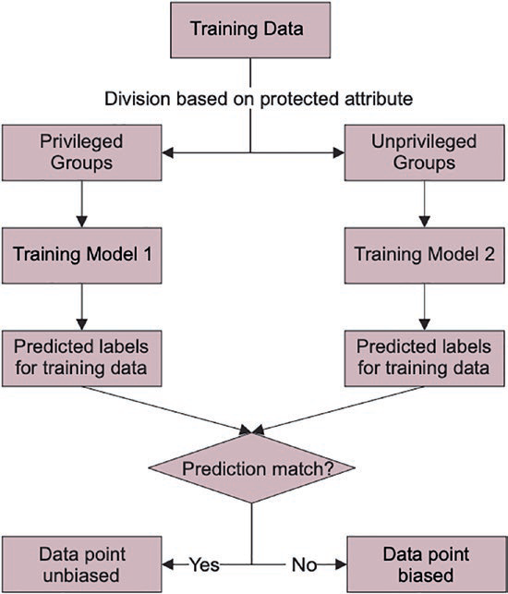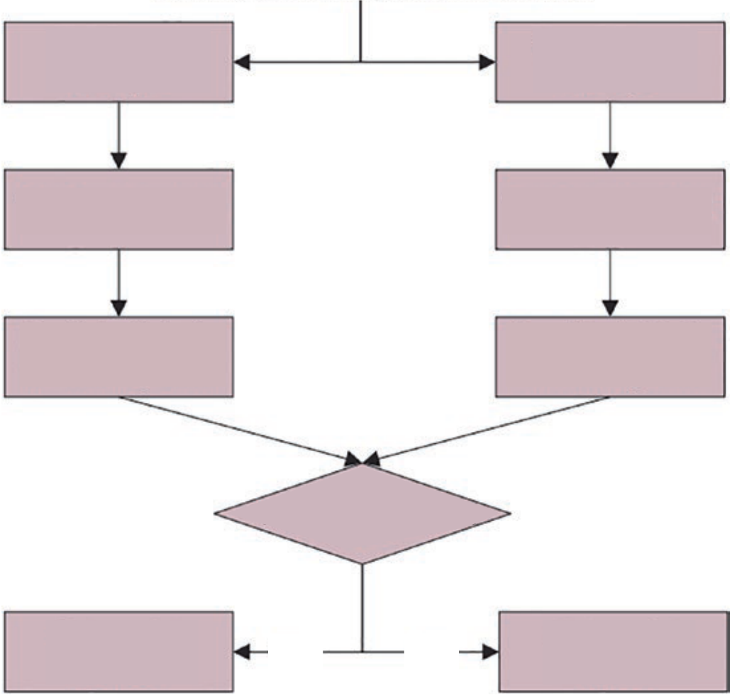

Установка WIT**211**

|  |  |
| --- | --- |
| |  | | --- | | Обучающие данные | |

Разделение на основе защищенного атрибута

|  |  |
| --- | --- |
| Привилегированные  группы  Модель  обучения 1 | Непривилегирован- ные группы  Модель  обучения 2 |

Прогнозируемые   
метки для обучающих данных

Совпадение   
прогнозов?

|  |  |  |  |
| --- | --- | --- | --- |
| Точка данных | Да | Нет | Точка данных |
| беспристрастна | предвзята |

Рис. 8.1. Блок-схема выявления предвзятости

Обучающие данные могут быть разделены на основе определенных защи-щенных атрибутов исходя из вашего вопроса. В качестве примера, допустим, у вас есть раса и пол как два атрибута и вам нужен ответ с точки зрения объ-яснимости, например:

 является ли модель предвзятой по отношению к определенной расе;

 является ли модель предвзятой по отношению к определенному полу, предполагая наличие мужчин и женщин.

Возьмем второй пункт – пол – как защищенную переменную. Первый пол является привилегированным, а второй – непривилегированным. Вы можете подготовить две обучающие модели и, используя их, генерировать прогнозы для обучающих данных. Если для какой-либо конкретной записи прогнозы обе-их моделей совпадают, то эта запись или точка данных является непредвзятой; если они отличаются, значит – предвзятой. На основании этого можно сделать вывод о том, является ли модель предвзятой по отношению к полу или расе.

уСтановка WIt

Здесь приведен код для установки инструмента What-If Tool:

212 Справедливость модели ИИ, использующей сценарий «что, если»

import pandas as pd   
import warnings   
warnings.filterwarnings("ignore")

!pip install witwidget

from witwidget.notebook.visualization import WitConfigBuilder from witwidget.notebook.visualization import WitWidget

Прежде чем запускать функцию WitWidget() из среды блокнота (Notebook), пожалуйста, выполните следующие две строки из командной строки:

jupyter nbextension install --py --symlink --sys-prefix witwidget jupyter nbextension enable --py --sys-prefix witwidget

После завершения установки необходимо создать следующие функции, что-бы подготовить входные данные для создания модели и визуализации. Следу-ющий скрипт создает спецификации характеристик на основе спецификации TensorFlow, поскольку инструмент WIT зависит от бэкенда TensorFlow для фор-матирования входных данных:

!pip install xgboost

# если вы получили ошибку в xgboost   
# запустите

conda install -c conda-forge xgboost

import pandas as pd   
import xgboost as xgb   
import numpy as np   
import collections   
import witwidget

from sklearn.model_selection import train_test_split   
from sklearn.metrics import accuracy_score, confusion_matrix   
from sklearn.utils import shuffle   
from witwidget.notebook.visualization import WitWidget, WitConfigBuilder

Мы будем использовать набор данных по оттоку, так как использовали его в других главах.

df = pd.read_csv('ChurnData.csv')   
df.head()

del df['Unnamed: 0']   
df.head()

import pandas as pd   
import numpy as np   
import tensorflow as tf   
import functools

Установка WIT**213**

# Создает спецификацию характеристики tf из указанного датафрейма и столбцов

def create_feature_spec(df, columns=None):   
 feature_spec = {}   
 if columns == None:   
 columns = df.columns.values.tolist()   
 for f in columns:   
 if df[f].dtype is np.dtype(np.int64):   
 feature_spec[f] = tf.io.FixedLenFeature(shape=(), dtype=tf.

int64)   
elif df[f].dtype is np.dtype(np.float64):   
 feature_spec[f] = tf.io.FixedLenFeature(shape=(), dtype=tf.

float32)   
else:   
 feature_spec[f] = tf.io.FixedLenFeature(shape=(), dtype=tf.

string)   
return feature_spec

# Создает простые числовые и категориальные столбцы характеристик из спецификации характеристики   
 # и список столбцов из этой спецификации для использования.

#   
# ПРИМЕЧАНИЕ: Модели могут работать лучше с некоторыми техническими # характеристиками, такими как числовые столбцы с привязкой   
# и хеш-привязка/встраивание столбцов для категориальных характеристик.

def create_feature_columns(columns, feature_spec):   
 ret = []   
 for col in columns:   
 if feature_spec[col].dtype is tf.int64 or feature_spec[col].dtype is tf.float32:   
 ret.append(tf.feature_column.numeric_column(col))   
 else:   
 ret.append(tf.feature_column.indicator_column(   
 tf.feature_column.categorical_column_with_vocabulary_ list(col, list(df[col].unique()))))   
 return ret

В приведенной выше функции, имея набор данных, вы проверяете входные данные и формируете целочисленные, плавающие и строковые столбцы. Сле-дующая служебная функция генерирует входные данные из примеров на осно-ве TensorFlow для использования на этапе обучения модели:

# Входная функция для предоставления входных данных для модели из tf.Examples def tfexamples_input_fn(examples, feature_spec, label, mode=tf.estimator.

ModeKeys.EVAL,  
 num_epochs=None,  
 batch_size=64):

214 Справедливость модели ИИ, использующей сценарий «что, если»

def ex_generator():   
 for i in range(len(examples)):   
 yield examples[i].SerializeToString()   
dataset = tf.data.Dataset.from_generator(   
 ex_generator, tf.dtypes.string, tf.TensorShape([]))   
if mode == tf.estimator.ModeKeys.TRИИN:   
 dataset = dataset.shuffle(buffer_size=2 * batch_size + 1)   
dataset = dataset.batch(batch_size)   
dataset = dataset.map(lambda tf_example: parse_tf_example(tf_example, label, feature_spec))   
dataset = dataset.repeat(num_epochs)   
return dataset

Следующая функция анализирует пример функции TensorFlow, используя спецификации характеристик, определенные функцией спецификации харак-теристик:

# Преобразование прототипов Tf.Example в характеристики для входной функции def parse_tf_example(example_proto, label, feature_spec):   
 parsed_features = tf.io.parse_example(serialized=example_proto,   
 features=feature_spec)   
 target = parsed_features.pop(label)   
 return parsed_features, target

Модель на основе TensorFlow требует пакетной загрузки входных данных для шага обучения.

# Преобразование датафрейма в список прототипов tf.Example   
def df_to_examples(df, columns=None):   
 examples = []   
 if columns == None:   
 columns = df.columns.values.tolist()   
 for index, row in df.iterrows():   
 example = tf.train.Example()   
 for col in columns:   
 if df[col].dtype is np.dtype(np.int64):   
 example.features.feature[col].int64_list.value.

append(int(row[col]))   
elif df[col].dtype is np.dtype(np.float64):   
 example.features.feature[col].float_list.value.

append(row[col])   
elif row[col] == row[col]:   
 example.features.feature[col].bytes_list.value.

append(row[col].encode('utf-8')) examples.append(example)   
return examples

Установка WIT**215**

Следующая функция преобразует датафрейм, предоставленный пользова-телем, в столбец двоичных значений (0 и 1). Функция преобразует столбец меток в числовой для бинарной модели классификации. Аналогично для мо-дели многоклассовой классификации столбец меток или целевой столбец так-же преобразуется в столбец кодировщика меток путем применения функции кодировщика меток.

# Преобразует столбец датафрейма в столбец из 0 и 1 на основе предоставленного

теста.

# Используется для преобразования столбцов меток в числовые столбцы для

бинарной классификации с

# использованием оценщика TF.

def make_label_column_numeric(df, label_column, test):

df[label_column] = np.where(test(df[label_column]), 1, 0)

Случай использования, который мы рассматриваем в этой главе, – это сце-нарий классификации оттока клиентов в телекоммуникационной отрасли. Учитывается история телекоммуникационных клиентов, в частности або-нентский стаж, код региона, в котором находится клиент, код штата, вклю-ченные или не включенные международные вызовы, план голосовой почты, число сообщений голосовой почты, общее время разговора за день в минутах, общее количество звонков в дневное время и общая сумма оплаты в дневное время. Аналогично вечерние и ночные данные об использовании также счита-ются характеристиками. Они помогают спрогнозировать возможность оттока в будущем. Если вы можете предсказать правильный исход заранее, то можно устранить факторы, приводящие к возможному оттоку, и удержать клиента. Удержание клиента всегда предпочтительнее, чем приобретение нового, так как это обходится дорого, а удержание существующих клиентов значитель-но дешевле. Таким образом, в процессе прогнозирования оттока вы можете разработать соответствующие стратегии, чтобы удержать клиента от оттока путем выявления причин оттока и проверки предубеждений и сценариев «что, если» заранее.

import numpy as np

# Установите столбец в наборе данных, который вы хотите, чтобы модель

предсказывала

label_column = 'churn'

# Сделайте столбец меток числовым (0 и 1) для использования в нашей модели.

# В этом случае примеры с целевым значением "да" считаются относящимися

к классу

# '1' (положительный), а все остальные примеры - к классу # '0'

(отрицательный).

make_label_column_numeric(df, label_column, lambda val: val == 'yes')

# Установите список всех столбцов из набора данных, которые мы будем

использовать для входа в модель.

216 Справедливость модели ИИ, использующей сценарий «что, если»

input_features = [   
 'account_length', 'area_code', 'international_plan',   
 'voice_mail_plan', 'number_vmail_messages', 'total_day_minutes', 'total_day_calls', 'total_day_charge', 'total_eve_minutes',   
 'total_eve_calls', 'total_eve_charge', 'total_night_minutes', 'total_night_calls', 'total_night_charge', 'total_intl_minutes', 'total_intl_calls', 'total_intl_charge',   
 'number_customer_service_calls']   
# Создайте список, содержащий все входные характеристики и столбец меток features_and_labels = input_features + [label_column]   
features_and_labels   
examples = df_to_examples(df)   
num_steps = 5000 #@param {type: "number"}   
# Создайте спецификацию характеристик для классификатора   
feature_spec = create_feature_spec(df, features_and_labels)   
# Определите и обучите классификатор   
train_inpf = functools.partial(tfexamples_input_fn, examples, feature_spec, label_column)   
classifier = tf.estimator.LinearClassifier(   
 feature_columns=create_feature_columns(input_features, feature_spec)) classifier.train(train_inpf, steps=num_steps)   
test_df = pd.read_csv('churnTest.csv')   
num_datapoints = 2000   
tool_height_in_px = 700   
from witwidget.notebook.visualization import WitConfigBuilder   
from witwidget.notebook.visualization import WitWidget   
make_label_column_numeric(test_df, label_column, lambda val: val == 'yes') test_examples = df_to_examples(test_df[0:num_datapoints])   
# Настройка инструмента с тестовыми примерами и обученным классификатором config_builder = WitConfigBuilder(test_examples).set_estimator_and_feature_ spec(   
 classifier, feature_spec).set_label_vocab(['Churn', 'No Churn']) WitWidget(config_builder, height=tool_height_in_px)

Тестовый набор данных содержит 1667 образцов, которые вы визуализируете с помощью инструмента Google What-If Tool. Приведенный выше скрипт генери-рует визуализацию с двумя панелями. Левая панель показывает различные оп-

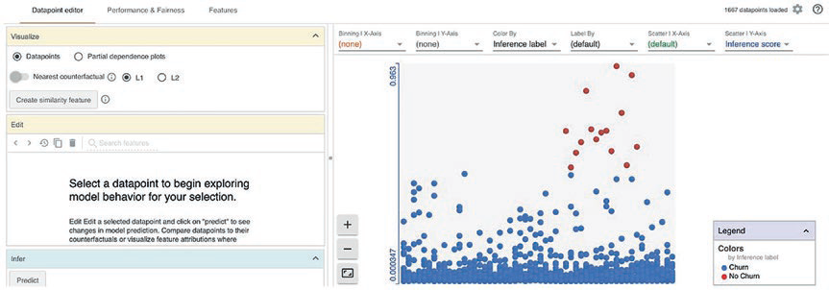

Установка WIT**217**

ции, такие как редактор точек данных, производительность и справедливость мо-дели, характеристики. Правая панель показывает визуализацию и другие опции.

**Выберите точку данных, чтобы начать изучение**   
**поведения модели для вашего выбора**

Редактировать: Отредактируйте выбранную точку данных и   
нажмите «прогнозировать», чтобы увидеть изменения в   
прогнозе модели. Сравните точки данных с их противополож-  
ными значениями или визуализируйте атрибуты характеристик

Рис. 8.2. Изучение поведения модели с помощью WIT

На рис. 8.2 в левом блоке находятся точки данных и графики частичных за-висимостей, которые находятся в редакторе точек данных. Вторая вкладка со-держит параметры производительности и справедливости, а третья – харак-теристики. На правой стороне ось y показывает оценку вывода и упорядочена по метке вывода. Красные точки – это клиенты без оттока, а синие – клиенты с оттоком. Здесь используется опция «метка по по умолчанию».

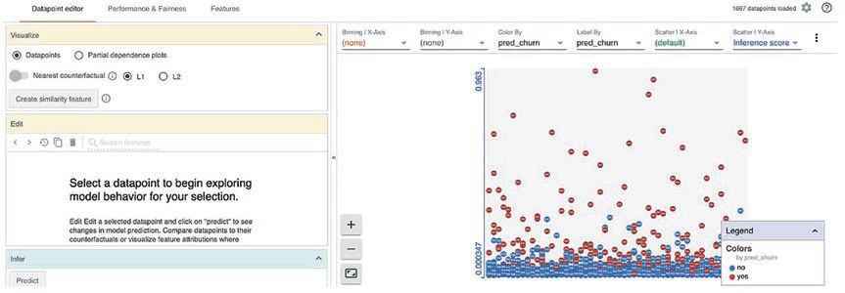

Рис. 8.3. Представление оттока и отсутствия оттока по типу прогнозирования

На рис. 8.3 синие точки – это случаи без оттока, а красные – с оттоком. Для за-писи № 1073 в тестовом наборе данных вероятность оттока составляет 0.016 %, а отсутствия оттока – 98.4 %, что является хорошим прогнозом. Однако, если посмотреть на пример № 799, вероятность оттока составляет 49.2 %, а отсут-ствия оттока – 50.4 %. Такие случаи весьма неоднозначны для модели. Модель не знает, как отличить случаи оттока и отсутствия оттока. По умолчанию ин-струмент WIT использует порог классификации 0.5. Если порог вероятности превышает 0.5, он предсказывает положительный класс, в противном случае – отрицательный. Здесь положительный класс – это отсутствие оттока, а отри-цательный – отток. В правой части панели на диаграмме рассеяния показана оценка заключения, которая является оценкой вероятности. Если оценка за-

218 Справедливость модели ИИ, использующей сценарий «что, если»

ключения больше 0.5, то это положительный класс, в противном случае – отри-цательный. Есть несколько пограничных случаев, поэтому требуется дополни-тельная настройка модели. Таким образом, для получения лучшего результата очень важно точно настроить модель с помощью различных гиперпараметров (см. рис. 8.4).

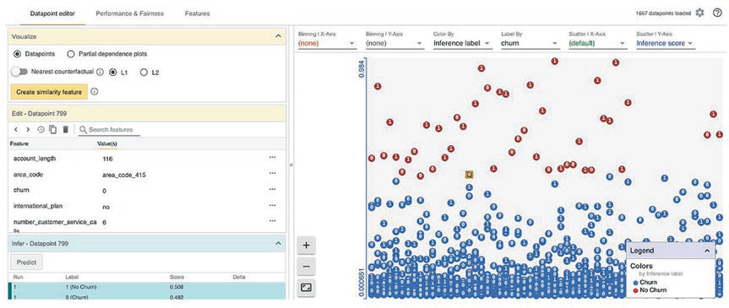

Рис. 8.4. Анализ точки данных 799

Редактор точек данных на левой панели открывает возможность просмотра и редактирования отдельных значений записей и показывает, что происходит с выводом прогноза. Это демонстрирует мощь вывода модели и дает подроб-ное объяснение результатов прогноза. Для того же номера примера 799 если изменить абонентский стаж до 210, а общее количество звонков за день до 227 и некоторые другие параметры, а затем нажать кнопку **Predict** в левом боко-вом меню, то можно увидеть, что оценка оттока уменьшается с 49.2 до 25.8 %, а вероятность отсутствия оттока увеличивается с 50.8 до 74.2 %, что соответ-ствует второму варианту моделирования (см. рис.8.5).

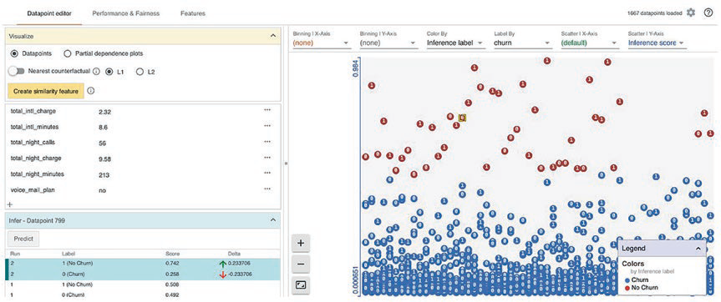

Рис. 8.5. Изменение оценки заключения из-за небольшого изменения значений характеристик

Вы также можете увидеть график частичной зависимости (PDP) отдельных характеристик. PDP вкратце показывает предельный вклад одной или двух ха-рактеристик в прогнозируемый результат модели машинного обучения.

Установка WIT**219**

На рис. 8.6 дано распределение случаев оттока и отсутствия оттока, пред-сказанное моделью. Если принять во внимание оценку заключения по оси X, то оценка вывода составляет менее 10 %. Все случаи предсказаны как отток. Здесь следует отметить, что при 49–59 % вы можете увидеть как случаи оттока, так и отсутствия оттока, что указывает на недостаточную прогностическую спо-собность модели, потому что тогда ваша модель не способна различать классы churn и no-churn.

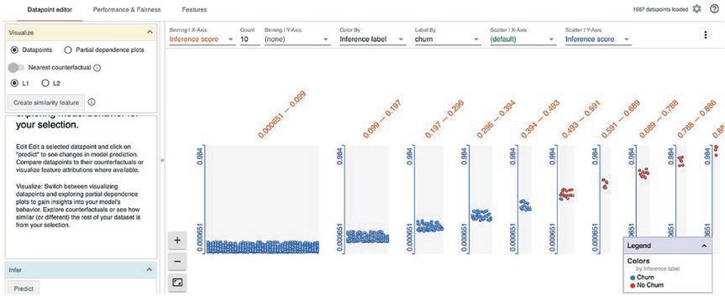

Рис. 8.6. Представление пакета оценок для прогнозирования оттока клиентов

На рис. 8.6 оценка вывода разбита на 10 групп, и представление показывает существование двух классов в каждой группе. Это поможет вам выбрать порог, который следует использовать для классификации целевого класса. Порог при-меняется к значению вероятности.

График частичной зависимости для всех независимых переменных, исполь-зуемых в модели в качестве входных переменных, приведен на рис. 8.7. PDP отсортированы по вариациям.

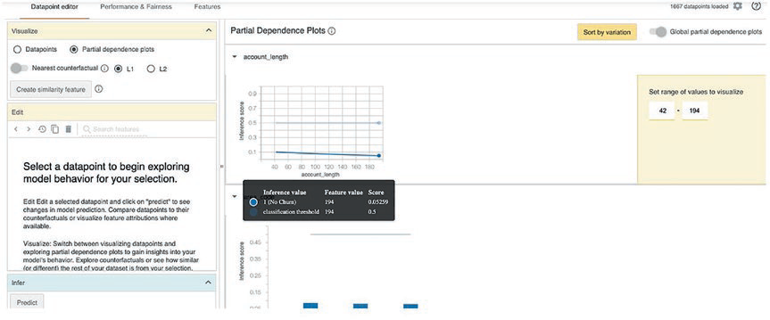

Рис. 8.7. График частичной зависимости для абонентского стажа

По мере увеличения абонентского стажа оценка вывода постепенно снижа-ется (см. рис. 8.8).

220 Справедливость модели ИИ, использующей сценарий «что, если»

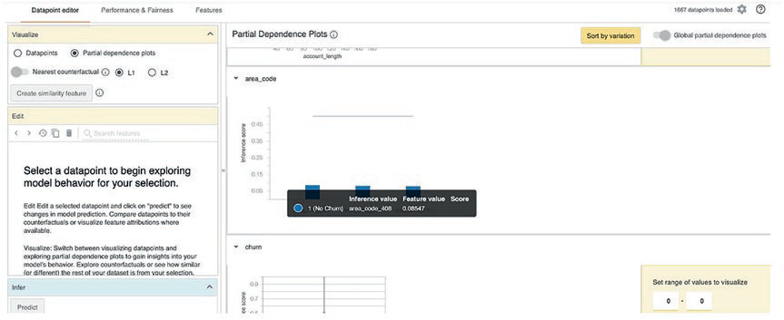

Рис. 8.8. PDP для переменной код региона

Оценивая общую эффективность модели, вы можете рассмотреть матрицу путаницы, которая иллюстрирует соответствие и несоответствие между случа-ями оттока и отсутствия оттока в вашей модели.

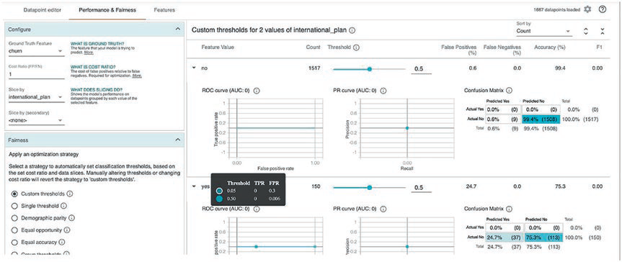

Рис. 8.9. Экран производительности и справедливости

На экране производительности и справедливости, показанном на рис. 8.9, вы можете увидеть ROC-кривую, кривую AUC, матрицу путаницы и соотноше-ние затрат. Вы можете исправить пороговое значение вероятности, чтобы из-менить матрицу классификации.

метрикаоценки

Точность: Как часто ваша модель правильно предсказывает положительную метку.

Отзыв: Сколько положительных классов в наборе данных правильно пред-сказывает модель?

Заключение**221**

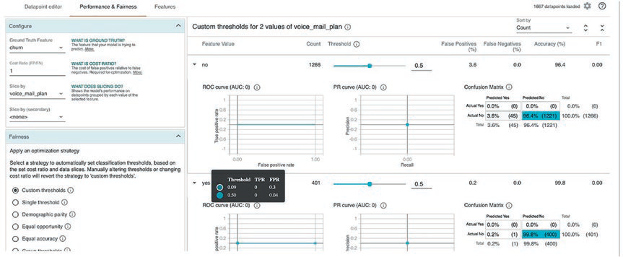

Рис. 8.10. Экран оценки, показывающий точность модели

заключение

В этой главе обсуждалось, как интерпретировать результаты модели класси-фикации с использованием инструмента What-If Tool и как определить харак-теристики, которые играют решающую роль в классификации случаев оттока и отсутствия оттока. Кроме того, вы использовали методы локальной интер-претации отдельных точек данных.

ГЛАВА 9

Объяснимость для моделей

глубокого обучения

Модели на основе глубоких нейронных сетей постепенно становятся основой искусственного интеллекта и машинного обучения. Будущее добычи данных будет определяться использованием передовых методов моделирования на основе искусственных нейронных сетей. Итак, почему нейронные сети при-обретают такое большое значение, хотя они были изобретены в пятидеся-тых годах прошлого века? Заимствованные из области компьютерных наук, нейронные сети можно определить, как параллельную систему обработки информации, в которой входы связаны друг с другом для передачи информа-ции, подобно нейронам в человеческом мозге, что позволяет выполнять такие действия, как распознавание лиц и изображений. В теории нейронные сети существуют уже более 50 лет, но реализация их проектов на практике стала возможной после определенных достижений в области вычислений, а имен-но эволюции графических процессоров (GPU) и тензорных процессоров (TPU) в выполнении высокопроизводительных вычислений, умножении крупномас-штабных матриц и т. д. В этой главе вы узнаете о применении методов на осно-ве нейронных сетей для решения различных задач интеллектуального анализа данных, таких как классификация, регрессия, прогнозирование и уменьшение числа характеристик. Искусственная нейронная сеть (artificial neural network – ANN) функционирует аналогично работе человеческого мозга, где миллиарды нейронов связаны друг с другом для обработки информации и генерации идей.

объяСнениемоделей DL

Биологическая сеть мозга обеспечивает основу для соединения элементов в реальном сценарии для обработки информации и генерации идей. Иерар-хия нейронов соединена через слои, где выход одного слоя становится входом для другого. Информация передается от одного слоя к другому в виде весов. Веса, связанные с каждым нейроном, содержат информацию, благодаря кото-рой распознавание и рассуждения для следующего уровня становятся проще. Искусственная нейронная сеть – это очень популярный и эффективный ме-тод, состоящий из слоев, связанных с весами. Связь между различными слоя-ми регулируется математическим уравнением, которое передает информацию от одного слоя к другому. На самом деле внутри одной модели искусственной нейронной сети работает множество уравнений. На рис. 9.1 показана общая

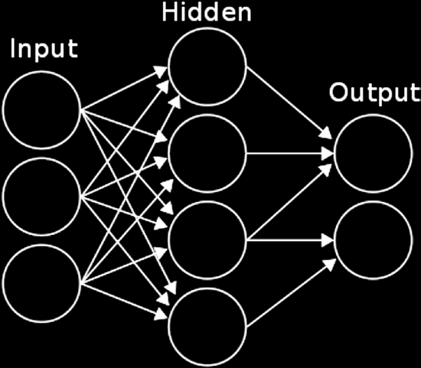

Объяснение моделей DL**223**

архитектура модели на основе нейронной сети, где отображены входной, вы-ходной и скрытый слои.

Скрытый

Вход

Выход

Рис. 9.1. Образец структуры нейронной сети

Существуют три слоя (входной, скрытый и выходной), и они являются ядром любой архитектуры нейронных сетей. ANN являются мощным инструментом для решения многих реальных задач, таких как классификация, регрессия и выбор характеристик. Они обладают способностью обучаться на новых вход-ных данных, чтобы улучшить выполнение задач классификации или регрес-сии, а также адаптироваться к изменениям во входной среде. Каждый кружок на рис. 9.1 представляет собой нейрон. Одно из основных преимуществ глу-бокого обучения заключается в том, что нам не нужно сосредотачиваться на создании характеристик для обучения модели. Взаимодействие характеристик не обязательно должно создаваться человеком, оно может появляться автома-тически в процессе обучения.

Существуют различные варианты нейронных сетей с алгоритмической или вычислительной точки зрения, которые используются во множестве различ-ных сценариев. Ниже я собираюсь концептуально объяснить несколько из них, чтобы вы могли понять их использование в практических приложениях:

 **нейронная сеть с одним скрытым слоем** – это самая простая форма нейронной сети, как показано на рис. 9.1. В ней есть только один скры-тый слой;

 **нейронные сети с несколькими скрытыми слоями** – в этой форме более чем один скрытый слой соединяет входные данные с выходными. Сложность вычислений в этой форме возрастает, и она требует больше вычислительной мощности системы для обработки информации;

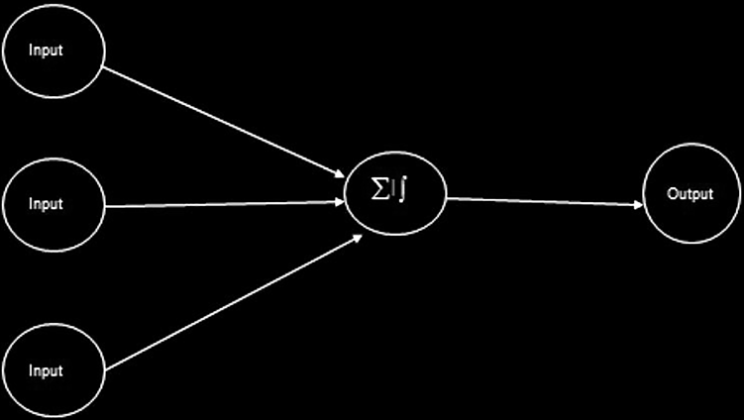

224 Объяснимость для моделей глубокого обучения

 **нейронные сети с прямой передачей** – в этой форме архитектуры нейронной сети информация передается в одном направлении от одно-го слоя к другому, итерации с первого уровня обучения не происходит;

 **нейронные сети с обратным распространением** – в этой форме ней-ронной сети есть два важных этапа. Прямая передача работает путем передачи информации от входного слоя к скрытому и от скрытого – к выходному. Во-вторых, выходной слой вычисляет ошибку и передает ее предыдущим слоям.

Существует еще один вид классификации, основанный на использовании и структуре, которую можно объяснить следующим образом:

 **рекуррентная нейронная сеть** (recurrent neural network – RNN) – в ос-новном используется для последовательной обработки информации, та-кой как обработка аудио, классификация текста и т. д.;

 **глубокая нейронная сеть** (deep neural network – DNN) – используется для решения задач с высокой размерностью структурированных дан-ных, где взаимодействие характеристик настолько сложно, что очень утомительно строить каждую характеристику вручную;

 **конволюционная нейронная сеть** (convolutional neural network – CNN) – в основном используется для данных изображений, где размеры пикселей создают матрицу высокой размерности. Возникает необходи-мость синтезировать информацию в свернутом виде для классификации изображений.

Архитектура модели нейронной сети с прямой передачей показана на рис. 9.2, а метод обратного распространения объясняется в следующем раз-деле.

Вход

|  |  |
| --- | --- |
| Вход | Выход |

Вход

Рис. 9.2. Базовая структура NN с прямой передачей

Использование Alibi**225**

иСпользование SHAP С DL

Как уже упоминалось в предыдущих главах, SHAP – это отличная библиотека для всех видов объяснений моделей, локальной и глобальной интерпретации моделей, причем интерпретация происходит из значения Шепли (Shapely). Важно знать, что значение Шепли полностью зависит от теоретико-игрового подхода. Следующая формула объясняет, как происходит вычисление значе-ния Шепли внутри библиотеки:

|  |  |  |  |  |  |  |  |  |  |  |  |  |  |  |
| --- | --- | --- | --- | --- | --- | --- | --- | --- | --- | --- | --- | --- | --- | --- |
|  | � �� � � | 1 |  | � | ��� | *P* | *R* | �� � | ��� | *P* | *R* | � | � | , |
| где | *i* | *N* | ! | *R* | � | *i* |  |  |  | *i* |  |  | � |  |
| *φ –* значение Шепли;  *N–* количество игроков (характеристик);  *Pi R –* набор игроков с заказом;  *υ(Pi R) –* вклад набора игроков с заказом;  *υ(Pi R* ∪{*i*}*) –* вклад набора игроков с заказом и *i-*го игрока. | | | | | | | | | | | | | |

иСпользование DEEP SHAP

Deep SHAP – это фреймворк для получения значений SHAP из модели, осно-ванной на глубоком обучении, разработанной либо с использованием моде-лей на базе Keras, либо моделей на базе TensorFlow. Вы можете взять пример с набором данных MNIST, где в точке выборки данных отображаются значения пикселей в виде числа, а модель глубокого обучения обучается классифициро-вать изображение. Значения SHAP показаны ниже.

Если мы сравним модели машинного обучения с моделями глубокого об-учения, то первые все еще поддаются интерпретации, но модели нейронных сетей, особенно глубоких, являются «черным ящиком» по своей природе, что представляется препятствием для принятия моделей ИИ в промышленности, потому что никто не может интерпретировать применение прогноза модели глубокого обучения. Deep Learning Important Features (DeepLIFT) – это фрейм-ворк, который появился на свет в октябре 2019 года. Он предназначен для при-менения метода декомпозиции результата прогнозирования модели глубокой нейронной сети. Это делается путем обратного распространения вклада всех нейронов глубокой нейронной сети в каждую характеристику входного сигна-ла. Фреймворк DeepLIFT делает это возможным, сравнивая активацию каждо-го нейрона с их соответствующей активацией, и присваивает оценку, которая известна как оценка вклада.

иСпользование ALIBI

Помимо DeepLIFT и Deep SHAP, существует еще одна библиотека с открытым исходным кодом под названием Alibi. Это библиотека на базе Python, пред-назначенная для объяснения моделей машинного обучения. Следующий код объясняет, как установить Alibi и как ускорить поиск Alibi с помощью другой библиотеки под названием Ray.

226 Объяснимость для моделей глубокого обучения

!pip install alibi

Приведенный выше код устанавливает библиотеку Alibi для объяснения мо-делей.

!pip install alibi[ray]

Библиотека alibi[ray] является зависимой библиотекой и также должна быть установлена.

!pip install tensorflow_datasets

Вы можете использовать tensorflow_datasets, чтобы собрать несколько на-боров данных из библиотеки для использования в этой главе.

!pip install keras

Библиотека Keras предназначена для обучения моделей глубокого обучения.

from __future__ import print_function

import keras

from keras.datasets import mnist

from keras.models import Sequential

from keras.layers import Dense, Dropout, Flatten

from keras.layers import Conv2D, MaxPooling2D

from keras import backend as K

import matplotlib.pyplot as plt

%matplotlib inline

batch_size = 128

num_classes = 10

epochs = 12

# размеры входного изображения

img_rows, img_cols = 28, 28

MNIST – это набор данных для классификации цифр, содержащий изображе-ния цифр, написанные от руки и помеченные экспертами, что позволяет моде-ли изучать образцы. Conv2D – это сверточный двумерный слой, преобразующий веса и выполняющий пространственную свертку над пикселями изображения. Значения, которые вы задаете в Conv2D, являются числом фильтров, на осно-ве которых будут обучаться сверточные слои. После свертки требуется мак-симальное объединение для сжатого представления пикселей в более низко-размерном пространстве. Следовательно, каждый сверточный слой нуждается в слое max pool. Слой max pool требует размера выходной матрицы. В следую-щем скрипте используется 32 фильтра в слое Conv2D, и размер ядра или размер фильтра составляет (3.3). Максимальное объединение обычно используется для уменьшения пространственных размеров выходного объема. Размер ядра дол-жен быть комбинацией нечетных чисел, например (1.1), (3.3) или (5.5), для того чтобы фильтр ядра проходил через объемное пространство плавно. Stride – это

Использование Alibi**227**

значение, которое заставляет фильтры перемещаться в пространстве пиксе-лей. stride=1 означает, что фильтр перемещается на одно место вправо в ма-трице пикселей. Достигнув края матрицы пикселей, он опускается вниз и про-должает двигаться до самой нижней возможной строки, а затем – влево. Когда вы перемещаете ядро с нечетным номером в пиксельном пространстве, чтобы собрать все свернутые характеристики, иногда фильтр не доходит до краев ма-трицы пикселей. Чтобы это произошло, вы добавляете строку и столбец вокруг исходной матрицы пикселей. Это называется добавлением. Добавление может быть нулевым и одинаковым.

# данные, разделенные на обучающий и тестовый наборы

(x_train, y_train), (x_test, y_test) = mnist.load_data()

if K.image_data_format() == 'channels_first':

x_train = x_train.reshape(x_train.shape[0], 1, img_rows, img_cols)

x_test = x_test.reshape(x_test.shape[0], 1, img_rows, img_cols)

input_shape = (1, img_rows, img_cols)

else:

x_train = x_train.reshape(x_train.shape[0], img_rows, img_cols, 1)

x_test = x_test.reshape(x_test.shape[0], img_rows, img_cols, 1)

input_shape = (img_rows, img_cols, 1)

x_train = x_train.astype('float32')

x_test = x_test.astype('float32')

x_train /= 255

x_test /= 255

print('x_train shape:', x_train.shape)

print(x_train.shape[0], 'train samples')

print(x_test.shape[0], 'test samples')

Приведенный выше скрипт показывает общие шаги для получения данных из библиотеки Keras и использования загруженных данных для нормализации обучающих и тестовых образцов. Это выполняется путем деления каждого от-дельного значения пикселя на его наибольшее значение. После этого 60 000 образцов откладываются для обучения и 10 000 – для тестирования. Размер изображения здесь составляет 28×28 пикселей, размер пакета – 128, а количе-ство классов – 10 для каждой цифры изображения одного класса. Кроме того, для обучения модели используется 10 итераций или эпох.

# преобразование векторов классов в бинарные матрицы классов

y_train = keras.utils.to_categorical(y_train, num_classes)

y_test = keras.utils.to_categorical(y_test, num_classes)

model = Sequential()

model.add(Conv2D(32, kernel_size=(3, 3),

activation='relu',

input_shape=input_shape))

228 Объяснимость для моделей глубокого обучения

model.add(Conv2D(64, (3, 3), activation='relu'))

model.add(MaxPooling2D(pool_size=(2, 2)))

model.add(Dropout(0.25))

model.add(Flatten())

model.add(Dense(128, activation='relu'))

model.add(Dropout(0.5))

model.add(Dense(num_classes, activation='softmax'))

Модель классификации изображений, которая используется здесь в качестве примера, состоит из трех частей, плюс применение свертки и максимального объединения для уменьшения размерности. Использование Dropout и Flatten применяется для удаления весов с низкой вероятностью, чтобы оградить мо-дель от переподгонки. Flatten добавляет слои для изменения формы данных для дальнейшего применения матричного перемножения. Также используется плотный слой для создания полностью подключенной модели нейронной сети, которая работает в низкоразмерном пространстве, чтобы классифицировать целевой класс с большей точностью. Функции активации – это передаточные функции, которые используются после точечного перемножения весов и при-знаков, полученных от предыдущего слоя. Чтобы получить вероятность для каждого класса, необходимо использовать функцию активации softmax на по-следнем слое модели нейронной сети.

model.compile(loss=keras.losses.categorical_crossentropy,

optimizer=keras.optimizers.Adadelta(),

metrics=['accuracy'])

После того как структура модели разработана, следующим шагом является компиляция модели. Шаг компиляции в библиотеке Keras имеет определенные параметры, важными из них являются функция потерь, оптимизатор и метри-ка. Кроме них, существуют и другие параметры, которые используются для тонкой настройки модели и ее переобучения, чтобы оградить модель от пере-подгонки. Выбор функции ошибки или функции потерь должен основываться на задаче. Если целевой столбец имеет более двух классов, то можно исполь-зовать категориальную перекрестную энтропию. Роль оптимизатора заклю-чается в том, чтобы оптимизировать функцию потерь и определить шаг, на котором функция потерь минимальна. Функция метрики заключается в вы-числении точности модели, соответствующей каждой эпохе.

model.fit(x_train, y_train,

batch_size=batch_size,

epochs=epochs,

verbose=1,

validation_data=(x_test, y_test))

Результаты по всем эпохам не могут быть представлены в журналах, поэто-му они усечены, но следите за журналами, чтобы определить итерации, после

Объяснитель SHAP для глубокого обучения**229**

которых модель перестает обучаться или точность становится низкой и т. д. Из следующего результата следует, что тестовая точность модели классифика-ции составляет 85.28 %.

score = model.evaluate(x_test, y_test, verbose=0)

print('Test loss:', score[0])

print('Test accuracy:', score[1])

import tensorflow as tf   
tf.compat.v1.disable_v2_behavior() # запустите это, если получите ошибку,

связанную с тензором

объяСнитель SHAP дляглубокогообучения

Библиотека SHAP имеет модуль объяснителя глубокого обучения, который со-держит представление, позволяющее показать положительные и отрицатель-ные атрибуты или вклад в классификацию в целом и для каждого класса в от-дельности.

background = x_train[np.random.choice(x_train.shape[0],100, replace=False)]

explainer = shap.DeepExplainer(model,background)

shap_values = explainer.shap_values(x_test[1:5])

# отображение атрибутов характеристик

shap.image_plot(shap_values, -x_test[1:5])

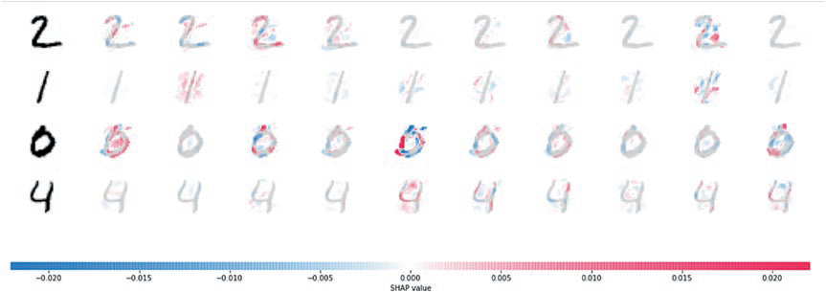значение SHAP

Рис. 9.3. DeepExplainer для классификации изображений

На рис. 9.3 значения, выделенные красным цветом, являются положитель-ными классами для прогнозируемого класса, а выделенные синим – отрица-тельными. На рисунке показаны значения SHAP для 2, 1, 0 и 4. Модель генери-рует 10 прогнозов, соответствующих этим четырем значениям изображений. Красные значения делают прогнозы близкими к входному изображению, по-казанному слева, а отрицательные уменьшают прогнозы по сравнению с вход-ным изображением. Deep SHAP был разработан на основе статьи, опублико-ванной в NIPS.

230 Объяснимость для моделей глубокого обучения

DeepLIFT производит оценку значений SHAP, используя подход, аналогич-ный обратному распространению, после того как генерируется прогноз для модели классификации и регрессии.

# отображение атрибутов характеристик

shap.image_plot(shap_values, -x_test[5:9])

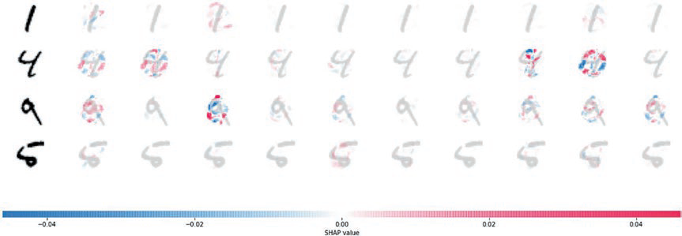значение SHAP

Рис. 9.4. DeepExplainer еще для нескольких записей

На рис. 9.4 напечатаны еще четыре цифры и изображены соответствующие им оценки SHAP. Если вы посмотрите на цифры 5 и 1, то увидите единообразие. Однако если посмотреть на цифры 4 и 9, то здесь есть неоднозначность, так как есть места, где оценка SHAP не помогает предсказать класс.

# отображение атрибутов характеристик

shap.image_plot(shap_values, -x_test[9:13])

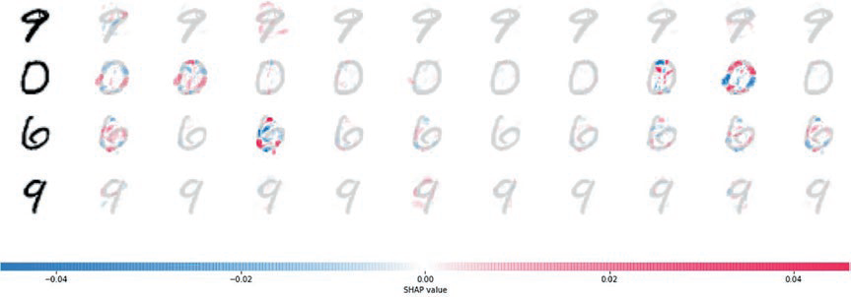значение SHAP

Рис. 9.5. DeepExplainer для еще четырех цифр

На рис. 9.5 то же самое можно увидеть на цифрах 0 и 6, так как обе, кажет-ся, написаны очень похожим образом. Однако цифра 9 является достаточно четкой.

Еще один пример классификации изображений**231**

ещеодинпримерклаССификацииизображений   
Набор данных CIFAR-10 взят с сайта www.cs.toronto.edu/~kriz/cifar.html. У нас есть выборка из 60 000 изображений, состоящая из цветных изображений 32×32 с 10 классами, которые необходимо прогнозировать или классифи-цировать. Эти классы: самолет, автомобиль, птица и т. д. Модели глубоко-го обучения можно объяснить с помощью двух объяснителей, DeepExplainer и GradientExplainer.

from keras.datasets import cifar10   
from keras.utils import np_utils   
from keras.models import Sequential   
from keras.layers.core import Dense, Dropout, Activation, Flatten from keras.layers.convolutional import Conv2D, MaxPooling2D from keras.optimizers import SGD, Adam, RMSprop

import matplotlib.pyplot as plt

# из quiver_engine import server   
# CIFAR_10 - это набор из 60K изображений по 32x32 пикселя в 3 каналах IMG_CHANNELS = 3   
IMG_ROWS = 32   
IMG_COLS = 32   
#константа   
BATCH_SIZE = 128   
NB_EPOCH = 20   
NB_CLASSES = 10   
VERBOSE = 1   
VALIDATION_SPLIT = 0.2   
OPTIM = RMSprop()

Вы не можете взять весь набор образцов и пропустить их через конволюци-онный и плотный слой. Этот процесс очень медленный и трудоемкий, а также требующий больших вычислительных затрат. Следовательно, необходимо ис-пользовать небольшие порции образцов из обучающего набора и инкремен-тально обновлять веса после каждой эпохи. Поэтому размер порции – 128, ко-личество эпох – 20, оптимизатор – RMSPROP, а размер проверочной выборки составляет 20 %. Это гиперпараметры, которые были использованы в качестве примера. Является ли это конфигурацией с наилучшим набором гиперпараме-тров? Возможно, нет, так как гипермараметры могут быть установлены после многих итераций. Выбор наилучшего из них может быть сделан с помощью сеточного поиска или многократных итераций.

#загрузка набора данных   
(X_train, y_train), (X_test, y_test) = cifar10.load_data() print('X_train shape:', X_train.shape)   
print(X_train.shape[0], 'train samples')

232 Объяснимость для моделей глубокого обучения

print(X_test.shape[0], 'test samples')   
# преобразование в категориальный   
Y_train = np_utils.to_categorical(y_train, NB_CLASSES) Y_test = np_utils.to_categorical(y_test, NB_CLASSES)

# конвертация в числа с плавающей точкой и нормализация X_train = X_train.astype('float32')   
X_test = X_test.astype('float32')   
X_train /= 255   
X_test /= 255

# сеть

model = Sequential()   
model.add(Conv2D(32, (3, 3), padding='same',  
 input_shape=(IMG_ROWS, IMG_COLS, IMG_CHANNELS))) model.add(Activation('relu'))   
model.add(MaxPooling2D(pool_size=(2, 2)))   
model.add(Dropout(0.25))   
model.add(Flatten())   
model.add(Dense(512))   
model.add(Activation('relu'))   
model.add(Dropout(0.5))   
model.add(Dense(NB_CLASSES))   
model.add(Activation('softmax'))

model.summary()

Суммарное количество нейронов показано в столбце param. Существует 4 200 842 обучаемых параметра, и нет ни одного необучаемого.

# обучение   
#optim = SGD(lr=0.01, decay=1e-6, momentum=0.9, nesterov=True) model.compile(loss='categorical_crossentropy', optimizer=OPTIM, metrics=['accuracy'])   
history = model.fit(X_train, Y_train, batch_size=BATCH_SIZE, epochs=NB_EPOCH, validation_split=VALIDATION_SPLIT,   
 verbose=VERBOSE)   
print('Testing...')   
score = model.evaluate(X_test, Y_test,   
 batch_size=BATCH_SIZE, verbose=VERBOSE)   
print("\nTest score:", score[0])   
print('Test accuracy:', score[1])

После обучения лучшей модели классификации вы можете сохранить объект модели для использования позднее при генерации выводов.

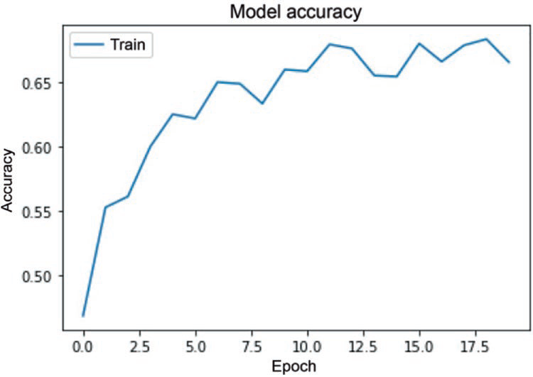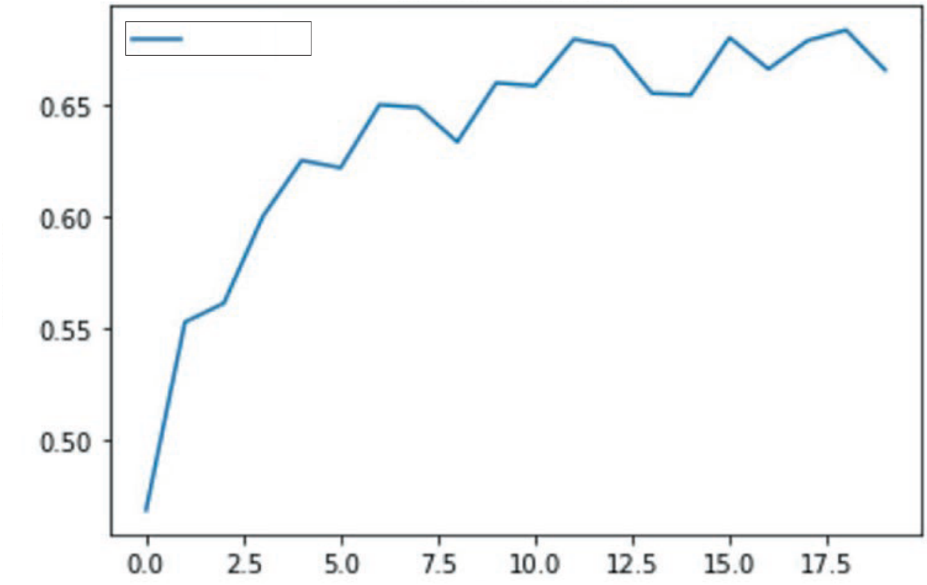

Еще один пример классификации изображений**233**

#сохранение модели   
model_json = model.to_json()   
open('cifar10_architecture.json', 'w').write(model_json) model.save_weights('cifar10_weights.h5', overwrite=True) # список всех данных в истории   
print(history.history.keys())   
# обобщение истории для точности   
#plt.plot(mo)   
plt.plot(history.history['val_acc'])   
plt.title('model accuracy')   
plt.ylabel('accuracy')   
plt.xlabel('epoch')   
plt.legend(['train', 'test'], loc='upper left')   
plt.show()

Точность модели

Обучение

Точность

Эпоха

Рис. 9.6. Точность обучаемой модели для каждой эпохи

Из рис. 9.6 видно, что самая высокая точность обучения достигается в райо-не 10-й эпохи. После этого точность довольно нестабильна. Наблюдается зиг-загообразная картина.

# обобщение истории по потерям   
plt.plot(history.history['loss'])   
plt.plot(history.history['val_loss'])   
plt.title('model loss')

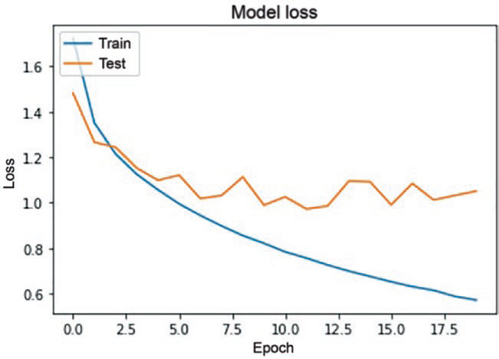

234 Объяснимость для моделей глубокого обучения

plt.ylabel('loss')

plt.xlabel('epoch')

plt.legend(['train', 'test'], loc='upper left')

plt.show()

Потери модели

|  |  |
| --- | --- |
| Обуче  Тестир | ние  ование |

|  |
| --- |
| Потери |

Эпоха

Рис. 9.7. Потери при обучении и тестировании модели

Из рис. 9.7 видно, что потери при обучении и тестировании модели идут рука об руку до 3-й эпохи. После этого значения расходятся, и потери при те-стировании показывают зигзагообразную картину, что означает нестабиль-ность потерь, а потери при обучении продолжают падать, что является явным признаком чрезмерной подгонки.

Прежде чем генерировать объяснения модели, важно обеспечить стабиль-ную, точную и надежную модель. В противном случае очень трудно обосновать вывод, так как модель будет производить случайные выводы и объяснения.

иСпользование SHAP

После получения приемлемой модели глубокого обучения с хорошей точно-стью важно объяснить прогнозы модели. Кроме того, было бы интересно уз-нать, как оценки SHAP приводят к предсказанию класса (см. рис. 9.8 и табл. 9.1).

background = X_train[np.random.choice(X_train.shape[0],100, replace=False)]

explainer = shap.DeepExplainer(model,background)

shap_values = explainer.shap_values(X_test[10:15])

# отображение атрибутов характеристик

shap.image_plot(shap_values, -X_test[10:15])

Использование SHAP**235**

import pandas as pd   
pd.DataFrame(model.predict_classes(X_test)).head(10)

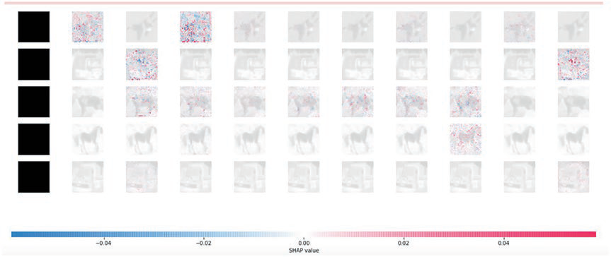значение SHAP

Рис. 9.8. Атрибуты SHAP характеристик

Таблица 9.1. Прогнозируемый класс для первых 10 записей

|  |  |
| --- | --- |
| **Номер строки** | **Прогнозируемый класс** |
| 0  1  2  3  4  5  6  7  8  9 | 3  8  8  0  6  6  1  6  3  1 |

В табл. 9.2 имена объектов, образцы изображений и числа в скобках пока-зывают, как они закодированы в целевом классе приведенной выше модели.

import pandas as pd   
pd.DataFrame(np.round(model.predict_proba(X_test),3)).head(10)

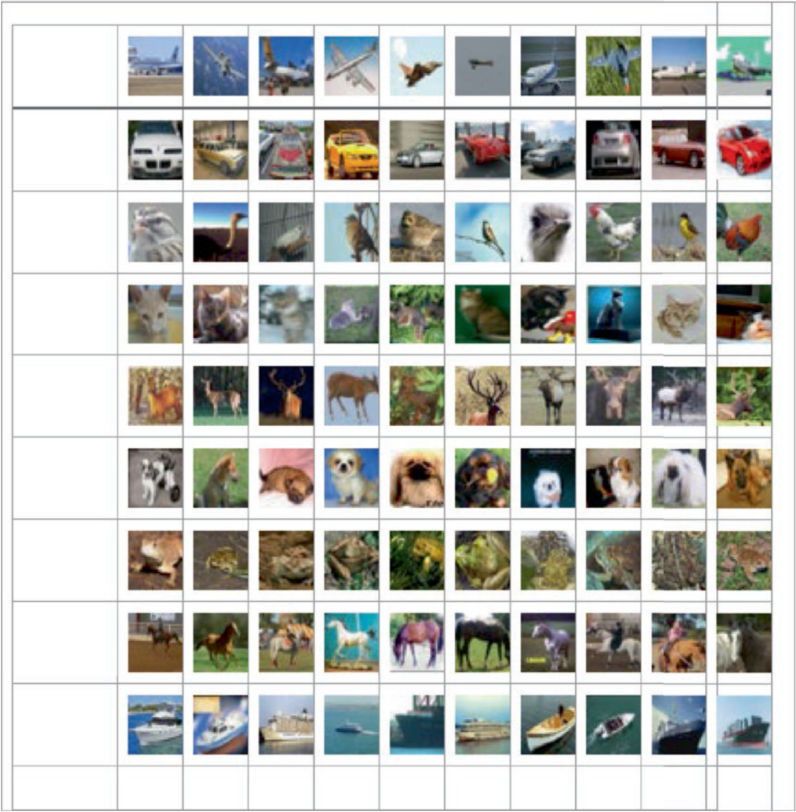

236 Объяснимость для моделей глубокого обучения

Таблица 9.2. Кодирование объектов в целевом классе приведенной выше модели

Самолет (O)

Автомобиль

(1)

Птица (2)

Кошка (3)

Олень (4)

Собака (5)

Лягушка (6)

Лошадь (7)

Корабль (8)

Грузовик (9)

Таблица 9.3. Значения вероятности для каждого из классов, представленных в табл. 9.2

|  |  |  |  |  |  |  |  |  |  |  |
| --- | --- | --- | --- | --- | --- | --- | --- | --- | --- | --- |
|  | **0** | **1** | **2** | **3** | **4** | **5** | **6** | **7** | **8** | **9** |
| **0** | 0.000 | 0.001 | 0.002 | 0.928 | 0.007 | 0.053 | 0.000 | 0.000 | 0.008 | 0.000 |
| **1** | 0.000 | 0.005 | 0.000 | 0.000 | 0.000 | 0.000 | 0.000 | 0.000 | 0.995 | 0.000 |
| **2** | 0.164 | 0.013 | 0.005 | 0.001 | 0.001 | 0.000 | 0.000 | 0.001 | 0.797 | 0.019 |
| **3** | 0.661 | 0.002 | 0.105 | 0.001 | 0.003 | 0.000 | 0.001 | 0.000 | 0.226 | 0.000 |
| **4** | 0.000 | 0.000 | 0.037 | 0.073 | 0.289 | 0.002 | 0.598 | 0.000 | 0.000 | 0.000 |
| **5** | 0.001 | 0.000 | 0.035 | 0.033 | 0.023 | 0.024 | 0.877 | 0.003 | 0.000 | 0.003 |

Deep Explainer для табличных данных**237**

*Окончание табл. 9.3*

|  |  |  |  |  |  |  |  |  |  |  |
| --- | --- | --- | --- | --- | --- | --- | --- | --- | --- | --- |
|  | **0** | **1** | **2** | **3** | **4** | **5** | **6** | **7** | **8** | **9** |
| **6** | 0.000 | 1.000 | 0.000 | 0.000 | 0.000 | 0.000 | 0.000 | 0.000 | 0.000 | 0.000 |
| **7** | 0.009 | 0.000 | 0.036 | 0.001 | 0.000 | 0.000 | 0.954 | 0.000 | 0.000 | 0.000 |
| **8** | 0.003 | 0.000 | 0.029 | 0.665 | 0.121 | 0.147 | 0.008 | 0.025 | 0.001 | 0.000 |
| **9** | 0.001 | 0.936 | 0.000 | 0.000 | 0.000 | 0.000 | 0.000 | 0.000 | 0.001 | 0.061 |

DEEP EXPLAInErдлятабличныхданных

Давайте применим модель глубокого обучения к сложному набору данных. Назовем это прогнозированием качества вина. Наилучшая точность, кото-рую можно получить для этого набора данных, составляет 62 % из-за слож-ности и неоднозначности характеристик. Ни один алгоритм не может увели-чить точность выше 70 или 80 %. Следовательно, это сложный набор данных. Существуют различные классы вин, которые необходимо классифициро-[вать. Набор данных взят из репозитория машин](https:// archive.ics.uci.edu/ml/datasets/wine+quality)ного обучения UCI по адресу <https:// archive.ics.uci.edu/ml/datasets/wine+quality>. В него включены два набора [данных, относящихся к образцам красного и б](https:// archive.ics.uci.edu/ml/datasets/wine+quality)елого вина с севера Португа-лии. Цель состоит в том, чтобы смоделировать качество вина на основе фи-зико-химических тестов. Два набора данных относятся к красному и белому вариантам португальского вина Винью Верде (Portuguese Vinho Verde). В свя-зи с вопросами конфиденциальности и логистики доступны только физи-ко-химические (входные) и сенсорные (выходные) переменные (например, нет данных о сортах винограда, марке вина, цене и т. д.). Эти наборы данных можно рассматривать как задачи классификации или регрессии. Классы упо-рядочены и несбалансированы (например, нормальных вин гораздо больше, чем отличных или плохих).

from tensorflow import keras

from sklearn.model_selection import cross_val_score, KFold

from keras.wrappers.scikit_learn import KerasRegressor

from keras.layers import Dense, Dropout

from keras.models import Sequential

from sklearn.metrics import accuracy_score

from sklearn.preprocessing import StandardScaler

import pandas as pd

import numpy as np

import matplotlib.pyplot as plt

Приведенный выше скрипт импортирует библиотеки, необходимые для соз-дания модели глубокого обучения для табличного набора данных. Следующий скрипт называет характеристики, которые могут быть использованы для про-гнозирования качества вина:

238 Объяснимость для моделей глубокого обучения

feature_names = [   
 "fixed acidity",   
 "volatile acidity",   
 "citric acid",   
 "residual sugar",   
 "chlorides",   
 "free sulfur dioxide",   
 "total sulfur dioxide",   
 "density",   
 "pH",   
 "sulphates",   
 "alcohol",   
 "quality",   
]

Следующий скрипт считывает два набора данных из репозитория машин-ного обучения UCI:

red_wine_data = pd.read_csv(   
 'https://archive.ics.uci.edu/ml/machine-learning-databases/winequality/ winequality-red.csv', names=feature_names, sep=";", header=1)   
white_wine_data = pd.read_csv(   
 'https://archive.ics.uci.edu/ml/machine-learning-databases/winequality/ winequality-white.csv', names=feature_names, sep=";", header=1) wine_data = red_wine_data.append(white_wine_data)   
wine_features = wine_data[feature_names].drop('quality', axis=1).values wine_quality = wine_data['quality'].values

scaler = StandardScaler().fit(wine_features) wine_features = scaler.transform(wine_features)

Модель глубокого обучения имеет входные данные из 11 характеристик. Это трехслойная глубокая нейронная сетевая модель.

model = Sequential()   
model.add(Dense(1024, input_dim=11, activation='tanh'))   
model.add(Dense(512, activation='tanh'))   
model.add(Dense(64, activation='tanh'))   
model.add(Dense(1))   
model.compile(loss='mse', optimizer='adam', metrics=['accuracy'])

model.summary()   
history = model.fit(wine_features, wine_quality, batch_size=BATCH_SIZE,  
 epochs=NB_EPOCH,  
 validation_split=VALIDATION_SPLIT, verbose=VERBOSE)

Заключение**239**

background = wine_features[np.random.choice(wine_features.shape[0],100,

replace=False)]

explainer = shap.DeepExplainer(model,background)

shap_values = explainer.shap_values(wine_features)

pd.DataFrame(np.array(shap_values).reshape(6495,11))

np.round(model.predict(wine_features),0)

Положительные значения SHAP помогают сделать прогноз, а отрицатель-ные уменьшают силу прогноза.

заключение

В этой главе вы узнали, как интерпретировать вывод для модели классифика-ции на основе трех наборов данных – MNIST, CIFAR и набора данных о качестве вина. При использовании модели глубокого обучения было проведено обуче-ние, и мы объяснили прогнозы модели с помощью DeepExplainer из библиоте-ки SHAP. Роль DeepExplainer заключается в том, чтобы показать положительные и отрицательные значения SHAP-изображений, чтобы объяснить любую не-однозначность или перекрытие в задаче классификации. В задаче структури-рованных данных, которой является сценарий классификации качества вина, он также объясняет, какие характеристики положительно влияют на прогноз, а какие – отрицательно. Разница между моделью машинного обучения и моде-лью глубокого обучения заключается в том, что в глубоком обучении отбор ха-рактеристик происходит автоматически, и при обучении глубокой нейронной сети происходит итерационный процесс. Из-за этого сложно объяснить кому-либо прогнозы модели. Сейчас эта задача значительно упростилась благодаря использованию DeepExplainer для объяснения прогнозов модели.

ГЛАВА 10

Контрфактуальные

объяснения для моделей XAI

В этой главе объясняется использование What-If Tool (WIT) для объяснения контрфактуальных определений в моделях ИИ, таких как модели регрессии на основе машинного обучения, модели классификации и модели многоклассо-вой классификации. Как специалист по исследованию данных, вы не просто разрабатываете модель машинного обучения. Вы следите за тем, чтобы ваша модель не была предвзятой и была справедливой в отношении решений, кото-рые она примет для новых наблюдений, предсказываемых в будущем. Очень важно проверить решения и убедиться в справедливости алгоритма. Google разработал инструмент What-If Tool для решения проблемы справедливости в моделях машинного обучения. Мы рассмотрим реализацию WIT в трех мо-делях ML: ML для задач на основе регрессии, ML для биномиальных моделей классификации и ML для полиноминальных моделей.

чтотакое cFE?

Контрфактуальные объяснения (counterfactual explanations – CFE) – это при-чинно-следственные связи в процессе прогнозирования моделей ML. Я проил-люстрирую прогноз или классификацию на одном примере. Контрфактуальные объяснения – это способ создания гипотетических сценариев и генерирования прогнозов в соответствии с этими гипотетическими сценариями. Это понятно бизнес-пользователям, неспециалистам по анализу данных и обычным лю-дям, не имеющим отношения к прогнозирующему моделированию. Иногда мы обнаруживаем, что связь между входом и выходом не является причинно-следственной, но все же хотим образовать такую связь для создания прогнозов. Контрфактуальные объяснения являются локальными объяснениями для про-гнозов, что означает, что для отдельных прогнозов они генерируют соответ-ствующие объяснения.

применение cFE

Контрфактуальные объяснения могут быть созданы как для задач регрессии, так и для задач классификации. Мы будем использовать библиотеку Alibi на базе Python. Alibi работает на Python версии 3.6+ и выше. Для ее установки можно использовать следующие команды:

CFE с помощью Alibi**241**

!pip install alibi

!pip install alibi[ray]

import alibi

alibi.__version__

После установки, пожалуйста, проверьте версию с помощью следующего кода, чтобы убедиться, что установка завершена: alibi.__version__

cFE Спомощью ALIBI

Контрфактуальные объяснения прогнозов модели могут быть созданы с по-мощью Alibi. После установки модели вы можете следовать процессу инициа-лизации, подгонки и прогнозирования с помощью функций Alibi. Для работы библиотеки Alibi требуется обученная модель и новый набор данных, для ко-торых необходимо создать прогнозы. Например, вы можете использовать мо-дель экстремального повышения градиента для получения объекта обученной модели, который в дальнейшем может быть использован с помощью библио-теки Alibi для генерации контрфактуальных объяснений. Следующий скрипт устанавливает модель xgboost и библиотеку witwidget. Если модель xgboost по-казывает ошибку, можно использовать приведенную ниже команду conda для установки библиотеки xgboost на базе Python.

import pandas as pd

!pip install xgboost

import pandas as pd

import xgboost as xgb

import numpy as np

import collections

import witwidget

from sklearn.model_selection import train_test_split

from sklearn.metrics import accuracy_score, confusion_matrix

from sklearn.utils import shuffle

from witwidget.notebook.visualization import WitWidget, WitConfigBuilder

# если вы получили ошибку в xgboost

# запустите

# conda install -c conda-forge xgboost

data = pd.read_csv('diabetes.csv')

data.head()

data.columns

from sklearn.model_selection import train_test_split

Вы используете набор данных diabetes.csv. Используя характеристики, по-казанные в табл. 10.1, вы должны предсказать, будет ли кто-то диабетиком, или нет.

242 Контрфактуальные объяснения для моделей XAI

Таблица 10.1. Словарь данных для характеристик

|  |  |
| --- | --- |
| **Имя характеристики** | **Описание** |
| Беременности  Глюкоза  Артериальное давление Толщина кожи  Инсулин  ИМТ  Родословная диабета  Возраст  Результат | Количество беременностей  Уровень глюкозы в крови  Уровень диастолического артериального давления Толщина кожи измеряется в мм  Введенные дозы инсулина  Индекс массы тела субъекта  Функция родословной диабета субъекта  Возраст субъекта  0 – отсутствие диабетиков, 1 – диабетики |

# Разделение данных на обучающий и тестовый наборы   
y = data['Outcome']   
x = data[['Pregnancies', 'Glucose', 'BloodPressure', 'SkinThickness', 'Insulin', 'BMI', 'DiabetesPedigreeFunction', 'Age']]   
x_train,x_test,y_train,y_test = train_test_split(x,y,random_state=1234)

Все данные разбиваются на обучающий и тестовый объекты, x_train и y_ train, для разработки обученного объекта модели. В следующем скрипте вы-полняется обучение с помощью модели логистической регрессии с использова-нием классификатора экстремального повышения градиента. Классификатор экстремального повышения градиента имеет множество гиперпараметров, но мы будем использовать выбор гиперпараметров по умолчанию. Гиперпа-раметры – это параметры, которые помогают точно настроить модель, чтобы получить наилучшую ее версию.

# Обучение модели, на это уйдет несколько минут   
bst = xgb.XGBClassifier(   
 objective='reg:logistic'   
)   
bst.fit(x_train, y_train)   
# Получение прогнозов на тестовом наборе и вывод оценки точности y_pred = bst.predict(x_test)   
acc = accuracy_score(np.array(y_test), y_pred)   
print(acc, '\n')

# Вывод матрицы путаницы   
print('Confusion matrix:')   
cm = confusion_matrix(y_test, y_pred)   
print(cm)

CFE с помощью Alibi**243**

Объект обученной модели хранится под именем bst. Используя этот объект, вы можете определить точность модели. Базовая точность составляет 72.9 %.

Точность лучшей модели равна 72.9 %. Вы можете сохранить лучшую модель и загрузить ее в Alibi для генерации прогнозов и создания контрфактуальных объяснений.

# Сохраните модель, чтобы мы могли ее развернуть bst.save_model('model.bst')   
bst   
x_train.head()   
bst.predict(x_train.head())   
y_train.head()   
x_train.iloc[3] = x_train.iloc[1]   
x_train.head()   
bst.predict(x_train.head())

Для человека в записи № 8 модель предсказывает диабет, и фактическим ре-зультатом также является диабет. Строка № 651 (третья запись из обучающего набора данных) не имеет диабета, как видно из y_train записи № 651.

Если немного изменить значения в строке № 651, прогноз для этой записи изменится (табл. 10.2). Изменения вносятся в следующем скрипте.

Таблица 10.2. Изменения в значениях характеристик влияют на прогнозирование

|  |  |  |
| --- | --- | --- |
| **Имя характеристики** | **Старое значение** | **Новое значение** |
| **Беременности** | 1 | 5 |
| **Глюкоза** | 117 | 97 |
| **Артериальное давление** | 60 | 76 |
| **Толщина кожи** | 23 | 27 |
| **Инсулин** | 106 | 0 |
| **ИМТ** | 33.8 | 35.6 |
| **Родословная диабета** | 0.466 | 0.378 |
| **Возраст** | 27 | 52 |

Следующий скрипт показывает важность характеристик в прогнозировании диабета у человека. Уровень глюкозы считается наиболее важной характери-стикой, за ней следуют ИМТ, возраст и уровень инсулина.

bst.predict(x_train.head())   
x_train.iloc[3] = [1, 117, 60, 23, 106, 33.8, 0.466, 27] x_train.head()

result = pd.DataFrame()

244 Контрфактуальные объяснения для моделей XAI

result['features_importance'] = bst.feature_importances_

result['feature_names'] = x_train.columns

result.sort_values(by=['features_importance'],ascending=False)

Можно вносить небольшие изменения в значения характеристик и наблю-дать за изменениями переменной результата. При небольших изменениях прогноз не изменился.

# внесем небольшие изменения в значения

x_train.iloc[2] = [2, 146, 70, 38, 360, 28.0, 0.337, 29]

x_train.iloc[2]

x_train.columns

bst.predict(x_train.head())

y_train.head()

# если изменим такие важные характеристики, как уровень глюкозы и возраст

x_train.iloc[2] = [3, 117, 76, 36, 245, 31.6, 0.851, 27]

x_train.iloc[2]

x_train.columns

bst.predict(x_train.head())

y_train.head()

При очередном изменении значений входных характеристик предсказание класса диабета не изменилось. Продолжая изменять значения, вы найдете ме-сто, где небольшое отклонение значения может привести к изменению про-гноза класса. Вручную повторять все подобные сценарии громоздко и сложно. Даже изменения значений наиболее важных характеристик не влияют на про-гноз целевого класса. Следовательно, существует необходимость в определе-нии таких пограничных случаев с помощью некоторой системы. Такую систе-му предлагает Alibi.

# если изменим такие важные характеристики, как глюкоза, ИМТ и возраст

x_train.iloc[2] = [3, 117, 76, 36, 245, 30.6, 0.851, 29] x_train.iloc[2]

x_train.columns

bst.predict(x_train.head())

y_train.head()

import tensorflow as tf

*tf.get_logger().setLevel(40) # подавлять сообщения об устаревании*

tf.compat.v1.disable_v2_behavior() # отключить поведение TF2, поскольку код alibi

# по-прежнему опирается на конструкции TF1

from tensorflow.keras.layers import Dense, Input

from tensorflow.keras.models import Model, load_model

CFE с помощью Alibi**245**

from tensorflow.keras.utils import to_categorical import matplotlib   
%matplotlib inline   
import matplotlib.pyplot as plt   
import numpy as np   
import os   
from alibi.explainers import CounterFactualProto

print('TF version: ', tf.__version__)   
print('Eager execution enabled: ', tf.executing_eagerly()) # False

Вы можете использовать слой Keras с TensorFlow в качестве бэкенда для об-учения объекта модели нейронной сети. Alibi предоставляет класс explainers, в котором есть модуль для генерации контрфактуальных проторезультатов. Следующий скрипт создает класс модели нейронной сети как определяемую пользователем функцию. Эта функция nn_model() принимает входные данные и применяет функцию активации выпрямленного линейного блока. Затем она создает еще один скрытый слой с 40 нейронами, применяет ту же функцию ак-тивации и использует стохастический градиентный спуск в качестве оптими-затора и функцию потерь в качестве категориальной перекрестной энтропии.

x_train.shape, y_train.shape, x_test.shape, y_test.shape y_train = to_categorical(y_train)   
y_test = to_categorical(y_test)

np.random.seed(42)   
tf.random.set_seed(42)

def nn_model():   
x_in = Input(shape=(8,))   
x = Dense(40, activation='relu')(x_in)   
x = Dense(40, activation='relu')(x)   
x_out = Dense(2, activation='softmax')(x)   
nn = Model(inputs=x_in, outputs=x_out)   
nn.compile(loss='categorical_crossentropy', optimizer='sgd', metrics=['accuracy'])   
return nn

Следующий скрипт показывает сводку модели нейронной сети. При обуче-нии модели используется размер порции 64 и 500 эпох. После обучения модели она сохраняется в формате h5. Формат h5 – это переносимый объект модели для загрузки и переноса модели с одной платформы на другую.

nn = nn_model()   
nn.summary()   
nn.fit(x_train, y_train, batch_size=64, epochs=500, verbose=0) nn.save('nn_diabetes.h5', save_format='h5')

246 Контрфактуальные объяснения для моделей XAI

Следующий скрипт загружает объект обученной модели, использует тесто-вые наборы данных и обеспечивает точность теста 71.8 %:

nn = load_model('nn_diabetes.h5')   
score = nn.evaluate(x_test, y_test, verbose=0) print('Test accuracy: ', score[1])

Генерация контрфактуалов осуществляется на основе ближайшего прото-типа класса. Мы берем одну строку из тестового набора с восемью характе-ристиками и изменяем ее форму так, чтобы она стала доступна для функции генерации контрфактуального прототипа.

# Создание контрфактуала на основе ближайшего прототипа класса X = np.array(x_test)[1].reshape((1,) + np.array(x_test)[1].shape) shape = X.shape   
shape

Следующий скрипт принимает объект модели нейронной сети. Используя лямбда-функцию, создается функция прогнозирования. Затем используется контрфактуальная функция Proto (табл. 10.3).

Таблица 10.3. Гиперпараметры контрфактуальной функции Proto

|  |  |
| --- | --- |
| **Параметры** | **Объяснение** |
| predict_fn  Shape  use_kdtree  Theta  max_iterations feature_range  c_init, c_steps | Модель Keras или TensorFlow, или функция прогнозирования любой другой модели, возвращающая вероятности классов  Форма входных данных, начиная с размера порции  Использовать ли k-мерные деревья для члена потерь прототипа, если нет доступного кодировщика  Константа для члена потерь при поиске прототипа  Максимальное количество итераций для поиска контрфактуала  Кортеж с допустимыми минимальным и максимальным диапазонами для возмущенных экземпляров  Начальное значение для масштабирования термина потерь атаки, ко-личество итераций для настройки постоянного масштабирования члена потерь атаки |

# определение модели   
nn = load_model('nn_diabetes.h5')

predict_fn = lambda x: nn.predict(x)

# инициализация объяснителя, подгонка и генерация контрфактуала   
cf = CounterFactualProto(predict_fn, shape, use_kdtree=False, theta=10., max_iterations=1000,  
 feature_range=(np.array(x_train).min(axis=0),

CFE с помощью Alibi**247**

np.array(x_train).max(axis=0)),

c_init=1., c_steps=10)

cf.fit(x_train)

Вышеуказанный результат генерируется в процессе контрфактуальной под-гонки или в процессе обучения. Следующий скрипт показывает наименьшие возможные значения по всем характеристикам:

x_train.min(axis=0)

Метод explain принимает входные данные и генерирует контрфактические объяснения, показанные в табл. 10.4. Метод explain также создает следующий вывод локального объяснения:

explanation = cf.explain(X)

print(explanation)

Таблица 10.4. Интерпретация контрфактуалов

|  |  |
| --- | --- |
| **Вывод** | **Интерпретация** |
| Cf.X  Cf.class  Cf.proba  Cf. grads_graph  Cf. grads_num  orig_class orig_proba All | Экземпляр контрфактуала  Предполагаемый класс для контрфактуала  Прогнозируемые вероятности класса для контрфактуала  Значения градиента, вычисленные из TF-графа относительно входных характеристик контрфактуала  Численные значения градиента относительно входных характеристик контрфактуала  Предполагаемый класс для исходного экземпляра  Прогнозируемые вероятности класса для исходного экземпляра Словарь с итерациями в качестве ключей и для каждой итерации спи-сок контрфактуалов, найденных в этой итерации, в качестве значений |

print(f'Original prediction: {explanation.orig_class}')

print('Counterfactual prediction: {}'.format(explanation.cf['class']))

Original prediction: 0

Counterfactual prediction: 1

В приведенном выше скрипте все ключи обеспечивают результаты итера-ций при нахождении значений контрфактуала. На итерации 3 вы получаете значения контрфактуала. Результаты остальных из девяти итераций не имеют контрфактуальных значений. Первоначальный прогноз – отсутствие диабета, а прогноз, основанный на контрфактуальной информации, – диабет.

248 Контрфактуальные объяснения для моделей XAI

explanation = cf.explain(X)   
explanation.all   
explanation.cf

{'X': array([[2.5628092e+00, 1.7726180e+02, 7.6516624e+01, 2.4388657e+01, 7.2130630e+01, 2.6932917e+01, 7.8000002e-02, 2.2944651e+01]], dtype=float32),  
 'class': 1,  
 'proba': array([[0.4956944, 0.5043056]], dtype=float32),  
 'grads_graph': array([[ -0.7179985 , -5.005951 , 23.374054 , -0.96334076, 3.8287811 , -13.371899 , -0.38599998, -5.9150696 ]], dtype=float32),  
 'grads_num': array([[ 18.74566078, 38.92183304, -117.42114276,   
 24.19948392, -35.82239151, 62.04843149, 93.54948252, 25.92801861]])}

explanation.orig_class   
explanation.orig_proba   
X

контрфактуалдлязадачрегреССии   
В регрессионном сценарии контрфактуальные объяснения можно увидеть, рассмотрев нейросетевую модель с использованием набора данных о ценах на жилье в Бостоне. Регрессия – это задача, в которой целевой столбец яв-ляется непрерывной переменной и можно использовать смесь переменных – непрерывных и категориальных. Набор данных о ценах на жилье в Бостоне является обычным набором данных для изучения регрессии. Я выбрал его для демонстрации контрфактуалов, так как пользователи лучше знакомы с этим набором данных.

import tensorflow as tf   
tf.get_logger().setLevel(40) # подавлять сообщения об устаревании   
tf.compat.v1.disable_v2_behavior()# отключить поведение TF2, так как код alibi # по-прежнему опирается на конструкции TF1   
from tensorflow.keras.layers import Dense, Input   
from tensorflow.keras.models import Model, load_model   
from tensorflow.keras.utils import to_categorical   
import matplotlib   
%matplotlib inline   
import matplotlib.pyplot as plt   
import numpy as np   
import os   
from sklearn.datasets import load_boston   
from alibi.explainers import CounterFactualProto

print('TF version: ', tf.__version__)   
print('Eager execution enabled: ', tf.executing_eagerly()) # False

Контрфактуал для задач регрессии**249**

boston = load_boston()   
data = boston.data   
target = boston.target   
feature_names = boston.feature_names

y = np.zeros((target.shape[0],))   
y[np.where(target > np.median(target))[0]] = 1

data = np.delete(data, 3, 1)   
feature_names = np.delete(feature_names, 3)

mu = data.mean(axis=0)   
sigma = data.std(axis=0)   
data = (data - mu) / sigma

idx = 475   
x_train,y_train = data[:idx,:], y[:idx]   
x_test, y_test = data[idx:,:], y[idx:]   
y_train = to_categorical(y_train)   
y_test = to_categorical(y_test)

np.random.seed(42)   
tf.random.set_seed(42)

def nn_model():   
x_in = Input(shape=(12,))   
x = Dense(40, activation='relu')(x_in)   
x = Dense(40, activation='relu')(x)   
x_out = Dense(2, activation='softmax')(x)   
nn = Model(inputs=x_in, outputs=x_out)   
nn.compile(loss='categorical_crossentropy', optimizer='sgd', metrics=['accuracy'])   
return nn

Приведенный выше скрипт представляет собой нейросетевую модель для регрессии. Скрипт ниже представляет собой краткое описание архитектуры нейронной сети:

nn = nn_model()   
nn.summary()   
nn.fit(x_train, y_train, batch_size=64, epochs=500, verbose=0) nn.save('nn_boston.h5', save_format='h5')

Объект обученной модели nn_boston.h5 сохраняется для создания контрфак-туалов.

250 Контрфактуальные объяснения для моделей XAI

nn = load_model('nn_boston.h5')   
score = nn.evaluate(x_test, y_test, verbose=0) print('Test accuracy: ', score[1])

X = x_test[1].reshape((1,) + x_test[1].shape) shape = X.shape

# определение модели   
nn = load_model('nn_boston.h5')

# инициализация объяснителя, подгонка и генерация контрфактуала cf = CounterFactualProto(nn, shape, use_kdtree=True, theta=10., max_iterations=1000,  
 feature_range=(x_train.min(axis=0), x_train.

max(axis=0)),  
 c_init=1., c_steps=10) cf.fit(x_train)   
explanation = cf.explain(X)

Результат, полученный из контрфактуалов, можно интерпретировать так, как показано в табл. 10.4. Доля единиц жилья, занимаемых владельцами и по-строенных до 1940 года, составляет 93.6 %, а более низкий статус населения со-ставляет 18.68 %. Для повышения цен на жилье доля занимаемых владельцами единиц, построенных до 1940 года, должна снизиться на 5.95 %, а более низкий статус населения – на 4.85%.

print(f'Original prediction: {explanation.orig_class}')   
print('Counterfactual prediction: {}'.format(explanation.cf['class'])) Original prediction: 0   
Counterfactual prediction: 1

orig = X * sigma + mu   
counterfactual = explanation.cf['X'] * sigma + mu delta = counterfactual - orig   
for i, f in enumerate(feature_names):   
 if np.abs(delta[0][i]) > 1e-4:   
 print('{}: {}'.format(f, delta[0][i]))

print('% owner-occupied units built prior to 1940: {}'.format(orig[0][5])) print('% lower status of the population: {}'.format(orig[0][11]))   
% owner-occupied units built prior to 1940: 93.6   
% lower status of the population: 18.68

Заключение**251**

заключение

В этой главе мы рассмотрели контрфактуальные объяснения задач, связан-ных с регрессией и классификацией. Контрфактуальнкая задача состоит в том, чтобы найти аналогичную точку данных в обучающих данных, которая дает прогноз, отличный от прогноза помеченныого класса. Контрфактуальное объ-яснение заключается в том, что если две точки данных очень похожи, то обе должны иметь схожий прогноз или схожий результат. Не должно быть разных результатов в целевом классе. В примере прогнозирования диабета если два человека имеют схожие характеристики, то либо у обоих нет диабета, либо у обоих он есть. Не должно быть так, что у одного есть, а у другого нет. Су-ществование различной контрфактуальной информации фактически создает путаницу с точки зрения конечного пользователя, что порождает недоверие к моделям ИИ. Чтобы укрепить это доверие, важно генерировать контрфакту-альные объяснения.

ГЛАВА 11

Контрастные объяснения

для машинного обучения

Контрастное обучение – это новый подход к поиску схожих и несхожих объ-ектов-кандидатов в конвейере машинного обучения. Контрастное объясне-ние направлено на поиск сходства между двумя характеристиками, чтобы помочь в прогнозировании класса. Типичные модели «черные ящики», об-ученные на различных типах гиперпараметров и куче параметров, опти-мизированных на различных эпохах и скоростях обучения, очень трудно интерпретировать и еще труднее объяснить, почему модель предсказала класс А, а не класс B. Необходимость генерировать больше объяснений, что-бы бизнес-пользователи могли понять прогнозы, привлекла многих разра-ботчиков к созданию инновационных фреймворков, способных генериро-вать значение. Контрастное объяснение фокусируется на объяснении того, почему модель предсказала класс А, а не класс В. Поиск причин помогает бизнес-пользователю понять поведение модели. В этой главе мы будем ис-пользовать библиотеку Alibi для задачи классификации изображений с по-мощью фреймворка на основе TensorFlow.

чтотакое cE для ML?

Чтобы понять, что такое контрастное объяснение (contrastive explanation – CE) для машинного обучения, давайте возьмем пример процесса одобрения кредита или оценки кредитного риска банка. Ни один банк не предоставит кредит рискованному клиенту. Аналогично ни один банк не откажет в креди-те нерискованному клиенту. Когда заявка на получение ссуды или кредитная заявка отклоняется, это не просто произвольное решение, принятое кем-то в банке. Скорее, это решение, принятое моделью ИИ, которая учитывает множество характеристик человека, включая финансовую историю и другие факторы. Человек, которому было отказано в кредите, может задаться вопро-сом, какой аспект определяет его право на получение кредита, что отличает одного человека от другого с точки зрения права на получение кредита и ка-кого элемента не хватает в его профиле среди прочего. Аналогичным образом при идентификации интересующих объектов из множества других доступ-ных изображений что отличает интересующий объект от остальных изобра-жений? Контрастные объяснения – это характеристики, которые отличают класс от других классов.

CEM, использующие Alibi**253**

Контрастные объяснения подобны человеческим беседам, помогающим че-ловеку вести более заинтересованный разговор. Существует два понятия, свя-занных с контрастными объяснениями:

 позитивные утверждения (pertinent positives – PP);

 негативные утверждения (pertinent negatives – PN).

Объяснение PP обнаруживает присутствие тех характеристик, которые необ-ходимы для того, чтобы модель машинного обучения идентифицировала тот же класс, что и предсказанный. Например, доход и возраст человека определя-ют его чистую стоимость. Вы хотите, чтобы ваша модель машинного обучения определила класс людей с высоким уровнем чистой стоимости по наличию высокого дохода и значительного возраста. Это можно сравнить с объяснени-ем якорей в модели машинного обучения. PN является обратной стороной PP, оно объясняет характеристики, которые должны отсутствовать в записи для сохранения исходного выходного класса. Это некоторые исследователи также называют *контрфактуальным объяснением*.

cEM, иСпользующие ALIBI

Контрастные объяснения для моделей помогают прояснить конечному поль-зователю, почему то или иное событие или предсказание произошло, в от-личие от другого. Чтобы объяснить концепцию контрастных объяснений для модели (contrastive explanations for a model – CEM) и то, как это может быть реализовано через библиотеки на базе Python, давайте воспользуемся Alibi. В качестве первого шага мы разработаем модель глубокого обучения на базе Keras с TensorFlow в качестве бэкенда. В следующем скрипте есть различные операторы импорта модулей и методов, которые могут быть использованы при разработке модели глубокого обучения. CEM имеется в модуле explainer библиотеки Alibi.

import tensorflow as tf

tf.get_logger().setLevel(40) # подавлять сообщения об устаревании

tf.compat.v1.disable_v2_behavior() )# отключить поведение TF2, так как код alibi

# по-прежнему опирается на конструкции TF1

import tensorflow.keras as keras

from tensorflow.keras import backend as K

from tensorflow.keras.layers import Conv2D, Dense, Dropout, Flatten,

MaxPooling2D, Input, UpSampling2D

from tensorflow.keras.models import Model, load_model

from tensorflow.keras.utils import to_categorical

import matplotlib

%matplotlib inline

import matplotlib.pyplot as plt

import numpy as np

import os

from alibi.explainers import CEM

254 Контрастные объяснения для машинного обучения

print('TF version: ', tf.__version__)

print('Eager execution enabled: ', tf.executing_eagerly()) # False

При объяснении наличия PP и отсутствия PN важно определить и упоря-дочить соответствующие характеристики, а также классифицировать важные и неважные характеристики. Если на этапе обучения модели у вас больше по-следних, то действительно не имеет значения, относятся ли они к PP, или PN. Неважные характеристики из модели вообще не имеют значения. Для объяс-нения CEM выбрана классификация цифр в наборе данных MNIST, потому что многие разработчики и инженеры ML знакомы с этим набором данных. По-этому они могут хорошо соотнести его с концепцией CEM. Следующий скрипт разделяет набор данных на обучающий и тестовый наборы, а образец изобра-жения цифры 4 показан на рис. 11.1:

(x_train, y_train), (x_test, y_test) = keras.datasets.mnist.load_data()

print('x_train shape:', x_train.shape, 'y_train shape:', y_train.shape)

plt.gray()

plt.imshow(x_test[4]);

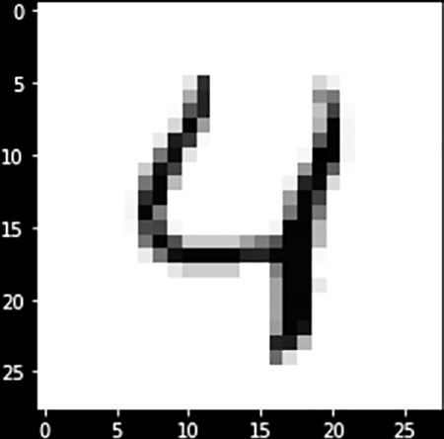

Рис. 11.1. Образец изображения для цифры 4

Мы собираемся разработать модель классификации. В качестве следующе-го шага необходимо нормализовать характеристики, чтобы ускорить процесс обучения модели глубокого обучения. Поэтому делим значения пикселей на наибольшее значение (255).

x_train = x_train.astype('float32') / 255

x_test = x_test.astype('float32') / 255

x_train = np.reshape(x_train, x_train.shape + (1,))

CEM, использующие Alibi**255**

x_test = np.reshape(x_test, x_test.shape + (1,))

print('x_train shape:', x_train.shape, 'x_test shape:', x_test.shape)

y_train = to_categorical(y_train)

y_test = to_categorical(y_test)

print('y_train shape:', y_train.shape, 'y_test shape:', y_test.shape)

xmin, xmax = -.5, .5

x_train = ((x_train - x_train.min()) / (x_train.max() - x_train.min())) *

(xmax - xmin) + xmin

x_test = ((x_test - x_test.min()) / (x_test.max() - x_test.min())) *

(xmax - xmin) + xmin

Следующий скрипт показывает шаги по созданию модели конволюционной нейронной сети:

 входной набор данных представляет собой фигуру размером 28×28 пик- селей;

 в сверточном 2D-слое применяется 64 фильтра и размер ядра 2, с такой же прокладкой и выпрямленной линейной единицей в качестве функ-ции активации;

 после применения сверточного слоя необходимо применить max pooling для создания абстрактных характеристик, которые могут быть использо-ваны последующими слоями;

 отсев обычно применяется для того, чтобы оградить модель от от пере- подгонки;

 существует три слоя сверточных 2D-фильтров, за которыми следуют слой max pooling и слой отсева, применяемые для уменьшения размер-ности данных;

 цель применения свертки и max pooling заключается в том, чтобы полу-чить слой с меньшим количеством нейронов, который может быть исполь-зован для обучения полностью подключенной модели нейронной сети;

 если данные должны быть сглажены, чтобы изменить форму, то исполь-зуется плотный слой, который представляет собой модель полностью подключенной нейронной сети;

 наконец, применяется слой softmax для того, чтобы генерировать веро- ятность класса относительно каждого класса цифр;

 на шаге компиляции необходимо указать категориальную перекрестную энтропию в качестве функции потерь, adam в качестве оптимизатора и точность в качестве метрики.

def cnn_model():

x_in = Input(shape=(28, 28, 1)) # входной слой

x = Conv2D(filters=64, kernel_size=2, padding='same',

activation='relu')(x_in) # сверточный слой

256 Контрастные объяснения для машинного обучения

x = MaxPooling2D(pool_size=2)(x) # слой max pooling   
x = Dropout(0.3)(x) #отсев для предотвращения переподгонки

x = Conv2D(filters=32, kernel_size=2, padding='same',   
 activation='relu')(x) # второй сверточный слой   
x = MaxPooling2D(pool_size=2)(x) # слой max pooling   
x = Dropout(0.3)(x) #отсев для предотвращения переподгонки

x = Conv2D(filters=32, kernel_size=2, padding='same',   
 activation='relu')(x) # третий сверточный слой   
x = MaxPooling2D(pool_size=2)(x) #слой max pooling   
x = Dropout(0.3)(x) #отсев для предотвращения переподгонки

x = Flatten()(x) # сглаживание для изменения формы матрицы   
x = Dense(256, activation='relu')(x) # это для обучения   
# слоя полностью подключенной нейронной сети   
x = Dropout(0.5)(x) # снова отсев для предотвращения переподгонки x_out = Dense(10, activation='softmax')(x) # последний выходной слой

cnn = Model(inputs=x_in, outputs=x_out)   
cnn.compile(loss='categorical_crossentropy', optimizer='adam', metrics=['accuracy'])

return cnn

Сводка по модели конволюционной нейронной сети представлена в таблич-ном виде ниже. На этапе обучения модели необходимо указать размер пор-ции и количество эпох. Затем вы можете сохранить обученный объект модели в формате h5.

cnn = cnn_model()   
cnn.summary()   
cnn.fit(x_train, y_train, batch_size=64, epochs=5, verbose=1) cnn.save('mnist_cnn.h5', save_format='h5')

Для создания значимых CEM необходимо создать модель с высокой точно-стью, иначе CEM будут лишены согласованности. Следовательно, рекоменду-ется сначала обучить, отладить или найти наилучшую модель, обеспечиваю-щую точность не менее 85 %. В данном примере точность модели на тестовом наборе данных составляет 98.73 %, поэтому можно ожидать значимых объ-яснений CEM.

# Оценка модели на тестовом наборе   
cnn = load_model('mnist_cnn.h5')   
score = cnn.evaluate(x_test, y_test, verbose=0) print('Test accuracy: ', score[1])

CEM, использующие Alibi**257**

Для генерации пояснений CEM необходим объект модели, который класси-фицирует входные данные в определенный класс. CEM пытается сгенериро-вать два возможных объяснения:

 найти минимальное количество информации, которое должно присут-ствовать во входных данных и которого достаточно для того, чтобы сге-нерировать одну и ту же классификацию класса. Это называется PP;

 обнаружить отсутствие минимального количества информации во вход-ных данных, достаточного для того, чтобы прогноз класса не изменился. Это называется PN.

Стремление найти минимум информации, которая, возможно, может изме-нить прогноз или помочь в сохранении прогноза, как правило, является наи-более важным значением характеристики из набора входных данных. Сопо-ставление входных данных с абстрактным слоем, сформированным из данных, используется для определения наличия или отсутствия минимальной инфор-мации. Абстрактный слой называется автокодировщиком (autoencoder). Для задачи классификации изображений это может быть конволюционный авто-кодировщик. Автокодировщик обучается с помощью входных данных во вход-ном слое, а также в выходном слое. Модель обучается точно предсказывать тот же выход, что и вход. Как только входные и выходные данные совпадают, тогда веса внутреннего скрытого слоя в модели нейронной сети могут быть выведены как значения автокодировщика. Эти значения помогают в опреде-лении минимальной доступности информации в любом входном наборе дан-ных. Следующий скрипт показывает, как обучить модель автокодировщика. Это модель нейронной сети. Она принимает 28×28 пикселей на вход и выдает 28×28 пикселей в качестве выхода.

# Определение и обучение автокодировщика, он работает как модель анализа

основных компонентов

def ae_model():

x_in = Input(shape=(28, 28, 1))

x = Conv2D(16, (3, 3), activation='relu', padding='same')(x_in)

x = Conv2D(16, (3, 3), activation='relu', padding='same')(x)

x = MaxPooling2D((2, 2), padding='same')(x)

encoded = Conv2D(1, (3, 3), activation=None, padding='same')(x)

x = Conv2D(16, (3, 3), activation='relu', padding='same')(encoded)

x = UpSampling2D((2, 2))(x)

x = Conv2D(16, (3, 3), activation='relu', padding='same')(x)

decoded = Conv2D(1, (3, 3), activation=None, padding='same')(x)

autoencoder = Model(x_in, decoded)

autoencoder.compile(optimizer='adam', loss='mse')

return autoencoder

ae = ae_model()

ae.summary()

258 Контрастные объяснения для машинного обучения

ae.fit(x_train, x_train, batch_size=128, epochs=4, validation_data=(x_test, x_test), verbose=0)   
ae.save('mnist_ae.h5', save_format='h5')

Сводка модели показывает архитектуру и общее количество обучаемых па-раметров. Обучаемые параметры имеют обновленные веса в каждой итерации модели. Необучаемых параметров нет. Когда модель автокодировщика готова, можно загрузить объект модели в сессию. Используя функцию predict на те-стовом наборе, вы можете генерировать декодированные изображения MNIST. Результаты следующего скрипта показывают, что тестовые изображения точно соответствуют изображениям, сгенерированным с помощью функции автоко-дировщика. Это означает, что модель автокодировщика достаточно надежна в генерации точного результата. Модель автокодировщика состоит из двух ча-стей – кодера и декодера. Роль кодера заключается в преобразовании любого входного сигнала в абстрактный слой, а роль декодера – в восстановлении того же входа из абстрактного слоя.

Сравнениеоригинальногоизображения   
иизображения, Сгенерированногоавтокодировщиком На рис. 11.2 представлены исходные изображения из обучающего набора и на-бор изображений, сгенерированных автокодировщиком. Из этих изображений видно, что модель, сгенерированная автокодировщиком, точно соответству-ет оригинальному изображению. Поскольку это пример набора данных, со-впадение очень близкое, однако в других случаях для создания таких близких изображений требуется большое количество тренировок. Хорошо обученная модель автокодировщика будет очень полезна для создания контрастных объ-яснений.

ae = load_model('mnist_ae.h5')

decoded_imgs = ae.predict(x_test)   
n = 5   
plt.figure(figsize=(20, 4))   
for i in range(1, n+1):   
 # отображение оригинала   
 ax = plt.subplot(2, n, i)   
 plt.imshow(x_test[i].reshape(28, 28))   
 ax.get_xaxis().set_visible(False)   
 ax.get_yaxis().set_visible(False)   
 # отображение восстановленного   
 ax = plt.subplot(2, n, i + n)   
 plt.imshow(decoded_imgs[i].reshape(28, 28)) ax.get_xaxis().set_visible(False)   
 ax.get_yaxis().set_visible(False)   
plt.show()

Сравнение оригинального изображения и изображения, сгенерированного...**259**

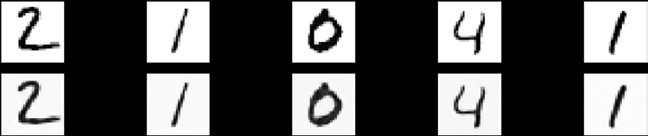

Рис. 11.2. Сравнение изображений, созданных моделью автокодировщика, с оригиналом изображения

В первой строке показаны реальные изображения из первой записи тесто-вого набора данных, а во второй – предсказанные изображения, сгенерирован-ные автокодировщиком.

ae = load_model('mnist_ae.h5')

decoded_imgs = ae.predict(x_test)   
n = 5   
plt.figure(figsize=(20, 4))   
for i in range(1, n+1):   
 # отображение оригинала   
 ax = plt.subplot(2, n, i)   
 plt.imshow(x_test[i].reshape(28, 28))   
 ax.get_xaxis().set_visible(False)   
 ax.get_yaxis().set_visible(False)   
 # отображение восстановленного   
 ax = plt.subplot(2, n, i + n)   
 plt.imshow(decoded_imgs[i].reshape(28, 28)) ax.get_xaxis().set_visible(False)   
 ax.get_yaxis().set_visible(False)   
plt.show()

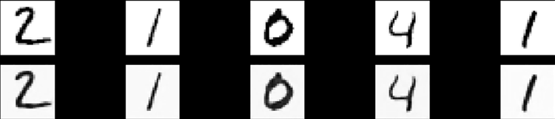

Рис. 11.3. Объяснение негативных утверждений

Приведенный выше скрипт показывает отображение и реконструкцию одно-го и того же изображения (рис. 11.3), которое приведено ниже, как 5 (рис. 11.4).

idx = 15   
X = x_test[idx].reshape((1,) + x_test[idx].shape) plt.imshow(X.reshape(28, 28));

260 Контрастные объяснения для машинного обучения

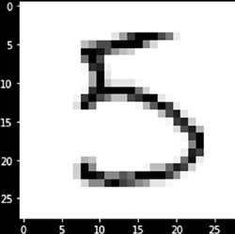

Рис. 11.4. Отображение оригинального изображения для цифры 5

# прогноз модели

cnn.predict(X).argmax(), cnn.predict(X).max()

Модель CNN предсказывает входное значение 5 с вероятностью 99.95 % (табл. 11.1).

Таблица 11.1. Объяснения параметров CEM

|  |  |
| --- | --- |
| **Параметр** | **Объяснения** |
| Mode  Shape  Kappa  Beta  Gamma  C_steps  Max iterations Feature_range Lr | PN или PP  Форма входного экземпляра  Минимальная необходимая разница между вероятностью прогнозиро-вания для возмущенного экземпляра в прогнозируемом классе в ка-честве исходного экземпляра, и максимальной вероятностью в других классах для того, чтобы первый член потерь был минимизирован Вес члена потерь L1  Вес члена потерь автокодировщика  Количество обновлений  Количество итераций  Диапазон характеристик для возмущенного экземпляра  Начальная скорость обучения |

Следующий скрипт показывает негативное предсказание из объяснения объекта, созданного на основе образца X. Негативный анализ говорит о том, что некоторые важные характеристики отсутствуют в 5, в противном случае он был бы классифицирован как 8. Эта недостающая информация является минимальной информацией, которая отличает прогноз класса 5 от прогноза класса 8. На рис.11.5 цифра 8 наложена на цифру 5.

Сравнение оригинального изображения и изображения, сгенерированного...**261**

mode = 'PN' # 'PN' (негативное утверждение) или 'PP' (позитивное утверждение) shape = (1,) + x_train.shape[1:] # instance shape   
kappa = 0. # минимально необходимая разница между вероятностью предсказания # для возмущенного экземпляра на классе, предсказанном исходным экземпляром, и максимальной вероятностью для других классов для того, чтобы первый член потерь был минимизирован   
beta = .1# вес члена потерь L1   
gamma = 100 # вес необязательного члена потерь автокодировщика   
c_init = 1. # начальный вес c члена потерь, побуждающий предсказывать  
 # другой класс (PN) или  
 # тот же класс (PP) для возмущенного экземпляра по сравнению с  
 # исходным экземпляром, который необходимо объяснить   
c_steps = 10 # число обновлений для c   
max_iterations = 1000 # число итераций для каждого значения c   
feature_range = (x_train.min(),x_train.max())# диапазон характеристик для # возмущённого экземпляра   
clip = (-1000.,1000.) # обрезание градиента   
lr = 1e-2 # начальная скорость обучения   
no_info_val = -1. # значение, плавающее или вида характеристики, которое может рассматриваться как не содержащее информации для прогнозирования   
 # Возмущения в сторону этого значения означают удаление   
 # характеристик, а отсутствие означает добавление характеристик # для наших изображений MNIST, фон (-0.5) является наименее # информативным, поэтому положительные/отрицательные возмущения # означают # добавление/удаление характеристик инициализировать # CEM объяснитель и экземпляр объяснения   
cem = CEM(cnn, mode, shape, kappa=kappa, beta=beta, feature_range=feature_ range, gamma=gamma, ae_model=ae, max_iterations=max_iterations,   
c_init=c_init, c_steps=c_steps, learning_rate_init=lr, clip=clip,   
no_info_val=no_info_val)   
explanation = cem.explain(X)   
print(f'Pertinent negative prediction: {explanation.PN_pred}')   
plt.imshow(explanation.PN.reshape(28, 28));

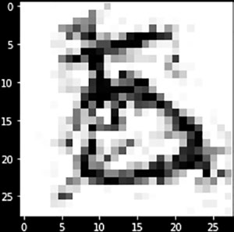

Рис. 11.5. Негативный прогноз (цифра 8 по сравнению с исходным изображением 5)

262 Контрастные объяснения для машинного обучения

Позитивное объяснение может быть получено для той же цифры 5, что озна-чает, какие признаки вы абсолютно точно ищете в изображении, чтобы класси-фицировать цифру как 5. Это называется позитивным объяснением.

# Теперь генерируем позитив

mode = 'PP'

# инициализируем CEM-объяснитель и экземпляр объяснения

cem = CEM(cnn, mode, shape, kappa=kappa, beta=beta, feature_range=feature_

range, gamma=gamma, ae_model=ae, max_iterations=max_iterations,

c_init=c_init, c_steps=c_steps, learning_rate_init=lr, clip=clip,

no_info_val=no_info_val)

explanation = cem.explain(X)

print(f'Pertinent positive prediction: {explanation.PP_pred}')

plt.imshow(explanation.PP.reshape(28, 28));

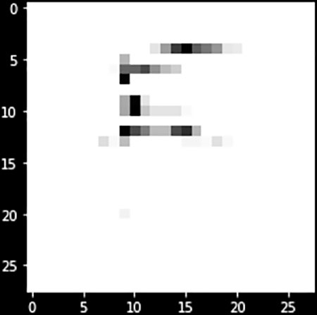

Рис. 11.6. Позитивное объяснение для цифры 5

В приведенном выше скрипте мы генерируем позитив. Позитивное объяс-нение гласит, что значения пикселей, показанные на рис. 11.6, минимально необходимы для прогнозирования изображения, как цифры 5.

объяСнения cEM длятабличныхданных

Для любых табличных данных (также известных как структурированные дан-ные) строки – это примеры, а столбцы – это характеристики. Вы можете ис-пользовать тот же процесс, что и в приведенной выше модели конволюци-онной нейронной сети, для задачи простой многоклассовой классификации с использованием известного набора данных IRIS.

Объяснения CEM для табличных данных**263**

# CEM для структурированного набора данных   
import tensorflow as tf   
tf.get_logger().setLevel(40) # подавлять сообщения об устаревании   
tf.compat.v1.disable_v2_behavior() # отключить поведение TF2, так как код alibi # по-прежнему опирается на конструкции TF1

from tensorflow.keras.layers import Dense, Input from tensorflow.keras.models import Model, load_model from tensorflow.keras.utils import to_categorical import matplotlib   
%matplotlib inline   
import matplotlib.pyplot as plt   
import numpy as np   
import os

import pandas as pd   
import seaborn as sns   
from sklearn.datasets import load_iris   
from alibi.explainers import CEM

print('TF version: ', tf.__version__)   
print('Eager execution enabled: ', tf.executing_eagerly()) # False

Приведенный выше скрипт показывает операторы импорта, необходимые для того, чтобы модель Alibi могла генерировать объяснения PP и PN.

dataset = load_iris()   
feature_names = dataset.feature_names   
class_names = list(dataset.target_names)   
# масштабирование данных   
dataset.data = (dataset.data - dataset.data.mean(axis=0)) / dataset.data.

std(axis=0)   
idx = 145   
x_train,y_train = dataset.data[:idx,:], dataset.target[:idx] x_test, y_test = dataset.data[idx+1:,:], dataset.target[idx+1:] y_train = to_categorical(y_train)   
y_test = to_categorical(y_test)

Модель IRIS имеет четыре характеристики и три класса в целевом столбце – это setosa, versicolor и virginica. Первые 145 записей являются обучающим на-бором данных, а 5 записей используются для тестирования модели. В целевом столбце требуется категориальное кодирование или наборы данных y_train и y_test, поскольку столбец содержит строковые значения.

Следующая функция модели нейронной сети принимает четыре характери-стики в качестве входных данных, и модель обучается с помощью полностью подключенной сети, использующей функцию dense из Keras. В качестве функ-ции потерь используется категориальная перекрестная энтропия, а в качестве

264 Контрастные объяснения для машинного обучения

оптимизатора – стохастический градиентный спуск. Размер порции для об-учения модели составляет 16 с 500 эпохами. Обучается очень небольшое коли-чество параметров.

def lr_model():   
x_in = Input(shape=(4,))   
x_out = Dense(3, activation='softmax')(x_in)   
lr = Model(inputs=x_in, outputs=x_out)   
lr.compile(loss='categorical_crossentropy', optimizer='sgd', metrics=['accuracy'])   
return lr

lr = lr_model()   
lr.summary()   
lr.fit(x_train, y_train, batch_size=16, epochs=500, verbose=0) lr.save('iris_lr.h5', save_format='h5')

После обучения модели она сохраняется под именем iris_lr.h5. В следу-ющем скрипте загружается обученный объект модели и инициализируется функция CEM со всеми параметрами, описанными ранее в табл. 11.1.

idx = 0   
X = x_test[idx].reshape((1,) + x_test[idx].shape)   
print('Prediction on instance to be explained: {}'.format(class_names[np.

argmax(lr.predict(X))]))   
print('Prediction probabilities for each class on the instance: {}'.

format(lr.predict(X)))

mode = 'PN' # 'PN' (негативное утверждение) или 'PP' (позитивное утверждение) shape = (1,) + x_train.shape[1:] # форма экземпляра   
kappa = .2 # минимально необходимая разница между вероятностью предсказания # для возмущенного экземпляра на классе, предсказанном исходным # экземпляром, и максимальной вероятностью для других классов  
 # для того, чтобы первый член потерь был минимизирован   
beta = .1 # вес члена потерь L1   
c_init = 10. # начальный вес c члена потерь, побуждающий предсказывать # другой класс (PN) или  
 # тот же класс (PP) для возмущенного экземпляра по сравнению с  
 # исходным экземпляром, который необходимо объяснить   
c_steps = 10 # число обновлений для c   
max_iterations = 1000 # число итераций для каждого значения c   
feature_range = (x_train.min(axis=0).reshape(shape)-.1, # диапазон   
 характеристик для возмущенного экземпляра  
 x_train.max(axis=0).reshape(shape)+.1) # может быть либо # float, либо массив формы (1xfeatures)   
clip = (-1000.,1000.) # обрезание градиента

Объяснения CEM для табличных данных**265**

lr_init = 1e-2 # начальная скорость обучения   
# определение модели   
lr = load_model('iris_lr.h5')   
# инициализируем CEM объяснитель и экземпляр объяснения   
cem = CEM(lr, mode, shape, kappa=kappa, beta=beta, feature_range=feature_ range,  
 max_iterations=max_iterations, c_init=c_init, c_steps=c_ steps,  
 learning_rate_init=lr_init, clip=clip)   
cem.fit(x_train, no_info_type='median') # нам нужно определить, какие значения характеристик   
# содержат наименьшее количество   
 # информации относительно прогнозов   
 # здесь мы будем наивно полагать, что # медиана значений характеристик   
 # не содержит никакой информации, знание предмета   
 # поможет!

explanation = cem.explain(X, verbose=False)

В приведенном выше скрипте исходным экземпляром является virginica, но объяснение для соответствующего негатива прогнозирует, что это versi-color. Только разница в третьей характеристике дает разницу в прогнозе. Тот же пример можно использовать и для прогнозирования класса соответствую-щих позитивов.

print(f'Original instance: {explanation.X}')   
print('Predicted class: {}'.format(class_names[explanation.X_pred]))

print(f'Pertinent negative: {explanation.PN}')   
print('Predicted class: {}'.format(class_names[explanation.PN_pred])) expl = {}   
expl['PN'] = explanation.PN   
expl['PN_pred'] = explanation.PN_pred

mode = 'PP'

# определение модели   
lr = load_model('iris_lr.h5')   
# инициализируем CEM объяснитель и экземпляр объяснения   
cem = CEM(lr, mode, shape, kappa=kappa, beta=beta, feature_range=feature_ range, max_iterations=max_iterations, c_init=c_init, c_steps=c_ steps,  
 learning_rate_init=lr_init, clip=clip)   
cem.fit(x_train, no_info_type='median')   
explanation = cem.explain(X, verbose=False)

print(f'Pertinent positive: {explanation.PP}')   
print('Predicted class: {}'.format(class_names[explanation.PP_pred]))

266 Контрастные объяснения для машинного обучения

В приведенном выше скрипте мы объясняем соответствующий позитив-ный предсказанный класс. Это класс virginica, а фактический также является классом virginica. Мы создаем визуальный способ отображения PP и PN с ис-пользованием характеристик и результатов модели CEM, объект expl и столб-цы с именами PN, PN_pred, PP и PP_pred. Мы создаем датафрейм, содержащий исходные данные и имена характеристик, включая целевой класс. Это требу-ется для визуализации данных. Библиотека Seaborn Python используется для демонстрации PN и PP в графическом виде на рис. 11.7.

expl['PP'] = explanation.PP

expl['PP_pred'] = explanation.PP_pred

df = pd.DataFrame(dataset.data, columns=dataset.feature_names)

df['species'] = np.array([dataset.target_names[i] for i in dataset.target])

pn = pd.DataFrame(expl['PN'], columns=dataset.feature_names)

pn['species'] = 'PN_' + class_names[expl['PN_pred']]

pp = pd.DataFrame(expl['PP'], columns=dataset.feature_names)

pp['species'] = 'PP_' + class_names[expl['PP_pred']]

orig_inst = pd.DataFrame(explanation.X, columns=dataset.feature_names)

orig_inst['species'] = 'orig_' + class_names[explanation.X_pred]

df = df.append([pn, pp, orig_inst], ignore_index=True)

fig = sns.pairplot(df, hue='species', diag_kind='hist');

Контрастные объяснения обычно создаются путем проецирования харак-теристик в скрытое пространство как абстрактных, а затем – путем рассмо-трения только полезных характеристик для того, чтобы модель различала целевой класс.

Заключение**267**

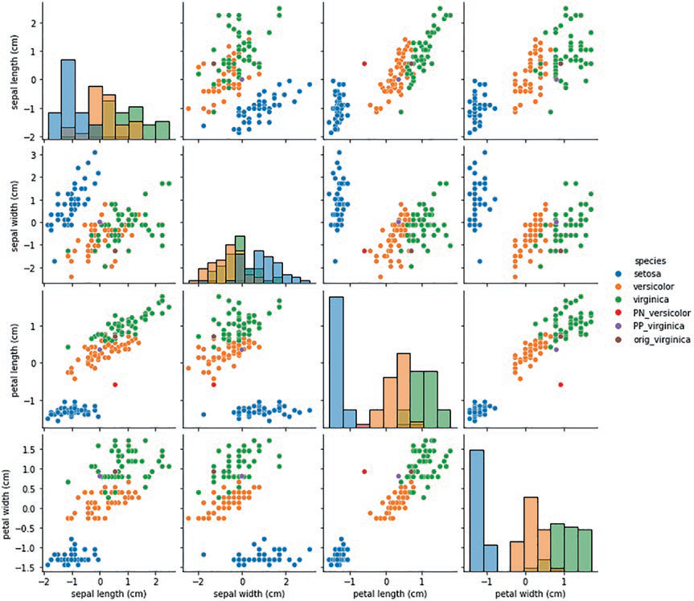

Рис. 11.7. Визуализация позитивных и негативных утверждений

заключение

В этой главе вы изучили методы и библиотеки, которые могут создать кон-трастное объяснение как для задачи классификации изображений, где у вас есть набор данных MNIST для распознавания почерка, так и для задачи клас-сификации структурированных данных с использованием простого набора данных IRIS. Как позитивные, так и негативные результаты извлекаются из модуля контрастного объяснения в библиотеке Alibi. Этот CEM обеспечивает большую ясность предсказания классов и делает вывод о том, почему опреде-ленный класс прогнозируется и почему не прогнозируется.

ГЛАВА 12

Модельно независимые

объяснения путем определения

инвариантности прогноза

Терминология инвариантности, взятая из области математики, объясняет, что прогнозы, сгенерированные моделью машинного обучения, остаются неиз-менными, если мы вмешиваемся в объясняющие переменные, учитывая тот факт, что модель генерируется посредством формальной причинно-следствен-ной связи. Существует разница между каузальной (причинной) и некаузаль-ной моделью машинного обучения. Каузальная модель показывает реальную причинно-следственную связь между переменной отклика и объясняющими переменными. Непричинная модель отображает случайную связь, прогнозы меняются много раз. Единственный способ понять разницу между этими мо-делями – только объяснения. В этой главе мы будем использовать библиотеку Python под названием Alibi для создания объяснений, не зависящих от модели.

чтотакоенезавиСимоСтьотмодели?

Термин «*модельно независимый*» подразумевает независимость от модели. Объ-яснения моделей машинного обучения, которые действительны независимо от типов моделей, называются модельно независимыми. Объясняя поведение, присущее модели машинного обучения, мы обычно не предполагаем никакой глубинной структуры поведения, отображаемой самой моделью. В этой главе мы будем использовать модельно независимые объяснения для описания ин-вариантности прогноза. С человеческой точки зрения всегда было сложно по-нять, как работает модель машинного обучения. Люди всегда удивляются и за-дают вопросы о ее поведении. Для того чтобы понять модельно независимое поведение, многие думают, что они могут делать предсказания относительно поведения модели.

чтотакоеякорь?

Сложные модели обычно рассматриваются как модели «черного ящика», так как очень трудно понять, почему был сделан прогноз. Концепция якорей – это не что иное, как выяснение правил. Здесь под этим словом подразумеваются точные правила, которые объясняют поведение модели, принимая во внима-

Объяснения якорей с помощью Alibi**269**

ние локальные и глобальные факторы. Другими словами, якоря – это условия «если/тогда/иначе» (if/then/else), которые фиксируют прогноз независимо от значений других характеристик.

Алгоритм якоря построен на основе объяснений, не зависящих от модели.

Он имеет три основные функции:

 **покрытие** подразумевает, как часто можно изменять структуру, чтобы предсказать поведение модели машинного обучения;

 **точность** – насколько точно человек предсказывает поведение модели;

 **усилия**, необходимые для интерпретации поведения модели или для понимания прогнозов, генерируемых поведением модели. Оба сценария трудно объяснить.

объяСненияякорейСпомощью ALIBI

Чтобы сгенерировать объяснения якорей для модели «черного ящика», мы будем использовать библиотеку Python Alibi. В следующем скрипте показаны операторы импорта, необходимые для объяснения концепции. Мы будем ис-пользовать классификатор случайного леса, который также является моделью «черного ящика», поскольку существует ряд деревьев, генерирующих прогно-зы, а прогнозы собираются для получения конечного результата.

import numpy as np

import pandas as pd

from sklearn.ensemble import RandomForestClassifier

from sklearn.compose import ColumnTransformer

from sklearn.pipeline import Pipeline

from sklearn.impute import SimpleImputer

from sklearn.metrics import accuracy_score

from sklearn.preprocessing import StandardScaler, OneHotEncoder

from alibi.explainers import AnchorTabular

from alibi.datasets import fetch_adult

В библиотеке Alibi есть несколько наборов данных для генерирования при-меров, которые можно использовать для объяснения концепции. Здесь мы бу-дем использовать набор данных о взрослых. Он известен, как набор данных о доходах по переписи населения, доступный в репозитории машинного обу-чения UCI. Здесь речь идет о модели бинарной классификации. Есть несколько характеристик для прогнозирования категории дохода и того, больше ли он 50 тыс. долл. или меньше.

adult = fetch_adult()

adult.keys()

Приведенный выше скрипт переносит данные в среду Jupyter. Ключами яв-ляются dict_keys(['data', 'target', 'feature_names', 'target_names', 'cat-egory_map']).

270 Модельно независимые объяснения путем определения инвариантности прогноза

data = adult.data

target = adult.target

feature_names = adult.feature_names

category_map = adult.category_map

Функция отображения категорий ролей предназначена для отображения всех категориальных или строковых столбцов, присутствующих в данных.

from alibi.utils.data import gen_category_map

Категориальная карта – это просто отображение фиктивной переменной, потому что вы не можете использовать категориальные или строковые пере-менные в их нынешнем виде для вычислений.

np.random.seed(0)

data_perm = np.random.permutation(np.c_[data, target])

data = data_perm[:,:-1]

target = data_perm[:,-1]

Перед обучением модели необходимо произвольно распределить данные, имеющиеся в наборе данных, и использовать 33 000 записей для обучения мо-дели и 2560 записей для тестирования или проверки.

idx = 30000

X_train,Y_train = data[:idx,:], target[:idx]

X_test, Y_test = data[idx+1:,:], target[idx+1:]

X_train.shape,Y_train.shape

X_test.shape, Y_test.shape

ordinal_features = [x for x in range(len(feature_names)) if x not in

list(category_map.keys())]

ordinal_features

После выбора порядковых характеристик (ordinal_features) можно приме-нить их преобразователь, запущенный из конвейера, следующим образом:

ordinal_transformer = Pipeline(steps=[('imputer', SimpleImputer(strategy='median')),

('scaler', StandardScaler())])

categorical_features = list(category_map.keys())

categorical_features

Порядковые характеристики – это номера характеристик 0, 8, 9 и 10, а ка-тегориальные – 1, 2, 3, 4, 5, 6, 7 и 11. Для порядковых характеристик приме-няется стандартная шкала. Если есть отсутствующие значения, вы вводите медианные.

Объяснения якорей с помощью Alibi**271**

categorical_transformer = Pipeline(steps=[('imputer', SimpleImputer(strategy=' median')),  
 ('onehot', OneHotEncoder(handle_ unknown='ignore'))])   
categorical_transformer   
preprocessor = ColumnTransformer(transformers=[('num', ordinal_transformer, ordinal_features),  
 ('cat', categorical_transformer, categorical_features)])

Для категориальных характеристик в случае отсутствующих значений вво-дится значение медианы и выполняетсчя горячее кодирование для преобразо-вания категориальной переменной. Если значение категориальной перемен-ной неизвестно, оно игнорируется.

Preprocessor   
ColumnTransformer(transformers=[('num',  
 Pipeline(steps=[('imputer',  
 SimpleImputer(strategy='median')), ('scaler', StandardScaler())]), [0, 8, 9, 10]),  
 ('cat',  
 Pipeline(steps=[('imputer',  
 SimpleImputer(strategy='median')), ('onehot',  
 OneHotEncoder(handle_  
 unknown='ignore'))]),  
 [1, 2, 3, 4, 5, 6, 7, 11])])

Теперь модуль препроцессора готов к обучению модели. Функция prepro-cessor.fit преобразует набор данных для обучения модели. Модель случайного леса для классификации инициализируется с 50 деревьями в качестве коли-чества оценок. Инициализированный объект хранится в clf. Функция clf.fit обучает модель.

preprocessor.fit(X_train)   
np.random.seed(0)   
clf = RandomForestClassifier(n_estimators=50) clf.fit(preprocessor.transform(X_train), Y_train)

predict_fn = lambda x: clf.predict(preprocessor.transform(x))   
print('Train accuracy: ', accuracy_score(Y_train, predict_fn(X_train))) Train accuracy: 0.9655333333333334

print('Test accuracy: ', accuracy_score(Y_test, predict_fn(X_test))) Test accuracy: 0.855859375

272 Модельно независимые объяснения путем определения инвариантности прогноза

В качестве следующего шага мы собираемся использовать или подогнать якорь пояснителя к табличным данным. Якорь таблицы имеет требования к параметрам, показанные в табл. 12.1.

Таблица 12.1. Объяснения параметров для якоря таблицы

|  |  |
| --- | --- |
| **Параметры** | **Объяснение** |
| Predictor  Feature_names  Categorical_names OHE  Seed | Объект модели, имеющий функцию предсказания, которая принима-ет входные данные и генерирует выходные данные  Список характеристик  Словарь, в котором ключами являются столбцы характеристик, а зна-чениями – категории для характеристики  Являются ли категориальные переменные кодированными горячим кодированием (one hot encoded – OHE), или нет. Если нет, предпола-гается, что они имеют порядковые кодировки  Для воспроизводимости |

explainer = AnchorTabular(predict_fn, feature_names, categorical_ names=category_map, seed=12345)   
explainer   
explainer.explanations   
explainer.fit(X_train, disc_perc=[25, 50, 75])   
AnchorTabular(meta={   
 'name': 'AnchorTabular',   
 'type': ['blackbox'],   
 'explanations': ['local'],   
 'params': {'seed': 1, 'disc_perc': [25, 50, 75]}}   
)   
idx = 0   
class_names = adult.target_names   
print('Prediction: ', class_names[explainer.predictor(X_test[idx].

reshape(1, -1))[0]])   
Prediction: <=50K

explanation = explainer.explain(X_test[idx], threshold=0.95) explanation.name   
print('Anchor: %s' % (' AND '.join(explanation.anchor)))   
print('Precision: %.2f' % explanation.precision)   
print('Coverage: %.2f' % explanation.coverage)   
idx = 6   
class_names = adult.target_names   
print('Prediction: ', class_names[explainer.predictor(X_test[idx].

reshape(1, -1))[0]])   
Prediction: >50K

Якорь текста для классификации текста**273**

Объект explainer.explain объясняет прогноз, сделанный классификатором для наблюдения. Функция explain имеет следующие параметры, приведенные в табл. 12.2.

Таблица 12.2. Значения параметров функции explain

|  |  |
| --- | --- |
| **Параметры** | **Объяснение** |
| Xtest  Threshold  batch_size  coverage_samples  beam_size  stop_on_first  max_anchor_size | Новые данные, которые необходимо объяснить  Минимальный порог точности  Размер партии, используемой для выборки  Количество образцов, используемых для оценки покрытия из поис-ка результатов  Количество якорей, расширяемых на каждом шаге построения нового якоря  Если true, алгоритм поиска вернет первый якорь, который удовлет-воряет ограничению вероятности  Максимальное количество характеристик в результате |

explanation = explainer.explain(X_test[idx], threshold=0.95)

print('Anchor: %s' % (' AND '.join(explanation.anchor)))

Output : [Anchor: Capital Loss > 0.00 AND Relationship = Husband AND

Marital Status = Married AND Age > 37.00 AND Race = White AND Sex = Male

AND Country = United-States

]

print('Precision: %.2f' % explanation.precision)

print('Coverage: %.2f' % explanation.coverage)

В приведенном выше примере точность объяснения модели составляет толь-ко 72 %, а покрытие – всего 2 %. Можно сделать вывод, что покрытие и точность низкие из-за несбалансированности набора данных. В нем больше тех, кто за-рабатывает меньше 50 тыс. долл., чем тех, кто зарабатывает больше указанной суммы. Аналогичную концепцию якорей можно применить к набору данных для классификации текста. В этом случае мы будем использовать набор дан-ных для анализа настроений.

якорьтекСтадляклаССификациитекСта

Функция якоря текста поможет вам получить объяснение якоря набора данных для классификации текста. Это может быть идентификация спама в электрон-ной почте или анализ настроений. Параметры, которые можно настроить для генерации якоря текста, показаны в табл. 12.3.

274 Модельно независимые объяснения путем определения инвариантности прогноза

Таблица 12.3. Объяснения параметров якоря текста

|  |  |
| --- | --- |
| **Параметры** | **Объяснение** |
| Predictor  sampling_strategy  NLP  language_model | Обычно это объект обученной модели, который может генерировать прогнозы  Метод распределения возмущений, где неизвестные слова заменя-ются на UNK, образцы сходства – в соответствии с оценкой сходства с вложениями в текст и образцы языковой модели – в соответствии с выходным распределением языковой модели  Объект spaCy, когда методом выборки является сходство или неиз-вестность  Преобразователи маскированной языковой модели |

Стратегии выборки, которые мы будем использовать, – это неизвестность и сходство, потому что метод трансформации выходит за рамки этой книги.

import numpy as np   
from sklearn.feature_extraction.text import CountVectorizer from sklearn.linear_model import LogisticRegression   
from sklearn.metrics import accuracy_score   
from sklearn.model_selection import train_test_split   
#import spacy   
from alibi.explainers import AnchorText   
from alibi.datasets import fetch_movie_sentiment   
#from alibi.utils.download import spacy_model

Приведенный выше скрипт импортирует необходимые библиотеки и функ-ции из библиотек.

movies = fetch_movie_sentiment()   
movies.keys()

Приведенный выше скрипт загружает помеченные данные для классифика-ции настроений.

data = movies.data   
labels = movies.target   
target_names = movies.target_names

Сюда входят данные фильмов, целевые колонки (маркируются как позитив-ные и негативные) и имена характеристик (представляют собой уникальный набор лексем из текста).

train, test, train_labels, test_labels = train_test_split(data, labels, test_size=.2, random_state=42)   
train, test, train_labels, test_labels

Якорь текста для классификации текста**275**

Приведенный выше скрипт разделяет данные на обучающий и тестовый наборы, а следующий ниже представляет обучающий и проверочный на-боры данных.

train, val, train_labels, val_labels = train_test_split(train, train_labels,

test_size=.1, random_state=42)

train, val, train_labels, val_labels

train_labels = np.array(train_labels)

train_labels

test_labels = np.array(test_labels)

test_labels

val_labels = np.array(val_labels)

val_labels

vectorizer = CountVectorizer(min_df=1)

vectorizer.fit(train)

Функция векторизатора подсчета создает матрицу терминов документа, где документ представлен в виде строк, а лексемы – в виде характеристик.

np.random.seed(0)

clf = LogisticRegression(solver='liblinear')

clf.fit(vectorizer.transform(train), train_labels)

Используется логистическая регрессия, поскольку это задача бинарной классификации с решателем lib linear. Следующая функция predict берет объ-ект обученной модели и, учитывая набор тестовых данных, делает прогноз:

predict_fn = lambda x: clf.predict(vectorizer.transform(x))

preds_train = predict_fn(train)

preds_train

preds_val = predict_fn(val)

preds_val

preds_test = predict_fn(test)

preds_test

print('Train accuracy', accuracy_score(train_labels, preds_train))

print('Validation accuracy', accuracy_score(val_labels, preds_val))

print('Test accuracy', accuracy_score(test_labels, preds_test))

Точности обучения, тестирования и проверки находятся на одном уровне.

Чтобы сгенерировать объяснение якоря, необходимо установить spacy. Так-же необходимо установить модуль en_core_web_md, что можно сделать с помо-щью следующего скрипта из командной строки:

276 Модельно независимые объяснения путем определения инвариантности прогноза

python -m spacy download en_core_web_md

import spacy   
model = 'en_core_web_md'   
#spacy_model(model=model)   
nlp = spacy.load(model)

Функции AnchorText требуется объект модели spacy, поэтому мы инициали-зируем объект nlp из spacy.

class_names = movies.target_names

# выберите экземпляр для объяснения   
text = data[40]   
print("* Text: %s" % text)

# вычислите прогноз класса   
pred = class_names[predict_fn([text])[0]]   
alternative = class_names[1 - predict_fn([text])[0]] print("* Prediction: %s" % pred)

explainer = AnchorText(   
 predictor=predict_fn,   
 nlp=nlp   
)

explanation = explainer.explain(text, threshold=0.95)

explainer

explanation

print('Anchor: %s' % (' AND '.join(explanation.anchor))) print('Precision: %.2f' % explanation.precision)

Anchor: watchable AND bleak AND honest   
Precision: 0.99

print('\nExamples where anchor applies and model predicts %s:' % pred)   
print('\n'.join([x for x in explanation.raw['examples'][-1]['covered_true']]))

print('\nExamples where anchor applies and model predicts %s:' %   
alternative)   
print('\n'.join([x for x in explanation.raw['examples'][-1]['covered_false']]))

Примеры, когда применяется якорь, а модель предсказывает негатив: уси-лие UNK UNK результаты UNK честные, но UNK UNK настолько мрачный UNK UNK UNK UNK едва ли можно наблюдать.

Якорь изображения для классификации изображений**277**

якорьизображениядляклаССификацииизображений Аналогично якорю текста у нас есть пояснения к модели якоря изображения для набора данных, предназначенного для классификации изображений. Здесь будет использоваться модный набор данных MNIST. В табл. 12.4 показаны па-раметры якоря изображения, которые необходимо объяснить.

Таблица 12.4. Объяснения параметров якоря изображения

|  |  |
| --- | --- |
| **Параметры** | **Объяснение** |
| Predictor  image_shape  segmentation_fn  segmentation_kwargs images_background Seed | Объект модели классификации изображений  Форма изображения, подлежащего объяснению  Любая из встроенных строк функций сегментации: 'felzenszwalb', 'slic', 'quickshift' или пользовательская функция сегментации (вы-зываемая), которая возвращает маску изображения с метками для каждого суперпикселя  Аргументы ключевых слов для встроенных функций сегментации Изображения для наложения на суперпиксели  Для воспроизведения результата |

Рассмотрим следующие скрипты по созданию якорей изображений.

import matplotlib   
%matplotlib inline   
import matplotlib.pyplot as plt   
import numpy as np   
import tensorflow as tf   
from tensorflow.keras.layers import Conv2D, Dense, Dropout, Flatten, MaxPooling2D, Input   
from tensorflow.keras.models import Model   
from tensorflow.keras.utils import to_categorical   
from alibi.explainers import AnchorImage

(x_train, y_train), (x_test, y_test) = tf.keras.datasets.fashion_mnist.load_ data()   
print('x_train shape:', x_train.shape, 'y_train shape:', y_train.shape)

Набор данных для обучения содержит 60 000 образцов изображений, а на-бор данных для тестирования – 10 000. Мы собираемся разработать модель сверточной нейронной сети (CNN) для предсказания класса изображения и объяснения соответствующих якорей. Целевой класс имеет 10 меток (см. табл. 12.5).

278 Модельно независимые объяснения путем определения инвариантности прогноза

Таблица 12.5. Описание целевого класса

|  |  |
| --- | --- |
| **Класс** | **Описание** |
| 0  1  2  3  4  5  6  7  8  9 | Футболка/топ Брюки  Пуловер  Платье  Пальто  Сандалии  Рубашка  Кроссовки  Сумка  Ботильоны |

idx = 57   
plt.imshow(x_train[idx]);

x_train = x_train.astype('float32') / 255   
x_test = x_test.astype('float32') / 255

Нормализация характеристик выполняется путем деления значения каждо-го пикселя на наибольшее его значение (255).

x_train = np.reshape(x_train, x_train.shape + (1,))   
x_test = np.reshape(x_test, x_test.shape + (1,))   
print('x_train shape:', x_train.shape, 'x_test shape:', x_test.shape)

y_train = to_categorical(y_train)   
y_test = to_categorical(y_test)   
print('y_train shape:', y_train.shape, 'y_test shape:', y_test.shape)

Модель CNN обычно используется для предсказания классов изображений. Она имеет сверточный двумерный фильтр для лучшего распознавания зна-чений пикселей, за которым следует слой max pooling (иногда это усредне-ние (average pooling), а иногда максимальное объединение – max pooling) для подготовки абстрактного слоя. Слой отсева предназначен для борьбы с лю-бой проблемой переподгонки, которая может возникнуть при прогнозиро-вании модели.

def model():   
x_in = Input(shape=(28, 28, 1))   
x = Conv2D(filters=64, kernel_size=2, padding='same',

Якорь изображения для классификации изображений**279**

activation='relu')(x_in)   
x = MaxPooling2D(pool_size=2)(x)   
x = Dropout(0.3)(x)

x = Conv2D(filters=32, kernel_size=2, padding='same', activation='relu')(x)   
x = MaxPooling2D(pool_size=2)(x)   
x = Dropout(0.3)(x)

x = Flatten()(x)   
x = Dense(256, activation='relu')(x)   
x = Dropout(0.5)(x)   
x_out = Dense(10, activation='softmax')(x)

cnn = Model(inputs=x_in, outputs=x_out)   
cnn.compile(loss='categorical_crossentropy', optimizer='adam', metrics=['accuracy'])

return cnn

cnn = model()   
cnn.summary()

cnn.fit(x_train, y_train, batch_size=64, epochs=3)

# Оценить модель на тестовом наборе   
score = cnn.evaluate(x_test, y_test, verbose=0) print('Test accuracy: ', score[1])

Суперпиксели обеспечивают объяснение якорей в примере классификации изображений. Следовательно, чтобы определить основную характеристику, можно использовать якорь изображения.

def superpixel(image, size=(4, 7)):   
 segments = np.zeros([image.shape[0], image.shape[1]])   
 row_idx, col_idx = np.where(segments == 0)   
 for i, j in zip(row_idx, col_idx):  
 segments[i, j] = int((image.shape[1]/size[1]) * (i//size[0]) + j //size[1])   
 return segments

segments = superpixel(x_train[idx])   
plt.imshow(segments);   
predict_fn = lambda x: cnn.predict(x)   
image_shape = x_train[idx].shape   
explainer = AnchorImage(predict_fn, image_shape, segmentation_ fn=superpixel)

280 Модельно независимые объяснения путем определения инвариантности прогноза

i = 11   
image = x_test[i]   
plt.imshow(image[:,:,0]);

cnn.predict(image.reshape(1, 28, 28, 1)).argmax()

explanation = explainer.explain(image, threshold=.95, p_sample=.8, seed=0)

plt.imshow(explanation.anchor[:,:,0]);

explanation.meta

explanation.params

{'custom_segmentation': True,  
 'segmentation_kwargs': None,  
 'p_sample': 0.8,  
 'seed': None,  
 'image_shape': (28, 28, 1),  
 'segmentation_fn': 'custom',  
 'threshold': 0.95,  
 'delta': 0.1,  
 'tau': 0.15,  
 'batch_size': 100,  
 'coverage_samples': 10000,  
 'beam_size': 1,  
 'stop_on_first': False,  
 'max_anchor_size': None,  
 'min_samples_start': 100,  
 'n_covered_ex': 10,  
 'binary_cache_size': 10000,  
 'cache_margin': 1000,  
 'verbose': False,  
 'verbose_every': 1,  
 'kwargs': {'seed': 0}}

заключение   
В этой главе мы рассмотрели пример табличных данных с использованием на-бора данных о взрослых, набора данных IMDB отзывов о фильмах для анализа настроений, а также набора данных о моде MNIST для примера классификации изображений. Функция якорей совершенно различна для табличных, тексто-вых данных и данных изображений. Здесь мы обсудили примеры объяснения классификации и прогнозирования изображений, текста и классификации изображений, используя объяснитель из Alibi в качестве новой библиотеки.

ГЛАВА 13

Объяснимость модели

для экспертных систем,

основанных на правилах

Системы, основанные на правилах, относительно легче объяснить конечным пользователям, потому что правила могут быть выражены в виде условий «если/иначе» (if/else). Действительно, иногда существует несколько условий if/else. Экспертные системы детерминированы по своей природе и очень точ-ны, потому что они управляются хорошо установленными правилами и усло-виями. Необходимость в объяснении возникает, когда несколько правил либо противоречат друг другу, либо сочетаются таким образом, что их трудно ин-терпретировать. В области искусственного интеллекта экспертная система – это программа, разработанная для моделирования реального процесса при-нятия решений. Экспертные системы предназначены для решения сложных проблем путем простых рассуждений и представлены в виде условий «если/ тогда/иначе» (if/then/else). Экспертные системы спроектированы так, чтобы действовать как механизм умозаключений. Роль механизма умозаключений заключается в принятии решения. Иногда экспертные системы просты, на-ример как дерево решений, а иногда очень сложны и требуют базы знаний. Иногда эти базы знаний представляют собой онтологию, являющуюся формой совокупности знаний, с помощью которой можно сформулировать конкретное правило и сделать вывод.

чтотакоеэкСпертнаяСиСтема?

База знаний – это хранилище рассуждений, с помощью которого работают условия «если/иначе» в экспертной системе. В любой традиционной компью-терной программе рассуждения и логика встроены в скрипт, что делает не-возможным для кого-либо, кроме специалистов в области технологий, понять эти рассуждения. Цель системы, основанной на знаниях, состоит в том, чтобы сделать процесс принятия решений явным. Целью экспертной системы явля-ется явное представление правил в формате, который является интуитивным, не требующим объяснений и легко понимаемым для лиц, принимающих ре-шения. Онтология – это формальное представление классов, подклассов и су-перклассов. Сущности связаны или ассоциированы через некоторые общие

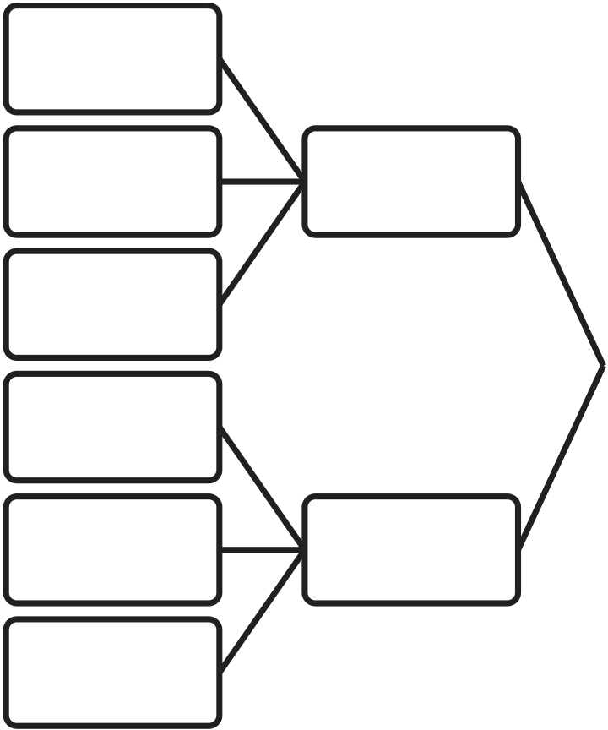

282 Объяснимость модели для экспертных систем, основанных на правилах

свойства. Отношения могут быть концепциями, ассоциациями и другими ме-тасвойствами. Классификация онтологии помогает поддерживать формаль-ную структуру базы знаний, на которой работает экспертная система.

Любая экспертная система состоит из двух компонентов:

 базы знаний – формальной структуры, т. е. онтологии;

 механизма умозаключений – либо системы, основанной на правилах, либо системы, основанной на машинном обучении.

Механизм умозаключений использует две различные формы рассуждений для выработки правила принятия решения:

 прямую цепочку;

 обратную цепочку.

прямаяиобратнаяцепочки

Рисунок 13.1 объясняет процесс построения прямой цепочки. Абстрактные характеристики могут быть извлечены из базовых, а окончательное решение может быть принято на основе абстрактных характеристик.

Характеристика 1

|  |  |
| --- | --- |
| Характеристика 2 | Абстрактная  характеристика |

Характеристика 3

Окончательное   
решение

Характеристика 6

Характеристика 5 характеристика Абстрактная

Характеристика 4

Рис. 13.1. Прямая цепочка

Метод прямой цепочки объясняет, что происходит с решением. Предполо-жим, что в проблеме структурированных данных у нас есть характеристики. Они имеют свои собственные значения. Сочетание условий if/else приводит к фор-мированию абстрактной характеристики, которая приводит к окончательному решению. Если кто-то захочет проверить, как было принято окончательное решение, его можно проследить. Механизм умозаключений прослеживает це-почку условий if/else и выводов, чтобы прийти к выводу о принятом решении.

Аналогичным образом можно объяснить обратную цепочку на рис. 13.2.

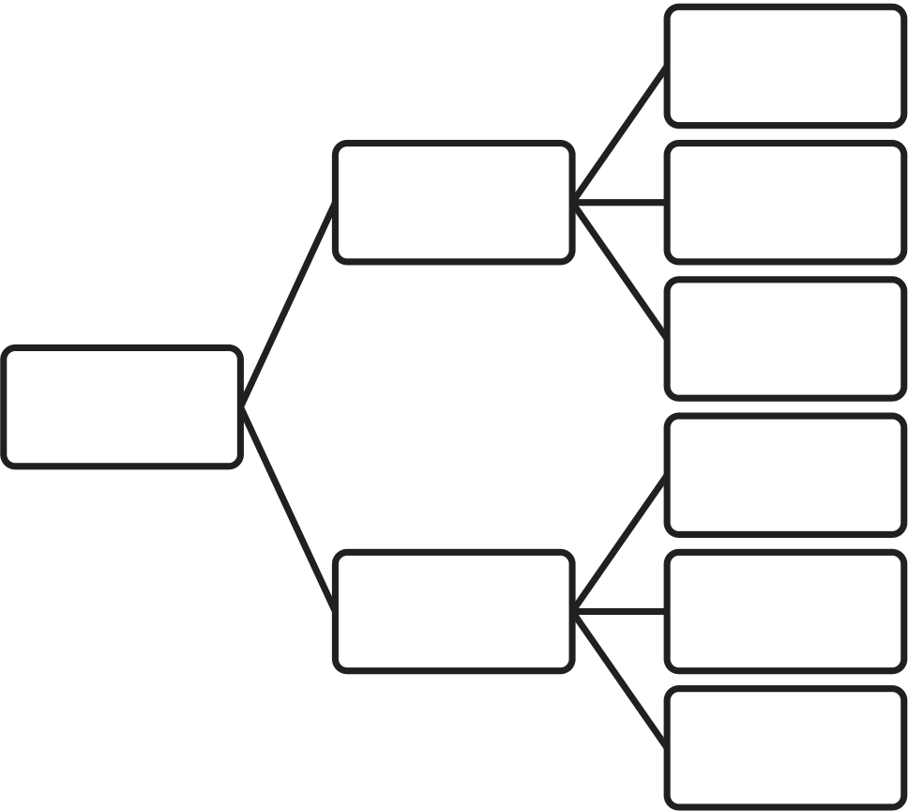

Извлечение правил с помощью Scikit-Learn**283**

Характеристика 1

характеристика Абстрактная Характеристика 2

Характеристика 3

Окончательное   
решение

Характеристика 6

характеристика Абстрактная Характеристика 5

Характеристика 4

Рис. 13.2. Обратная цепочка

Логика, которой следует обратная цепочка, заключается в том, чтобы по-нять, почему принимается определенное решение. Механизм принятия ре-шений экспертной системы пытается выяснить условия, которые привели к принятию решения, например спам или не спам. Здесь вероятность того, что наличие определенного символа либо привело к спаму, либо нет, представляет интерес для механизма принятия решений.

извлечениеправилСпомощью ScIkIt-LEArn

Объяснение правил с помощью модели на основе дерева решений, где предска-зание оттока может быть объяснено на основе истории использования клиен-тов в базе данных по оттоку абонентов, показано с помощью библиотеки Python scikit-learn. Чтобы объяснить процесс создания и извлечения правил, рассмо-трим набор данных прогнозирования оттока клиентов в телекоммуникациях. Предварительное прогнозирование вероятного оттока клиентов дает преиму-щество бизнесу при проведении бесед с ними, понимании их проблем и, сле-довательно, попытке удержать их. Удержание клиентов обходится дешевле, чем их привлечение. Обучающий набор данных был предварительно обработан, где категориальные состояния столбцов были преобразованы в столбцы при помо-щи горячего кодирования (one hot encoded columns). Аналогично есть и другие категориальные характеристики (код региона, статус международного тарифно-го плана, тарифный план голосовой почты и количество звонков в службу под-держки), которые преобразованы в горячо кодированные характеристики.

import pandas as pd

df_total = pd.read_csv('Processed_Training_data.csv')

284 Объяснимость модели для экспертных систем, основанных на правилах

После считывания данных в блокнот Jupyter можно просмотреть первые пять записей с помощью функции head. Первый столбец – это серийный номер; он не имеет значения, поэтому его можно удалить.

df_total.columns

del df_total['Unnamed: 0']

df_total.head()df_total.columns

del df_total['Unnamed: 0']

df_total.head()

Следующий скрипт разделяет целевой столбец как переменную Y и осталь-ные характеристики – как переменную X:

import numpy as np

Y = np.array(df_total.pop('churn_yes'))

X = np.array(df_total)

from sklearn.model_selection import train_test_split

from sklearn.metrics import confusion_matrix, classification_report

xtrain,xtest,ytrain,ytest = train_test_split(X,Y,test_size=0.20,random_

state=1234)

xtrain.shape,xtest.shape,ytrain.shape,ytest.shape

import numpy as np, pandas as pd, matplotlib.pyplot as plt, pydotplus

from sklearn import tree, metrics, model_selection, preprocessing

from IPython.display import Image, display

Для визуализации дерева решений в среде Jupyter необходимо установить библиотеку pydotplus.

!pip install pydotplus

Для начала можно обучить простую модель дерева решений, извлечь прави-ла и визуализировать их. Вы можете перейти к сложным моделям, таким как классификаторы случайного леса или классификаторы на основе повышения градиента, которые обучают модель, используя большое количество деревьев, определенное пользователем (от 100 до 10000, но не ограничиваясь этими двумя числами). Идентификация правил в ансамблевых моделях также может быть получена с помощью другой библиотеки под названием RuleFit, кото-рая выходит за рамки данной книги с точки зрения доступности библиотеки. Я включил извлечение правил на основе условного порога и уровня доверия, используя объяснение якорей из библиотеки Alibi в главе 12.

dt1 = tree.DecisionTreeClassifier()

dt1

dt1.fit(xtrain,ytrain)

Извлечение правил с помощью Scikit-Learn**285**

dt1.score(xtrain,ytrain)

dt1.score(xtest,ytest)

Инициализируется дерево решений с параметрами по умолчанию, и объект сохраняется как dt1. Затем происходит обучение модели с помощью метода fit, и функция score используется для получения точности модели на основе обучающего и тестового наборов данных. Точность обучения составляет 100 %, а точность тестирования – 89.8 %. Это явный признак чрезмерной подгонки модели. Это происходит из-за параметра «максимальная глубина» (maximum depth) в классификаторе дерева решений. По умолчанию он равен None, что означает, что ветви дерева будут расширяться до тех пор, пока все образцы не будут в него помещены. Если модель переподогнана к данным, то прави-ла, извлеченные из нее, также будут вводить в заблуждение, иногда генерируя ложноположительные, а иногда – ложноотрицательные результаты. Поэтому первым шагом здесь является получение правильной модели. Нам нужно точ-но настроить гиперпараметры, чтобы создать лучшую и стабильную модель. Тогда правила будут действительны.

dt2 = tree.DecisionTreeClassifier(class_weight=None, criterion='entropy',

max_depth=4,

max_features=None, max_leaf_nodes=None,

min_impurity_decrease=0.0, min_impurity_split=None,

min_samples_leaf=10, min_samples_split=30,

min_weight_fraction_leaf=0.0, presort=False,

random_state=None, splitter='best')

В этой версии модель дерева решений dt2, алгоритм создания ветвей вы-бран как энтропия, максимальная глубина дерева установлена 4, а также при-няты во внимание некоторые другие параметры, способные повлиять на точ-ность модели.

dt2.fit(xtrain,ytrain)

dt2.score(xtrain,ytrain)

dt2.score(xtest,ytest)

pred_y = dt2.predict(xtest)

print(classification_report(pred_y,ytest))

На второй итерации модели мы сможем сблизить точность обучения и точ-ность тестирования, тем самым устраняя возможность переподгонки модели. Точность обучения во второй версии составляет 92 %, а точность тестирова-ния – 89.9 %. Точность классификации в соответствии с прогнозом модели со-ставляет 90 %.

Как только получим лучшую модель, мы сможем извлечь из нее характери-стики, чтобы узнать веса.

286 Объяснимость модели для экспертных систем, основанных на правилах

import numpy as np, pandas as pd, matplotlib.pyplot as plt, pydotplus from sklearn import tree, metrics, model_selection, preprocessing from IPython.display import Image, display

dt2.feature_importances_

Функция feature_importances_ показывает оценки влияния каждой харак-теристики на прогноз модели. Функция export_graphviz генерирует точечный объект данных, который может быть использован библиотекой pydotplus для создания графического представления дерева решений (см. рис. 13.3).

dot_data = tree.export_graphviz(dt2,  
 out_file=None,  
 filled=True,  
 rounded=True,  
 feature_names=['state_AL', 'state_AR', 'state_AZ', 'state_CA', 'state_CO',  
 'state_CT',   
 'state_DC', 'state_DE', 'state_FL', 'state_GA', 'state_HI', 'state_IA', 'state_ID', 'state_IL', 'state_IN', 'state_KS', 'state_KY', 'state_LA', 'state_MA', 'state_MD', 'state_ME', 'state_MI', 'state_MN', 'state_MO', 'state_MS', 'state_MT', 'state_NC', 'state_ND', 'state_NE', 'state_NH', 'state_NJ', 'state_NM', 'state_NV', 'state_NY', 'state_OH', 'state_OK', 'state_OR', 'state_PA', 'state_RI', 'state_SC', 'state_SD', 'state_TN', 'state_TX', 'state_UT', 'state_VA', 'state_VT', 'state_WA', 'state_WI', 'state_WV', 'state_WY', 'area_code_area_code_415',   
 'area_code_area_code_510', 'international_plan_yes',   
 'voice_mail_plan_yes', 'num_cust_serv_calls_1',   
 'num_cust_serv_calls_2', 'num_cust_serv_calls_3',   
 'num_cust_serv_calls_4', 'num_cust_serv_calls_5',   
 'num_cust_serv_calls_6', 'num_cust_serv_calls_7',   
 'num_cust_serv_calls_8', 'num_cust_serv_calls_9',   
 'total_day_minutes',   
 'total_day_calls', 'total_day_charge', 'total_eve_minutes',   
 'total_eve_calls', 'total_eve_charge', 'total_night_minutes',   
 'total_night_calls', 'total_night_charge', 'total_intl_minutes', 'total_intl_charge', 'total_intl_calls_4.0',   
 'number_vmail_messages_4.0'],   
 class_names=['0', '1'])   
graph = pydotplus.graph_from_dot_data(dot_data)   
display(Image(graph.create_png()))

Извлечение правил с помощью Scikit-Learn**287**

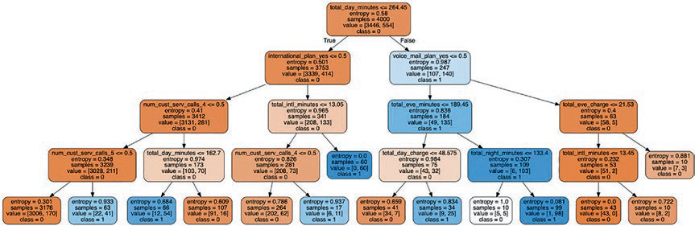

Рис. 13.3. Объект дерева решений, показывающий правила от корневого узла к листовым узлам

Дерево решений начинается с корневого узла, следует логике создания вет-вей в соответствии с изменением энтропии или формулой Джини для созда-ния последующих узлов и, наконец, достигает конечного узла, который также считается листовым. Весь путь от корневого до листового узла рассматривает-ся как правило.

from sklearn.tree import export_text

tree_rules = export_text(dt1, feature_names=list(df_total.

columns),decimals=0, show_weights=True)

print(tree_rules)

Правила на основе дерева можно также экспортировать в виде текста, чтобы можно было разобрать текст и интегрировать его в другие приложения. Коли-чество правил, генерируемых этой моделью дерева решений, велико, так как модель является переподогнанной. Поэтому доверять ей ошибочно.

Вот почему мы ищем модель с лучшей подгонкой. Мы хотим генерировать заслуживающие доверия правила, которые являются конечными по своей при-роде, чтобы их было возможно реализовать в производственном сценарии.

tree_rules = export_text(dt2, feature_names=list(df_total. columns),decimals=0, show_weights=True)

print(tree_rules)   
|--- total_day_minutes <= 264   
| |--- international_plan_yes <= 0   
| | |--- num_cust_serv_calls_4 <= 0   
| | | |--- num_cust_serv_calls_5 <= 0   
| | | | |--- weights: [3006, 170] class: 0 | | | |--- num_cust_serv_calls_5 > 0   
| | | | |--- weights: [22, 41] class: 1 | | |--- num_cust_serv_calls_4 > 0   
| | | |--- total_day_minutes <= 163   
| | | | |--- weights: [12, 54] class: 1 | | | |--- total_day_minutes > 163   
| | | | |--- weights: [91, 16] class: 0 | |--- international_plan_yes > 0

288 Объяснимость модели для экспертных систем, основанных на правилах

| | |--- total_intl_minutes <= 13   
| | | |--- num_cust_serv_calls_4 <= 0   
| | | | |--- weights: [202, 62] class: 0   
| | | |--- num_cust_serv_calls_4 > 0   
| | | | |--- weights: [6, 11] class: 1   
| | |--- total_intl_minutes > 13   
| | | |--- weights: [0, 60] class: 1   
|--- total_day_minutes > 264   
| |--- voice_mail_plan_yes <= 0   
| | |--- total_eve_minutes <= 189   
| | | |--- total_day_charge <= 49   
| | | | |--- weights: [34, 7] class: 0   
| | | |--- total_day_charge > 49   
| | | | |--- weights: [9, 25] class: 1   
| | |--- total_eve_minutes > 189   
| | | |--- total_night_minutes <= 133   
| | | | |--- weights: [5, 5] class: 0   
| | | |--- total_night_minutes > 133   
| | | | |--- weights: [1, 98] class: 1   
| |--- voice_mail_plan_yes > 0   
| | |--- total_eve_charge <= 22   
| | | |--- total_intl_minutes <= 13   
| | | | |--- weights: [43, 0] class: 0   
| | | |--- total_intl_minutes > 13   
| | | | |--- weights: [8, 2] class: 0   
| | |--- total_eve_charge > 22   
| | | |--- weights: [7, 3] class: 0   
tree_rules = export_text(dt2, feature_names=list(df_total.columns)) print(tree_rules)   
|--- total_day_minutes <= 264.45   
| |--- international_plan_yes <= 0.50   
| | |--- num_cust_serv_calls_4 <= 0.50   
| | | |--- num_cust_serv_calls_5 <= 0.50   
| | | | |--- class: 0   
| | | |--- num_cust_serv_calls_5 > 0.50   
| | | | |--- class: 1   
| | |--- num_cust_serv_calls_4 > 0.50   
| | | |--- total_day_minutes <= 162.70   
| | | | |--- class: 1   
| | | |--- total_day_minutes > 162.70   
| | | | |--- class: 0   
| |--- international_plan_yes > 0.50   
| | |--- total_intl_minutes <= 13.05   
| | | |--- num_cust_serv_calls_4 <= 0.50   
| | | | |--- class: 0   
| | | |--- num_cust_serv_calls_4 > 0.50   
| | | | |--- class: 1   
| | |--- total_intl_minutes > 13.05   
| | | |--- class: 1   
|--- total_day_minutes > 264.45   
| |--- voice_mail_plan_yes <= 0.50   
| | |--- total_eve_minutes <= 189.45   
| | | |--- total_day_charge <= 48.58   
| | | | |--- class: 0   
| | | |--- total_day_charge > 48.58   
| | | | |--- class: 1

Потребность в системе, основанной на правилах**289**

| | |--- total_eve_minutes > 189.45

| | | |--- total_night_minutes <= 133.40

| | | | |--- class: 0

| | | |--- total_night_minutes > 133.40

| | | | |--- class: 1

| |--- voice_mail_plan_yes > 0.50

| | |--- total_eve_charge <= 21.53

| | | |--- total_intl_minutes <= 13.45

| | | | |--- class: 0

| | | |--- total_intl_minutes > 13.45

| | | | |--- class: 0

| | |--- total_eve_charge > 21.53

| | | |--- class: 0

Объясним правило: если всего минут вызовов за день меньше или равно 264.45 – при наличии подписки на международные тарифные планы – и кли-ент делает более четырех звонков в службу поддержки, то, скорее всего, он откажется от услуг. И наоборот, если клиент совершает менее четырех звон-ков в службу поддержки – при неизменности всех остальных факторов, – он, скорее всего, продолжит сотрудничество. Аналогичным образом можно объ-яснить все остальные правила.

Приведенные выше примеры вытекают из поведения модели, поскольку модель задает пороговые значения при принятии решения об определении сценария «отток или не отток». Однако пороговые значения правила опре-деляются бизнес-пользователем или экспертом в данной области, который обладает достаточными знаниями о постановке проблемы, полученными от экспертной системы.

Взаимодействие с экспертной системой может быть реализовано с помо-щью методов обработки естественного языка, таких как разработка системы «вопрос/ответ». Однако проектирование и разработка экспертной системы требует выполнения следующих шагов:

 постановки задачи;

 нахождения эксперта в этой области;

 определения экономической эффективности решения.

потребноСтьвСиСтеме, оСнованнойнаправилах

Потребность в экспертной системе, основанной на правилах, может быть об-условлена следующими факторами:

 существует недостаточно данных для обучения алгоритма машинного или глубокого обучения;

 эксперты в данной области формируют правила из своего опыта, кото-рый основан на имеющейся таблице истинности. Поиск таких экспертов всегда является сложной задачей;

 существует проблема воспроизведения моделей машинного или глубо-кого обучения, поскольку есть небольшая неопределенность в прогнози-ровании или классификации;

290 Объяснимость модели для экспертных систем, основанных на правилах

 иногда трудно объяснить решения по прогнозированию, создаваемые моделями машинного обучения;

 иногда модели машинного обучения выдают неверные результаты, даже если вы обучили их с помощью правильной процедуры, следовательно, возникает необходимость переписать прогноз машины с помощью ос-нованного на правилах результата.

проблемыэкСпертнойСиСтемы

Основные проблемы экспертной системы, основанной на правилах для объ-яснения решения, заключаются в следующем:

 слишком большое количество правил может привести к путанице в объ- яснении результата;

 слишком мало правил может привести к упущению важного сигнала;

 вы должны управлять конфликтующими правилами и добавить меха- низм оповещения конечного пользователя о конфликте;

 вы должны найти ансамбли правил для выявления общности между раз- личными правилами;

 если два правила приводят к одному и тому же решению, обратная це- почка может привести к путанице.

заключение

Создание экспертной системы – это трудоемкий процесс. В этой главе было представлено смоделированное представление о том, как можно генериро-вать и разрабатывать правила для целей объяснимости. Вы узнали о подходах, проблемах и потребностях для системы, основанной на правилах. В реальном мире основные процессы робототехники осуществляются с помощью эксперт-ных систем, основанных на правилах. Модели ИИ могут объяснить решения, но управление действиями ограничено, следовательно, существует потреб-ность в экспертной системе, которая часто отменяет решения модели ИИ, ког-да они ведут в неблагоприятном направлении. Более того, экспертная систе-ма, основанная на правилах, имеет решающее значение для задач, связанных с компьютерным зрением. Модель ИИ можно обмануть, используя некую аб-страктную форму изображения, но система, основанная на правилах, может определить ее и распознать аномалии.

ГЛАВА 14

Объяснимость моделей

для компьютерного зрения

Задачи компьютерного зрения, такие как классификация изображений и обна-ружение объектов, постепенно с каждым днем становятся все более качествен-ными благодаря постоянным исследованиям в области повышения точности моделей, эволюции новых фреймворков и растущему сообществу, использу-ющему открытый исходный код. Результаты последних современных моделей машинного обучения более многообещающи, чем полдесятилетия назад, что вселяет уверенность в том, что мы сможем расширить горизонт проблем за счет решения более сложных задач. Среди примеров использования компьютерно-го зрения наиболее известными являются розничная торговля, сельское хозяй-ство, здравоохранение, автомобильная промышленность и игровая индустрия. Некоторые отрасли из этого списка имеют юридический мандат на ответствен-ное использование ИИ. Европейский союз также пытается регулировать при-менение и использование ИИ. Если прогнозы или классификации, генерируе-мые моделью классификации изображений, совершают ошибки, пользователи не будут доверять модели и ее прогнозам. Необходимо понять, почему модель ИИ выдала данный прогноз или классификацию, а не другой. Объяснимость мо-дели показывает конечному пользователю, какие именно части изображения заставили модель предсказать класс А по сравнению с другими классами.

почемуобъяСнимоСтьдляданныхизображений?

Изображения преобразуются в значения пикселей. Значения пикселей впо-следствии используются в качестве характеристики для обучения метки, кото-рую изображение представляет наилучшим образом. Если модель ИИ генери-рует неверный прогноз/классификацию, в организации ответственность несут две группы людей – специалист по анализу данных, построивший модель, и за-интересованное лицо, которое одобрило запуск модели в производство. Непра-вильная классификация данных изображения обусловлена двумя причинами:

 модель не в состоянии учесть корректный набор характеристик для про-гнозирования. Вместо этого она выбирает из данных неправильные сигналы и признаки. Правильный набор характеристик не учитывается в процессе обучения;

 не проводится достаточного обучения, чтобы алгоритм мог очень хоро- шо обобщать неизвестные данные.

292 Объяснимость моделей для компьютерного зрения

якорьизображенияСпомощью ALIBI

Для задач компьютерного зрения, таких как обнаружение объектов и клас-сификация изображений, можно объяснить ключевые характеристики, кото-рые отличают изображение сумки от изображения футболки, например. Это-го можно достичь с помощью объяснения якорей, рассмотренного в главе 11 этой книги. Однако этот же метод можно распространить и на другие задачи компьютерного зрения, такие как идентификация поддельного изображения и возможная компрометация изображения. Шаги в этом случае следующие:

 модель обнаружения объектов или классификации изображений может быть обучена для каждой области, например для известных личностей и популярных или распространенных объектов;

 если вы хотите определить подлинность изображения другого человека или обрезанного изображения, можете получить прогноз, но порог веро-ятности будет немного ниже;

 в этом случае можно задействовать объяснения якорей, чтобы узнать ключевые характеристики или выделяющиеся пиксели, которые приво-дят к прогнозу;

 теоретически это нормально. На практике вы можете убедиться в этом, используя следующую формулу суперпикселя.

Объяснение якорей – это цвета или контрастные цвета, которые отличают изображение или объект от других изображений. Вам необходимо написать функцию для генерирования суперпикселей для любого заданного изображе-ния.

методинтегрированныхградиентов

Цель метода интегрированных градиентов заключается в получении оцен-ки важности каждой из характеристик, используемых для обучения модели машинного или глубокого обучения. Мы используем градиентный спуск для обновления весов модели глубокой нейронной сети. При обратном процессе можно использовать интеграцию весов, приписываемых оценке важности ха-рактеристики. Градиенты могут быть определены как наклон выходных дан-ных по отношению к входным характеристикам в модели глубокого обучения. Подход с интегрированными градиентами может быть использован для пони-мания важности пикселя при распознавании правильного изображения в за-даче классификации изображений. Градиенты обычно вычисляются для вы-хода того класса, для которого вероятность по отношению к пикселю входного изображения наиболее высока.

import numpy as np

import os

import tensorflow as tf

from tensorflow.keras.layers import Activation, Conv2D, Dense, Dropout

from tensorflow.keras.layers import Flatten, Input, Reshape, MaxPooling2D

Метод интегрированных градиентов**293**

from tensorflow.keras.models import Model   
from tensorflow.keras.utils import to_categorical from alibi.explainers import IntegratedGradients

import matplotlib.pyplot as plt   
print('TF version: ', tf.__version__)   
print('Eager execution enabled: ', tf.executing_eagerly()) # True

train, test = tf.keras.datasets.mnist.load_data() X_train, y_train = train   
X_test, y_test = test   
test_labels = y_test.copy()   
train_labels = y_train.copy()

Чтобы объяснить работу подхода интегрированных градиентов, воспользу-емся набором данных MNIST, который легко понять, и многие люди знакомы с ним. В табл. 14.1 объяснены параметры модели.

Таблица 14.1. Параметры интегрированных градиентов

|  |  |
| --- | --- |
| **Параметры** | **Объяснения** |
| Model  Layer  Method N_steps | Модель TensorFlow или Keras  Слой, относительно которого рассчитываются градиенты. Если не указано, градиенты рассчитываются относительно входа  Метод для интегральной аппроксимации. Доступные методы – riemann_left, riemann_right, riemann_middle, riemann_trapezoid и gausslegendre  Количество шагов в аппроксимации интеграла пути от базовой линии до входного экземпляра |

X_train = X_train.reshape(-1, 28, 28, 1).astype('float64') / 255 X_test = X_test.reshape(-1, 28, 28, 1).astype('float64') / 255 y_train = to_categorical(y_train, 10)   
y_test = to_categorical(y_test, 10)   
print(X_train.shape, y_train.shape, X_test.shape, y_test.shape)

load_mnist_model = False   
save_model = True

filepath = './model_mnist/' # перейти в каталог, где сохранена модель   
if load_mnist_model:   
 model = tf.keras.models.load_model(os.path.join(filepath, 'model.h5')) else:   
 # определение модели   
 inputs = Input(shape=(X_train.shape[1:]), dtype=tf.float64)   
 x = Conv2D(64, 2, padding='same', activation='relu')(inputs)

294 Объяснимость моделей для компьютерного зрения

x = MaxPooling2D(pool_size=2)(x)   
 x = Dropout(.3)(x)   
 x = Conv2D(32, 2, padding='same', activation='relu')(x) x = MaxPooling2D(pool_size=2)(x)   
 x = Dropout(.3)(x)   
 x = Flatten()(x)   
 x = Dense(256, activation='relu')(x)   
x = Dropout(.5)(x)   
logits = Dense(10, name='logits')(x)   
outputs = Activation('softmax', name='softmax')(logits) model = Model(inputs=inputs, outputs=outputs)   
model.compile(loss='categorical_crossentropy',  
 optimizer='adam',  
 metrics=['accuracy'])

# обучение модели   
model.fit(X_train,  
 y_train,  
 epochs=6,  
 batch_size=256,  
 verbose=1,  
 validation_data=(X_test, y_test)  
 )   
if save_model:   
 if not os.path.exists(filepath):   
 os.makedirs(filepath)   
 model.save(os.path.join(filepath, 'model.h5'))

Чтобы генерировать интегрированные градиенты, целевая переменная определяет, какой класс выходных данных должен быть рассмотрен для рас-чета атрибутов с использованием интеграционного подхода.

import tensorflow as tf   
from alibi.explainers import IntegratedGradients

model = tf.keras.models.load_model(os.path.join(filepath, 'model.h5')) ig = IntegratedGradients(model,  
 layer=None,  
 method="gausslegendre",  
 n_steps=50,  
 internal_batch_size=100)

Импортируется модуль интегрированного градиента из alibi.explainers, загружается предварительно обученная модель TensorFlow или Keras, а затем генерируются градиенты. Есть пять различных методов аппроксимации инте-грала, основанных на сложности классификации изображения. Не существует

Метод интегрированных градиентов**295**

прямого правила или способа узнать, какие методы работают, поэтому необхо-димо итеративно опробовать все методы.

# Инициализация экземпляра IntegratedGradients n_steps = 50   
method = "gausslegendre"   
ig = IntegratedGradients(model,  
 n_steps=n_steps,  
 method=method)

Количество шагов, которое вы можете увеличить, зависит от вычислительной мощности компьютера и количества образцов в папке для обучения модели.

# Вычисление атрибутов для первых 10 изображений в тестовом наборе nb_samples = 10   
X_test_sample = X_test[:nb_samples]   
predictions = model(X_test_sample).numpy().argmax(axis=1)   
explanation = ig.explain(X_test_sample,  
 baselines=None,  
 target=predictions)

Чтобы вычислить атрибуты для первых 10 изображений из тестового набо-ра, можно взять прогнозы (predictions) в качестве цели и отсутствие (None) в качестве базовой линии. Если выбрать базовую линию None, то в качестве ба-зовой линии будет использоваться черный цвет, который является фоновым цветом изображения.

# Метаданные объекта объяснения   
explanation.meta

# Поля данных из объекта объяснения   
explanation.data.keys()

# Получить значения атрибутов из объекта объяснения attrs = explanation.attributions[0]

Получив атрибуты, мы можем показать позитивные и негативные атрибуты для целевого класса в графическом формате.

fig, ax = plt.subplots(nrows=3, ncols=4, figsize=(10, 7)) image_ids = [0, 1, 9]   
cmap_bound = np.abs(attrs[[0, 1, 9]]).max()

for row, image_id in enumerate(image_ids):   
# оригинальные изображения   
ax[row, 0].imshow(X_test[image_id].squeeze(), cmap='gray') ax[row, 0].set_title(f'Prediction: {predictions[image_id]}')

296 Объяснимость моделей для компьютерного зрения

# атрибуты   
attr = attrs[image_id]   
im = ax[row, 1].imshow(attr.squeeze(), vmin=-cmap_bound, vmax=cmap_ bound, cmap='PiYG')

# позитивные атрибуты   
attr_pos = attr.clip(0, 1)   
im_pos = ax[row, 2].imshow(attr_pos.squeeze(), vmin=-cmap_bound, vmax=cmap_bound, cmap='PiYG')

# негативные атрибуты   
attr_neg = attr.clip(-1, 0)   
im_neg = ax[row, 3].imshow(attr_neg.squeeze(), vmin=-cmap_bound, vmax=cmap_bound, cmap='PiYG')

ax[0, 1].set_title('Attributions');   
ax[0, 2].set_title('Positive attributions'); ax[0, 3].set_title('Negative attributions');

for ax in fig.axes:   
 ax.axis('off')

fig.colorbar(im, cax=fig.add_axes([0.95, 0.25, 0.03, 0.5]));

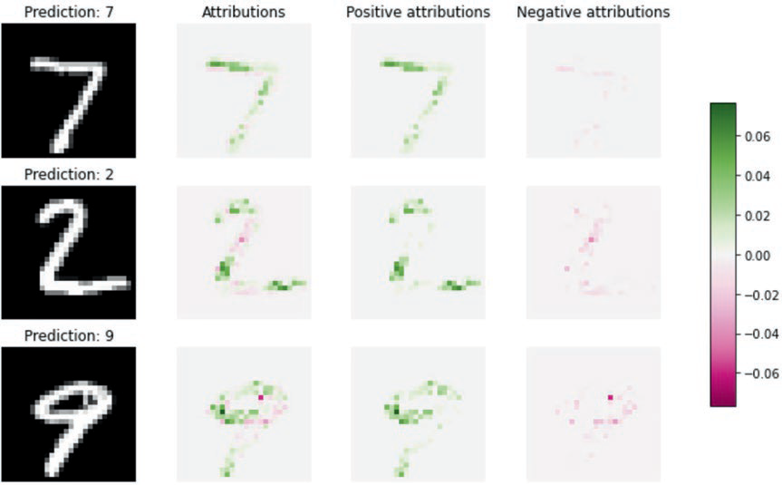

Рис. 14.1. Атрибуты, созданные интегрированными градиентами

Заключение**297**

На рис. 14.1 предсказанными цифрами являются 7, 2 и 9. Позитивные атри-буты в основном соответствуют окончательному прогнозу, а негативных атри-бутов довольно мало.

заключение

Атрибуты изображений важны для объяснения причины определенной класси-фикации изображений. Они могут быть созданы с использованием подхода до-минирующего пикселя или идентификации влияющих пикселей изображения. Это может быть полезно в некоторых отраслях. В производстве это может быть использовано для идентификации дефектных продуктов по их изображениям. В здравоохранении это позволяет классифицировать и выявлять аномалии на снимках. Во всех областях важно объяснить, почему модель классифицировала тот или иной класс. Если вы сумеете объяснить прогнозы, то сможете завоевать доверие пользователей к модели и тем самым повысить уровень внедрения моделей ИИ в промышленности для решения сложных бизнес-проблем.

Книги издательства «ДМК Пресс» можно заказать   
в торгово-издательском холдинге «КТК Галактика» наложенным платежом, выслав открытку или письмо по почтовому адресу:   
 115487, г. Москва, пр. Андропова д. 38 оф. 10.

При оформлении заказа следует указать адрес (полностью), по которому должны быть высланы книги;   
фамилию, имя и отчество получателя.

Желательно также указать свой телефон и электронный адрес.

Эти книги вы можете заказать и в интернет-магазине: **www.galaktika-dmk.com**. Оптовые закупки: тел. **(499) 782-38-89**.

Электронный адрес: **books@alians-kniga.ru**.

**Прадипта Мишра**

**Объяснимые модели искусственного интеллекта на Python**

Модель искусственного интеллекта.

Объяснения с использованием библиотек, расширений

и фреймворков на основе языка Python

Главный редактор *Мовчан Д. А.*

dmkpress@gmail.com   
Зам. главного редактора *Сенченкова Е. А.*  Корректор *Абросимова Л. А.*

Верстка *Луценко С. В.*

*Мовчан А. Г.* Дизайн обложки

Формат 70×100 1/16.

Гарнитура «PT Serif». Печать цифровая. Усл. печ. л. 24,21. Тираж 200 экз.

Веб-сайт издательства: www.dmkpress.com

